УТВЕРЖДАЮ |  | УТВЕРЖДАЮ
Заместитель руководителя  Федерального казначейства  __________________ /Попов А. Ю./  «___» ____________ 201__ г. |  | Генеральный директор  OOO «ОТР2000»  ________________ /Крикунчик Д. Г./  «___» ____________ 201__ г.
ППО «Казначейское исполнение доходов и расходов федерального бюджета и кассовое обслуживание территориальных бюджетов v. 101 (Центр-КС)» (модуль «СЭД»)
АРМ СЭД. РБС СФ/МО
Руководство пользователя
Лист утверждения
Код документа: 54819512.10.12,03.11.02-10.0 2-ЛУ
СОГЛАСОВАНО |  | СОГЛАСОВАНО
От Федерального казначейства |  | От OOO «ОТР2000»
Начальник Управления информационных систем  ________________ /Шолкин А. А./  «___» ____________ 201__ г. |  | Руководитель подразделения  ________________ /Коспанов А. А./  «___» ____________ 201__ г.

Утвержден
54819512.10.12,03.11.02-10.0 2-ЛУ

ППО «Казначейское исполнение доходов и расходов федерального бюджета и кассовое обслуживание территориальных бюджетов v. 101 (Центр-КС)» (модуль «СЭД»)
АРМ СЭД. РБС СФ/МО
Руководство пользователя
Код документа: 54819512.10.12,03.11.02-10.0 2
Листов: 231

Содержание
1. Общая часть 4
1.1. Назначение документа 4
1.2. Работа с АРМ 4
1.3. Перечень терминов и сокращений 4
2. Работа с исходящими документами 10
2.1. Основные положения 10
2.2. Статусы документов 10
3. Отправка служебной информации 12
3.1. Работа с произвольными документами 12
3.2. Создание нового произвольного документа 12
3.3. Выгрузка вложений произвольного документа 13
3.4. Импорт произвольных документов с автоприкреплением файлов 14
4. Доведение ассигнований, ЛБО, ОФР до получателей средств федерального бюджета (БК 2009) 15
4.1. Расходное расписание (новое) 15
4.2. Реестр расходных расписаний (новый) 28
5. Кассовое обслуживание (БК2009) 41
5.1. Заявка на кассовый расход 41
5.1.1. Создание ЭД «Заявка на кассовый расход» 41
5.1.2. Связь ЭД «Заявка на кассовый расход» с ЭД «Произвольный документ» 55
5.2. Запрос на аннулирование заявки 56
5.3. Заявка на получение наличных денег 62
5.3.1. Создание ЭД «Заявка на получение наличных денег» 62
5.3.2. Связь ЭД «Заявка на получение наличных денег» с ЭД «Произвольный документ» 71
5.4. Заявка на возврат 71
6. Протокол 81
7. Сверка операций между УБП 86
7.1. Выписка из лицевого счета ГРБС (РБС) 86
7.2. Выписка из лицевого счета ГАИФДБ (АИФДБ) 96
7.3. Выписка из лицевого счета ПБС 103
7.4. Выписка из лицевого счета АИФДБ 105
7.5. Приложение к выписке из л/c АИФДБ 115
7.6. Приложение к выписке из л/c ГРБС (РБС) 121
7.7. Приложение к выписке из л/с ГАИФДБ (АИФДБ) 132
7.8. Приложение к выписке из лицевого счета ИПБС 138
7.9. Отчет о состоянии лицевого счета ГРБС (РБС) 145
7.10. Отчет о состоянии лицевого счета ИПБС 156
7.11. Отчет о состоянии лицевого счета АИФДБ 162
7.12. Отчет о состоянии лицевого счета ПБС 167
7.13. Отчет о состоянии лицевого счета ГАИФДБ (АИФДБ) 188
7.14. Приложение к выписке из л/c ПБС 194
8. Бюджетный учет и отчетность 197
8.1. Справка ф. 0504833 по внебанковским операциям 197
9. Ведение справочников 201
9.1. Сведения об организации 201
10. Информация из расчётных документов 208
11. Архивация 213
11.1. Ручная архивация 213
11.2. Допустимые статусы документов для архивации 213
11.3. Автоматическая архивация 217
11.3.1. Автоархивация при помощи автопроцедур 217
11.3.2. Ручная автоархивация 217
11.4. Работа с архивами документов 217
12. Импорт документов из АС РБС СФ/МО 219
13. Документы, утратившие силу 222
ЛИСТ РЕГИСТРАЦИИ ИЗМЕНЕНИЙ 224

Общая часть

Назначение документа
Описываемая в настоящем руководстве программа представляет собой рабочее место пользователя РБС СФ/МО, включенного в автоматизированную систему электронного документооборота.
Полностью данное рабочее место оператора РБС СФ/МО представляет собой программный комплекс, состоящий из нескольких программ:
- рабочего места оператора;
- системы электронно-цифровой подписи и шифрации (ЭЦП);
- транспортной системы, осуществляющей связь «Клиент – Сервер».

Работа с АРМ
В данной главе представлено описание элементов интерфейса программы и стандартных приёмов работы с документами, это важно для понимания остальной части руководства пользователя.
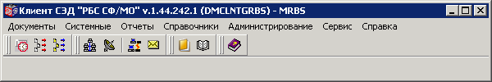
1. Окно работы с программой
Описание элементов интерфейса программы и стандартных приемов работы с документами представлено в документе «СЭД. Общая часть. Руководство пользователя».
Внимание! Не рекомендуется запускать на одной машине более одного клиентского места.
Описание справочников АРМ Клиент-РБС СФ/МО доступно в документе «СЭД. Справочники. Руководство пользователя». Описание отчетных форм АРМ Клиент-РБС СФ/МО доступно в документе «СЭД. Отчеты. Руководство пользователя».

Перечень терминов и сокращений
1. Перечень терминов и сокращений
Термин | Содержание
АИФДБ | Администратор источников финансирования дефицита бюджета (администратор источников финансирования дефицита соответствующего бюджета) – орган государственной власти (государственный орган), орган местного самоуправления, орган местной администрации, орган управления государственным внебюджетным фондом, иная организация, имеющие право в соответствии с законодательством Российской Федерации осуществлять операции с источниками финансирования дефицита бюджета.
АП | Администратор поступлений в бюджет.
АРМ | Автоматизированное рабочее место.
АРМ Клиент-РБС СФ/МО | Автоматизированное рабочее место пользователя Распорядителя средств бюджета субъекта РФ/муниципального образования, включенное в систему электронного документооборота Федерального казначейства (клиентская часть).
АРМ Сервер-ОФК | Автоматизированное рабочее место пользователя Отделения Управления Федерального казначейства, включенное в систему электронного документооборота Федерального казначейства (серверная часть).
АРМ Сервер-ТОФК | Автоматизированное рабочее место пользователя территориального органа Федерального казначейства, включенное в систему электронного документооборота Федерального казначейства (серверная часть).
АРМ Сервер-УФК | Автоматизированное рабочее место пользователя Управления Федерального казначейства по субъекту Российской Федерации, включенное в систему электронного документооборота Федерального казначейства (серверная часть).
АРМ Сервер-ЦАФК | Автоматизированное рабочее место пользователя Центрального аппарата Федерального казначейства, включенное в систему электронного документооборота Федерального казначейства (серверная часть).
АС | Автоматизированная система.
БА | Бюджетные ассигнования – предельные объемы денежных средств, предусмотренных в соответствующем финансовом году для исполнения бюджетных обязательств.
БД | База данных.
БИК | Банковский идентификационный код.
БО | Бюджетные обязательства – расходные обязательства, подлежащие исполнению в соответствующем финансовом году.
БН | Бюджетные назначения – суммы, предусмотренные в росписи источников внутреннего (внешнего) финансирования дефицита соответствующего бюджета на соответствующий финансовый год и доведенные до главного администратора, администратора средств по источникам финансирования дефицита соответствующего бюджета для дальнейшего распределения их между находящимися в его ведении администраторами или получателя средств для осуществления кассовых выплат.
БУ | Бюджетное учреждение – государственное (муниципальное) учреждение, финансовое обеспечение выполнения функций которого, в том числе по оказанию государственных (муниципальных) услуг физическим и юридическим лицам в соответствии с государственным (муниципальным) заданием, осуществляется за счет средств соответствующего бюджета на основе бюджетной сметы.
ВБС | Внебюджетные средства.
ГАИФД (ГАИФДБ) | Главный администратор источников финансирования дефицита бюджета (главный администратор источников финансирования дефицита соответствующего бюджета) – определенный законом (решением) о бюджете орган государственной власти (государственный орган), орган местного самоуправления, орган местной администрации, орган управления государственным внебюджетным фондом, иная организация, имеющие в своем ведении администраторов источников финансирования дефицита бюджета и (или) являющиеся администраторами источников финансирования дефицита бюджета.
ГРБС | Главный распорядитель бюджетных средств – орган государственной власти Российской Федерации, имеющий право распределять средства федерального бюджета по подведомственным распорядителям и получателям бюджетных средств, а также наиболее значимое бюджетное учреждение науки, образования, культуры, здравоохранения и средств массовой информации.
ИНН | Идентификационный номер налогоплательщика
ИПБС | Иной получатель бюджетных средств – получатель бюджетных средств, осуществляющий в соответствии с нормативными правовыми актами Министерства финансов Российской Федерации операции со средствами соответствующего бюджета на счете, открытом ему в подразделении расчетной сети Банка России или кредитной организации, а также получатель бюджетных средств, находящийся за пределами Российской Федерации, получающий средства соответствующего бюджета на обеспечение своей деятельности от главного распорядителя бюджетных средств в иностранной валюте.
КБК | Код бюджетной классификации.
КВР | Классификатор вида расходов функционального классификатора расходов.
КИВнФ | Классификация источников внешнего финансирования дефицитов федерального бюджета и бюджетов субъектов Российской Федерации.
КИВФ | Классификация источников внутреннего финансирования дефицитов федерального бюджета и бюджетов субъектов Российской Федерации.
КОСГУ | Классификатор операций сектора государственного управления.
КОФК | Классификатор органов Федерального казначейства.
КПП | Код причины постановки на учет.
КЦСР | Классификатор целевой статьи функционального классификатора расходов.
ЛБО | Лимит бюджетных обязательств – объем прав в денежном выражении на принятие бюджетным учреждением бюджетных обязательств и (или) их исполнение в текущем финансовом году (текущем финансовом году и плановом периоде).
л/с | Лицевой счет.
МО | Муниципальное образование.
НУБП | Юридическое лицо или его обособленное подразделение, не являющееся в соответствии с Бюджетным кодексом Российской Федерации участником бюджетного процесса.
ОГРН | Основной государственный регистрационный номер.
ОКАТО | Общероссийский классификатор объектов административно-территориального деления.
ОКВЭД | Общероссийский классификатор видов экономической деятельности.
ОКОГУ | Общероссийский классификатор органов государственной власти и управления.
ОКОПФ | Общероссийский классификатор организационно-правовых форм.
ОКПО | Общероссийский классификатор предприятий и организаций.
ОКФС | Общероссийский классификатор форм собственности.
ООС | Общероссийский официальный сайт.
ОрФК | Органы Федерального казначейства – Федеральное казначейство и территориальные органы Федерального казначейства.
ОФК | Отделение Управления Федерального казначейства по субъекту Российской Федерации.
ОФР | Объемы финансирования расходов.
п/п | Платежное поручение.
ПБС | Получатель бюджетных средств – орган государственной власти (государственный орган), орган управления государственным внебюджетным фондом, орган местного самоуправления, орган местной администрации, находящееся в ведении главного распорядителя (распорядителя) бюджетных средств бюджетное учреждение, имеющие право на принятие и (или) исполнение бюджетных обязательств за счет средств соответствующего бюджета».
ППО «СЭД» | Модуль прикладного программного обеспечения «Казначейское исполнение доходов и расходов федерального бюджета и кассовое обслуживание территориальных бюджетов v. 101 (Центр-КС)», обеспечивающий гарантированную доставку электронных документов.
ПОФ | Предельный объем финансирования.
ППП | Перечень прямых получателей средств федерального бюджета.
ПУБП | Перечень главных распорядителей, распорядителей и получателей средств бюджета, главных администраторов и администраторов источников финансирования дефицита бюджета, главных администраторов и администраторов доходов бюджета субъекта Российской Федерации (муниципального образования).
РБС | Распорядитель бюджетных средств (распорядитель средств соответствующего бюджета) – орган государственной власти (государственный орган), орган управления государственным внебюджетным фондом, орган местного самоуправления, орган местной администрации, бюджетное учреждение, имеющие право распределять бюджетные ассигнования и лимиты бюджетных обязательств между подведомственными распорядителями и (или) получателями бюджетных средств.
РБС СФ/МО | Распорядитель бюджетных средств финансового органа (субъекта, местного образования).
Реестр РР | Реестр расходных расписаний.
РР | Расходное расписание.
РПБС | Реестр главных распорядителей, распорядителей и получателей средств федерального бюджета.
РУБП | Реестр участников бюджетного процесса.
СФ | Субъект Российской Федерации.
СЭД | Автоматизированная система электронного документооборота Федерального казначейства Российской Федерации.
ТОФК | Территориальный орган Федерального казначейства. К территориальным органам Федерального казначейства относятся управления Федерального казначейства и их территориальные представительства – отделения федерального казначейства.
УБП | Участник бюджетного процесса – главный распорядитель бюджетных средств, распорядитель бюджетных средств, получатель бюджетных средств; иной получатель бюджетных средств; главный администратор доходов бюджета, администратор доходов бюджета с полномочиями главного администратора, администратор доходов бюджета; главный администратор источников финансирования дефицита бюджета, администратор источников финансирования дефицита бюджета с полномочиями главного администратора, администратор источников финансирования дефицита бюджета; финансовый орган.
УФК | Управление Федерального казначейства по субъекту Российской Федерации.
ФБ | Федеральный бюджет.
ФИО | Фамилия, имя, отчество.
ФК | Федеральное казначейство Российской Федерации.
ФКР | Функциональный классификатор расходов.
ФО | Финансовые органы – Министерство финансов Российской Федерации, органы исполнительной власти субъектов Российской Федерации, осуществляющие составление и организацию исполнения бюджетов субъекта Российской Федерации (финансовые органы субъекта Российской Федерации), органы (должностные лица) местных администраций муниципальных образований, осуществляющие составление и организацию исполнения местных бюджетов (финансовые органы муниципального образования).
ЦАФК | Центральный аппарат Федерального казначейства.
ЦКС | Автоматизированная система «Центр-КС».
ЭД | Электронный документ системы, аналог бумажного документа в системе документооборота организации, имеющий строго оговоренные функции (в зависимости от класса документа), несущий только определенный набор информации (поля) и обладающий жестко установленными жизненными циклами (статусами).
ЭЦП | Электронная цифровая подпись – реквизит электронного документа, предназначенный для защиты данного электронного документа от подделки, полученный в результате криптографического преобразования информации с использованием закрытого ключа электронной цифровой подписи и позволяющий идентифицировать владельца сертификата ключа подписи, а также установить отсутствие искажения информации в электронном документе. В электронном документе признается равнозначной собственноручной подписи в документе на бумажном носителе.

Работа с исходящими документами

Основные положения
Документы, создаваемые на АРМ Клиент-РБС СФ/МО и передаваемые в ТОФК, называются исходящими.
Работа с исходящими документами, в общем случае, проводится следующим образом:
Документ создается на АРМ Клиент-РБС СФ/МО вручную или импортируется из АС РБС СФ/МО. Документ проверяется на корректность заполнения и сохраняется, после чего его можно отредактировать. Далее документ подписывается ЭЦП (одной или несколькими) и отправляется в ТОФК. Со стороны получателей документов проводятся проверки подписи, реквизитов и обработка документов, в результате которой на АРМ Клиент-РБС СФ/МО поступает в режиме реального времени информация о состоянии отправленных документов. Состояние документа определяется по статусу.
Все возможные операции с документом зависят от его типа и текущего статуса (см. п. 2.2).

Статусы документов
Созданный или импортированный из АС документ (если в процессе импорта не было обнаружено ошибок) после сохранения имеет статус «новый». Затем, в зависимости от выполняемых операций, документ последовательно меняет статусы и, когда обработка по данному документу завершена, он переходит в статус «исполнен».
Примечание: Наличие символа «+» рядом со статусом означает, что информация о смене статус отправлена на АРМ отправителя документа. Наличие символа «*» рядом со статусом означает, что документ создан на другом АРМ.
Для исходящих документов возможны следующие статусы:
- «Импортирован» – начальный статус документа после импорта его из АС РБС СФ/МО. Документ еще не прошел контроли на корректность заполнения.
- «Новый» – этот статус присваивается вновь созданному документу. Документ со статусом можно отредактировать, удалить, подписать.
- «Подписан» – документ подписан и готов к отправке. Если под документом должно стоять несколько подписей, то статус будет иным, например «подписан не полностью», пока под документом не будут стоять все подписи из требуемых.
- «Ждет отправки» – статус присваивается документу в результате выполнения команды «К отправке». По умолчанию статус «ждет отправки» автоматически изменяется на статус «отправляется», что свидетельствует о том, что подключены соответствующие автопроцедуры. Если смена статусов не происходит, значит, что нет подключения автопроцедур. Тогда документам с этим статусом ещё можно вернуть статусы «подписан», «новый». Это последний статус, с которого можно вернуться к редактированию или удалению документа, снять подпись. Следующий этап – отправка документа.
- «Отправляется», «Отправлен» – документ передан в транспортный канал для отправки на АРМ получателя. Статус присваивается документу автоматически по выполнению автопроцедуры после статуса «ждет отправки» или по команде «Отправить».
- «Доставлен» – статус присваивается документу в том случае, если транспортная подсистема принимающей стороны подтвердила приём документа.
Примечание: Если автопроцедуры подключены, документ автоматически после принятого статуса «ждёт отправки» будет принимать статусы «отправляется», «отправлен» и «доставлен».
- «ЭЦП не верна» – статус присваивается, если при проверке ЭЦП на принимающей стороне возникла ошибка (изменение полей документа, сбой передачи и т.д.). Документ нужно создать заново и повторить отправку.
- «Принят» – статус присваивается, если документ получен и принят к исполнению.
- «Ошибка реквизитов» – статус присваивается, если на стороне получателя документ прошел проверку подписи, но не прошел проверку реквизитов.
- «Отказан» – статус присваивается документу, если он получен, но не принят к исполнению (не соответствует правилам оформления документов или исполнение документа невозможно). Обоснование отказа можно увидеть в поле «Сообщение» при просмотре документа.
- «Исполнен» – статус присваивается, если документ исполнен.
- «Принят ФК» – статус присваивается после успешной загрузки платежного документа в АС ТОФК.
- «Не принят ФК» – статус присваивается после неудачной загрузки платежного документа в АС ТОФК.
- «К выгрузке» – документ может быть выгружен в файл для передачи во внешнюю систему.
- «Экспортирован» – документ выгружен в файл для передачи во внешнюю систему.

Отправка служебной информации

Работа с произвольными документами
Для передачи документов, используемых в Регламенте , но не имеющих экранной формы представления данных в СЭД, а также любой служебной информации в ТОФК служат произвольные документы.
С данным документом работа проводится аналогично работе с любым исходящим документом: он создается, подписывается и отправляется.
Конечный статус, принимаемый документом, является статус «принят».
Как ввести документ, рассказано в следующем подразделе, как подписать и отправить документ см. соответствующие пункты раздела «Работа с исходящими документами».
Примечание. В качестве вложений произвольного документа используются, в том числе, графические файлы (сосканированные копии сопроводительных документов: договоров, накладных, счетов-фактур и т.д.). При обмене рекомендуется использовать графические файлы со следующими характеристиками:
- Тип файла – JPG, TIFF.
- Глубина цвета не более 16 Бит.
- Разрешение не более 150 DPI.

Создание нового произвольного документа
Для создания нового произвольного документа следует выбрать пункт меню «Документы – Служебные – Произвольные документы» и добавить новый документ. Для ввода нового документа нажимается кнопка или клавиша «Insert». Появится экранная форма, представленная на рисунке 2.
В поля документа вводятся следующие данные:
- «Номер» – номер документа. Значение указывается вручную. При помощи кнопки номер проставляется автоматически из принципа N+1, где N – номер последнего сохраненного документа. Доступно для редактирования.
- «Дата» – дата документа. Автоматически устанавливается текущая дата.
- «Получатель сообщения» – получатель сообщения.
- «Отправитель сообщения» – РБС СФ/МО, от которого исходит сообщение.
- «Тип сообщения» – в данном поле из всплывающего списка выбирается тип произвольного документа.
Примечание: Стандартный тип произвольного документа – «Письмо». Помимо данного типа администратором системы могут быть заведены другие типы произвольных документов, используемые для механизма импорта с автоприкреплением файлов и выгрузки вложений. Также сам тип «Письмо» может быть настроен на использование этих механизмов.
- «Тема сообщения» – произвольный текст этого поля определяет тематику посылаемого документа.
- «Сообщение» – основной текст сообщения. Это может быть произвольный текст.
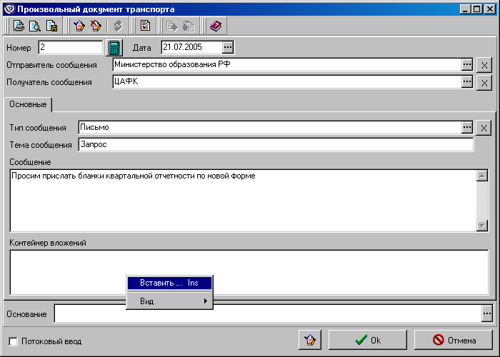
2. Форма произвольного документа
В нижней части формы, в поле «Контейнер вложений», можно прикрепить любые файлы. Для этого следует перейти в данную область и нажать клавишу «Insert» или в локальном меню выбрать пункт «Вставить». На экран будет выведено диалоговое окно выбора файла.
Названия прикрепленных файлов могут отображаться в одном из четырех видах: крупные значки, мелкие значки, список и отчет. Для того чтобы изменить внешний вид списка файлов нужно в локальном меню выбрать пункт «Вид» и далее выбрать вид списка.
Чтобы удалить прикрепленный документ из списка, нужно нажать клавишу «Delete» или в локальном меню выбрать пункт «Удалить».
После ввода документ стандартным образом подписывается ЭЦП и отправляется в ТОФК.

Выгрузка вложений произвольного документа
Для сохранения вложений входящего произвольного документа с использованием механизма выгрузки необходимо выполнить команду контекстного меню «Выгрузка вложений» с документом, находящемся в статусе «*Принят+». В результате выполнения операции документ перейдет на статус «Экспортирован», а вложенный файл будет выгружен в директорию выгрузки, указанной в шаблоне экспорта.
Если вложения произвольного документа требуется выгружать несколько раз, используется команда контекстного меню «Выгрузка вложений (без смены статуса)».
Внимание! Шаблон экспорта вложений произвольного документа настраивается администратором системы.
Для сохранения вложений входящего произвольного документа стандартным способом в пользовательскую директорию следует открыть документ двойным щелчком мыши, либо при помощи кнопки и в поле «Контейнер вложений» щелкнуть правой кнопкой мыши на файле вложения.
В открывшемся контекстном меню следует использовать команды:
- «Открыть» – открывает файл из текущего места.
- «Сохранить как» – позволяет сохранить файл в выбранную директорию.

Импорт произвольных документов с автоприкреплением файлов
В системе СЭД реализована функция импортирования произвольных документов с вложенными в них файлами. Импорт произвольных документов с автоприкреплением файлов производится в форме «Произвольные документы».
Для импортирования произвольного документа с автоприкреплением файлов необходимо выполнить команду контекстного меню «Импорт с автоприкреплением файлов», после чего система сделает обращение к директории, указанной в настройке шаблона импорта с целью поиска файлов для прикрепления к документу.
Внимание! Шаблон импорта произвольного документа с автоприкреплением файлов настраивается администратором системы.
После того как файлы будут найдены, в результате выполнения операции создадутся документы, в каждый из которых будет вложен один файл.
Внимание! Следует формировать прикрепляемые файлы с названием, включающим код БУ получателя (первые 1-5 символов названия). В противном случае в сформированном документе с прикрепляемым файлом не будет заполняться получатель сообщения (поле «Получатель сообщения»). Такой документ не пройдет контроль корректности заполнения и примет статус «ошибка автоконтроля».
После импортирования документ проверяется, подписывается ЭЦП и доставляется на сервер СЭД. Информация об успешной передаче документа, в виде квитка, передается отправителю – изменяется статус документа.
В системе СЭД существует возможность автоматического импортирования произвольных документов с вложенными в них файлами, отправки и выгрузки вложений с помощью автопроцедур.
Внимание! Настройка автопроцедур осуществляется ТОЛЬКО администратором системы СЭД. Пользовательское вмешательство в настройки автопроцедур может привести к некорректной работе системы.

Доведение ассигнований, ЛБО, ОФР до получателей средств федерального бюджета (БК 2009)

Расходное расписание (новое)
Документ «Расходное расписание» используется для доведения бюджетных ассигнований, лимитов бюджетных обязательств и предельных объемов финансирования от главных распорядителей и распорядителей средств федерального бюджета, главных администраторов и администраторов источников финансирования дефицита федерального бюджета с полномочиями главных администраторов до находящихся в их ведении распорядителей и получателей средств федерального бюджета, администраторов источников финансирования дефицита федерального бюджета с полномочиями главных администраторов и администраторов источников финансирования дефицита федерального бюджета. А также для детализации доведенных получателям средств федерального бюджета лимитов бюджетных обязательств.
Расходные расписания вводятся вручную на АРМ Клиент-РБС СФ/МО или импортируются в виде файла, отвечающего Требованиям к форматам файлов, подписываются ЭЦП и стандартными средствами ППО «СЭД» доставляются на АРМ Сервер-УФК (АРМ Сервер-ОФК). Кроме того, расходные расписания могут экспортироваться в каталог обмена с учетной системой.
На АРМ Клиент-РБС СФ/МО обеспечивается выполнение следующих операций с ЭД «Расходное расписание»:
- импорт;
- ручное создание;
- просмотр и редактирование документа;
- формирование ЭЦП;
- проверка ЭЦП и реквизитов документа;
- хранение (том числе архивация) в БД ППО «СЭД»;
- печать документа, согласно принятому шаблону;
- экспорт документа;
- ручной перевод ЭД из контекстного меню формы списка документов на следующие статусы (с формированием соответствующих внутренних квитков):
- «Не принят ФК»;
- «Принят ФК» (со статусов «экспортирован», «*Не принят ФК», «*Не принят ФК+»;
- «Исполнен» (со статусов «экспортирован», «*Не принят ФК», «*Не принят ФК+», «*Принят ФК», «*Принят ФК+», «*Прошел проверку», «*Прошел проверку+»);
- «Отказан» (со статусов «экспортирован», «Не принят ФК», «Не принят ФК+», «Принят ФК», «Принят ФК+», «*Прошел проверку», «*Прошел проверку+»);
- «Аннулирован» (со статусов «экспортирован», «Не принят ФК», «Не принят ФК+», «Принят ФК», «Принят ФК+», «*Прошел проверку», «*Прошел проверку+»);
- «Прошел проверку» (со статусов «экспортирован», «Не принят ФК», «Не принят ФК+», «Принят ФК», «Принят ФК+»).
Для работы с ЭД «Расходное расписание» следует выбрать пункт меню: «Документы – Распорядительные». Далее выбрать один из пунктов:
- Расходные расписания (новые) (входящие);
- Расходные расписания (новые) (исходящие).
После выбора необходимого пункта меню откроется список расходных расписаний. По умолчанию в списке отображаются только те документы, которые удовлетворяют условиям отбора, приведенным на панели фильтрации. Можно как расширить, так и уменьшить диапазон видимых документов с помощью задания условий фильтра.
Для просмотра ЭД «Расходное расписание» необходимо в списке документов дважды щелкнуть мышью на нужном документе или нажать кнопку на панели инструментов.
Для создания нового ЭД «Расходное расписание» следует в открывшемся списке расходных расписаний нажать кнопку на панели инструментов. Появится экранная форма, изображенная на рисунке 3.
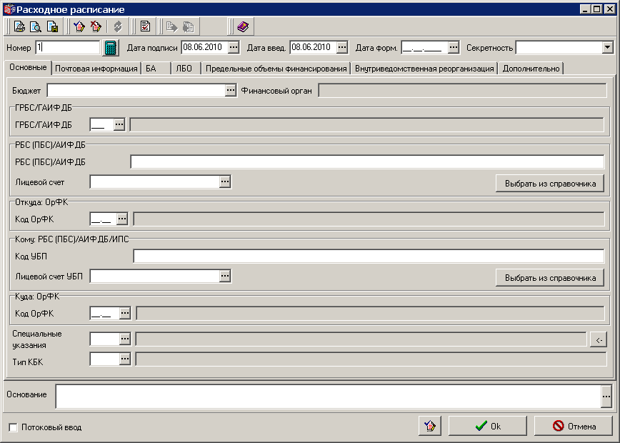
3. Форма «Расходное расписание». Вкладка «Основные».
Документ состоит из общей информационной части и вкладок.
В верхней части документа заполняются общие поля:
- «Номер» – порядковый номер документа в пределах текущего рабочего дня, присвоенный оформляющим РР ГРБС (РБС), ГАИФДБ (АИФДБ). Значение указывается вручную. При помощи кнопки номер проставляется автоматически из принципа N+1, где N – номер последнего сохраненного документа. Обязательно для заполнения.
- «Дата подписи» – дата подписания документа. Обязательно для заполнения. По умолчанию устанавливается текущая дата.
- «Дата введ.» – дата введения в действие (утверждения) документа. По умолчанию устанавливается текущая системная дата.
- «Дата форм.» – дата формирования файла с РР. Поле обязательно для заполнения при передаче РР между ОрФК (если заполнены только поля ОрФК-получатель и ОрФК-отправитель на вкладке «Почтовая информация»). По умолчанию при ручном создании документа поле не заполняется.
- «Секретность» – признак секретности расходного расписания. Поле обязательно для заполнения. Выбор значения из списка:
- 0 – не секретно;
- 1 – ДСП;
- 2 – секретно;
- 3 – совершенно секретно.
Значения поля «0» и «1» соответствуют несекретным расходным расписаниям, остальные значения – секретным. Секретный документ не может быть создан в несекретном контуре.
В нижней части документа имеются общие поля:
- «Основание» – основание формирования документа. Необязательно для заполнения.
- «Сообщение» – для передачи служебной информации об обработке документа. При ручном создании документа поле не отображается.
На вкладке «Основные» заполняются следующие поля:
- «Бюджет» – наименование бюджета, выбирается из справочника «Бюджеты» среди записей со статусом «Включена». По умолчанию указывается значение «1 – Федеральный бюджет». Обязательно для заполнения.
Примечание. При указании бюджета, уровень которого не равен «1», скрывается из диалога и очищается поле «РБС (ПБС)/АИФДБ».
- «Финансовый орган» – наименование финансового органа. Если значение поля «Бюджет» равно «1 – Федеральный бюджет», то автоматически заполняется значением «Министерство финансов Российской Федерации». При других значениях поля «Бюджет» наименование ФО автоматически заполняется из поля «Полное наименование УБП» записи справочника «Перечень УБП», для которой:
- совпадают значения полей «Полное наименование УБП» и «Наименование ФО»;
- значение поля «Наименование бюджета» равно значению поля «Бюджет»;
- значение поля статус равно «Включена».
- Группа полей «ГРБС/ГАИФДБ»: «ГРБС/ГАИФБД» – трехзначный код и полное наименование главы по бюджетной классификации главного распорядителя средств федерального бюджета или главного администратора источников финансирования дефицита бюджета. Поле «Код ГРБС/ГАИФДБ» доступно для заполнения только, если заполнено поле «Бюджет». Код заполняется в соответствии со справочником «Коды глав». Для выбора доступны только записи со статусом «Включена» и «Наименование бюджета» равным значению поля «Бюджет». Полное наименование ГРБС/ГАИФДБ по умолчанию заполняется значением поля «Полное наименование» из актуальной записи справочника «Коды глав», у которой значение поля «KVSRNEW.CodeNum» равно «DOCZS.GRBSCode» и значение поля «KVSRNEW.BudgetCode» равно значению поля «Budgets.BudgetCODE» актуальной записи справочника «Бюджеты», у которой поле «FullName» равно значению поля «DOCZS.BudgetName» без учета регистра. Если пользователь после заполнения поля «Код ГРБС/ГАИФДБ» кодом главы, вводит в это поле пустое значение, то обнуляется поле «Полное наименование ГРБС/ГАИФДБ». Если значение поля «Бюджет» не равно «Федеральный бюджет», и уровень АРМ для УБП с кодом «FROM. FROM.KOD_UBP» равен «ФО», то полное наименование ГРБС/ГАИФДБ не заполняется. Поле «Полное наименование ГРБС/ГАИФДБ» недоступно для редактирования, если выполняется одно из условий:
- значение поля «Бюджет» не равно значению «федеральный бюджет» без учета регистра;
- в записи справочника «Сводный реестр УБП» значение поля «Тип контура» равно «O» и значение системной константы «Режим секретности контура» равно значению «Не секретный»;
- в записи справочника «Сводный реестр УБП» значение поля «Тип контура» равно «O» или «S» и значение системной константы «Режим секретности контура» равно значению «Секретный».
Примечание. Ручной ввод произвольного значения в поле «Полное наименование ГРБС/ГАИФДБ» разрешен, если выполняются следующие условия:
- в записи справочника «Сводный реестр УБП» значение поля «Тип контура» равно «S»;
- значение системной константы «Режим секретности контура» равно «Не секретный»;
- значение поля «Бюджет» в ЭД равно значению «Федеральный бюджет» без учета регистра.
- Группа полей «РБС (ПБС)/АИФДБ»:
- «РБС (ПБС)/АИФДБ» – код и полное наименование РБС (ПБС)/АИФДБ. Поле кода может быть заполнено, только если в поле «Бюджет» указан бюджет с уровнем «1» («Федеральный бюджет»). Поле не имеет собственной кнопки вызова справочника. Поле кода заполняется либо вручную, при этом автоматически заполняется поле «Наименование РБС (ПБС)/АИФДБ» значением соответствующей записи из справочника «Сводный реестр УБП», либо значение выбирается из справочника «Сводный реестр УБП» с помощью кнопки «Выбрать из справочника». Если значение поля «Бюджет» равно «Федеральный бюджет», то для выбора доступны только записи со статусом «Включена». Если значение поля «Бюджет» не равно «Федеральный бюджет», то поле кода скрывается, его значение очищается. Полное наименование РБС (ПБС)/АИФДБ может быть заполнено из справочника «Сводный реестр УБП» (если выбран Федеральный бюджет) или «Перечень УБП» (если выбран бюджет, не являющийся федеральным) с помощью кнопки «Выбрать из справочника». Если значение поля «Бюджет» не равно «Федеральный бюджет» и уровень АРМ для УБП с кодом «FROM. FROM.KOD_UBP» равен «ФО», то поле «Наименование РБС (ПБС)/АИФДБ» не заполняется, иначе – поле должно быть заполнено. Ручной ввод произвольного значения в поле «Полное наименование РБС (ПБС)/АИФДБ» разрешен, если выполняются следующие условия:
- в записи справочника «Сводный реестр УБП» значение поля «Тип контура» равно «S»;
- поле «Бюджет» в ЭД равно значению «Федеральный бюджет» без учета регистра.
Примечание. Поля не заполняются для расходных расписаний или реестра расходных расписаний, сформированных главным распорядителем средств / главным администратором источников финансирования дефицита бюджета, а также для расходных расписаний или реестра расходных расписаний, сформированных финансовым органом.
- «Лицевой счет» – поле заполняется выбором из справочника «Лицевые счета», ограниченного перечнем лицевых счетов по коду или наименованию УБП, указанных в полях «РБС (ПБС)/АИФДБ». Если значение поля «Бюджет» не равно «Федеральный бюджет», то поле не заполняется. Поле не заполняется:
- в случае доведения до ПБС бюджетных данных за счет дополнительного бюджетного финансирования;
- в случае формирования РР самим ПБС;
- при предоставлении РР (РРР) финансовым органом.
- Группа полей «Откуда: ОрФК»: «Код ОрФК» – код и полное наименование органа ФК, в котором главному распорядителю (распорядителю) бюджетных средств / главному администратору (администратору источников финансирования с полномочиями главного администратора) источников финансирования дефицита бюджета, формирующему расходное расписание, открыт соответствующий лицевой счет. Код выбирается из централизованного справочника «Органы Федерального казначейства». Полное наименование автоматически подтягивается из справочника по коду.
Примечание. Поля заполняются в случае формирования Расходного расписания главным распорядителем (распорядителем) средств ФБ / главным администратором (администратором источников финансирования с полномочиями главного администратора) источников финансирования дефицита бюджета. Поля не заполняются при формировании расходного расписания получателем средств федерального бюджета, администратором источников финансирования дефицита федерального бюджета, а также в случае доведения до получателей средств Федерального бюджета бюджетных данных за счет дополнительного бюджетного финансирования.
- Группа полей «Кому: РБС (ПБС)/АИФДБ/ИПС»:
- «Код УБП» – код и полное наименование РБС (ПБС)/АИФДБ/ИПС. Поле кода может быть заполнено, только если в поле «Бюджет» указан бюджет с уровнем «1» («Федеральный бюджет»). Поле кода не имеет собственной кнопки вызова справочника. Код заполняется либо вручную, при этом автоматически заполняется поле «Наименование» значением соответствующей записи из справочника «Сводный реестр УБП», либо значение выбирается из справочника «Сводный реестр УБП» с помощью кнопки «Выбрать из справочника». Полное наименование РБС (ПБС)/АИФДБ/ИПС может быть заполнено из справочника «Сводный реестр УБП» (если выбран Федеральный бюджет) или «Перечень УБП» (если выбран бюджет, не являющийся федеральным) с помощью кнопки «Выбрать из справочника» из записи со статусом «Включена». Ручной ввод произвольного значения в поле «Полное наименование РБС (ПБС)/АИФДБ/ИПС» разрешен, если выполняются следующие условия:
- в записи справочника «Сводный реестр УБП» значение поля «Тип контура» равно «S»;
- поле «Бюджет» в ЭД равно значению «Федеральный бюджет» без учета регистра.
Примечание. Если значение поля «Бюджет» не равно «Федеральный бюджет», то поле «Код УБП» не выгружается при экспорте.
- «Лицевой счет УБП» – поле заполняется выбором из централизованно ведущегося справочника лицевых счетов. Обязательно для заполнения во всех случаях.
- Группа полей «Куда: ОрФК»: «Код ОрФК» – код и полное наименование органа ФК. Код заполняется выбором из централизованного справочника «Органы Федерального казначейства». Наименование автоматически подтягивается из справочника по коду. Поля заполняются в следующих случаях:
- при направлении расходного расписания ФК или ОрФК для последующей передачи УБП, которому открыт соответствующий лицевой счет в другом ОрФК;
- при доведении до получателя средств ФБ бюджетных данных за счет дополнительного бюджетного финансирования;
- при формировании расходного расписания получателем средств ФБ.
- «Специальные указания» – код и наименование специальных указаний:
- 01 – финансирование в иностранной валюте;
- 02 – внутриведомственная реорганизация;
- 03 – бюджетные данные на выплаты за счет целевых иностранных кредитов;
- 05 – дополнительное бюджетное финансирование;
- 06 – замена временных бюджетных данных на утвержденные;
- 07 – специальные расходы;
- 08 – межведомственная реорганизация.
Возможна комбинация кодов. При указании двух кодов значения указываются через запятую без пробелов. При ручном вводе РР имеется возможность редактирования поля «Наименование» для кода «02». При ручном вводе если в поле «Код» указано значение «02», то в поле «Наименование» выводятся значения полей в указанной последовательности: APREORG.NAME_UBP, APREORG.KOD_UBP, APREORG.NAME_UBP_R, APREORG.KOD_UBP_R. При ручном вводе если поле «Код» заполнено, а поле «Наименование» не заполнено, то автоматически выводится значение поля «Наименование» из записи справочника «Специальные указания», соответствующее указанному коду. Поля «Наименование» и «Код» для специальных указаний должны быть заполнены одновременно.
- «Тип БК» – код и наименование типа КБК. Код выбирается из справочника «Типы КБК». В зависимости от выбранного типа КБК на следующих вкладках формы отображаются различные поля для ввода КБК из различных справочников. Поле обязательно для заполнения. Если поле не заполнено, все поля для ввода КБК на других вкладках – скрыты. Допустимые значения типа КБК:
- 10 – расходы;
- 31 – источники внутреннего финансирования дефицита бюджета;
- 32 – источники внешнего финансирования дефицита бюджета.
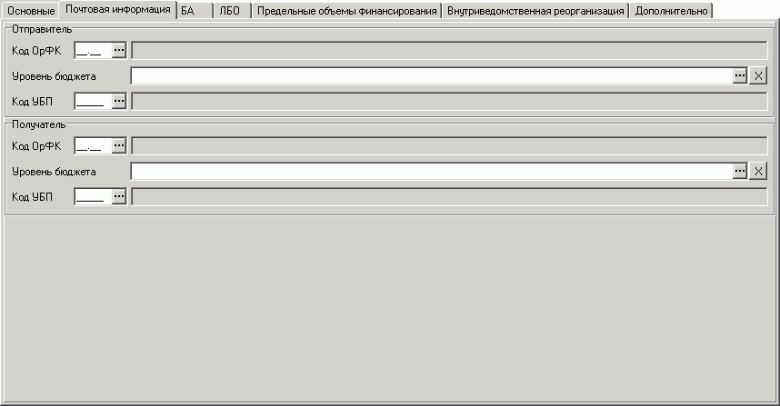
4. Форма «Расходное расписание». Вкладка «Почтовая информация»
На вкладке «Почтовая информация» заполняются следующие поля (рисунок 4):
- Группа полей «Отправитель»:
- «Код ОрФК» – код и полное наименование ТОФК. Код заполняется значением из централизованно ведущегося справочника территориальных КОФК. Наименование автоматически подтягивается из справочника по коду. Поля заполняются в случае направления расходного расписания от ОрФК в другой ОрФК для последующей передачи УБП, а также в случае доведения до ПБС бюджетных данных за счет дополнительного бюджетного финансирования.
- «Уровень бюджета» – значение выбирается из справочника «Уровни бюджетов». Поле обязательно для заполнения, если документ передается от УБП до ОрФК.
- «Код УБП» – код и полное наименование УБП. Код заполняется из справочника «Сводный реестр УБП», если значение уровня бюджета отправителя равно «1 – федеральный бюджет». При других значениях уровня бюджета код заполняется из справочника «Перечень УБП». Для выбора доступны только записи со статусом «Включена». Наименование УБП подтягивается из справочника по коду. Ручной ввод произвольного значения в поле «Полное наименование УБП отправителя» разрешен, если выполняются следующие условия:
- в записи справочника «Сводный реестр УБП» значение поля «Тип контура» равно «S»;
- поле «Бюджет» в ЭД равно значению «Федеральный бюджет» без учета регистра.
- Группа полей «Получатель»:
- «Код ОрФК» – код и полное наименование ТОФК. Код заполняется выбором из централизованного справочника ФК. Наименование автоматически подтягивается из справочника по коду.
- «Уровень бюджета» – значение выбирается из справочника «Уровни бюджетов». Поле обязательно для заполнения, если документ передается от ОрФК до УБП.
- «Код УБП» – код и полное наименование УБП. Код заполняется из справочника «Сводный реестр УБП», если значение уровня бюджета получателя равно «1 – федеральный бюджет». При других значениях уровня бюджета код заполняется из справочника «Перечень УБП». Для выбора доступны только записи со статусом «Включена». Наименование УБП автоматически подтягивается из справочника по коду. Ручной ввод произвольного значения в поле «Полное наименование УБП получателя» разрешен, если выполняются следующие условия:
- в записи справочника «Сводный реестр УБП» значение поля «Тип контура» равно «S»;
- поле «Бюджет» в ЭД равно значению «Федеральный бюджет» без учета регистра.
Примечание. Если заполнены поля «Код ОрФК» и «Наименование ОрФК» отправителя, то должны быть не заполнены поля «Уровень бюджета», «Код и УБП» и «Наименование УБП» отправителя.
Примечание. Если заполнены поля «Уровень бюджета», «Код и УБП» и «Наименование УБП» отправителя, то должны быть не заполнены поля «Код ОрФК» и «Наименование ОрФК» отправителя и поля «Уровень бюджета», «Код и УБП» и «Наименование УБП» получателя.
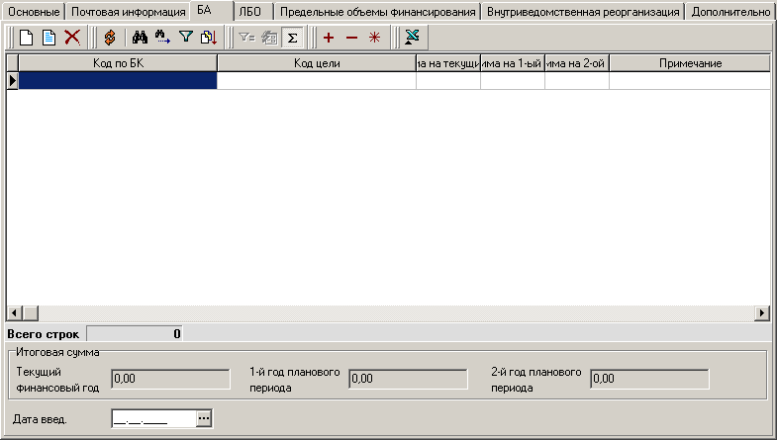
5. Форма «Расходное расписание». Вкладка «БА»
На вкладке «Бюджетные ассигнования» (рисунок 5) содержится таблица с росписью бюджетных ассигнований по КБК и расположенные под ней поля:
- «Дата введ.» – дата введения в действие. Поле может не заполняется, если у расходного расписания заполнено поле «Дата введения в действие расходного расписания» или поле «Дата введения в действие реестра расходных расписаний», если расходное расписание входит в реестр (вверху формы).
- Группа полей «Итоговая сумма»:
- «Текущий финансовый год» – итоговая сумма за текущий финансовый год. Заполняется автоматически суммированием полей таблицы: «Сумма на текущий год». При отсутствии значения поле заполняется значением «0.00».
- «1-й год планового периода» – итоговая сумма за первый год планового периода. Заполняется автоматически суммированием полей таблицы: «Сумма на 1-ый год». При отсутствии значения поле заполняется значением «0.00».
- «2-й год планового периода» – итоговая сумма за второй год планового периода. Заполняется автоматически суммированием полей таблицы: «Сумма на 2-ой год». При отсутствии значения поле заполняется значением «0.00».
Таблица «Бюджетные ассигнования по КБК» включает поля, содержание которых зависит от значения поля «Тип КБК» на вкладке «Основные». При просмотре выводятся следующие данные:
- «Код по БК» – 20-значный код по БК.
- «Код цели» – код цели субсидии (субвенции) из федерального бюджета.
- «Сумма на текущий год» – сумма на текущий год.
- «Сумма на 1-ый год» – сумма на первый год планового периода.
- «Сумма на 2-ой год» – сумма на второй год планового периода.
- «Примечание» – примечание.
Для добавления в документ РР новой строки бюджетного ассигнования нажимается кнопка на панели инструментов вкладки. Откроется форма «Бюджетные ассигнования». При значении поля «Тип КБК», равном «31» или «32», форма имеет вид, как на рисунке 6, при значении поля «Тип КБК», равном «10», форма имеет вид, как на рисунке 7.
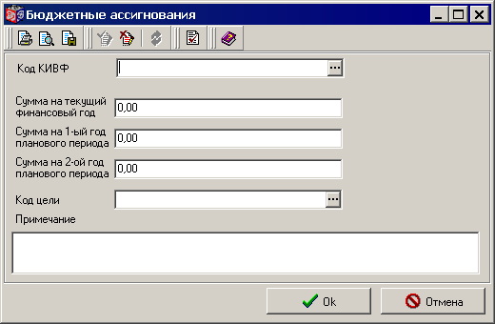
6. Строка бюджетных ассигнований РР при значении поля «Тип КБК», равном «31» или «32»
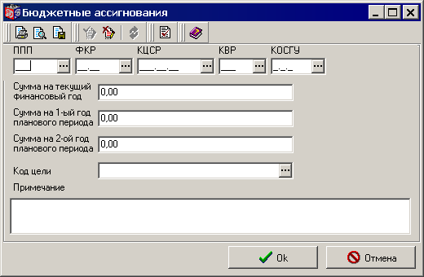
7. Строка бюджетных ассигнований РР при значении поля «Тип КБК», равном «10»
В форме «Бюджетные ассигнования» заполняются следующие поля:
- «Код по БК» – в зависимости от значения поля «Тип КБК» на вкладке «Основные» в поле указываются следующие значения:
- «Код КИВФ» – код бюджетной классификации по классификации источников внутреннего финансирования. Выбирается из справочника «Коды доходов бюджета, коды расходов и коды ИФДБ». Поле отображается, если в поле «Тип КБК» указано значение «31» (см. рисунок 6).
- «Код КИВнФ» – код бюджетной классификации по классификации источников внешнего финансирования. Выбирается из справочника «Коды доходов бюджета, коды расходов и коды ИФДБ». Поле отображается, если в поле «Тип КБК» указано значение «32» (см. рисунок 6).
- При ручном вводе значения КБК расходов (если в поле «Тип КБК» указано значение «10») автоматически происходит конкатенация (сцепление) значений пяти нижеописанных полей, которые записываются в поле «Код по БК» (см. рисунок 7):
- «ППП» – код по классификатору ведомственной классификации расходов. Выбирается из справочника «Коды глав» (из значения поля «Код по БК» автоматически выделяются, начиная с 1 символа, 3 символа).
- «ФКР» – код по функциональному классификатору расходов. Выбирается из справочника «Коды по ФКР» (из значения поля «Код по БК» автоматически выделяются, начиная с 4 символа, 4 символа).
- «КЦСР» – код по классификатору целевой статьи расходов. Выбирается из справочника «Коды по КЦСР» (из значения поля «Код по БК» автоматически выделяются, начиная с 8 символа, 7 символов).
- «КВР» – код по классификатору вида расходов. Выбирается из справочника «Коды по КВР» (из значения поля «Код по БК» автоматически выделяются, начиная с 15 символа, 3 символа).
- «КОСГУ» – код по классификатору операций сектора государственного управления. Выбирается из справочника «Коды по КОСГУ» (из значения поля «Код по БК» автоматически выделяются, начиная с 18 символа, 3 символа).
- «Код цели» – код цели субсидии (субвенции) из федерального бюджета. Значение выбирается из справочника «Дополнительный классификатор расходов».
- «Сумма на текущий год» – поле обязательно для заполнения. При отсутствии значения поле заполняется значением «0.00».
- «Сумма на 1-ый год» – поле обязательно для заполнения. При отсутствии значения поле заполняется значением «0.00».
- «Сумма на 2-ой год» – поле обязательно для заполнения. При отсутствии значения поле заполняется значением «0.00».
- «Примечание» – примечание.
Структура и правила заполнения полей на вкладках «ЛБО» (см. рисунок 8) и «Предельные объемы финансирования» (см. рисунок 9) соответствуют структуре и правилам заполнения полей на вкладке «БА» (см. рисунки 5, 6, 7). Отличием является отражение данных по лимитам бюджетных обязательств и предельным объемам финансирования. Кроме того, для предельных объемов финансирования не указываются суммы на 1-ый и 2-ой годы планового периода (см. рисунок 10).
Примечание. Заполнение разделов «БА», «ЛБО», «ПОФ» зависит от значения поля «Бюджет» на вкладке «Основные»:
- если значения поля «Бюджет» равно «Федеральный бюджет» (без учета регистра), то хотя бы один из разделов: «БА», «ЛБО» должен содержать хотя бы одну заполненную строку;
- если значения поля «Бюджет» не равно «Федеральный бюджет» (без учета регистра), то хотя бы один из разделов: «БА», «ЛБО», «ПОФ» должен содержать хотя бы одну заполненную строку.
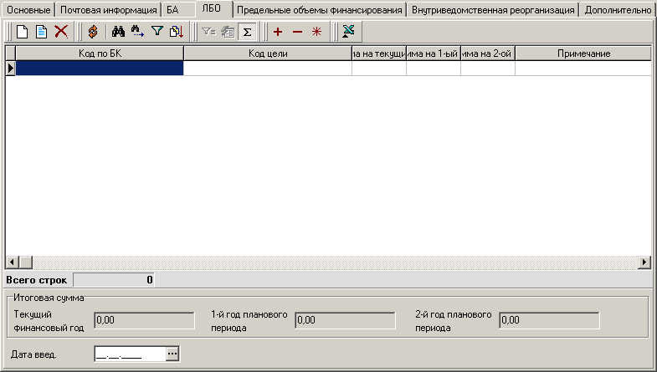
8. Форма «Расходное расписание». Вкладка «ЛБО»
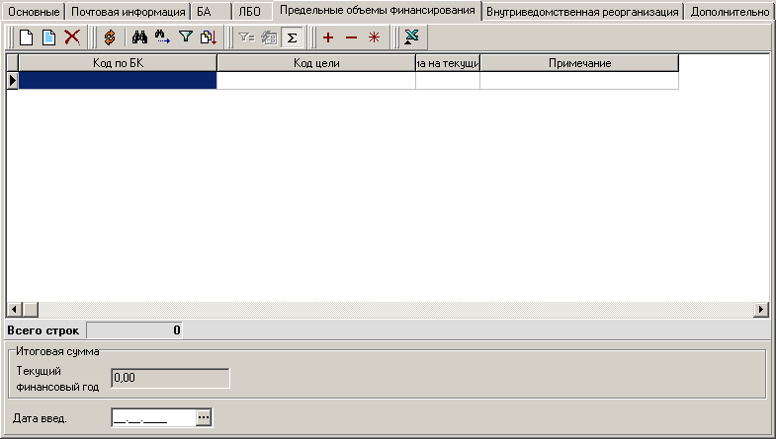
9. Форма «Расходное расписание». Вкладка «Предельные объемы финансирования»
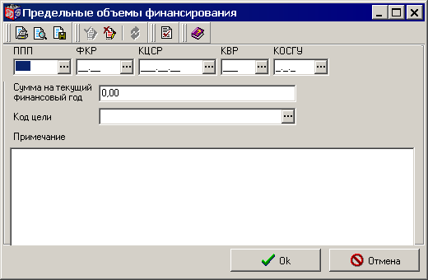
10. Строка предельных объемов финансирования РР
Вкладка «Внутриведомственная реорганизация» заполняется, если значение поля «Специальные указания» на вкладке «Основные» равно 02 – внутриведомственная реорганизация.
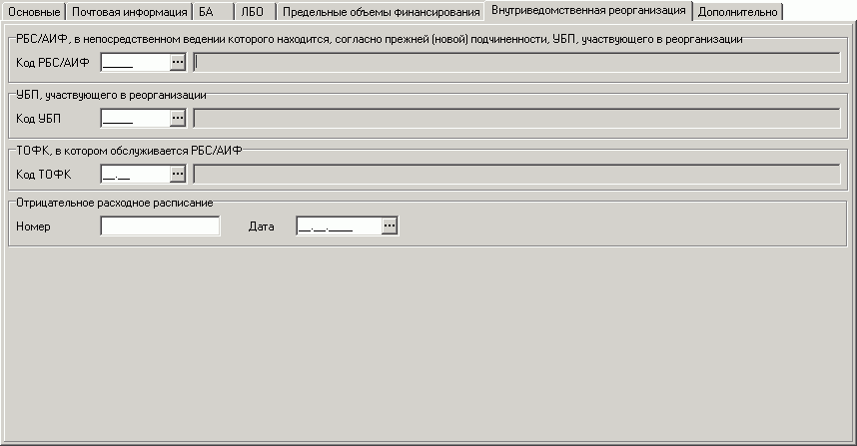
11. Форма «Расходное расписание». Вкладка «Внутриведомственная реорганизация»
На вкладке «Внутриведомственная реорганизация» (рисунок 11) заполняются следующие поля:
- Группа полей «РБС/АИФ (в непосредственном ведении которого находится, согласно прежней (новой) подчиненности, участник бюджетного процесса, участвующего в реорганизации»): «Код РБС/АИФ» – код и полное наименование РБС/АИФ. Код заполняется в соответствии со справочником «Сводный реестр УБП», если значение поля «Бюджет» на вкладке «Основные» равно 1 – федеральный бюджет, в противном случае поле заполняется в соответствии со справочником «Перечень УБП». Для выбора доступны только записи со статусом «Включена». Наименование автоматически подтягивается из справочника по коду.
Примечание. Поля обязательны для заполнения, если реорганизуемый участник бюджетного процесса не находится в непосредственном ведении распорядителя средств / администратора источников финансирования, подготовившего расходное расписание.
- Группа полей «УБП, участвующего в реорганизации»: «Код УБП» – код и полное наименование УБП. Код заполняется в соответствии со справочником «Сводный реестр УБП», если значение поля «Бюджет» на вкладке «Основные» равно 1 – федеральный бюджет, в противном случае поле заполняется в соответствии со справочником «Перечень УБП». Для выбора доступны только записи со статусом «Включена». Наименование автоматически подтягивается из справочника по коду. Поля обязательны для заполнения.
- Группа полей «ТОФК, в котором обслуживается РБС/АИФ»: «Код ТОФК» – код и полное наименование ТОФК в котором обслуживается РБС/АИФ. Код заполняется в соответствии с централизованно ведущимся Министерством финансов Российской Федерации классификатором. Наименование автоматически подтягивается из справочника по коду. Поля не обязательны для заполнения.
- Группа полей «Отрицательное расходное расписание»:
- «Номер» – поле заполняется в «положительном расходном расписании» при условии, что реорганизуемый УБП не равен УБП – преемнику. Поле не обязательно для заполнения.
- «Дата» – поле заполняется в «положительном расходном расписании» при условии, что реорганизуемый УБП не равен УБП – преемнику. Поле не обязательно для заполнения.
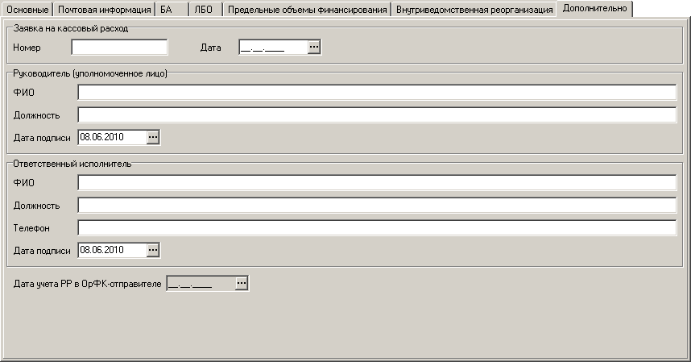
12. Форма «Расходное расписание». Вкладка «Дополнительно»
На вкладке «Дополнительно» (рисунок 12) заполняются следующие поля:
- Группа полей «Заявка на кассовый расход»:
- «Номер» – номер Заявки на кассовый расход.
- «Дата» – дата Заявки на кассовый расход.
Примечание. Поля обязательны для заполнения для «положительного» РР, если отправителем расходного расписания является главный распорядитель (распорядитель) средств, а получателем – иной получатель средств.
- Группа полей «Руководитель (уполномоченное лицо)»:
- «ФИО» – ФИО руководителя организации. Обязательно для заполнения.
- «Должность» – должность руководителя организации. Поле не обязательно для заполнения.
- «Дата подписи» – дата подписания расходного расписания руководителем (уполномоченным лицом). Обязательно для заполнения. По умолчанию заполняется текущей системной датой.
- Группа полей «Ответственный исполнитель»:
- «ФИО» – ФИО исполнителя. Обязательно для заполнения.
- «Должность» – должность исполнителя. Обязательно для заполнения.
- «Телефон» – телефон исполнителя. Обязательно для заполнения.
- «Дата подписи» – дата подписания расходного расписания ответственным исполнителем. Обязательно для заполнения. По умолчанию заполняется текущей системной датой.
- Дата учёта РР в ОрФК-отправителе– дата учета Расходного расписания в бюджетном учете в органе ФК отправителе. Заполняется при импорте РР. Обязательно для заполнения в «положительных» РР.

Реестр расходных расписаний (новый)
Документ «Реестр расходных расписаний» используется для доведения бюджетных ассигнований, лимитов бюджетных обязательств и предельных объемов финансирования от главных распорядителей и распорядителей средств федерального бюджета, главных администраторов и администраторов источников финансирования дефицита федерального бюджета с полномочиями главных администраторов до находящихся в их ведении распорядителей и получателей средств федерального бюджета, администраторов источников финансирования дефицита федерального бюджета с полномочиями главных администраторов и администраторов источников финансирования дефицита федерального бюджета. А также для детализации доведенных получателям средств федерального бюджета лимитов бюджетных обязательств.
Реестры расходных расписаний вводятся вручную на АРМ Клиент-РБС СФ/МО или импортируются в виде файла, отвечающего Требованиям к форматам файлов, подписываются ЭЦП и стандартными средствами ППО «СЭД» доставляются на АРМ Сервер-УФК (АРМ Сервер-ОФК). Кроме того, расходные расписания могут экспортироваться в каталог обмена с учетной системой.
На АРМ Клиент-РБС СФ/МО обеспечивается выполнение следующих операций с ЭД «Реестр расходных расписаний»:
- импорт;
- ручное создание;
- просмотр и редактирование документа;
- формирование ЭЦП;
- проверка ЭЦП и реквизитов документа;
- хранение (том числе архивация) в БД ППО «СЭД»;
- печать документа, согласно принятому шаблону;
- экспорт документа.
Для работы с ЭД «Реестр расходных расписаний» следует выбрать пункт меню: «Документы – Распорядительные». Далее выбрать один из пунктов:
- Реестры расходных расписаний (новые) (входящие);
- Реестры расходных расписаний (новые) (исходящие).
После выбора необходимого пункта меню откроется список реестров. По умолчанию в списке отображаются только те документы, которые удовлетворяют условиям отбора, приведенным на панели фильтрации. Можно как расширить, так и уменьшить диапазон видимых документов с помощью задания условий фильтра.
Для просмотра ЭД «Реестр расходных расписаний» необходимо в списке документов дважды щелкнуть мышью на нужном документе или нажать кнопку на панели инструментов.
Для создания нового ЭД «Реестр расходных расписаний» в открывшемся списке реестров нажать кнопку на панели инструментов. Появится экранная форма, изображенная на рисунке 13.
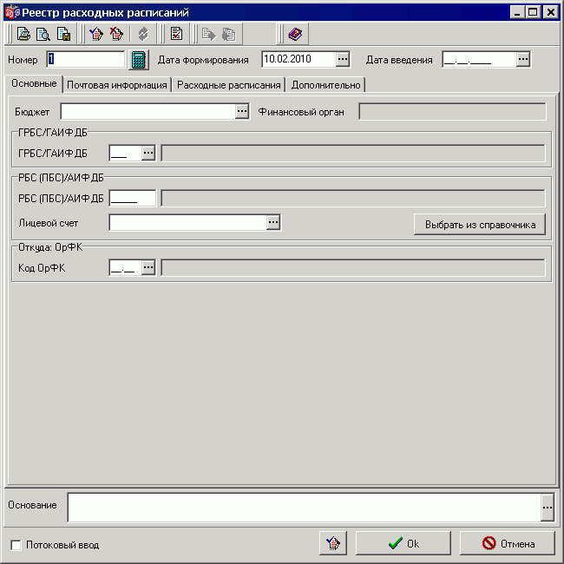
13. Форма «Реестр расходных расписаний». Вкладка «Основные».
Документ состоит из общей информационной части и вкладок.
В верхней части документа заполняются общие поля:
- «Номер» – номер документа. Порядковый номер документа в пределах текущего рабочего дня. Значение указывается вручную. При помощи кнопки номер проставляется автоматически из принципа N+1, где N – номер последнего сохраненного документа. Доступно для редактирования. Обязательно для заполнения.
- «Дата форм.» – дата формирования документа. Обязательно для заполнения.
- «Дата введ.» – дата введения в действие документа.
В нижней части документа имеется общее поле: «Основание» – основание формирования документа.
На вкладке «Основные» заполняются следующие поля:
- «Бюджет» – наименование бюджета. Значение выбирается из справочника «Бюджеты» среди записей со статусом «Включена». По умолчанию указывается «1 – Федеральный бюджет». Обязательно для заполнения.
Примечание. При указании бюджета, уровень которого не равен «1», скрывается из диалога и очищается поле «РБС (ПБС)/АИФДБ».
- «Финансовый орган» – наименование финансового органа. Для федерального бюджета указывается «Министерство финансов Российской Федерации». Обязательно для заполнения.
- Группа полей «ГРБС/ГАИФДБ»: «ГРБС/ГАИФБД» – трехзначный код и полное наименование главы по бюджетной классификации главного распорядителя средств федерального бюджета или главного администратора источников финансирования дефицита бюджета. Поле «Код ГРБС/ГАИФДБ» доступно для заполнения только, если заполнено поле «Бюджет». Код заполняется в соответствии со справочником «Коды глав». Для выбора доступны только записи со статусом «Включена» и «Наименование бюджета» равным значению поля «Бюджет». Полное наименование ГРБС/ГАИФДБ по умолчанию заполняется значением поля «Полное наименование» из актуальной записи справочника «Коды глав», у которой значение поля «KVSRNEW.CodeNum» равно «DOCZS.GRBSCode» и значение поля «KVSRNEW.BudgetCode» равно значению поля «Budgets.BudgetCODE» актуальной записи справочника «Бюджеты», у которой поле «FullName» равно значению поля «DOCZS.BudgetName» без учета регистра. Если пользователь после заполнения поля «Код ГРБС/ГАИФДБ» кодом главы, вводит в это поле пустое значение, то обнуляется поле «Полное наименование ГРБС/ГАИФДБ». Если значение поля «Бюджет» не равно «Федеральный бюджет», и уровень АРМ для УБП с кодом «FROM. FROM.KOD_UBP» равен «ФО», то полное наименование ГРБС/ГАИФДБ не заполняется. Поле «Полное наименование ГРБС/ГАИФДБ» недоступно для редактирования, если выполняется одно из условий:
- значение поля «Бюджет» не равно значению «федеральный бюджет» без учета регистра;
- в записи справочника «Сводный реестр УБП» значение поля «Тип контура» равно «O» и значение системной константы «Режим секретности контура» равно значению «Не секретный»;
- в записи справочника «Сводный реестр УБП» значение поля «Тип контура» равно «O» или «S» и значение системной константы «Режим секретности контура» равно значению «Секретный».
Примечание. Ручной ввод произвольного значения в поле «Полное наименование ГРБС/ГАИФДБ» разрешен, если выполняются следующие условия:
- в записи справочника «Сводный реестр УБП» значение поля «Тип контура» равно «S»;
- значение системной константы «Режим секретности контура» равно «Не секретный»;
- значение поля «Бюджет» в ЭД равно значению «Федеральный бюджет» без учета регистра.
- Группа полей «РБС (ПБС)/АИФДБ»:
- «РБС (ПБС)/АИФДБ» – код и полное наименование РБС (ПБС)/АИФДБ. Поле кода не имеет собственной кнопки вызова справочника и может быть заполнено с помощью расположенной рядом кнопки «Выбрать из справочника» следующим образом:
- При нажатии кнопки анализируется заполненность поля «Бюджет», если бюджет не выбран, выводится сообщение «Укажите бюджет».
- Если выбран бюджет, имеющий уровень «1» («Федеральный бюджет») – для выбора предлагается справочник «Сводный реестр УБП» (записи со статусом «Включена»). После выбора значения справочника заполняются поля «Код УБП» и «Наименование УБП».
- Если выбран бюджет, имеющий иной уровень, предлагается к выбору справочник «Перечень УБП». После выбора значения справочника заполняется поле «Наименование УБП» (поле «Код УБП»– не заполняется (!)).
Примечание. Поля не заполняются для расходных расписаний или реестра расходных расписаний, сформированных главным распорядителем средств / главным администратором источников финансирования дефицита бюджета, а также для расходных расписаний или реестра расходных расписаний, сформированных финансовым органом.
- «Лицевой счет» – поле заполняется выбором из справочника «Лицевые счета», ограниченного перечнем лицевых счетов по коду или наименованию УБП, указанных в полях «РБС (ПБС)/АИФДБ». Если значение поля «Бюджет» не равно «Федеральный бюджет», то поле не заполняется. Поле не заполняется:
- в случае доведения до ПБС бюджетных данных за счет дополнительного бюджетного финансирования;
- в случае формирования РР самим ПБС;
- при предоставлении РР (РРР) финансовым органом.
- Группа полей «Откуда: ОрФК»: «Код ОрФК» – код и полное наименование органа ФК, в котором главному распорядителю (распорядителю) бюджетных средств / главному администратору (администратору источников финансирования с полномочиями главного администратора) источников финансирования дефицита бюджета, формирующему расходное расписание, открыт соответствующий лицевой счет. Код выбирается из справочника «Органы Федерального казначейства». Полное наименование автоматически подтягивается из справочника по коду.
Примечание. Поля заполняются в случае формирования Расходного расписания главным распорядителем (распорядителем) средств ФБ / главным администратором (администратором источников финансирования с полномочиями главного администратора) источников финансирования дефицита бюджета. Поля не заполняются при формировании расходного расписания получателем средств федерального бюджета, администратором источников финансирования дефицита федерального бюджета, а также в случае доведения до получателей средств Федерального бюджета бюджетных данных за счет дополнительного бюджетного финансирования.
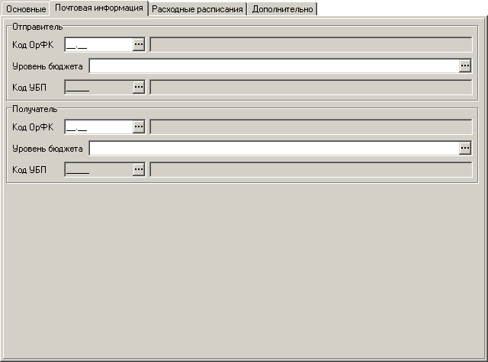
14. Экранная форма «Реестр расходных расписаний». Вкладка «Почтовая информация».
На вкладке «Почтовая информация» заполняются следующие поля:
- Группа полей «Отправитель»:
- «Код ОрФК» – код и полное наименование ТОФК. Код заполняется значением из централизованно ведущегося справочника территориальных КОФК. Наименование автоматически подтягивается из справочника по коду.
Примечание. Поля заполняются в случае направления расходного расписания от ОрФК в другой ОрФК для последующей передачи УБП, а также в случае доведения до ПБС бюджетных данных за счет дополнительного бюджетного финансирования.
- «Уровень бюджета» – значение выбирается из справочника «Уровни бюджетов».
Примечание. Поле «Уровень бюджета» группы полей «Отправитель» обязательно для заполнения, если документ передается от УБП до ОрФК.
- «Код УБП» – код и полное наименование УБП. Становится активным после указания уровня бюджета. При значении уровня бюджета 1 – федеральный бюджет код заполняется из справочника «Сводный реестр УБП». При других значениях уровня бюджета код заполняется из справочника «Перечень УБП». Для выбора доступны только записи со статусом «Включена». Наименование автоматически подтягивается из справочника по коду.
- Группа полей «Получатель»:
- «Код ОрФК» – код и полное наименование ТОФК. Код заполняется выбором из централизованного справочника ФК. Наименование автоматически подтягивается из справочника по коду.
- «Уровень бюджета» – значение выбирается из справочника «Уровни бюджетов».
Примечание. Поле «Уровень бюджета» группы полей «Получатель» обязательно для заполнения, если документ передается от ОрФК до УБП.
- «Код УБП» – код и полное наименование УБП. Становится активным после указания уровня бюджета. При значении уровня бюджета 1 – федеральный бюджет код заполняется из справочника «Сводный реестр УБП». При других значениях уровня бюджета код заполняется из справочника «Перечень УБП». Для выбора доступны только записи со статусом «Включена». Наименование автоматически подтягивается из справочника по коду.
Примечание. Если заполнены поля «Код ОрФК» и «Наименование ОрФК» отправителя, то должны быть не заполнены поля «Уровень бюджета», «Код и УБП» и «Наименование УБП» отправителя.
Примечание. Если заполнены поля «Уровень бюджета», «Код и УБП» и «Наименование УБП» отправителя, то должны быть не заполнены поля «Код ОрФК» и «Наименование ОрФК» отправителя и поля «Уровень бюджета», «Код и УБП» и «Наименование УБП» получателя.
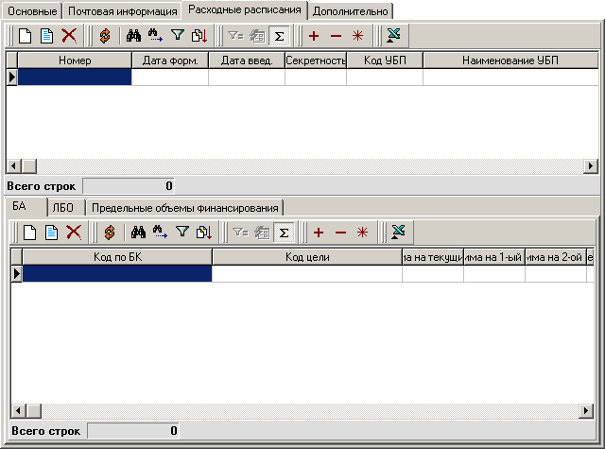
15. Форма «Реестр расходных расписаний». Вкладка «Расходные расписания».
Вкладка «Расходные расписания» (см. рисунок 15) содержит таблицу со списком расходных расписаний, входящих в текущий реестр, а также три подвкладки: «БА», «ЛБО» и «Предельные объемы финансирования», отражающие данные по бюджетным ассигнованиям, лимитам бюджетных обязательств и предельным объемам финансирования выделенного расходного расписания из верхней таблицы.
Для добавления в реестр новой строки РР нажимается кнопка на панели инструментов вкладки «Расходные расписания». Откроется форма для ввода данных расходного расписания (см. рисунок 16).
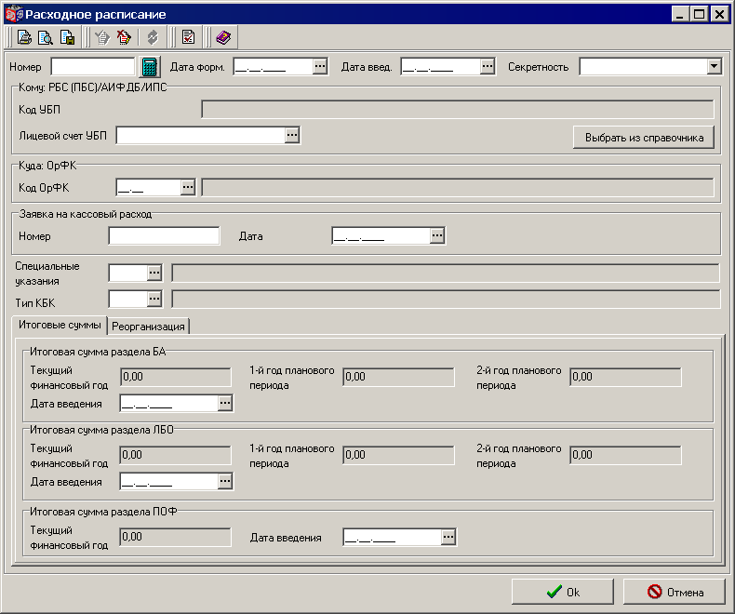
16. Форма «Расходное расписание». Вкладка «Итоговые суммы»
Форма «Расходное расписание» состоит из общей информационной части и двух вкладок: «Итоговые суммы» и «Реорганизация».
В верхней части формы заполняются общие поля:
- «Номер» – порядковый номер РР в пределах текущего рабочего дня, присвоенный оформляющим РР ГРБС (РБС), ГАИФДБ (АИФДБ). Значение указывается вручную. При помощи кнопки номер проставляется автоматически из принципа N+1, где N – номер последнего сохраненного документа. Обязательно для заполнения.
- «Дата форм.» – дата формирования документа. Обязательно для заполнения. По умолчанию устанавливается текущая дата.
- «Дата введ.» – дата введения в действие документа. Поле может не заполняться, если расходное расписание входит в реестр расходных расписаний и заполнено поле «Дата введения в действие реестра расходных расписаний» или если у расходного расписания заполнены поля Даты введения в действие всех разделов.
- «Секретность» – признак секретности расходного расписания (обязательно для заполнения):
- 0 – не секретно;
- 1 – ДСП (не секретно);
- 2 – секретно;
- 3 – совершенно секретно.
- Группа полей «Кому: РБС (ПБС)/АИФДБ/ИПС»:
- «Код УБП» – код и полное наименование УБП, которому должно быть доведено данное расходное расписание. Поле не имеет собственной кнопки вызова справочника и может быть заполнено с помощью расположенной рядом кнопки «Выбрать из справочника» следующим образом. Если значение поля «Бюджет» на вкладке «Основные» равно «Федеральный бюджет», то поле заполняется из справочника «Сводный реестр УБП». Если значение поля «Бюджет» не равно «Федеральный бюджет», то поле заполняется из справочника «Перечень УБП». Для выбора доступны только записи со статусом «Включена». Если значение поля «Бюджет» не равно «Федеральный бюджет», то поле «Код УБП» не выгружается при экспорте. Поле обязательно для заполнения.
Примечание. Поле не заполняется для расходных расписаний или реестра расходных расписаний, сформированных главным распорядителем средств / главным администратором источников финансирования дефицита бюджета, а также для расходных расписаний или реестра расходных расписаний, сформированных финансовым органом.
- «Номер лицевого счета УБП» – номер лицевого счета УБП, которому должно быть доведено данное расходное расписание. Поле обязательно для заполнения.
- Группа полей «Куда: ОрФК»: «Код ОрФК» – код и полное наименование органа ФК. Код заполняется выбором из централизованного справочника ФК. Наименование автоматически подтягивается из справочника по коду. Поля заполняются в следующих случаях:
- при направлении расходного расписания ФК или ОрФК для последующей передачи УБП, которому открыт соответствующий лицевой счет в другом ОрФК;
- при доведении до получателя средств ФБ бюджетных данных за счет дополнительного бюджетного финансирования;
- при формировании расходного расписания получателем средств ФБ.
Примечание. На АРМ Клиент-ГРБС, АРМ Клиент-РБС заполнение полей группы «Куда: ОрФК» обязательно. АРМ Клиент-ПБС эти поля должны быть не заполнены.
- Группа полей «Заявка на кассовый расход»:
- «Номер» – номер Заявки на кассовый расход.
- «Дата» – дата Заявки на кассовый расход.
Примечание. Поля обязательны для заполнения для «положительного» РР, если отправителем расходного расписания является главный распорядитель (распорядитель) средств, а получателем – иной получатель средств.
- «Специальные указания» – код и наименование специальных указаний:
- 01 – финансирование в иностранной валюте;
- 02 – внутриведомственная реорганизация;
- 03 – бюджетные данные на выплаты за счет целевых иностранных кредитов;
- 05 – дополнительное бюджетное финансирование;
- 06 – замена временных бюджетных данных на утвержденные;
- 07 – специальные расходы;
- 08 – межведомственная реорганизация.
Возможна комбинация кодов. При указании двух кодов значения указываются через запятую без пробелов. Поля не обязательны для заполнения. Поля «Наименование» и «Код» для специальных указаний должны быть заполнены одновременно.
- «Тип БК» – код и наименование типа КБК. Код выбирается из списка допустимых значений. В зависимости от выбранного типа КБК на следующих вкладках формы отображаются различные поля для ввода КБК из различных справочников. Поле обязательно для заполнения. Если поле не заполнено, все поля для ввода КБК на других вкладках – скрыты. Допустимые значения типа КБК:
- 10 – расходы;
- 31 – источники внутреннего финансирования дефицита бюджета;
- 32 – источники внешнего финансирования дефицита бюджета.
На вкладке «Итоговые суммы» формы «Расходное расписание» (см. рисунок 16) представлены итоговые показатели по разделам БА, ЛБО и ПОФ текущего расходного расписания реестра. Итоговые суммы формируются автоматически по результатам заполнения подвкладок «БА», «ЛБО» и «Предельные объемы финансирования» формы «Реестр расходных расписаний» (см. рисунок 15) и недоступны для редактирования, кроме полей Даты введения в действие всех разделов.
На вкладке «Итоговые суммы» (см. рисунок 16) содержатся поля:
- Группа полей «Итоговая сумма раздела БА»:
- «Текущий финансовый год» – итоговая сумма за текущий финансовый год. Заполняется автоматически суммированием полей таблицы: «Сумма на текущий год». При отсутствии значения поле заполняется значением «0.00».
- «1-й год планового периода» – итоговая сумма за первый год планового периода. Заполняется автоматически суммированием полей таблицы: «Сумма на 1-ый год». При отсутствии значения поле заполняется значением «0.00».
- «2-й год планового периода» – итоговая сумма за второй год планового периода. Заполняется автоматически суммированием полей таблицы: «Сумма на 2-ой год». При отсутствии значения поле заполняется значением «0.00».
- «Дата введ.» – дата введения в действие. Поле может не заполняется, если у расходного расписания заполнено поле «Дата введения в действие расходного расписания» или поле «Дата введения в действие реестра расходных расписаний» (вверху формы).
- Группа полей «Итоговая сумма раздела ЛБО»:
- «Текущий финансовый год» – итоговая сумма за текущий финансовый год. Заполняется автоматически суммированием полей таблицы: «Сумма на текущий год». При отсутствии значения поле заполняется значением «0.00».
- «1-й год планового периода» – итоговая сумма за первый год планового периода. Заполняется автоматически суммированием полей таблицы: «Сумма на 1-ый год». При отсутствии значения поле заполняется значением «0.00».
- «2-й год планового периода» – итоговая сумма за второй год планового периода. Заполняется автоматически суммированием полей таблицы: «Сумма на 2-ой год». При отсутствии значения поле заполняется значением «0.00».
- «Дата введ.» – дата введения в действие. Поле может не заполняется, если у расходного расписания заполнено поле «Дата введения в действие расходного расписания» или поле «Дата введения в действие реестра расходных расписаний» (вверху формы).
- Группа полей «Итоговая сумма раздела ПОФ»:
- «Текущий финансовый год» – итоговая сумма за текущий финансовый год. Заполняется автоматически суммированием полей таблицы: «Сумма на текущий год». При отсутствии значения поле заполняется значением «0.00».
- «Дата введ.» – дата введения в действие. Поле может не заполняется, если у расходного расписания заполнено поле «Дата введения в действие расходного расписания» или поле «Дата введения в действие реестра расходных расписаний» (вверху формы).
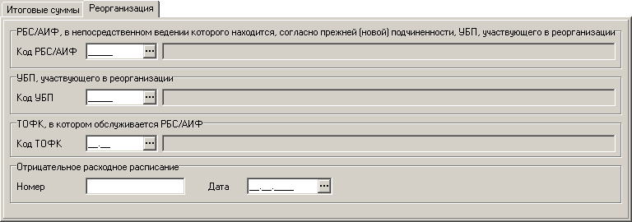
17. Форма «Расходное расписание». Вкладка «Реорганизация»
Вкладка «Реорганизация» формы «Расходное расписание» (см. рисунок 17) заполняется, если значение поля «Специальные указания» на вкладке «Основные» равно 02 – внутриведомственная реорганизация.
На вкладке «Внутриведомственная реорганизация» заполняются следующие поля:
- Группа полей «РБС/АИФ (в непосредственном ведении которого находится, согласно прежней (новой) подчиненности, участник бюджетного процесса, участвующего в реорганизации»): «Код РБС/АИФ» – код и полное наименование РБС/АИФ. Код заполняется в соответствии со справочником «Сводный реестр УБП», если значение поля «Бюджет» на вкладке «Основные» равно 1 – федеральный бюджет, в противном случае поле заполняется в соответствии со справочником «Перечень УБП». Для выбора доступны только записи со статусом «Включена». Наименование автоматически подтягивается из справочника по коду. Поля обязательны для заполнения, если реорганизуемый участник бюджетного процесса не находится в непосредственном ведении распорядителя средств / администратора источников финансирования, подготовившего расходное расписание.
- Группа полей «УБП, участвующего в реорганизации»: «Код УБП» – код и полное наименование УБП. Код заполняется в соответствии со справочником «Сводный реестр УБП», если значение поля «Бюджет» на вкладке «Основные» равно 1 – федеральный бюджет, в противном случае поле заполняется в соответствии со справочником «Перечень УБП». Для выбора доступны только записи со статусом «Включена». Наименование автоматически подтягивается из справочника по коду. Поля обязательны для заполнения.
- Группа полей «ТОФК, в котором обслуживается РБС/АИФ»: «Код ТОФК» – код и полное наименование ТОФК в котором обслуживается РБС/АИФ. Код заполняется в соответствии с централизованно ведущимся Министерством финансов Российской Федерации классификатором. Наименование автоматически подтягивается из справочника по коду. Поля не обязательны для заполнения.
- Группа полей «Отрицательное расходное расписание»:
- «Номер» – поле заполняется в «положительном расходном расписании» при условии, что реорганизуемый УБП не равен УБП – преемнику.
- «Дата» – поле заполняется в «положительном расходном расписании» при условии, что реорганизуемый УБП не равен УБП – преемнику.
На подвкладке «БА» вкладки «Расходное расписание» формы «Реестр расходных расписаний» (см. рисунок 15) содержится таблица с росписью бюджетных ассигнований по КБК для текущего РР. Таблица «Бюджетные ассигнования по КБК» включает поля, содержание которых зависит от значения поля «Тип КБК» текущего РР. При просмотре выводятся следующие данные:
- «Код по БК» – 20-значный код по БК.
- «Код цели» – код цели субсидии (субвенции) из федерального бюджета.
- «Сумма на текущий год» – сумма на текущий год.
- «Сумма на 1-ый год» – сумма на первый год планового периода.
- «Сумма на 2-ой год» – сумма на второй год планового периода.
- «Примечание» – примечание.
Для добавления в документ РР новой строки бюджетного ассигнования нажимается кнопка на панели инструментов вкладки. Откроется форма «Бюджетные ассигнования». При значении поля «Тип КБК», равном «31» или «32», форма имеет вид, как на рисунке 18, при значении поля «Тип КБК», равном «10», форма имеет вид, как на рисунке 19.
18. Строка бюджетных ассигнований РР при значении поля «Тип КБК», равном «31» или «32»
19. Строка бюджетных ассигнований РР при значении поля «Тип КБК», равном «10»
В форме «Бюджетные ассигнования» заполняются следующие поля:
- «Код по БК» – в зависимости от значения поля «Тип КБК» текущего РР в поле указываются следующие значения:
- «Код КИВФ» – код бюджетной классификации по классификации источников внутреннего финансирования. Выбирается из справочника «Коды доходов бюджета, коды расходов и коды ИФДБ». Поле отображается, если в поле «Тип КБК» указано значение «31» (см. рисунок 18).
- «Код КИВнФ» – код бюджетной классификации по классификации источников внешнего финансирования. Выбирается из справочника «Коды доходов бюджета, коды расходов и коды ИФДБ». Поле отображается, если в поле «Тип КБК» указано значение «32» (см. рисунок 18).
- При ручном вводе значения КБК расходов (если в поле «Тип КБК» указано значение «10») автоматически происходит конкатенация (сцепление) значений пяти нижеописанных полей, которые записываются в поле «Код по БК» (см. рисунок 19):
- «ППП» – код по классификатору ведомственной классификации расходов. Выбирается из справочника «Коды глав» (из значения поля «Код по БК» автоматически выделяются, начиная с 1 символа, 3 символа).
- «ФКР» – код по функциональному классификатору расходов. Выбирается из справочника «Коды по ФКР» (из значения поля «Код по БК» автоматически выделяются, начиная с 4 символа, 4 символа).
- «КЦСР» – код по классификатору целевой статьи расходов. Выбирается из справочника «Коды по КЦСР» (из значения поля «Код по БК» автоматически выделяются, начиная с 8 символа, 7 символов).
- «КВР» – код по классификатору вида расходов. Выбирается из справочника «Коды по КВР» (из значения поля «Код по БК» автоматически выделяются, начиная с 15 символа, 3 символа).
- «КОСГУ» – код по классификатору операций сектора государственного управления. Выбирается из справочника «Коды по КОСГУ» (из значения поля «Код по БК» автоматически выделяются, начиная с 18 символа, 3 символа).
- «Код цели» – код цели субсидии (субвенции) из федерального бюджета. Значение выбирается из справочника «Дополнительный классификатор расходов».
- «Сумма на текущий год» – поле обязательно для заполнения. При отсутствии значения поле заполняется значением «0.00».
- «Сумма на 1-ый год» – поле обязательно для заполнения. При отсутствии значения поле заполняется значением «0.00».
- «Сумма на 2-ой год» – поле обязательно для заполнения. При отсутствии значения поле заполняется значением «0.00».
- «Примечание» – примечание.
Структура и правила заполнения полей на вкладках «ЛБО» и «Предельные объемы финансирования» соответствуют структуре и правилам заполнения полей на вкладке «БА» (см. рисунки 15, 18, 19). Отличием является отражение данных по лимитам бюджетных обязательств и предельным объемам финансирования. Кроме того, для предельных объемов финансирования не указываются суммы на 1-ый и 2-ой годы планового периода.
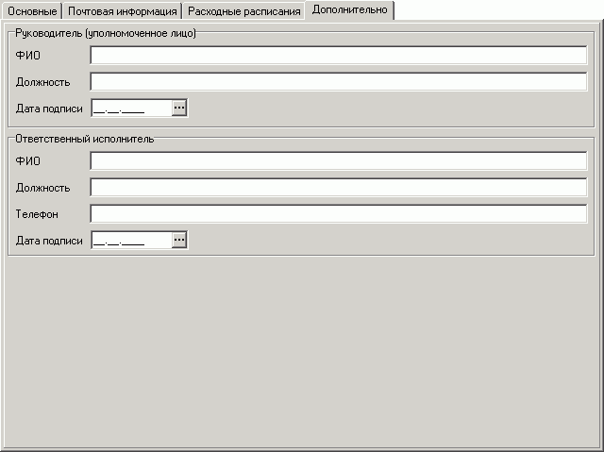
20. Форма «Реестр расходных расписаний». Вкладка «Дополнительно»
На вкладке «Дополнительно» (см. рисунок 20) заполняются следующие поля:
- Группа полей «Руководитель (уполномоченное лицо)»:
- «ФИО» – ФИО руководителя организации. Обязательно для заполнения.
- «Должность» – должность руководителя организации. Поле не обязательно для заполнения.
- «Дата подписи» – дата подписания реестра расходных расписаний руководителем (уполномоченным лицом). Обязательно для заполнения.
- Группа полей «Ответственный исполнитель»:
- «ФИО» – ФИО исполнителя. Обязательно для заполнения.
- «Должность» – должность исполнителя. Обязательно для заполнения.
- «Телефон» – телефон исполнителя. Обязательно для заполнения.
- «Дата подписи» – дата подписания реестра расходных расписаний ответственным исполнителем. Обязательно для заполнения.

Кассовое обслуживание (БК2009)

Заявка на кассовый расход
Документ «Заявка на кассовый расход» представляется получателями средств федерального бюджета, бюджетов субъектов Российской Федерации (местных бюджетов) и администраторами источников финансирования дефицита федерального бюджета, бюджетов субъектов Российской Федерации (местных бюджетов), а также главными распорядителями (распорядителями) средств федерального бюджета, в непосредственном ведении которых находятся иные получатели средств федерального бюджета, в органы Федерального казначейства по месту обслуживания для осуществления операций по кассовым выплатам из бюджетов.
Документ создается на АРМ Клиент-РБС СФ/МО путем импорта из файла или ручного ввода, подписывается и доставляется АРМ Сервер-УФК/Сервер-ОФК.
Примечание. Для передачи подтверждающих документов к ЭД «Заявка на кассовый расход» следует использовать режим «Произвольный документ» (пункт меню: «Документы – Служебные – Произвольный документ»). Для обеспечения возможности поиска подтверждающих документов к определённому ЭД «Заявка на кассовый расход» следует заполнять поле «Тема сообщения» таких ЭД «Произвольный документ» по шаблону: «К заявке на кассовый расход № … от …». Работа со служебными документами и рекомендации по графическим вложениям описаны в разделе 3.
На АРМ Клиент-РБС СФ/МО обеспечивается выполнение следующих операций с ЭД «Заявка на кассовый расход»:
- ручной ввод;
- импорт;
- просмотр и редактирование;
- печать согласно шаблону печати;
- хранение в базе данных АРМ;
- наложение ЭЦП;
- доставка на АРМ Сервер-УФК/Сервер-ОФК.
- ручной экспорт без смены статуса;
- установление связей с ЭД «Произвольный документ».
Для работы с ЭД «Заявка на кассовый расход» следует выбрать пункт меню «Документы – Кассовое обслуживание – Заявки на кассовый расход», при этом откроется форма списка документов.

Создание ЭД «Заявка на кассовый расход»
Документ создается с помощью кнопки . Форма ЭД «Заявка на кассовый расход» имеет вид, представленный на рисунке 21.
Форма документа содержит общие поля и семь вкладок.
В верхней и нижней части формы документа содержатся общие поля:
- «Номер» – номер заявки на кассовый расход, присваиваемый клиентом. Нумерация должна быть уникальна в пределах даты, за которую сформирован документ, и единой для обоих типов заявок на кассовый расход. По умолчанию используется функция автонумерации. Поле обязательно для заполнения.
- «Дата» – дата заявки на кассовый расход. По умолчанию подставляется текущая дата. Доступно для редактирования пользователем. Поле обязательно для заполнения.
- «Сумма» – сумма выплаты по всему ЭД в рублях. Поле не редактируемое. Вычисляется как суммарное значение полей «Сумма в рублях» по всем строкам раздела «Расшифровка платежа». Если ни одна из строк не содержит значения в поле «Сумма в рублях», поле «Сумма» не заполняется. Поле не заполняется для Сокращенной заявки.
- «Вид платежа» – заполняется выбором из списка (из списка в поле подставляется текстовое значение, в таблицу БД записывается соответствующий код):
- «0» – (пусто),
- «1» – почтой,
- «2» – телеграфом,
- «3» – электронно,
- «4» – срочно.
Поле обязательно для заполнения.
- «Номер ФК/ТОФК» – учётный номер, присваиваемый заявке в ФК/ТОФК. Поле не редактируемое.
- «Тип заявки» – выбор значения:
- 1 – полная;
- 2 – сокращенная.
- «Основание» – служебное поле – основание формирования документа.
- «Сообщение» – поле служит для передачи служебной информации об обработке документа. При ручном вводе поле скрыто.
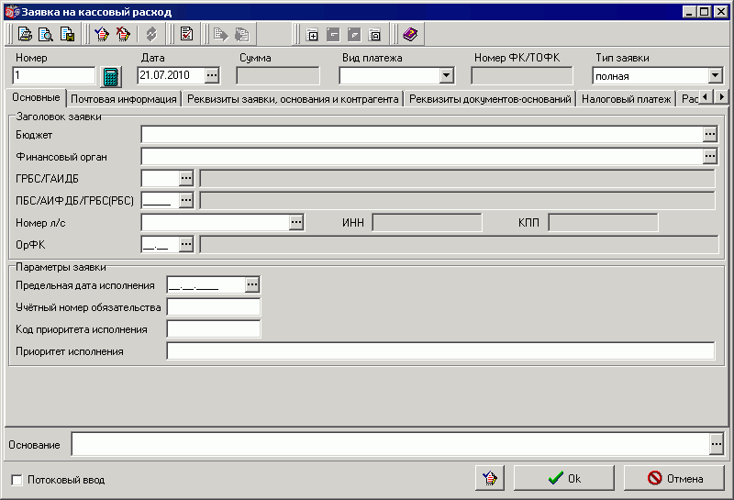
21. Экранная форма «Заявка на кассовый расход», вкладка «Основные»
На вкладке «Основные» (см. рисунок 21) заполняются следующие поля:
- Группа полей «Заголовок заявки»:
- «Бюджет» – наименование бюджета, значение выбирается из справочника «Бюджеты» и не доступно для редактирования. Поле обязательно для заполнения.
- «Финансовый орган» – если в поле «Бюджет» указано значение «Федеральный бюджет», то поле «Финансовый орган» по умолчанию заполняется значением «Министерство финансов РФ». Для иных бюджетов значение определяется из записи справочника «Перечень УБП», в которой наименование УБП совпадает с наименованием ФО для указанного бюджета. Нередактируемое поле. Для Полной Заявки наименование ФО обязательно для заполнения. Не заполняется для Сокращенной Заявки.
- «ГРБС/ГАИФДБ» – код и полное наименование главы по бюджетной классификации главного распорядителя средств федерального бюджета или главного администратора источников финансирования дефицита бюджета. Для клиентов – УБП субъекта Российской Федерации (муниципального образования) указывается код главы по бюджетной классификации ГРБС субъекта Российской Федерации (местного бюджета) или ГАИФДБ соответствующего бюджета из справочника кодов глав. Полное наименование ГРБС/ГАИФДБ заполняется в соответствии с ПУБП. Для Полной Заявки наименование обязательно для заполнения. Не заполняется для Сокращенной Заявки.
Примечание. Ручной ввод произвольного значения в поле «Полное наименование ГРБС/ГАИФДБ» разрешен, если выполняются следующие условия:
- в записи справочника «Сводный реестр УБП» значение поля «Тип контура» равно «S»;
- значение системной константы «Режим секретности контура» равно «Не секретный»;
- значение поля «Бюджет» в ЭД равно значению «Федеральный бюджет» без учета регистра.
- «ПБС/АИФДБ/ГРБС(РБС)» – код и полное наименование клиента – получателя бюджетных средств (главного распорядителя (распорядителя) средств федерального бюджета в случае перечисления средств на счет иного получателя) или администратора источников финансирования дефицита бюджета. Поле кода доступно для редактирования. Для УБП федерального уровня поле обязательно заполняется в соответствии с РУБП. Для клиентов – УБП субъекта Российской Федерации (муниципального образования) поле кода не заполняется, а наименование клиента – УБП субъекта Российской Федерации (муниципального образования) заполняется в соответствии с ПУБП.
Примечание. Ручной ввод произвольного значения в поле «Полное наименование ПБС/АИФДБ/ГРБС(РБС)» разрешен, если выполняются следующие условия:
- в записи справочника «Сводный реестр УБП» значение поля «Тип контура» равно «S»;
- значение поля «Бюджет» в ЭД равно значению «Федеральный бюджет» без учета регистра.
- «Номер л/с» – номер лицевого счета клиента – получателя бюджетных средств (главного распорядителя (распорядителя) средств федерального бюджета в случае перечисления средств на счет иного получателя) или администратора источников финансирования дефицита бюджета. Для ФО, ПБС (ГРБС (РБС) в случае перечисления средств на счет иного получателя) или АИФДБ бюджета субъекта Российской Федерации (муниципального образования) указывается номер соответствующего лицевого счета. Доступно для редактирования. Поле обязательно для заполнения.
- «ИНН» – ИНН клиента. Не заполняется для Полной Заявки. Для Сокращенной Заявки поле заполняется в случае необходимости указания в платежном поручении ИНН, отличного от ИНН получателя бюджетных средств, указанного в Заявлении на открытие (переоформление) лицевого счета.
- «КПП» – КПП клиента. Не заполняется для Полной Заявки. Для Сокращенной Заявки поле заполняется в случае необходимости указания в платежном поручении ИНН, отличного от ИНН получателя бюджетных средств, указанного в Заявлении на открытие (переоформление) лицевого счета.
- «ОрФК» – код и полное наименование Федерального казначейства или органа Федерального казначейства, в котором осуществляется обслуживание л/с. Код заполняется в соответствии со справочником «Органы Федерального казначейства». Наименование автоматически заполняется из справочника по коду. Поля обязательны для заполнения.
- Группа полей «Параметры заявки»:
- «Предельная дата исполнения» – дата, не позже которой должна быть исполнена данная заявка. Ручной ввод. Поле не обязательно для заполнения.
- «Учётный номер обязательства» – номер обязательства, присвоенный ОрФК обязательству при постановке его на учет. При этом номер обязательства должен соответствовать номеру обязательства, учтенному на лицевом счете получателя средств федерального бюджета, для исполнения которого формируется Заявка на кассовый расход. В случае первичного присвоения номера обязательству при регистрации Заявки на кассовый расход (без предварительной регистрации самого обязательства) данное поле заполняется ОрФК. Ручной ввод. Поле не обязательно для заполнения.
- «Код приоритета» – ручной ввод. Поле не обязательно для заполнения. Поле не заполняется для Сокращенной заявки. Для Полной Заявки может заполняться при наличии соответствующих полномочий.
- «Приоритет исполнения» – ручной ввод. Поле не обязательно для заполнения. Поле не заполняется для Сокращенной заявки. Для Полной Заявки может заполняться при наличии соответствующих полномочий.
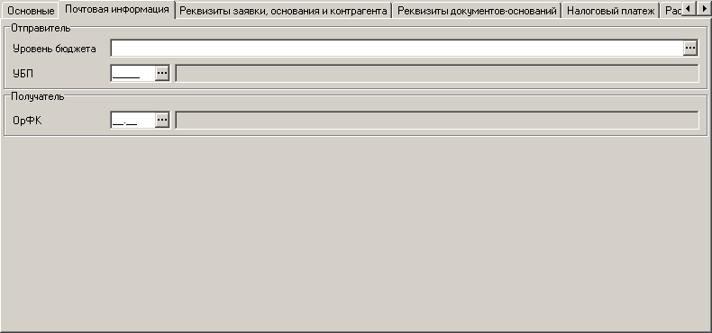
22. Экранная форма «Заявка на кассовый расход», вкладка «Почтовая информация»
На вкладке «Почтовая информация» заполняются следующие поля:
- Группа полей «Отправитель»:
- «Уровень бюджета» – наименование бюджета. Выбирается из справочника «Уровни бюджетов». При этом на экране отображается значение поля «Наименование» выбранного уровня бюджета из справочника, а в поле БД сохраняется значение поля «Код» выбранной записи. Поле обязательно для заполнения.
- «УБП» – код и полное наименование участника бюджетного процесса – отправителя документа. Код заполняется из справочника «Сводный реестр УБП», если поле «Уровень бюджета» содержит значение «1 – федеральный бюджет», или из справочника «Перечень УБП», если поле «Уровень бюджета» содержит любое другое значение, существующее в справочнике «Уровни бюджета». Если поле «Уровень бюджета» не заполнено или заполнено значением, отсутствующим в справочнике «Уровни бюджета», то при вызове справочника из поля «Код» группы полей «Отправитель» выводится сообщение «Укажите актуальный уровень бюджета», справочник для выбора кода отправителя не предлагается. Поле кода доступно для редактирования и обязательно для заполнения. Наименование автоматически заполняется из справочника по коду. Ручной ввод произвольного значения в поле «Полное наименование УБП отправителя» разрешен, если выполняются следующие условия:
- в записи справочника «Сводный реестр УБП» значение поля «Тип контура» равно «S»;
- значение поля «Наименование бюджета» в ЭД равно значению «Федеральный бюджет» без учета регистра.
- Группа полей «Получатель»: «ОрФК» – код и наименование Федерального казначейства или органа Федерального казначейства – получателя документа. По умолчанию заполняется значением из системной константы «Код собственного ТОФК». Возможен вызов справочника «Органы Федерального казначейства». Поле обязательно для заполнения. Наименование автоматически заполняется из справочника по коду.
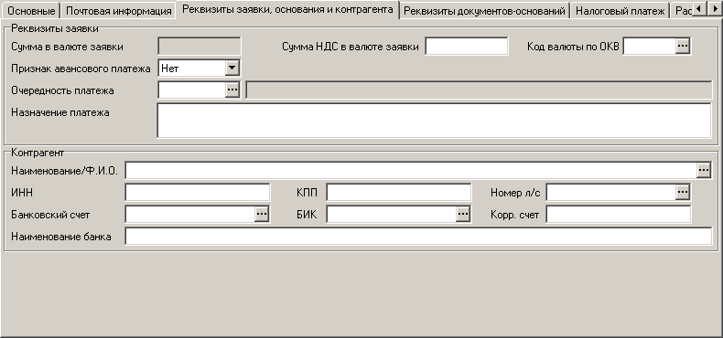
23. Экранная форма «Заявка на кассовый расход», вкладка «Реквизиты заявки, основания и контрагента»
На вкладке «Реквизиты заявки, основания и контрагента» (см. рисунок 23) заполняются следующие поля:
- Группа полей «Реквизиты заявки»:
- «Сумма в валюте заявки» – сумма документа в валюте заявки, в которой должна быть осуществлена выплата. Вычисляется как суммарное значение полей «Сумма в валюте» по всем строкам расшифровки. Поле недоступно для редактирования.
- «Сумма НДС в валюте заявки» – сумма НДС в валюте выплаты. Поле заполняется вручную. Поле не обязательно для заполнения. Поле может заполняться только для Полной Заявки. Для Сокращенной Заявки поле не доступно для редактирования.
- «Код валюты по ОКВ» – актуальный код валюты выплаты по Общероссийскому классификатору валют. Заполняется из справочника валют. Поле обязательно для заполнения. Для Сокращенной Заявки указывается значение «643».
- «Признак авансового платежа» – признак авансового платежа. Выбирается из списка значений: «Нет» (в таблицу БД записывается «0») или «Да» (в таблицу БД записывается «1»). По умолчанию подставляется значение «Нет». Поле обязательно для заполнения.
- «Очерёдность платежа» – код и наименование очередности платежа. Код выбирается из справочника «Срочности платежа». Поле обязательно для заполнения. Наименование проставляется автоматически из справочника по выбранному коду.
- «Назначение платежа» – назначение платежа. Вводится вручную. Поле обязательно для заполнения. При необходимости, указываются данные первичных документов на основании, которых осуществляется кассовый расход (вид, номер, дата).
- Группа полей «Контрагент»:
- «Наименование/Ф.И.О.» – наименование (либо фамилия, имя, отчество – для физического лица) контрагента. Вводится вручную или выбирается из справочника «Контрагенты». Поле обязательно для заполнения.
- «ИНН» – ИНН контрагента. Для обособленного подразделения указывается ИНН его вышестоящей организации. При заполнении поля «Наименование/Ф.И.О.» из справочника «Контрагенты» поле ИНН автоматически заполняется значением, соответствующим выбранной записи. Допускается ручной ввод. Поле обязательно для заполнения. Если получатель является физическим лицом, у которого отсутствует ИНН, то проставляется значение «0».
- «КПП» – КПП контрагента. Для обособленного подразделения указывается КПП его вышестоящей организации. При заполнении поля «Наименование/Ф.И.О.» из справочника «Контрагенты» поле КПП автоматически заполняется значением, соответствующим выбранной записи. Допускается ручной ввод. Поле обязательно для заполнения. Если получатель является физическим лицом, у которого отсутствует ИНН, то проставляется значение «0».
- «Номер л/с» – выбор из справочника «Лицевые счета». Допускается ручной ввод. Указывается лицевой счет контрагента, в случае, если контрагент является участником бюджетного процесса, лицевой счет которого открыт Федеральным казначейством или органом Федерального казначейства. Поле может заполняться только для Полной Заявки.
- «Банковский счёт» – номер банковского счета контрагента. Выбирается из справочника «Контрагенты» или вводится вручную. Длина поля <=34 символам. Если значение поля «Код валюты по ОКВ» равно «643», то длина поля =20 символов. В случае, когда получателем выступает кредитная организация, расчетный счет может не указываться.
- «БИК» – БИК банка, в котором открыт счет контрагента. Выбирается из справочника Банков. Поле доступно для редактирования. При заполнении поля «Банковский счёт» значением из справочника «Контрагенты» автоматически проставляется значение БИК для данного банковского счёта. Обязательно для заполнения при оформлении Заявки в валюте Российской Федерации (рублях).
- «Корр. счёт» – номер корреспондентского счета банка контрагента. При выборе значения в поле «БИК» или «Банковский счёт» автоматически подставляется соответствующее ему значение корсчёта. Поле заполняется, если банк контрагента не является ГРКЦ/РКЦ. Длина поля <=34 символам. Если значение поля «Код валюты по ОКВ» равно «643», то длина поля =20 символов.
- «Наименование банка» – наименование банка, в котором открыт счет контрагента. При выборе значения БИК автоматически подставляется соответствующее ему наименование банка. Поле доступно для редактирования. Поле обязательно для заполнения.
Примечание. При заполнении полей «Назначение платежа», «Наименование/Ф.И.О. контрагента» производится проверка на допустимые символы. Поля могут содержать:
- символы из системной константы «Дополнительные допустимые символы»;
- цифры от 0 до 9;
- кириллицу (включая «ё» и «Ё») и буквы латинского алфавита;
- символ «пробел».
Значение поля не может содержать правые (начальные), левые (конечные) пробелы.
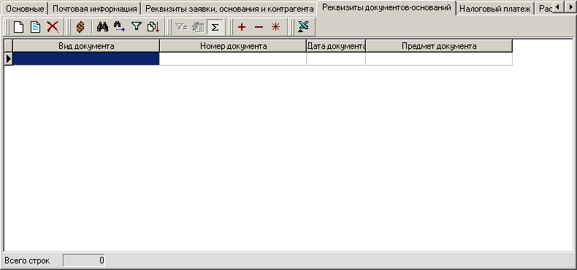
24. Экранная форма «Заявка на кассовый расход», вкладка «Реквизиты документов-оснований»
На вкладке «Реквизиты документов-оснований» содержится таблица со списком документов-оснований формирования Заявки.
Для создания строки списка следует нажать кнопку , для просмотра/редактирования нажать кнопку на панели инструментов вкладки. Откроется форма «Реквизиты документов-оснований» (см. рисунок 25).
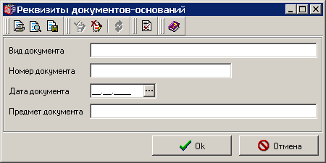
25. Экранная форма «Реквизиты документов-оснований»
В форме «Реквизиты документов-оснований» заполняются следующие поля:
- «Вид документа» – тип документа-основания: государственный контракт, договор, счет, накладная, акт выполненных работ, другое. Значение вводится вручную (<= 50 символов). Поле обязательно для заполнения.
- «Номер документа» – номер документа-основания. Вводится вручную (<= 45 символов). Поле обязательно для заполнения.
- «Дата документа» – дата документа-основания. Вводится вручную или выбирается из календаря. Поле обязательно для заполнения.
- «Предмет по документу» – предмет (краткое содержание) документа-основания. Вводится вручную. Для Полной Заявки поле обязательно для заполнения. Не заполняется для Сокращенной заявки.
Для сохранения введенных данных строки нажать кнопку «ОК». При этом строка реквизитов добавляется в таблицу на вкладке «Реквизиты документов-оснований».
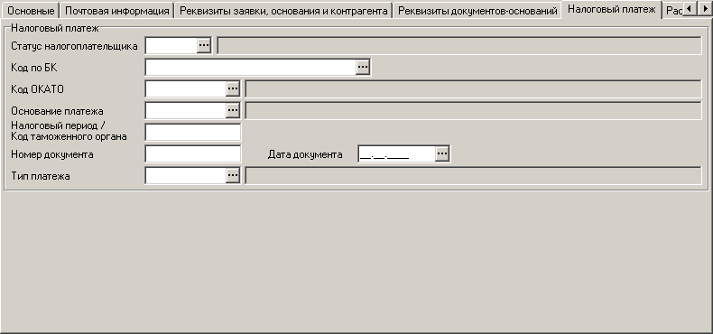
26. Экранная форма «Заявка на кассовый расход», вкладка «Налоговый платеж»
На вкладке «Налоговый платёж» заполняются следующие поля:
- «Статус налогоплательщика» – код и наименование показателя статуса налогоплательщика. Значение кода выбирается из справочника «Показатели статуса юр.лица оформившего документ». При выборе кода показателя, наименование автоматически подставляется по коду из справочника. Возможные значения: 00-19. Не обязательно для заполнения.
- «Код по БК» – код доходов по бюджетной классификации. Значение выбирается из справочника «Коды доходов бюджета, коды расходов и коды ИФДБ». Поле обязательно для заполнения, если заполнено поле «Статус налогоплательщика».
- «Код ОКАТО» – код и наименование административно-территориального объекта. Значение кода выбирается из справочника «ОКАТО». Наименование автоматически подставляется из справочника по коду. Поле обязательно для заполнения, если заполнено поле «Статус налогоплательщика».
- «Основание платежа» – показатель основания платежа. Значение выбирается из справочника «Показатели основания платежа». При выборе значения кода, описание автоматически подставляется по коду. Поле обязательно для заполнения, если заполнено поле «Статус налогоплательщика». Возможные значения:
- «0» – ноль;
- «ТП» – платежи текущего года;
- «ЗД» – добровольное погашение задолженности по истекшим налоговым периодам при отсутствии требования об уплате налогов (сборов) от налогового органа;
- «БФ» – текущие платежи физических лиц - клиентов банка (владельцев счета), уплачиваемые со своего банковского счета;
- «ТР» – погашение задолженности по требованию налогового органа об уплате налогов (сборов);
- «РС» – погашение рассроченной задолженности;
- «ОТ» – погашение отсроченной задолженности;
- «РТ» – погашение реструктурируемой задолженности;
- «ВУ» – погашение отсроченной задолженности в связи с введением внешнего управления;
- «ПР» – погашение задолженности, приостановленной к взысканию;
- «АП» – погашение задолженности по акту проверки, постановление по делу об административном правонарушении;
- «АР» – погашение задолженности по исполнительному документу;
- «ДЕ» – грузовая таможенная декларация;
- «ПО» – таможенный приходный ордер;
- «КВ» – постановление-квитанция (при уплате штрафа);
- «КТ» – форма корректировки таможенной стоимости;
- «ИД» – исполнительный документ;
- «ИП» – инкассовое поручение;
- «ТУ» – требование по уплате таможенных платежей;
- «БД» – документы бухгалтерских служб таможенных органов;
- «ИН» – документ инкассации;
- «КП» – соглашение о взаимодействии при уплате крупными плательщиками суммарных платежей в централизованном порядке.
Для значений «ДЕ», «ПО», «КВ», «КТ», «ИД», «ИП», «ТУ», «АП», «БД», «ИН» и «КП» обязательно заполняются поля «Показатель налогового периода», «Показатель номера документа», «Показатель даты документа».
- «Налоговый период/код таможенного органа» – показатель налогового периода. Поле обязательно для заполнения, если заполнено поле «Статус налогоплательщика». Поле содержит 10 знаков, составляющих 3 группы (1 группа – 1-2 разряды, 2 группа – 4-5 разряды, 3 группа – 7-10 разряды). 3 и 6 разряды являются разделительными знаками и заполняются точкой. Возможные значения:
- Значение вида «ХХ.YY.ZZZZ», где:
- XX – может принимать значения:
- «МС» – месячные платежи;
- «КВ» – квартальные платежи;
- «ПЛ» – полугодовые платежи;
- «ГД» – годовые платежи.
- YY – для месячных платежей проставляется номер месяца текущего отчетного года, для квартальных платежей – номер квартала, для полугодовых – номер полугодия. Номер месяца может принимать значения от 01 до 12, номер квартала – от 01 до 04, номер полугодия – 01 или 02.
- ZZZZ – год, за который производится уплата налога.
При уплате налога один раз в год четвёртый и пятый разряды показателя налогового периода заполняются нулями. Если по годовому платежу предусматривается более одного срока уплаты налога (сбора), и установлены конкретные даты уплаты налога (сбора) для каждого срока, то в показателе налогового периода указываются эти даты.
Образцы заполнения: «МС.02.2009»; «КВ.01.2009»; «ПЛ.02.2009»; «ГД.00.2009».
- Дата в формате «ДД.ММ.ГГГГ».
- Код таможенного органа в соответствии с классификацией таможенных органов в РФ, равный 8 цифровым символам. Указывается при показателе статуса налогоплательщика = «18».
- «0» – если поле «Основание платежа» равно «АП», или «АР».
- «Номер документа» – показатель номера документа-основания. Заполняется вручную. Поле обязательно для заполнения, если заполнено поле «Статус налогоплательщика». Допустимые символы:
- символы из системной константы «Дополнительные допустимые символы»;
- цифры от 0 до 9;
- кириллицу (включая «ё» и «Ё») и буквы латинского алфавита;
- символ «пробел».
Значение поля не может содержать правые (начальные), левые (конечные) пробелы.
- «Дата документа» – показатель даты документа-основания. Заполняется вручную. Поле обязательно для заполнения, если заполнено поле «Статус налогоплательщика».
- «Тип платежа» – код и наименование типа платежа. Поле заполняется из справочника «Показатели типа платежа». При выборе значения кода, описание автоматически подставляется по коду. Поле обязательно для заполнения, если заполнено поле «Статус налогоплательщика». Возможные значения:
- «0» – ноль;
- «НС» – уплата налога или сбора;
- «ПЛ» – уплата платежа;
- «ГП» – уплата пошлины;
- «ВЗ» – уплата взноса;
- «АВ» – уплата аванса или предоплата;
- «ПЕ» – уплата пени;
- «ПЦ» – уплата процентов;
- «СА» – налоговые санкции, установленные Налоговым кодексом Российской Федерации;
- «АШ» – административные штрафы;
- «ИШ» – иные штрафы, установленные соответствующими законодательными или иными нормативными актами;
- «ТП» – текущий платеж;
- «ШТ» – уплата штрафа;
- «ЗД» – уплата в счет погашения задолженности.
Примечание. Если поле «Основание платежа» равно «0» и поле «Налоговый период» равно «0», то поля «Номер документа», «Дата документа» и «Тип платежа» должны содержать значение «0».
Внимание! При формировании ЭД «Заявка на кассовый расход» должны быть заполнены хотя бы одна из групп полей: поля вкладки «Реквизиты документов-оснований» или поля вкладки «Налоговый платёж».
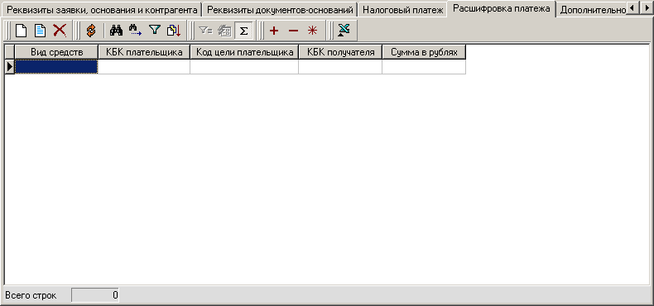
27. Экранная форма «Заявка на кассовый расход», вкладка «Расшифровка платежа»
На вкладке «Расшифровка платежа» содержится таблица со списком строк расшифровки платежей Заявки на кассовый расход по бюджетной классификации. В информационном поле «Всего строк» отображается общее количество заполненных строк. Для Сокращенной Заявки на кассовый расход допустимо указывать только один КБК (в таблице должна быть только одна строка).
Для создания строки расшифровки следует нажать кнопку . На экране появится форма «Строка расшифровки заявки на кассовый расход», представленная на рисунке 28. Состав полей формы зависит от типа КБК.
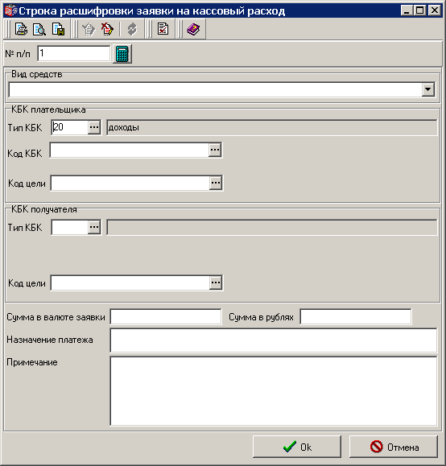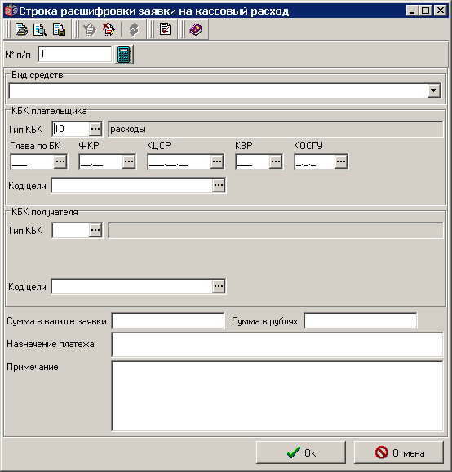
28. Экранная форма «Строка расшифровки заявки на кассовый расход»
В форме «Строка расшифровки заявки на кассовый расход» заполняются поля:
- «№ п/п» – порядковый номер строки.
- «Вид средств» – код и наименование источника средств (не более одного), за счет которого должна быть произведена кассовая выплата. Поле обязательно для заполнения. Значение выбирается из списка:
- «1» – средства бюджета,
- «2» – средства от приносящей доход деятельности,
- «3» – средства дополнительного бюджетного финансирования,
- «4» – средства для финансирования мероприятий по оперативно-розыскной деятельности,
- «5» – средства, поступающие во временное распоряжение получателя средств федерального бюджета.
- Группа полей «КБК плательщика» (необязательные поля):
- «Тип КБК» – выбирается из справочника «Типы КБК». В зависимости от типа КБК для ввода КБК отображается либо поле «Код КБК» (на рисунке 28 слева), либо группа полей: «Глава», «ФКР», «КЦСР», «КВР», «КОСГУ» для ввода КБК из различных справочников (на рисунке 28 справа). По умолчанию принимается пустое значение. При пустом значении, все поля для ввода КБК плательщика – скрыты.
- «Код КБК» – указывается код бюджетной классификации, соответствующий указанному в поле «Тип КБК» типу классификации. Выбирается из справочника «Коды доходов бюджета, коды расходов и коды ИФДБ». При отображении справочника на список КБК накладывается фильтр по типу, со значением, указанным в поле «Тип КБК». Поле отображается для всех типов КБК, кроме значения «Расходы» (код – 10).
- «Глава по БК» – код главы. Выбирается из справочника «Коды глав» Поле отображается для типа КБК «Расходы» (код – 10).
- «ФКР» – код по функциональному классификатору расходов. Выбирается из справочника «Коды по ФКР» Поле отображается для типа КБК «Расходы» (код – 10).
- «КЦСР» – код по классификатору целевой статьи расходов. Выбирается из справочника «Коды по КЦСР» Поле отображается для типа КБК «Расходы» (код – 10).
- «КВР» – код по классификатору вида расходов. Выбирается из справочника «Коды по КВР» Поле отображается для типа КБК «Расходы» (код – 10).
- «КОСГУ» – код по классификатору операций сектора государственного управления. Выбирается из справочника «Коды по КОСГУ» Поле отображается для типа КБК «Расходы» (код – 10).
- «Код цели» – код цели субсидии/субвенции, предоставленной из федерального бюджета. Выбирается из справочника «Дополнительный классификатор расходов».
- Группа полей «КБК получателя» содержит реквизиты КБК получателя, аналогичные реквизитам КБК плательщика. См. выше описание группы полей «КБК плательщика». Поля могут заполняться только для Полной Заявки. Для Сокращенной Заявки поля не доступны для редактирования.
- «Сумма в валюте заявки» – сумма в валюте по соответствующему коду бюджетной классификации РФ. Вводится вручную. Поле обязательно для заполнения. Для Сокращенной Заявки указывается значение, равное значению из поля «Сумма документа в валюте заявки».
- «Сумма в рублях» – сумма в рублях по соответствующему коду бюджетной классификации РФ. Вводится вручную. Поле не обязательно для заполнения. Поле может заполняться только для Полной Заявки. Для Сокращенной Заявки поле не доступно для редактирования.
- «Назначение платежа» – назначение платежа по соответствующему коду бюджетной классификации РФ в соответствии с документом-основанием, подтверждающим возникновение денежного обязательства. Вводится вручную. Поле не обязательно для заполнения. Заполняется, если назначение платежа меняется в зависимости от кода бюджетной классификации Российской Федерации или сумм, указанных в Заявке на кассовый расход. Поле может заполняться только для Полной Заявки. Для Сокращенной Заявки поле не доступно для редактирования. Допустимые символы:
- символы из системной константы «Дополнительные допустимые символы»;
- цифры от 0 до 9;
- кириллицу (включая «ё» и «Ё») и буквы латинского алфавита;
- символ «пробел».
Значение поля не может содержать правые (начальные), левые (конечные) пробелы.
- «Примечание» – примечание. Заполняется при необходимости, в том числе указывается код цели субсидии (субвенции) из федерального бюджета, являющихся источником финансового обеспечения расходов бюджета субъекта РФ (местного бюджета) и иная информация, необходимая для исполнения бюджета. Поле может заполняться только для Полной Заявки. Для Сокращенной Заявки поле не доступно для редактирования.
Для сохранения введенных данных строки нажать кнопку «ОК». При этом строка расшифровки добавляется в таблицу на вкладке «Расшифровка платежа».
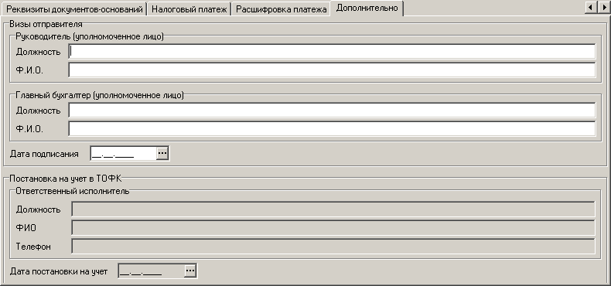
29. Форма «Заявка на кассовый расход», вкладка «Дополнительно»
На вкладке «Дополнительно» заполняются следующие поля:
- Группа полей «Визы отправителя»:
- Группа полей «Руководитель (уполномоченное лицо)»:
- «Должность» – должность руководителя организации, сформировавшей заявку на кассовый расход, или уполномоченного лица. Не обязательно для заполнения. Поле может заполняться только для Полной Заявки. Для Сокращенной Заявки поле не доступно для редактирования.
- «ФИО» – расшифровка подписи руководителя организации, сформировавшей заявку на кассовый расход, или уполномоченного лица. Поле обязательно для заполнения. По умолчанию заполняется значением системной константы «Руководитель организации».
- Группа полей «Главный бухгалтер (уполномоченное лицо)»:
- «Должность» – должность главного бухгалтера организации, сформировавшей заявку на кассовый расход, или уполномоченного лица. Не обязательно для заполнения. Поле может заполняться только для Полной Заявки. Для Сокращенной Заявки поле не доступно для редактирования.
- «ФИО» – расшифровка подписи главного бухгалтера организации, сформировавшей заявку на кассовый расход, или уполномоченного лица. Не обязательно для заполнения. По умолчанию заполняется значением системной константы «Главный бухгалтер организации».
- «Дата подписания» – указать дату подписания заявки на кассовый расход уполномоченными лицами. Поле обязательно для заполнения.
- Группа полей «Постановка на учёт в ТОФК» (поля заполняются при регистрации заявки кассовый расход в ТОФК и не доступны для редактирования):
- Группа полей «Ответственный исполнитель»:.
- «Должность» – должность работника, ответственного за обработку документа.
- «ФИО» – расшифровка подписи работника, ответственного за обработку документа, с указанием фамилии и инициалов.
- «Телефон» – телефон работника, ответственного за обработку документа.
- «Дата постановки на учет» – дата регистрации в ТОФК заявки на кассовый расход.

Связь ЭД «Заявка на кассовый расход» с ЭД «Произвольный документ»
Для связи ЭД «Заявка на кассовый расход» с ЭД «Произвольный документ» предназначены три кнопки на панели инструментов диалоговой формы ЭД «Заявка на кассовый расход»:
- – «Создание связей»;
- – «Просмотр связей»;
- – «Удаление связей»;
- – «Автоматическое создание связей».

Создание связей
При нажатии кнопки «Создание связей» открывается скроллер ЭД «Произвольный документ» в режиме выбора записи. Имеется возможность одновременного выбора нескольких документов из вызванного скроллера. При этом множественный выбор в самом скроллере происходит стандартными средствами выделения записей. При удачном завершении выбора ЭД «Произвольный документ» связывается с документом, из которого он был выбран. Результаты данного выбора автоматически записываются в дополнительное служебное поле «дочернего» документа. В данное поле последовательно через разделитель (символ «;») записываются все RecordID документов, выбранных пользователем в скроллере ЭД «Произвольный документ».
Функция установления связи реализована следующим образом:
- один ЭД «Заявка на кассовый расход» можно связать с одним или несколькими ЭД «Произвольный документ»;
- один ЭД «Произвольный документ» можно связать с одним или несколькими ЭД «Заявка на кассовый расход».
Повторное нажатие кнопки «Создание связей» на АРМ клиента не разрешено. Переустановление связи возможно только после удаления связи.

Просмотр связей
В случае если установление связей прошло успешно, становится доступна кнопка «Просмотр связей». При нажатии данной кнопки открывается скроллер ЭД «Произвольный документ», в котором наложением соответствующего фильтра скрываются все записи, кроме связанных документов. После выбора среди всех связанных документов и открытия на просмотр конкретного ЭД «Произвольный документ» отображается стандартная форма просмотра ЭД «Произвольный документ».

Удаление связей
В случае если связи были установлены успешно, становится доступна кнопка «Удаление связей». При нажатии данной кнопки очищается значение служебного поля, в котором записаны все Record ID связанных документов.

Автоматическое создание связей
Кнопка «Автоматическое создание связей» доступна, если системная константа «Автоматический поиск документов-оснований» имеет одно из значений (значение по умолчанию «Отключен»):
- Поиск по номеру и дате документа-основания;
- Поиск по наименованию файла ЗКР.
Кроме того, значение системной константы «Добавление имени файла в тему сообщения произвольного документа» должно быть «Да» (значение по умолчанию «Нет»). В этом случае при импорте вложений в ЭД «Произвольный документ» в поле «Тема сообщения» через пробел добавляется имя файла вложения.
Для автоматизированного поиска документов-оснований имя файла документа основания должно содержать вначале либо номер и дату документа в формате «№%NUM% от %DATE%», где %NUM% – номер документа, а %DATE% – его дата в формате ДД.ММ.ГГГГ, либо имя файла ЗКР.
Символы «\», «/», «:», «*», «?», «”», «<», «>» в номере документа-основания необходимо заменять в имени файла на символ «-».
При нажатии кнопки «Автоматическое создание связей» запускается процедура поиска документов-оснований среди ЭД «Произвольный документ». При этом в зависимости от значения константы «Автоматический поиск документов-оснований» возможны следующие варианты обработки.
Вариант 1
Если значение константы «Автоматический поиск документов-оснований» – «Поиск по номеру и дате документа-основания», анализируется значение полей «Номер документа-основания» и «Дата документа-основания» каждой строки ЭД ЗКР. Для каждой пары значений ищется произвольный документ, содержащий в поле «Тема сообщения» значение «№%NUM% от %DATE%», где %NUM% – номер документа-основания, а %DATE% – его дата в формате ДД.ММ.ГГГГ. Каждый найденный документ связывается с ЗКР.
Вариант 2
Если значение константы «Автоматический поиск документов-оснований» – «Поиск по наименованию файла ЗКР», анализируется значение поля SavedDocRef ЭД ЗКР. Для каждого значения ищется произвольный документ, содержащий в поле «Тема сообщения» значение поля DocRef. Каждый найденный документ связывается с ЗКР.
Вариант 3
Если значение константы «Автоматический поиск документов-оснований» – «Отключен», кнопка «Автоматическое создание связей» недоступна.
Если подходящих документов-оснований не найдено, выводится сообщение: «Документ-основание №%NUM% от %DATE% не найдено», где %NUM% – номер документа, а %DATE% – его дата в формате ДД.ММ.ГГГГ для каждого ненайденного документа-основания.
Примечание. Автоматическое создание связей производится только для ЗКР формата TXZR100701, т.е. на версии ППО «СЭД», начиная с 1.43.239.19.

Запрос на аннулирование заявки
Документ «Запрос на аннулирование заявки» служит для доведения от УБП до ОрФК информации о необходимости аннулирования переданной заявки (на кассовый расход/ на получение наличных/ на возврат средств/ консолидированной (внутренней) заявки).
Документ создается на АРМ Клиент-РБС СФ/МО путем импорта из файла или ручного ввода, подписывается и доставляется АРМ Сервер-УФК/Сервер-ОФК.
На АРМ Клиент-РБС СФ/МО обеспечивается выполнение следующих операций с ЭД «Запрос на аннулирование заявки»:
- импорт из структурированного текстового файла;
- ручной ввод;
- просмотр, печать согласно шаблону печати;
- хранение в базе данных АРМ;
- наложение ЭЦП;
- доставка на АРМ Сервер-УФК/Сервер-ОФК.
- экспорт (используется шаблон ручного экспорта без смены статуса).
Для работы с ЭД «Запрос на аннулирование заявки» следует выбрать пункт меню «Документы – Кассовое обслуживание – Запросы на аннулирование заявок», при этом откроется список документов.
Документ создается с помощью кнопки . Форма ЭД «Запрос на аннулирование заявки» имеет вид, представленный на рисунке 30.
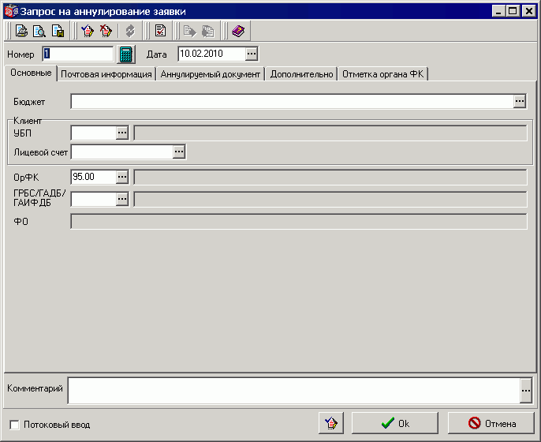
30. Экранная форма документа «Запрос на аннулирование заявки», вкладка «Основные»
Форма документа содержит общие поля и пять вкладок.
В верхней и нижней части формы документа заполняются общие поля:
- «Номер» – номер запроса на аннулирование, присваиваемый клиентом. Нумерация должна быть уникальна в пределах типа документа. По умолчанию используется функция автонумерации. Номер можно ввести вручную.
- «Дата» – дата запроса на аннулирование. По умолчанию подставляется текущая дата. Доступно для редактирования пользователем.
- «Комментарий» – служебное поле для комментария исполнителя документа. По умолчанию пустое значение. Поле необязательно для заполнения.
- «Сообщение» – поле служит для передачи служебной информации об обработке документа. При создании документа вручную не отображается.
На вкладке «Основные» заполняются следующие поля:
- «Бюджет» – наименование бюджета. Значение выбирается из справочника «Бюджеты». Не заполняется в случае формирования Запроса на аннулирование Консолидированной заявки.
- Группа полей «Клиент»:
- «УБП» – код и полное наименование клиента (получателя бюджетных средств). Для федерального бюджета код заполняется в соответствии со справочником «Сводный реестр УБП». Для налоговых органов указывается код УФНС по РУБП. Поле кода доступно для редактирования только для федерального бюджета, иначе поле не редактируется и код клиента не отображается. Полное наименование клиента заполняется в соответствии со справочником РУБП или ПУБП (с наложенным фильтром по полю «Бюджет»). Для налоговых органов указывается наименование УФНС. Код и наименование не заполняются в случае формирования Запроса на аннулирование Консолидированной заявки.
Примечание. Ручной ввод произвольного значения в поле «Наименование клиента» разрешен, если выполняются следующие условия:
- в записи справочника «Сводный реестр УБП» значение поля «Тип контура» равно «S» и поле «Код клиента» равно коду УБП клиента в справочнике «Связи АРМ с УБП»;
- поле «Бюджет» в ЭД равно значению «Федеральный бюджет» без учета регистра.
- «Лицевой счет» – номер лицевого счета клиента (получателя бюджетных средств). Значение выбирается из справочника «Лицевые счета» с ограничением лицевых счетов УБП, указанного в полях «Клиент (Код)» в соответствии с указанным бюджетом. Доступно для редактирования. Не заполняется в случае формирования Запроса на аннулирование Консолидированной заявки.
- «ОрФК» – код и полное наименование Федерального казначейства или органа Федерального казначейства, в котором осуществляется обслуживание л/с. Код заполняется из справочника «Органы Федерального казначейства». По умолчанию заполняется значением системной константы «Код собственного ТОФК». Наименование автоматически подтягивается из справочника по коду и недоступно для редактирования.
- «ГРБС/ГАДБ/ГАИФДБ» – код и полное наименование главы по бюджетной классификации главного распорядителя средств федерального бюджета, или главного администратора доходов бюджета, или главного администратора источников финансирования дефицита бюджета. Заполняется из справочника «Коды глав» с наложенным фильтром по полю «Бюджет» или вручную. Не заполняется в случае формирования Запроса на аннулирование Консолидированной заявки.
Примечание. Ручной ввод произвольного значения в поле «Полное наименование ГРБС/ГАДБ/ГАИФДБ» разрешен, если выполняются следующие условия:
- в записи справочника «Сводный реестр УБП» значение поля «Тип контура» равно «S» и поле «Код главы» равно коду УБП клиента в справочнике «Связи АРМ с УБП»;
- значение системной константы «Режим секретности контура» равно «Не секретный»;
- значение поля «Наименование бюджета» в ЭД равно значению «Федеральный бюджет» без учета регистра.
- «Финансовый орган» – поле не редактируемое. При выборе кода клиента из справочника «Сводный реестр УБП» заполняется значением «Министерство финансов Российской Федерации». При выборе кода клиента из справочника «Перечень УБП», заполняется значением наименования финансового органа данного справочника, соответствующего выбранной записи. Не заполняется в случае формирования Запроса на аннулирование Консолидированной заявки.
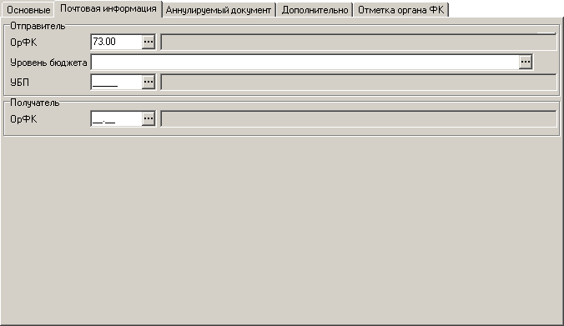
31. Экранная форма документа «Запрос на аннулирование заявки», вкладка «Почтовая информация»
На вкладке «Почтовая информация» заполняются следующие поля:
- Группа полей «Отправитель»:
- «ОрФК» – код и наименование Федерального казначейства или органа Федерального казначейства – отправителя документа. Заполняется только для запросов на аннулирование консолидированной заявки УФК.
- «Уровень бюджета» – наименование бюджета. Выбирается из справочника «Бюджеты». При этом на экране отображается значение поля «Наименование» выбранного уровня бюджета из справочника, а в поле БД сохраняется значение поля «Код» выбранной записи. Не заполняется для запросов на аннулирование консолидированной заявки УФК, в остальных случаях заполнение обязательно.
- «УБП» – код и полное наименование участника бюджетного процесса – отправителя документа. Код заполняется из справочника «Сводный реестр УБП», если поле «Уровень бюджета» содержит значение «1 – федеральный бюджет», или из справочника «Перечень УБП», если поле «Уровень бюджета» содержит любое другое значение, существующее в справочнике «Уровни бюджета». Если поле «Уровень бюджета» не заполнено или заполнено значением, отсутствующим в справочнике «Уровни бюджета», то при вызове справочника из поля «Код» группы полей «Отправитель» выводится сообщение «Укажите актуальный уровень бюджета», справочник для выбора кода отправителя не предлагается. Доступно для редактирования. Полное наименование УБП автоматически заполняется из справочника по коду. Не заполняется для запросов на аннулирование консолидированной заявки УФК, в остальных случаях заполнение обязательно. Ручной ввод произвольного значения в поле «Полное наименование УБП отправителя» разрешен, если выполняются следующие условия:
- в записи справочника «Сводный реестр УБП» значение поля «Тип контура» равно «S»;
- значение поля «Бюджет» в ЭД равно значению «Федеральный бюджет» без учета регистра.
- Группа полей «Получатель»: «ОрФК» – код и наименование Федерального казначейства или органа Федерального казначейства – получателя документа. Код заполняется из справочника «Органы Федерального казначейства». Наименование автоматически заполняется из справочника по коду.
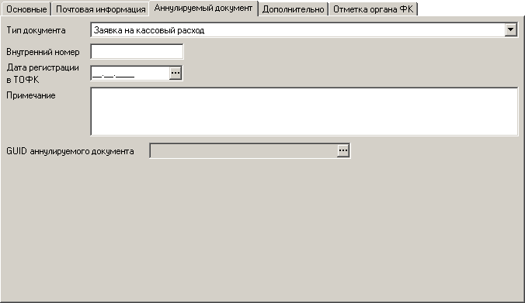
32. Экранная форма документа «Запрос на аннулирование заявки», вкладка «Аннулируемый документ»
На вкладке «Аннулируемый документ» заполняются следующие поля:
- «Тип документа» – тип аннулируемого документа. Значение выбирается из выпадающего списка. Допустимые значения:
- «Заявка на кассовый расход» (при выборе этого значения в поле БД записывается соответствующее обозначение типа документа – «ZR»),
- «Заявка на получение наличных» (при выборе этого значения в поле БД записывается соответствующее обозначение типа документа – «ZS»),
- «Заявка на возврат средств» (при выборе этого значения в поле БД записывается соответствующее обозначение типа документа – «ZV»).
- «Внутренний номер» – номер аннулируемой заявки, присвоенный клиентом. Значение может быть указано вручную.
- «Дата регистрации в ТОФК» – дата, указанная при регистрации документа в ТОФК. Вводится вручную или выбирается из календаря.
- «Примечание» – произвольный текст. Как правило, указывается причина аннулирования заявки. Текст вводится вручную.
- «GUID аннулируемого документа» – глобальный уникальный идентификатор аннулируемого документа для запросов на аннулирование консолидированной заявки УФК. Заполняется только для запросов на аннулирование консолидированной заявки УФК.
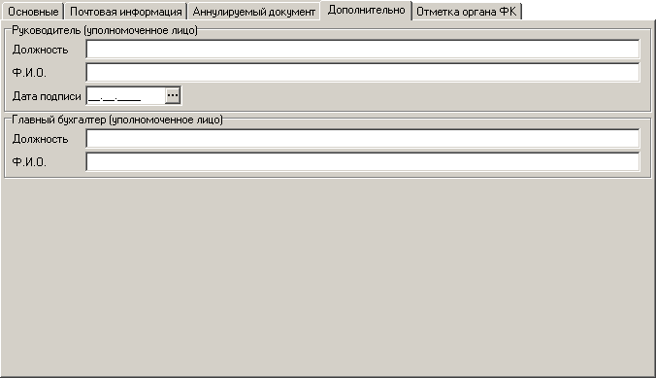
33. Экранная форма документа «Запрос на аннулирование заявки», вкладка «Дополнительно»
На вкладке «Дополнительно» заполняются следующие поля:
- «Должность» – должность руководителя организации, сформировавшей запрос на аннулирование заявки, или уполномоченного лица. Необязательное поле.
- «ФИО» – расшифровка подписи руководителя организации, сформировавшей запрос на аннулирование заявки, или уполномоченного лица, с указанием фамилии и инициалов. Обязательное поле.
- «Дата подписи» – дата подписания документа руководителем организации, сформировавшей запрос на аннулирование заявки, или уполномоченным лицом. Обязательное поле.
- Группа полей «Главный бухгалтер (уполномоченное лицо)»:
- «Должность» – должность главного бухгалтера организации, сформировавшей запрос на аннулирование заявки, или уполномоченного лица. Необязательное поле.
- «ФИО» – расшифровка подписи главного бухгалтера организации, сформировавшей запрос на аннулирование заявки, или уполномоченного лица, с указанием фамилии и инициалов. Необязательное поле.
На вкладке «Отметка органа ФК» (см. рисунок 34) представлены поля, которые заполняются автоматически при обработке ЭД «Запрос на аннулирование заявки» в ТОФК и не доступны для редактирования:
- «Номер запроса» – учётный номер, присваиваемый заявке в ТОФК. Не заполняется в случае формирования запроса на аннулирование Консолидированной заявки.
- Группа полей «Ответственный исполнитель»:
- «Должность» – должность работника, ответственного за обработку документа.
- «ФИО» – расшифровка подписи работника, ответственного за обработку документа, с указанием фамилии и инициалов.
- «Телефон» – телефон работника, ответственного за обработку документа.
- «Дата обработки» – дата обработки документа в ТОФК.
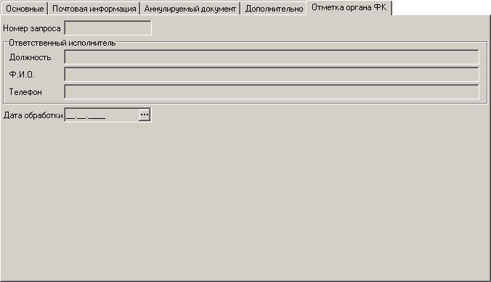
34. Экранная форма документа «Запрос на аннулирование заявки», вкладка «Отметка органа ФК»

Заявка на получение наличных денег
Заявка на получение наличных денег используется для доведения от РБС СФ/МО, являющегося получателем бюджетных средств, до органа ФК информации о необходимости перечисления денежных средств на банковский счет органа ФК для выдачи наличных денежных средств.
Документ «Заявка на получение наличных денег» создается на АРМ Клиент-РБС СФ/МО (только с ролью «PBS» или «AP») вручную или путем импорта в виде файла, соответствующего ТФФ, подписывается ЭЦП и отправляется на АРМ Сервер-ОФК/Сервер-УФК.
На АРМ Клиент-РБС СФ/МО обеспечивается выполнение следующих операций с ЭД «Заявка на получение наличных денег»:
- создание документа путем ручного ввода;
- импорт в виде файла из каталога обмена с учетной системой ПБС;
- проверка корректности реквизитов документа;
- просмотр документа и печать согласно принятому шаблону;
- редактирование документа, введенного вручную (возможно только на статусах «Новый» и «Проверено»).
- наложение ЭЦП, отмена ЭЦП;
- хранение и архивация документа в БД ППО «СЭД».
Для работы с ЭД «Заявка на получение наличных денег» следует выбрать один из пунктов меню:
- «Документы – Кассовое обслуживание – Заявки на получение наличных денег».
- «Документы – Кассовое обслуживание – Архив – Заявки на получение наличных денег».

Создание ЭД «Заявка на получение наличных денег»
Для создания документа нажать кнопку или клавишу «Insert». Появится экранная форма документа, представленная на рисунке 35.
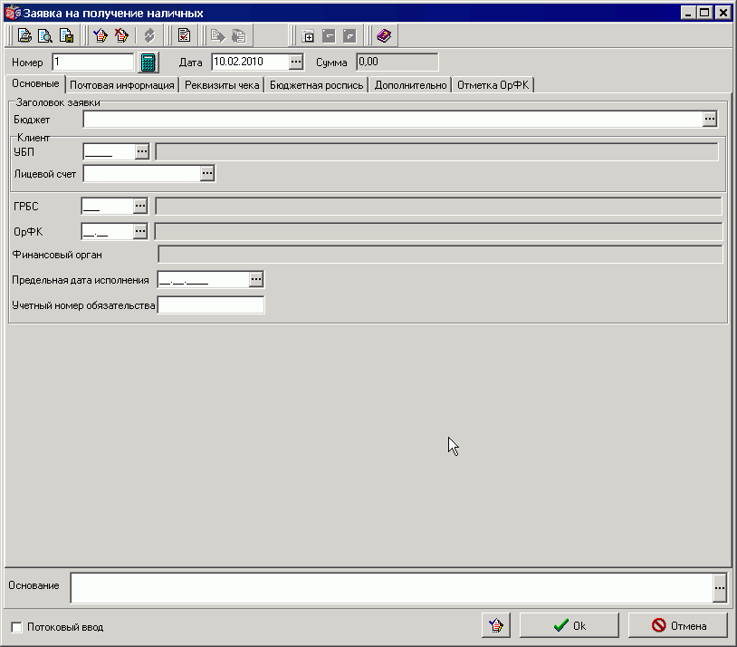
35. Форма «Заявка на получение наличных», вкладка «Основные»
Форма документа состоит из общей информационной части и шести вкладок. В общей части формы заполняются поля:
- «Номер» – номер заявки. Значение проставляется автоматически по принципу N+1, где N – номер последнего сохраненного документа. Поле доступно для редактирования вручную или при помощи кнопки автонумерации (). Нумерация должна быть уникальна в пределах даты документа. Поле обязательно для заполнения.
- «Дата» – дата заявки. По умолчанию устанавливается текущая дата. Поле доступно для редактирования. Поле обязательно для заполнения.
- «Сумма» – итоговая сумма заявки в рублях. Вычисляется как суммарное значение полей «Сумма» по всем строкам бюджетной росписи. Изменяется автоматически при изменении/вводе сумм по строкам бюджетной росписи. Поле не доступно для редактирования.
- «Комментарий» – служебное поле для комментария исполнителя документа. При ручном вводе поле не отображается.
- «Основание» – Основание формирования документа. Поле служит для передачи служебной информации об обработке документа. Не обязательно для заполнения.
На вкладке «Основные» заполняются следующие поля:
- Группа полей «Заголовок заявки»:
- «Бюджет» – поле заполняется из справочника «Бюджеты», не доступно для редактирования. Поле обязательно для заполнения.
- Группа полей «Клиент»:
- «УБП» – код и полное наименование УБП – получателя бюджетных средств (уполномоченного подразделения), формирующего документ. Для УБП федерального уровня код заполняется в соответствии со справочником «Сводный реестр УБП», для уполномоченного подразделения код заполняется по внутреннему справочнику ОрФК. Для иных бюджетов код не заполняется. Полное наименование автоматически заполняется из справочника по коду. Необязательно для заполнения. Ручной ввод произвольного значения в поле «Полное наименование УБП» разрешен, если выполняются следующие условия:
- в записи справочника «Сводный реестр УБП» значение поля «Тип контура» равно «S»;
- значение поля «Бюджет» в ЭД равно значению «Федеральный бюджет» без учета регистра.
- «Лицевой счет» – номер л/с получателя бюджетных средств. Возможен выбор из справочника «Лицевые счета» с ограничением лицевых счетов УБП, указанного в полях «УБП (Код)» или «УБП (Наименование)». Доступно для редактирования. Необязательно для заполнения.
- «ГРБС» – код и полное наименование главы по бюджетной классификации главного распорядителя средств федерального бюджета, в ведении которого находится ПБС, оформивший документ. Полное наименование ГРБС по умолчанию заполняется значением поля «Полное наименование» из актуальной записи справочника «Коды глав», у которой значение поля «KVSRNEW.CodeNum» равно «DOCZS.GRBSCode» и значение поля «KVSRNEW.BudgetCode» равно значению поля «Budgets.BudgetCODE» актуальной записи справочника «Бюджеты», у которой поле «FullName» равно значению поля «DOCZS.BudgetName» без учета регистра. Поле «Полное наименование ГРБС» недоступно для редактирования, если выполняется одно из условий:
- значение поля «Бюджет» не равно значению «федеральный бюджет» без учета регистра;
- в записи справочника «Сводный реестр УБП» значение поля «Тип контура» равно «O» и значение системной константы «Режим секретности контура» равно значению «Не секретный»;
- в записи справочника «Сводный реестр УБП» значение поля «Тип контура» равно «O» или «S» и значение системной константы «Режим секретности контура» равно значению «Секретный».
Примечание. Ручной ввод произвольного значения в поле «Полное наименование ГРБС» разрешен, если выполняются следующие условия:
- в записи справочника «Сводный реестр УБП» значение поля «Тип контура» равно «S»;
- значение системной константы «Режим секретности контура» равно «Не секретный»;
- значение поля «Наименование бюджета» в ЭД равно значению «Федеральный бюджет» без учета регистра.
- «ОрФК» – код и наименование ОрФК, в котором обслуживается УБП-клиент. Код заполняется в соответствии со справочником «Органы ФК». Наименование автоматически заполняется из справочника по коду. Поля обязательны для заполнения.
- «Финансовый орган» – полное наименование ФО поле заполняется автоматически, не доступно для редактирования. При значении поля «Бюджет», равном «федеральный бюджет», заполняется значением «Министерство финансов Российской Федерации». При других значениях наименования бюджета заполняется значением наименования финансового органа из ПУБП соответствующего бюджета.
- «Предельная дата исполнения» – дата, не позже которой должна быть исполнена данная заявка. Заполняется вручную или выбором из календаря. Поле не обязательно для заполнения.
- «Учетный номер обязательства» – вводится вручную. Поле не обязательно для заполнения.
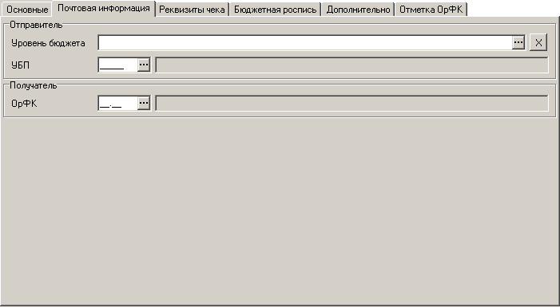
36. Форма «Заявка на получение наличных», вкладка «Почтовая информация»
На вкладке «Почтовая информация» заполняются следующие поля:
- Группа полей «Отправитель»:
- «Уровень бюджета» – значение выбирается из справочника «Бюджеты». При этом на экране отображается значение поля «Наименование» выбранного уровня бюджета из справочника, а в поле БД сохраняется значение поля «Код» выбранной записи. Поле обязательно для заполнения.
- «УБП» – код и полное наименование УБП – отправителя заявки. При значении уровня бюджета «федеральный бюджет» код заполняется в соответствии со справочником «Сводный реестр УБП», при остальных значениях уровня бюджета – в соответствии с ПУБП. Поле обязательно для заполнения. Если поле «Уровень бюджета» не заполнено, или заполнено значением, отсутствующим в справочнике «Бюджеты», то при вызове справочника из поля «УБП (код)» группы полей «Отправитель» выводится сообщение: «Укажите актуальный уровень бюджета», справочник для выбора кода отправителя не предлагается. Наименование автоматически заполняется из справочника по коду. Ручной ввод произвольного значения в поле «Полное наименование УБП отправителя» разрешен, если выполняются следующие условия:
- в записи справочника «Сводный реестр УБП» значение поля «Тип контура» равно «S»;
- значение поля «Бюджет» в ЭД равно значению «Федеральный бюджет» без учета регистра.
- Группа полей «Получатель»: «ОрФК» – код и наименование ОрФК – получателя заявки. Код заполняется в соответствии со справочником «Органы ФК». Поле обязательно для заполнения. Наименование автоматически заполняется из справочника по коду.
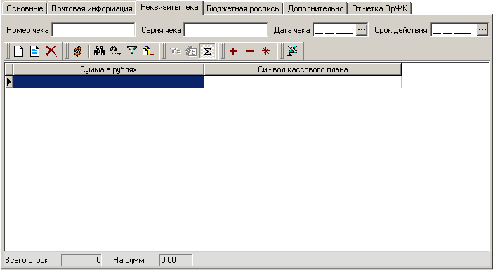
37. Форма «Заявка на получение наличных», вкладка «Реквизиты чека»
Вкладка «Реквизиты чека» содержит таблицу с росписью сумм по символам кассового плана и общие поля.
В верхней части вкладки вручную заполняются общие реквизиты чека:
- «Номер чека»;
- «Серия чека»;
- «Дата чека» – дата оформления чека, можно заполнить выбором из календаря;
- «Срок действия» – дата окончания действия чека, можно заполнить выбором из календаря. Срок действия должен быть не меньше значения «Дата чека».
Для ввода строки таблицы следует нажать кнопку . Откроется форма «Реквизиты чека» (см. рисунок 38).
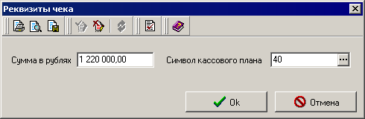
38. Экранная форма «Реквизиты чека»
В строке реквизитов чека заполнить поля:
- «Сумма в рублях» – сумма в рублях по чеку вводится вручную.
- «Символ кассового плана» – символ кассового плана. Значение выбирается из справочника «Символы кассы».
Для сохранения строки нажать кнопку «OK».
В нижней части вкладки расположены итоговые поля: «Всего строк», «На сумму» – заполняются автоматически итоговыми значениями по мере ввода строк реквизитов чека.
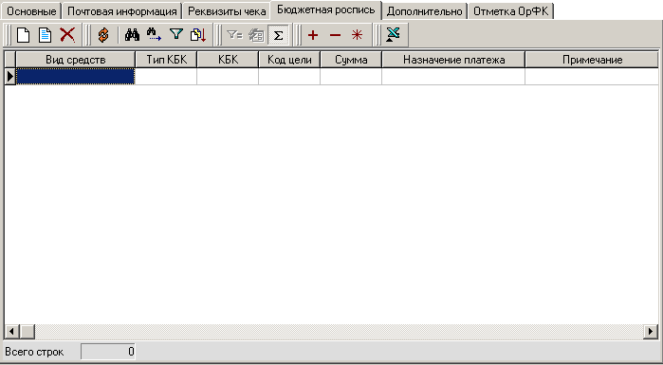
39. Форма «Заявка на получение наличных», вкладка «Бюджетная роспись»
Вкладка «Бюджетная роспись» содержит таблицу с росписью назначения наличных денежных средств согласно КБК. Итоговая сумма заявки будет складываться из суммы всех строк бюджетных росписей, введенных на данной вкладке.
Для добавления новой строки бюджетной росписи следует нажать кнопку . При этом появится форма «Бюджетная роспись» (см. рисунок 40).
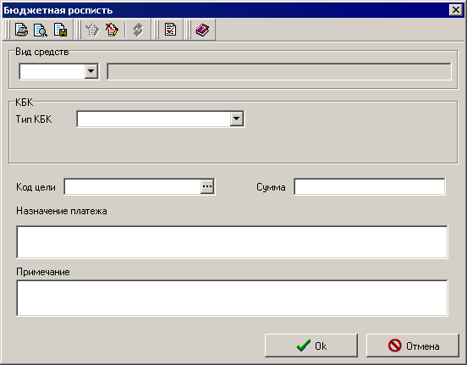
40. Экранная форма «Бюджетная роспись»
В форме «Бюджетная роспись» нужно заполнить реквизиты строки расходования наличных денежных средств:
- Группа полей «Вид средств» – код и наименование источника средств, за счет которого должна быть произведена кассовая выплата. Код обязателен для заполнения и выбирается из списка значений: «1,…,5». Наименование автоматически заполняется значением в соответствии с кодом:
- «1» – Средства бюджета;
- «2» – Средства от приносящей доход деятельности;
- «3» – Средства дополнительного бюджетного финансирования;
- «4» – Средства для финансирования мероприятий по оперативно-розыскной деятельности;
- «5» – Средства, поступающие во временное распоряжение бюджетных учреждений.
- Группа полей «КБК плательщика»:
- «Тип КБК» – выбирается из справочника «Типы КБК». В зависимости от типа КБК для ввода КБК отображается либо поле «Код по БК», либо группа полей: «Глава», «ФКР», «КЦСР», «КВР», «КОСГУ». Поле не обязательно для заполнения. При не заполненном поле «Тип КБК» поля для ввода КБК не отображаются. В поле отображается наименование типа, в БД хранится соответствующий код.
- «Код по БК» – указывается код бюджетной классификации, соответствующий указанному в поле «Тип КБК» типу классификации. Выбирается из справочника «Коды доходов бюджета, коды расходов и коды ИФДБ». При отображении справочника на список КБК накладывается фильтр по типу, со значением, указанным в поле «Тип КБК». Поле отображается для всех типов КБК, кроме значения «Расходы» (код – 10).
- «Глава» – указывается код главы. Выбирается из справочника «Коды глав». Поле отображается для типа КБК «Расходы» (код – 10).
- «ФКР» – указывается код по функциональному классификатору расходов. Выбирается из справочника «Коды по ФКР». Поле отображается, если тип КБК – «Расходы» (код – 10).
- «КЦСР» – указывается код целевой статьи расходов. Выбирается из справочника «Коды по КЦСР». Поле отображается, если тип КБК – «расходы».
- «КВР» – указывается код вида расходов. Выбирается из справочника «Коды по КВР». Поле отображается, если тип КБК – «Расходы» (код – 10).
- «КОСГУ» – указывается код операции сектора государственного управления. Выбирается из справочника «Коды по КОСГУ». Поле отображается, если тип КБК – «Расходы» (код – 10).
- «Код цели» – указывается код цели субсидии/субвенции, предоставленной из федерального бюджета. Выбирается из справочника «Дополнительный классификатор расходов». Поле не обязательно для заполнения.
- «Сумма» – указывается сумма расходования в рублях по данной бюджетной строке. Поле обязательно для заполнения.
- «Назначение платежа» – указывается назначение платежа по соответствующему коду бюджетной классификации РФ, согласно документу-основанию, подтверждающему возникновение денежного обязательства. Вводится вручную. Поле обязательно для заполнения.
- «Примечание» – поле заполняется при необходимости дополнительной информацией, в том числе указывается код цели субсидии (субвенции) из федерального бюджета, являющихся источником финансового обеспечения расходов бюджета субъекта РФ (местного бюджета) и иная информация, необходимая для исполнения бюджета.
Для сохранения строки росписи нажать кнопку «OK». По мере ввода строк, поле «Всего строк» автоматически заполняется итоговым количеством строк.
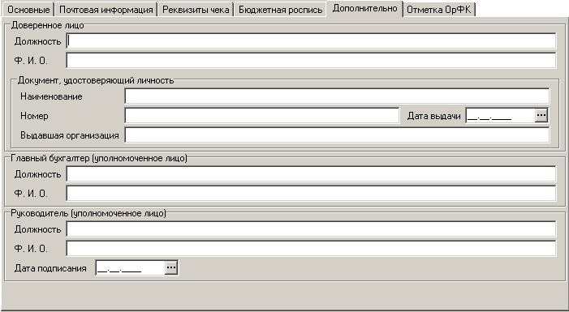
41. Форма «Заявка на получение наличных», вкладка «Дополнительно»
На вкладке «Дополнительно» заполняются следующие поля:
- Группа полей «Доверенное лицо» (все поля обязательны для заполнения):
- «Должность» – должность доверенного лица.
- «ФИО» – расшифровка подписи доверенного лица.
- Группа полей «Документ, удостоверяющий личность» – наименование, номер и дата выдачи документа, а также наименование организации, выдавшей данный документ.
- Группа полей «Главный бухгалтер (уполномоченное лицо)»: должность и расшифровка подписи главного бухгалтера организации, сформировавшей Заявку на получение наличных, или уполномоченного лица. Поля не обязательны для заполнения.
- Группа полей «Руководитель (уполномоченное лицо)»:
- «Должность» – должность руководителя организации, сформировавшей Заявку на получение наличных, или уполномоченного лица. Не обязательно для заполнения.
- «ФИО» – расшифровка подписи руководителя организации, сформировавшей Заявку на получение наличных, или уполномоченного лица. Поле обязательно для заполнения.
- «Дата подписания» – дата подписания заявки на получение наличных уполномоченными лицами сформировавшей её организации. Поле обязательно для заполнения.
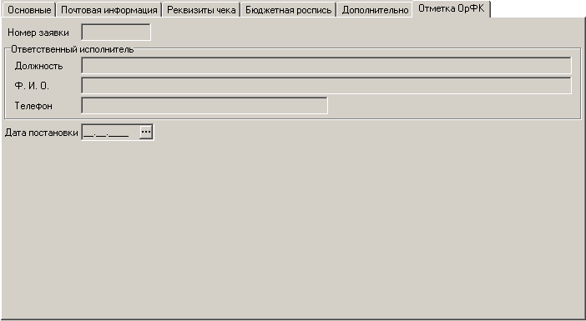
42. Форма «Заявка на получение наличных», вкладка «Отметка ОрФК»
Поля вкладки «Отметка ОрФК» заполняются автоматически после регистрации документа в ОрФК и недоступны для редактирования:
- «Номер заявки» – учётный номер, присваиваемый заявке в ФК/ТОФК.
- Группа полей «Ответственный исполнитель»:
- «Должность» – должность работника, ответственного за обработку заявки на получение наличных.
- «ФИО» – расшифровка подписи работника, ответственного за обработку заявки на получение наличных.
- «Телефон» – телефон работника, ответственного за обработку заявки на получение наличных.
- «Дата постановки» – дата регистрации в ТОФК заявки на получение наличных.
После заполнения формы документа нажать кнопку «OK» для сохранения документа в БД. При этом производится проверка на корректность заполнения реквизитов. В случае успешной проверки документ сохраняется со статусом «Новый».
После сохранения документ подписывается ЭЦП и доставляется на сервер СЭД ТОФК. Информация об успешной передаче документа, в виде квитка, передается отправителю – изменяется статус документа.
На сервере СЭД ТОФК документ проходит проверку подписи и реквизитов, в случае успешной проверки на сторону отправителя отправляется квиток об успешной проверке документа.
Успешно распознанный документ преобразуется в файл, установленного формата и экспортируется в стороннюю автоматизированную систему. В случае успешной выгрузки файла, сторонняя система отдает квиток о загрузке документа, в результате чего в СЭД изменяется статус документа на сервере СЭД ТОФК.
В сторонней системе, документ проходит обработку – заявка может быть исполнена или отказана. Информация об обработке документа, доводится до СЭД в виде квитков, в результате чего изменяется статус ЭД «Заявка на получение наличных» на транспортном сервере органа ФК. Конечный статус документа доводится до отправителя.

Связь ЭД «Заявка на получение наличных денег» с ЭД «Произвольный документ»
Для связи ЭД «Заявка на получение наличных денег» с ЭД «Произвольный документ» предназначены три кнопки на панели инструментов диалоговой формы ЭД «Заявка на получение наличных денег»:
- «Создание связей»;
- «Просмотр связей»;
- «Удаление связей».
Кнопки «Просмотр связей» и «Удаление связей» первоначально недоступны для нажатия.
При нажатии кнопки «Создание связей» открывается скроллер ЭД «Произвольный документ» в режиме выбора записи. Имеется возможность одновременного выбора нескольких документов из вызванного скроллера. При этом множественный выбор в самом скроллере происходит стандартными средствами выделения записей. При удачном завершении выбора ЭД «Произвольный документ» связывается с документом, из которого он был выбран. Результаты данного выбора автоматически записываются в дополнительное служебное поле «дочернего» документа. В данное поле последовательно через разделитель (символ «;») записываются все RecordID документов, выбранных пользователем в скроллере ЭД «Произвольный документ».
Функция установления связи реализована следующим образом:
- один ЭД «Заявка на получение наличных денег» можно связать с одним или несколькими ЭД «Произвольный документ»;
- один ЭД «Произвольный документ» можно связать с одним или несколькими ЭД «Заявка на получение наличных денег».
В случае если установление связей прошло успешно, становится доступна кнопка «Просмотр связей». При нажатии данной кнопки открывается скроллер ЭД «Произвольный документ», в котором наложением соответствующего фильтра скрываются все записи, кроме связанных документов. После выбора среди всех связанных документов и открытия на просмотр конкретного ЭД «Произвольный документ» отображается стандартная форма просмотра ЭД «Произвольный документ».
В случае если связи были установлены успешно, становится доступна кнопка «Удаление связей». При нажатии данной кнопки очищается значение служебного поля, в котором записаны все RecordID связанных документов.
Повторное нажатие кнопки «Создание связей» на АРМ клиента не разрешено. Переустановление связи возможно только после удаления связи.

Заявка на возврат
Документ «Заявка на возврат» предоставляется участниками бюджетного процесса в органы Федерального казначейства для возврата средств плательщикам.
ЭД «Заявка на возврат» создается на АРМ Клиент-РБС СФ/МО (с ролью «AP», «FO», «PBS» и «MPBS») путем ручного ввода или импорта в виде файла, соответствующего ТФФ, подписывается ЭЦП и отправляется на АРМ Сервер-УФК/Сервер-ОФК.
На АРМ Клиент-РБС СФ/МО обеспечивается выполнение следующих операций с ЭД «Заявка на возврат»:
- ручной ввод данных;
- импорт; экспорт;
- проверка корректности реквизитов документа;
- просмотр документа;
- редактирование документа, введенного вручную (только на статусе «Новый»).
- наложение ЭЦП, отмена ЭЦП;
- печать документа, согласно принятому шаблону;
- хранение и архивация документа в БД ППО «СЭД»;
- экспорт.
Для работы с ЭД «Заявка на возврат» следует выбрать пункт меню «Документы – Кассовое обслуживание – Заявки на возврат». Для создания документа нажать кнопку или клавишу «Insert». Появится экранная форма документа, представленная на рисунке 43.
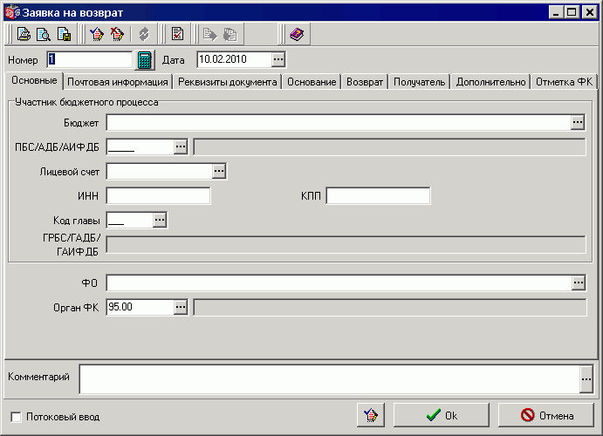
43. Экранная форма «Заявка на возврат», вкладка «Основные»
Форма документа состоит из общей части и восьми вкладок.
В общей части формы заполняются поля:
- «Номер» – номер заявки. При помощи кнопки номер проставляется автоматически по прядку N+1, где N – номер последнего сохраненного в базе документа. Номер можно ввести вручную при условии его уникальности в пределах даты, за которую клиентом сформирован документ. Обязательное для заполнения поле.
- «Дата» – дата заполнения заявки, не может быть позднее текущей даты. По умолчанию указывается текущая дата. Обязательное для заполнения поле.
- «Комментарий» – комментарий исполнителя документа. Необязательное для заполнения поле.
На вкладке «Основные» заполнить следующие поля:
- Группа полей «Участник бюджетного процесса»:
- «Бюджет» – указывается наименование соответствующего бюджета. По умолчанию проставляется значение из профиля пользователя, которое может быть изменено путем выбора другого значения из справочника «Бюджеты». Поле не редактируется. Обязательное для заполнения поле.
- «ПБС/АДБ/АИФДБ» – код и наименование УБП, оформившего данный документ. По умолчанию проставляется значение из профиля пользователя. Значение может быть изменено вручную. При значении уровня бюджета «1 – федеральный бюджет» код заполняется из РУПБ в соответствии с наименованием УБП. Код не обязателен для заполнения. Наименование автоматически заполняется из справочника «РУБП» по коду. Если код не указан, то наименование может быть выбрано из справочника РУБП для УБП федерального уровня или из справочника ПУБП для УБП нефедерального уровня. Обязательное для заполнения поле. Ручной ввод произвольного значения в поле «Полное наименование ПБС/АДБ/АИФДБ» разрешен, если выполняются следующие условия:
- в записи справочника «Сводный реестр УБП» значение поля «Тип контура» равно «S»;
- значение поля «Бюджет» в ЭД равно значению «Федеральный бюджет» без учета регистра.
- «Лицевой счет» – указывается лицевой счет УБП, оформившего данный документ. Значение можно ввести вручную, либо выбрать из справочника «Лицевые счета», ограниченного перечнем лицевых счетов по коду или наименованию УБП, указанных в полях «ПБС/АДБ/АИФДБ». В случае если код вида средств для осуществления возврата равен «3» (средства за счет дополнительного бюджетного финансирования), указывается л/с 03 арендодателя. Обязательное для заполнения поле.
- «ИНН» – указывается ИНН клиента (10 цифр), сформировавшего заявку, или арендодателя. Обязательное для заполнения поле.
- «КПП» – указывается КПП клиента (9 цифр), сформировавшего заявку, или арендодателя. Обязательное для заполнения поле.
- «Код главы» – указывается код главы по БК для ГРБС/ГАДБ/ГАИФД, в ведении которого находится УБП, оформивший данный документ. Значение можно ввести вручную или выбрать из справочника «Коды глав» в зависимости от значения поля «Бюджет». Обязательное для заполнения поле.
- «ГРБС/ГАДБ/ГАИФДБ» – полное наименование вышестоящего ГРБС/ГАДБ/ ГАИФД, в ведении которого находится УБП, оформивший данную заявку. Полное наименование ГРБС/ГАДБ/ГАИФДБ по умолчанию заполняется значением поля «Полное наименование» из актуальной записи справочника «Коды глав», у которой значение поля «KVSRNEW.CodeNum» равно «DOCZS.GRBSCode» и значение поля «KVSRNEW.BudgetCode» равно значению поля «Budgets.BudgetCODE» актуальной записи справочника «Бюджеты», у которой поле «FullName» равно значению поля «DOCZS.BudgetName» без учета регистра. Поле «Полное наименование ГРБС/ГАДБ/ГАИФДБ» недоступно для редактирования, если выполняется одно из условий:
- значение поля «Бюджет» не равно значению «федеральный бюджет» без учета регистра;
- в записи справочника «Сводный реестр УБП» значение поля «Тип контура» равно «O» и значение системной константы «Режим секретности контура» равно значению «Не секретный»;
- в записи справочника «Сводный реестр УБП» значение поля «Тип контура» равно «O» или «S» и значение системной константы «Режим секретности контура» равно значению «Секретный».
Примечание. Ручной ввод произвольного значения в поле «Полное наименование ГРБС/ГАДБ/ГАИФДБ» разрешен, если выполняются следующие условия:
- в записи справочника «Сводный реестр УБП» значение поля «Тип контура» равно «S»;
- значение системной константы «Режим секретности контура» равно «Не секретный»;
- значение поля «Наименование бюджета» в ЭД равно значению «Федеральный бюджет» без учета регистра.
- «ФО» – наименование финансового органа соответствующего бюджета. Для УБП федерального уровня проставляется значение «Министерство финансов Российской Федерации». Для УБП прочих уровней проставляется наименование УБП с полномочиями ФО из справочника ПУБП соответствующего бюджета с вызовом справочника ПУБП. Поле недоступно для редактирования, обязательно для заполнения.
- «Орган ФК» – код и полное наименование ОрФК, в адрес которого направляется документ. По умолчанию проставляется код ОрФК, к которому принадлежит пользователь системы (значение системной константы «Код собственного ТОФК»). Код ОрФК может быть изменен на другое значение из справочника «Органы ФК». Наименование ОрФК автоматически заполняется из справочника в соответствии с указанным кодом и недоступно для редактирования. Поля обязательны для заполнения.
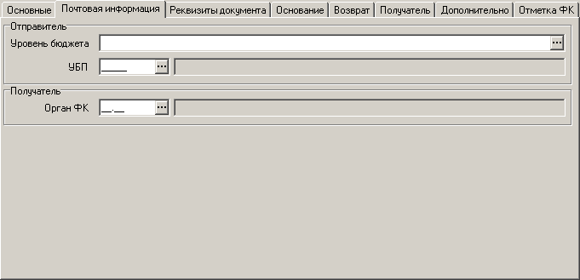
44. Экранная форма «Заявка на возврат», вкладка «Почтовая информация»
На вкладке «Почтовая информация» (см. рисунок 44) заполнить следующие поля:
- Группа полей «Отправитель»:
- «Уровень бюджета» – по умолчанию проставляется значение уровня бюджета, соответствующее коду УБП, указанному в поле «УБП» отправителя. Данное значение может быть изменено на значение, выбранное из справочника «Бюджеты». Обязательное для заполнения поле.
- «УБП» – код и полное наименование УБП. По умолчанию проставляется код УБП, для которого зарегистрирован АРМ клиента ОрФК. При значении уровня бюджета отправителя «1 – федеральный бюджет» заполняется в соответствии с РУПБ. При остальных значениях уровня бюджета соответствует УНК, присвоенному ОрФК в ПУБП. Полное наименование УБП автоматически заполняется по коду из справочника. Обязательные для заполнения поля. Ручной ввод произвольного значения в поле «Полное наименование УБП» разрешен, если выполняются следующие условия:
- в записи справочника «Сводный реестр УБП» значение поля «Тип контура» равно «S»;
- значение поля «Бюджет» в ЭД равно значению «Федеральный бюджет» без учета регистра.
- Группа полей «Получатель»: «Орган ФК» – код и полное наименование ОрФК – получателя заявки. По умолчанию проставляется значение системной константы «Код собственного ТОФК». Данное значение может быть изменено на значение из справочника «Органы ФК». Наименование автоматически заполняется из справочника по коду. Обязательные для заполнения поля.
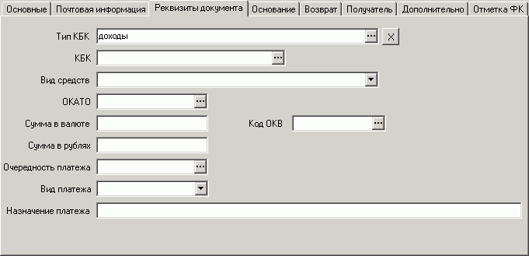
45. Экранная форма «Заявка на возврат», вкладка «Реквизиты документа»
На вкладке «Реквизиты документов» заполнить реквизиты платежного документа:
- «Тип КБК» – по умолчанию проставляется значение «20 – доходы». Выбирается из списка допустимых значений: «20 – доходы; 31 – источники внутреннего финансирования дефицита бюджета; 32 – источники внешнего финансирования дефицита бюджета». Необязательное для заполнения поле.
- «КБК» – указывается КБК РФ, по которому должен быть осуществлен возврат. Выбирается из справочника «Коды доходов бюджета, коды расходов и коды ИФДБ» в соответствии с типом КБК. Если тип КБК не указан, то поле не заполняется. Если тип КБК указан, то поле обязательно для всех лицевых счетов УБП, за исключением лицевых счетов с кодом «05» (средства во временном распоряжении).
- «Вид средств» – указывается код вида средств, за счет которого должен быть произведен возврат. Поле обязательно для заполнения. Список допустимых значений зависит от системной константы «Дата начала использования вида средств для осуществления возврата (15Н)». Если значение константы отсутствует или пустое, значение поля «Вид средств» заполняется значением из перечисления «Вид средств для осуществления возврата»:
- «1» – Средства от бюджетной деяельности.
- «2» – Средства от приносящей доход деятельности.
- «3» – Средства за счет дополнительного бюджетного финансирования.
- «4» – Средства на обеспечение оперативно-розыскных мероприятий.
- «5» – Средства во временном распоряжении.
Если значение системной константы «Дата начала использования вида средств для осуществления возврата (15Н)» заполнено (значение по умолчанию «01.07.2010»), осуществляется сверка текущей даты со значением константы.
Вариант 1. Если значение текущей даты меньше значения константы, то в визуальной форме используется ранее созданное перечисление «Вид средств для осуществления возврата» (см. выше).
Вариант 2. Если значение текущей даты больше или равно значению константы, то в визуальной форме используется новое перечисление «Вид средств для осуществления возврата (15Н)»:
- «1» – Средства бюджета.
- «2» – Средства дополнительного бюджетного финансирования.
- «3» – Средства для финансирования мероприятий по оперативно-розыскной деятельности.
- «4» – Средства, поступающие во временное распоряжение бюджетных учреждений.
- «ОКАТО» – указывается код ОКАТО из справочника ОКАТО. Необязательное для заполнения поле. Заполняется в случае формирования Заявки АДБ с кодом лицевого счета «04».
- «Сумма в валюте» – указывается сумма выплаты возврата в иностранной валюте. Необязательное для заполнения поле.
- «Код ОКВ» – указывается код валюты возврата по справочнику валют. Обязательное заполнение при вводе значения в поле «Сумма в валюте».
- «Сумма в рублях» – указывается сумма возврата в рублях. По умолчанию значение «0.00». Значение должно быть больше 0.00 рублей. Обязательное для заполнения поле.
- «Очередность платежа» – указать очередность платежа. Может принимать значения от 1 до 6. Обязательное для заполнения поле.
- «Вид платежа» – указывается код вида платежа из справочника «Вид платежа». Может принимать значения от 0 до 4.
- «Назначение платежа» – указывается назначение платежа (не более 210 символов). Обязательное для заполнения поле.
Примечание. При заполнении поля «Назначение платежа» производится проверка на допустимые символы:
- символы из системной константы «Дополнительные допустимые символы»;
- цифры от 0 до 9;
- кириллицу (включая «ё» и «Ё») и буквы латинского алфавита;
- символ «пробел».
Значение поля не может содержать правые (начальные), левые (конечные) пробелы.
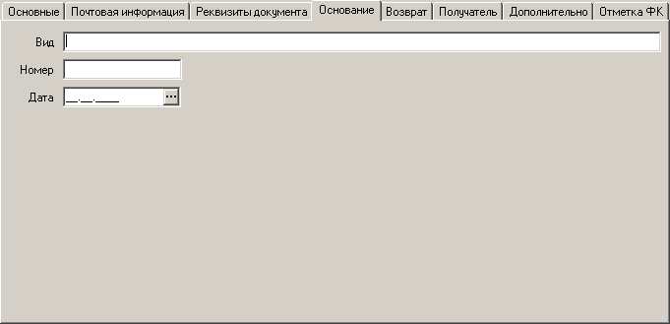
46. Экранная форма «Заявка на возврат», вкладка «Основание»
На вкладке «Основание» (см. рисунок 46) заполнить реквизиты документа-основания Заявки на возврат:
- «Вид» – указывается вид документа-основания для осуществления возврата. Обязательное при заполнении хотя бы одного поля на вкладке.
- «Номер» – указывается номер документа-основания для осуществления возврата. Обязательное при заполнении хотя бы одного поля на вкладке.
- «Дата» – указывается дата документа-основания для осуществления возврата. Обязательное при заполнении хотя бы одного поля на вкладке.
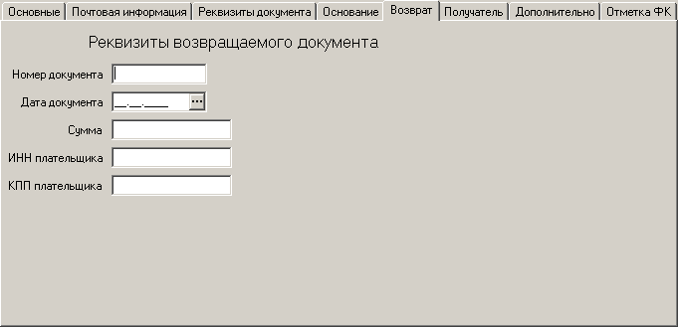
47. Экранная форма «Заявка на возврат», вкладка «Возврат»
На АРМ Клиент-РБС СФ/МО вкладка «Возврат» (см. рисунок 47) доступна при создании/просмотре документа под ролью «AP», «FO», «PBS» и «MPBS». Вкладка «Возврат» создается при совпадении КБК на вкладке «Реквизиты документа» с КБК невыясненных поступлений и указан лицевой счет с кодом «04». При импорте вкладка «Возврат» отображается на АРМ Клиент-РБС СФ/МО при наличии информации в ней.
На вкладке «Возврат» заполняются следующие поля:
- «Номер документа» – номер расчетного документа, которым зачислен возвращаемый невыясненный платеж. Обязательное для заполнения поле.
- «Дата документа» – дата расчетного документа, которым зачислен возвращаемый невыясненный платеж. Обязательное для заполнения поле.
- «Сумма» – сумма расчетного документа, которым зачислен возвращаемый невыясненный платеж. Обязательное для заполнения поле.
- «ИНН плательщика» – ИНН плательщика из расчетного документа. Необязательное для заполнения поле.
- «КПП плательщика» – КПП плательщика из расчетного документа. Необязательное для заполнения поле.
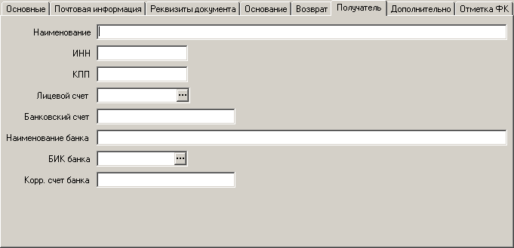
48. Экранная форма «Заявка на возврат», вкладка «Получатель»
На вкладке «Получатель» (см. рисунок 48) указываются реквизиты получателя возврата:
- «Наименование» – наименование (фамилия, имя, отчество – для физического лица) получателя. Обязательное для заполнения поле.
Примечание. При заполнении поля «Наименование» производится проверка на допустимые символы:
- символы из системной константы «Дополнительные допустимые символы»;
- цифры от 0 до 9;
- кириллицу (включая «ё» и «Ё») и буквы латинского алфавита;
- символ «пробел».
Значение поля не может содержать правые (начальные), левые (конечные) пробелы.
- «ИНН» – ИНН получателя. Обязательное для заполнения поле. При отсутствии у получателя – физического лица ИНН проставляется значение «0».
- «КПП» – КПП получателя. Обязательное для заполнения поле. При отсутствии у получателя – физического лица КПП проставляется значение «0».
- «Лицевой счет» – лицевой счет получателя, в случае, если получатель платежа является УБП, лицевой счет которого открыт ФК или ОрФК. Значение можно выбрать из справочника «Лицевые счета» или ввести вручную (в случае счетов по переданным полномочиям для АДБ).
- «Банковский счет» – номер банковского счета получателя платежа. Поле может быть не заполнено, если имеется значение в поле «Корр. счет банка».
- «Наименование банка» – наименование банка, в котором открыт счет получателя платежа. При вводе значения поля «БИК банка» автоматически заполняется соответствующим значением. Обязательное для заполнения поле.
- «БИК банка» – БИК банка, в котором открыт счет получателя платежа, согласно справочнику «Банки РФ». Обязательно для заполнения при оформлении заявки в рублях.
- «Корр. счет банка» – номер корреспондентского счета банка получателя платежа согласно справочнику «Банки РФ». Необязательное для заполнения поле. Поле заполняется, если банк получателя не является ГРКЦ/РКЦ.
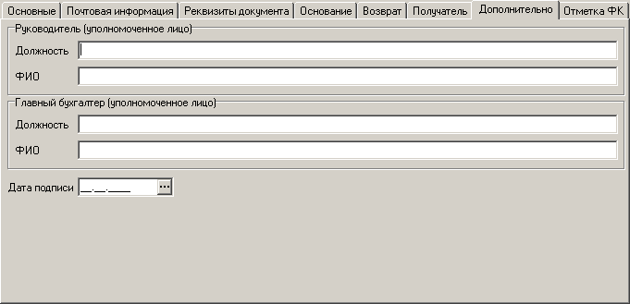
49. Экранная форма «Заявка на возврат», вкладка «Дополнительно»
На вкладке «Дополнительно» (см. рисунок 49) заполняются следующие поля:
- Группа полей «Руководитель (уполномоченное лицо)»:
- «Должность» – указывается должность руководителя или уполномоченного им лица УБП, оформившего заявку. Необязательное для заполнения поле.
- «ФИО» – указывается ФИО руководителя или уполномоченного им лица УБП, оформившего заявку. Обязательное для заполнения поле.
- Группа полей «Главный бухгалтер (уполномоченное лицо)»:
- «Должность» – должность главного бухгалтера или уполномоченного руководителем лица УБП, оформившего заявку. Необязательное для заполнения поле.
- «ФИО» – указывается фамилия и инициалы главного бухгалтера или уполномоченного руководителем лица УБП, оформившего заявку. Необязательное для заполнения поле.
- «Дата подписи» – указывается дата подписания заявки руководителем. Дата подписи не может быть ранее даты формирования уведомления. Обязательное для заполнения поле.
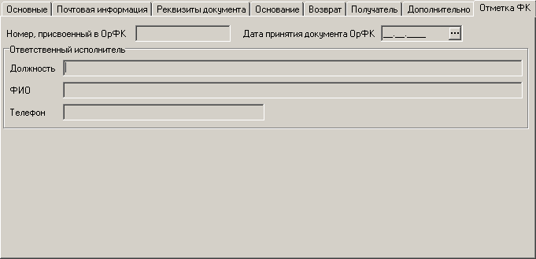
50. Экранная форма «Заявка на возврат», вкладка «Отметка ФК»
Поля вкладки «Отметка ФК» заполняются автоматически при приеме заявки в ОрФК и недоступны для редактирования.
На вкладке «Отметка ФК» (см. рисунок 50) содержатся следующие поля:
- «Номер заявки» – номер заявки, присвоенный ОрФК при регистрации документа.
- Группа полей «Ответственный исполнитель»:
- «Должность» – должность ответственного исполнителя ОрФК, принявшего документ.
- «ФИО» – ФИО ответственного исполнителя ОрФК, принявшего документ.
- «Телефон» – телефон ответственного исполнителя ОрФК, принявшего документ.
- «Дата регистрации» – дата регистрации Заявки в ОрФК.

Протокол
Документ «Протокол» предназначен для доведения органом Федерального казначейства до участников бюджетного процесса информации об отказе и причинах отказа в исполнении документа, предоставленного участником бюджетного процесса, а также доведения ОрФК до другого ОрФК информации об аннулировании или принятии к учету расходных расписаний на отзыв бюджетных данных.
Протокол формируется в ЦКС по результатам контроля принимаемых документов. Документ попадает в СЭД импортом из ЦКС. СЭД его не формирует и не предоставляет возможность его ручного ввода.
ЭД «Протокол» импортируется на АРМ Сервер-УФК или на АРМ Сервер-ОФК в виде файла, отвечающего Требованиям к форматам файлов, подписывается ЭЦП и стандартными средствами ППО «СЭД» доставляется на АРМ Клиент-РБС СФ/МО транзитом через АРМ Сервер-ЦАФК. После доставки на АРМ получателя документ проходит стандартную проверку подписи и реквизитов. Информация о доставке документа и контроле в ОрФК в виде Квитка СЭД передается на АРМ отправителя с использованием внутреннего механизма ППО «СЭД».
Для ЭД «Протокол» на АРМ Клиент-РБС СФ/МО реализованы следующие функции:
- просмотр и печать документа, согласно принятому шаблону;
- проверка подписи;
- экспорт;
- хранение (том числе архивация) в БД ППО «СЭД».
Для АРМ Клиент-РБС СФ/МО доступны следующие шаблоны ручного и автоматического экспорта.
- ручной без смены статуса;
- ручной со сменой статуса «*Принят+» на «Экспортирован»;
- автоматический со сменой статуса «*Принят+» на «Экспортирован».
Для работы с ЭД «Протокол» выберите пункт меню «Документы – Протоколы – Протоколы», при этом откроется экранная форма со списком документов, которые удовлетворяют условиям отбора, приведенным на панели фильтрации. Можно как расширить, так и уменьшить диапазон видимых документов с помощью задания условий фильтра.
Документ открывается двойным щелчком мыши по строке списка документов или по кнопке . Документ имеет вид, представленный на рисунке 51. Редактирование ЭД «Протокол» не осуществляется.
Экранная форма «Протокол» содержит общую информационную часть и три вкладки.
В верхней и нижней части документа представлены общие поля:
- «Номер» – номер документа «Протокол», присвоенный Федеральным казначейством или органом Федерального казначейства;
- «Дата» – дата формирования документа «Протокол»;
- «Сообщение» – текстовое сообщение исполнителя документа.
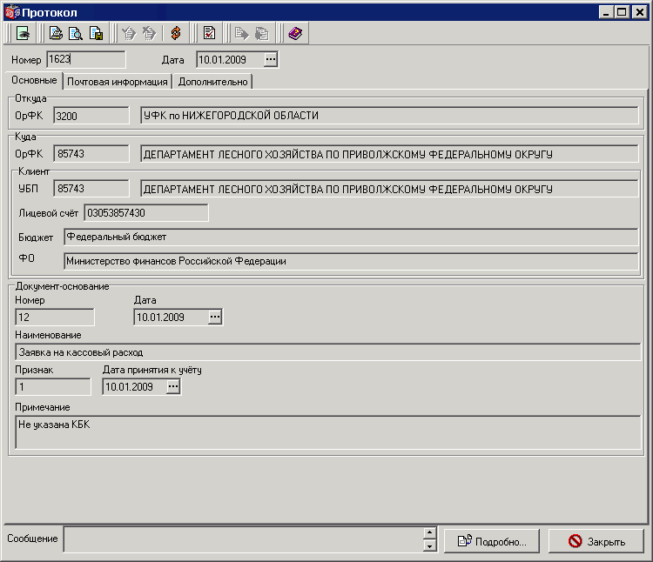
51 Экранная форма ЭД «Протокол». Вкладка «Основные»
На вкладке «Основные» содержатся реквизиты:
- Группа полей «Откуда»: «ОрФК» – код и полное наименование органа Федерального казначейства, сформировавшего документ «Протокол», в соответствии с централизованным справочником ФК.
- Группа полей «Куда»:
- «ОрФК» – код и полное наименование ОрФК, которому направляется документ «Протокол», в соответствии с централизованным справочником ФК. Поле заполняется в случае доставки документа от ОрФК до ОрФК.
- Группа полей «Клиент»:
- «УБП» – код и полное наименование УБП. При значении «федеральный бюджет» в поле «Бюджет» заполняется в соответствии с РУБП. При остальных значениях уровня бюджета код не заполняется, а наименование заполняется в соответствии с ПУБП. Наименование не заполняется, если УБП входит в часть РУБП, содержащего сведения, составляющие государственную тайну.
- «Лицевой счет» – номер лицевого счета участника бюджетного процесса, документ которого обрабатывался. Не заполняется, если документ, по результатам обработки которого формируется данный Протокол, сформирован уполномоченным подразделением.
- «Бюджет» – наименование бюджета. Для клиента, участника бюджетного процесса федерального уровня, указывается «федеральный бюджет», для клиента, участника бюджетного процесса субъекта Российской Федерации (муниципального образования), указывается наименование соответствующего бюджета, в рамках кассового обслуживания исполнения которого органом Федерального казначейства осуществляется обработка и учет документов клиента.
- «ФО» – наименование ФО соответствующего бюджета. Для клиента, участника бюджетного процесса федерального уровня, указывается «Министерство финансов Российской Федерации». Для клиента, участника бюджетного процесса субъекта Российской Федерации (муниципального образования), указывается наименование финансового органа соответствующего бюджета.
- Группа полей «Документ-основание»:
- «Номер» – номер документа, по результатам обработки которого формируется текущий документ «Протокол».
- «Дата» – дата документа, по результатам обработки которого формируется текущий документ «Протокол».
- «Наименование» – наименование документа, по результатам обработки которого формируется текущий документ «Протокол». Может принимать следующие значения:
- RV – «Разрешение на осуществление приносящей доход деятельности (Дополнение к разрешению)»,
- SM – «Сведения о сметных назначениях, содержащихся в Смете доходов и расходов по приносящей доход деятельности на 20__г»,
- RR – «Расходное расписание, Реестр расходных расписаний»,
- PP – «Платежное поручение, Пакет платежных поручений»,
- ZR – «Заявка на кассовый расход»,
- ZS – «Заявка на получение наличных денег»,
- FP – «Расшифровка к расчетному документу»,
- ZA – «Запрос на аннулирование заявки (консолидированной заявки)»,
- UF – «Уведомление об уточнении вида и принадлежности платежа»,
- ZV – «Заявка на возврат»,
- BO – «Сведение о бюджетном обязательстве»,
- BC – «Заявка на внесение изменений в бюджетное обязательство»,
- ZD – «Заявка на включение (изменение) реквизитов участников бюджетного процесса в Сводный реестр»,
- ZB – «Заявка на исключение реквизитов участников бюджетного процесса из Сводного реестра»,
- UN – «Уведомление об уточнении, зачете (ФНС)»,
- UM – «Межрегиональный зачет (ФНС)»,
- ZZ – «Консолидированная заявка».
Поле обязательно для заполнения, если Протокол сформирован на документ, участвующий в электронном документообороте и имеющий маркер.
Примечание. Для просмотра документа-основания в отдельном окне нажмите кнопку «Открыть документ» на панели инструментов. Поиск документа-основания в БД ППО «СЭД» осуществляется по маркеру документа и его уникальному идентификатору. Если запись о документе-основании в БД не найдена, вместо диалоговой формы документа-основания выводится сообщение: «Требуемый документ-основание не найден в системе».
- «Признак» – признак, принят или аннулирован документ клиента. Возможные значения:
- 0 – «документ принимается»;
- 1 – «документ не принимается (аннулируется)».
- «Дата принятия к учету» – дата принятия для обработки или на учет (аннулирования) документа клиента.
- «Примечание» – описание причин аннулирования документа или не принятия его для обработки или постановки на учет и другая необходимая информация.
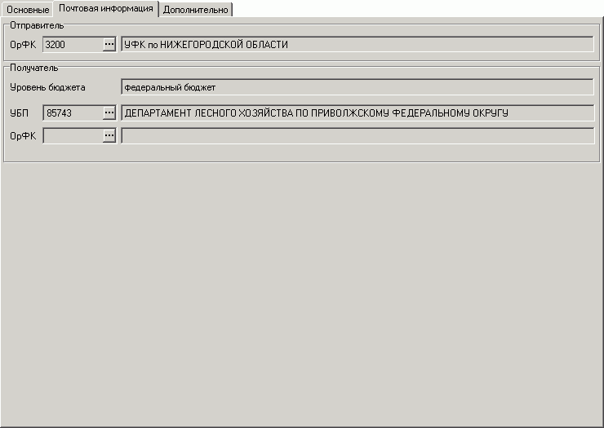
52 Экранная форма ЭД «Протокол». Вкладка «Почтовая информация»
На вкладке «Почтовая информация» содержатся реквизиты:
- Группа полей «Отправитель»:
- «ОрФК» – код и полное наименование органа Федерального казначейства, отправившего документ «Протокол». Обязательное поле при передаче документа от ОрФК ОрФК.
- Группа полей «Получатель»:
- «Уровень бюджета» – наименование уровня бюджета получателя документа. Обязательное поле при передаче документа от ОрФК УБП.
- «УБП» – код и наименование участника бюджетного процесса (органа Федерального казначейства), которому направляется документ «Протокол»; При значении уровня бюджета «1 – федеральный бюджет» заполняется в соответствии с РУБП. При остальных значениях уровня бюджета код соответствует УНК, присвоенному органом Федерального казначейства, а наименование УБП заполняется в соответствии с ПУБП. Обязательные поля при передаче документа от ОрФК УБП.
- «ОрФК» – код и наименование ОрФК-получателя документа «Протокол» в соответствии с централизованным справочником ФК. Обязательное поле при передаче документа от ОрФК ОрФК.
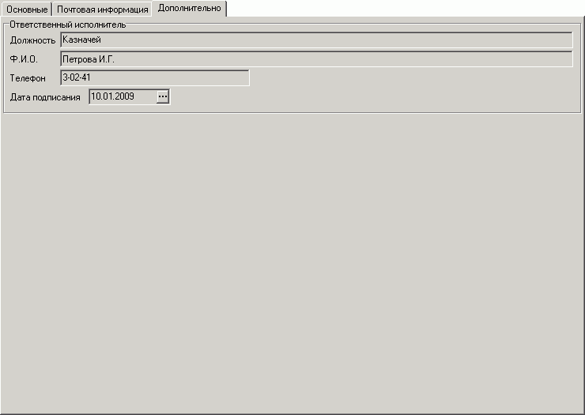
53 Экранная форма ЭД «Протокол». Вкладка «Дополнительно»
На вкладке «Дополнительно» содержатся реквизиты:
- Группа полей «Ответственный исполнитель»:
- «Должность» – должность работника, сформировавшего документ «Протокол».
- «Ф.И.О.» – фамилия и инициалы работника, сформировавшего документ «Протокол».
- «Телефон» – телефон работника, сформировавшего документ «Протокол».
- «Дата подписания» – дата подписания протокола.
При открытии диалоговой формы ЭД «Протокол» в поля «Наименование получателя» и «Код получателя» подставляются значения, соответствующие ТОФК, если документ должен быть передан ТОФК или значения, соответствующие УБП, если документ должен быть передан УБП.

Сверка операций между УБП

Выписка из лицевого счета ГРБС (РБС)
Отчет «Выписка из лицевого счета ГРБС (РБС)» – документ, содержащий информацию о каждой операции, отражаемой на лицевом счете ГРБС (РБС) за указанную дату в разрезе документов, и остатках соответствующих показателей на лицевом счете на начало и конец дня.
ЭД «Выписка из лицевого счета ГРБС (РБС)» предназначен для доведения отчетной информации от ОрФК до ГРБС (РБС). Доставка ЭД до клиента осуществляется в день получения банковской выписки, содержащей операции по движению средств на счете.
Отчет «Выписка из лицевого счета ГРБС (РБС)» формируется в учетной системе ОрФК, после чего импортируется в СЭД на сервер ОрФК в виде файла установленного формата, с последующим преобразованием файла в документ. Документ, сохраненный на сервере ОрФК, подписывается ЭЦП и доставляется на АРМ клиента (АРМ Клиент-ГРБС, АРМ Клиент-РБС, АРМ Клиент-ГРБС СФ/МО, АРМ Клиент-РБС СФ/МО).
На АРМ Клиент-РБС СФ/МО доступны следующие действия над документом:
- проверка ЭЦП и реквизитов документа;
- просмотр документа и печать согласно принятому шаблону;
- хранение и архивация документа в БД ППО «СЭД»;
- экспорт документа в учетную систему клиента.
Для работы с ЭД «Выписка из лицевого счета ГРБС (РБС)» следует выбрать пункт меню «Документы – Распорядительные – Выписки из лицевого счета ГРБС (РБС)».
Выписка имеет вид, представленный на рисунке 54. Документ открывается двойным щелчком мыши по строке таблицы выписок или с помощью кнопки .
Выписка состоит из общей информационной части и десяти вкладок. В верхней части документа имеются общие поля:
- «Лицевой счет» – номер лицевого счета ГРБС (РБС), по которому сформирована выписка.
- «Дата документа» – дата, за которую сформирована выписка.
- «Дата предыдущего документа» – дата предыдущей выписки.
В нижней части формы имеются общие поля:
- «Основание» – основание выписки с лицевого счета.
- «Сообщение» – текстовое пояснение. При нажатии кнопки «Подробно» откроется окно «Сообщение принимающей стороны», где может содержаться дополнительная текстовая информация, касающаяся документа.
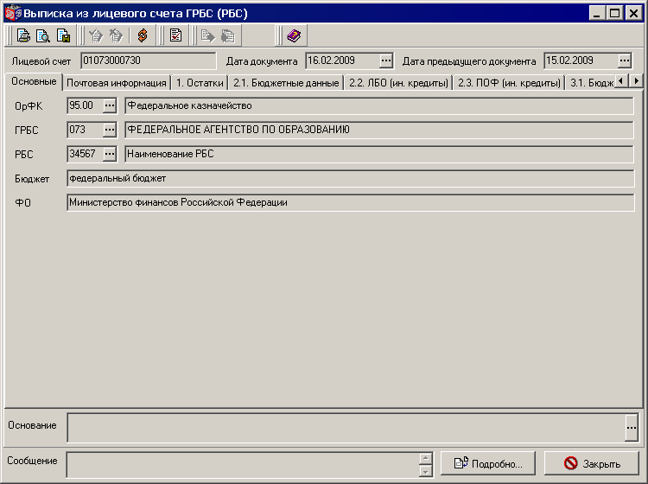
54. Форма «Выписка по л/с ГРБС (РБС)». Вкладка «Основные»
На вкладке «Основные» содержится следующая информация:
- «ОрФК» – код и полное наименование ОрФК, сформировавшего выписку.
- «ГРБС» – код главы ГРБС федерального уровня и полное наименование ГРБС, по лицевому счету которого сформирована выписка. Для других УБП не заполняется.
- «РБС» – код и полное наименование РБС федерального уровня, по лицевому счету которого сформирована выписка. Для других УБП не заполняется.
- «Бюджет» – наименование бюджета, в рамках которого ОрФК осуществляет обработку и учет документов клиента.
- «ФО» – полное наименование ФО соответствующего бюджета. Для федерального бюджета – Минфин РФ.
На вкладке «Почтовая информация» (см. рисунок 55) содержатся данные:
- Группа полей «Отправитель»: «ОрФК» – код и полное наименование ОрФК отправителя ЭД в соответствии со справочником «Органы Федерального казначейства».
- Группа поле «Получатель»:
- «Уровень бюджета» – уровень бюджета для определения получателя файла, содержит значение из справочника «Уровни бюджета».
- «УБП» – код и полное наименование УБП в соответствие со справочником РУБП или ПУБП, в зависимости от уровня бюджета.
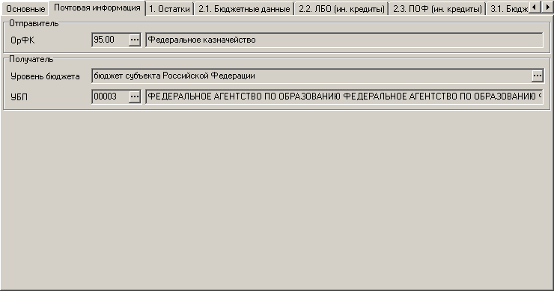
55. Экранная форма «Выписка из лицевого счета ГРБС (РБС)», вкладка «Почтовая информация»
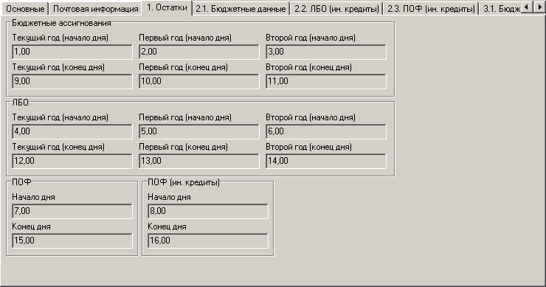
56. Экранная форма «Выписка из лицевого счета ГРБС (РБС)», вкладка «1. Остатки»
На вкладке «1. Остатки» (см. рисунок 56) содержится следующая информация по остаткам:
- Группа полей «Бюджетные ассигнования»:
- «Текущий год (начало дня)» – остаток на начало дня поступивших БА на текущий финансовый год.
- «Первый год (начало дня)» – остаток на начало дня поступивших БА на первый год планового периода.
- «Второй год (начало дня)» – остаток на начало дня поступивших БА на второй год планового периода.
- «Текущий год (конец дня)» – остаток на конец дня поступивших БА на текущий финансовый год.
- «Первый год (конец дня)» – остаток на конец дня поступивших БА на первый год планового периода.
- «Второй год (конец дня)» – остаток на конец дня поступивших БА на второй год планового периода.
- Группа полей «ЛБО»:
- «Текущий год (начало дня)» – остаток на начало дня поступивших ЛБО на текущий финансовый год.
- «Первый год (начало дня)» – остаток на начало дня поступивших ЛБО на первый год планового периода.
- «Второй год (начало дня)» – остаток на начало дня поступивших ЛБО на второй год планового периода.
- «Текущий год (конец дня)» – остаток на конец дня поступивших ЛБО на текущий финансовый год.
- «Первый год (конец дня)» – остаток на конец дня поступивших ЛБО на первый год планового периода.
- «Второй год (конец дня)» – остаток на конец дня поступивших ЛБО на второй год планового периода.
- Группа полей «ПОФ»:
- «Начало дня» – остаток на начало дня поступивших ПОФ за исключением связанных иностранных кредитов.
- «Конец дня» – остаток на конец дня поступивших ПОФ за исключением связанных иностранных кредитов.
- Группа полей «ПОФ (ин. кредиты»»:
- «Начало дня» – остаток на начало дня поступивших ПОФ за счет связанных иностранных кредитов.
- «Конец дня» – остаток на конец дня поступивших ПОФ за счет связанных иностранных кредитов.
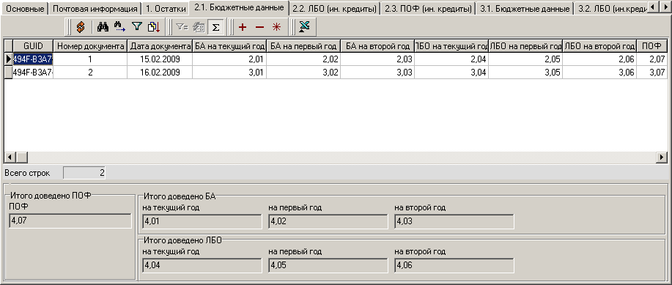
57. Экранная форма «Выписка из лицевого счета ГРБС (РБС)», вкладка «2.1. Бюджетные данные»
На вкладке «2.1. Бюджетные данные» (см. рисунок 57) представлены данные по изменениям доведенных БА в разрезе документов:
- Таблица подраздела 2.1:
- «GUID» – глобальный уникальный идентификатор документа, подтверждающего проведение операции, присвоенный ОрФК.
- «Номер документа» – номер документа, на основании которого была отражена операция на лицевом счете.
- «Дата документа» – дата документа, на основании которого была отражена операция на лицевом счете.
- «БА на текущий год» – изменение (увеличение или уменьшение) БА, доведенных до ГРБС (РБС) на текущий финансовый год указанным документом.
- «БА на первый год» – изменение (увеличение или уменьшение) БА, доведенных до ГРБС (РБС) на первый год планового периода указанным документом.
- «БА на второй год» – изменение (увеличение или уменьшение) БА, доведенных до ГРБС (РБС) на второй год планового периода указанным документом.
- «ЛБО на текущий год» – изменение (увеличение или уменьшение) ЛБО, доведенных до ГРБС (РБС) на текущий финансовый год указанным документом.
- «ЛБО на первый год» – изменение (увеличение или уменьшение) ЛБО, доведенных до ГРБС (РБС) на первый год планового периода указанным документом.
- ЛБО на второй год Изменение (увеличение или уменьшение) ЛБО, доведенных до ГРБС (РБС) на второй год планового периода указанным документом. При отсутствии значения отображается значением «0,00».
- «ПОФ» – изменение (увеличение или уменьшение) ПОФ в валюте РФ (рублях) за исключением связанных ин.кредитов и инвалюты, доведенных до ГРБС (РБС) указанным документом.
- «Всего строк» – всего строк в таблице подраздела 2.1.
- Группа полей «Итого доведено ПОФ», содержит итог подраздела 2.1 по ПОФ: «ПОФ» – итоговые объемы изменений (увеличение или уменьшение) доведенных ПОФ за исключением связанных ин. кредитов.
- Группа полей «Итого доведено БА», содержит итоги подраздела 2.1по БА:
- «на текущий год» – итоговые объемы изменений (увеличение или уменьшение) доведенных БА на текущий финансовый год.
- «на первый год» – итоговые объемы изменений (увеличение или уменьшение) доведенных БА на первый год планового периода.
- «на второй год»– итоговые объемы изменений (увеличение или уменьшение) доведенных БА на второй год планового периода.
- Группа полей «Итого доведено ЛБО», содержит итоги подраздела 2.1 по ЛБО:
- «на текущий год» – итоговые объемы изменений (увеличение или уменьшение) доведенных ЛБО на текущий финансовый год.
- «на первый год» – итоговые объемы изменений (увеличение или уменьшение) доведенных ЛБО на первый год планового периода.
- «на второй год»– итоговые объемы изменений (увеличение или уменьшение) доведенных ЛБО на второй год планового периода.
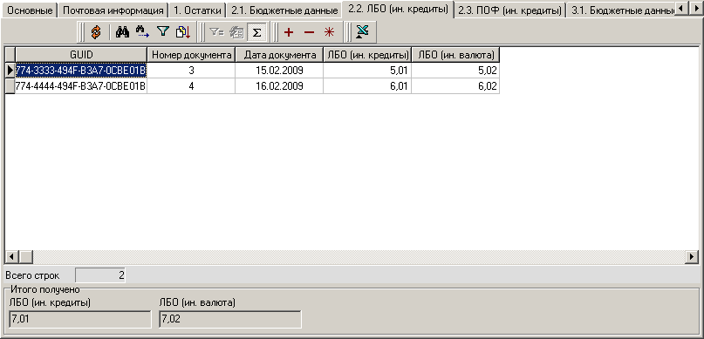
58. Экранная форма «Выписка из лицевого счета ГРБС (РБС)», вкладка «2.2. ЛБО (ин. кредиты)»
На вкладке «2.2. ЛБО (ин. кредиты)» (см. рисунок 58) представлены данные по изменениям доведенных ЛБО на выплаты за счет связанных иностранных кредитов в текущем финансовом году в разрезе документов:
- Таблица подраздела 2.2:
- «GUID» – глобальный уникальный идентификатор документа, подтверждающего проведение операции, присвоенный ОрФК.
- «Номер документа» – номер документа, на основании которого была отражена операция на лицевом счете ГРБС (РБС).
- «Дата документа» – дата документа, на основании которого была отражена операция на лицевом счете ГРБС (РБС).
- «ЛБО (ин. кредиты)» – изменение (увеличение или уменьшение) ЛБО на выплаты за счет связанных иностранных кредитов, доведенных до ГРБС (РБС) на текущий финансовый год указанным документом.
- «ЛБО (ин. валюта)» – изменение (увеличение или уменьшение) ЛБО на выплаты в иностранной валюте (в рублевом эквиваленте), доведенных до ГРБС (РБС) на текущий финансовый год указанным документом.
- «Всего строк» – всего строк в таблице подраздела 2.2.
- Группа полей «Итого получено»:
- «ЛБО (ин. кредиты)» – итоговые объемы изменений (увеличение или уменьшение) полученных ЛБО на выплаты за счет связанных иностранных кредитов на текущий финансовый год.
- «ЛБО (ин. валюта)» – итоговые объемы изменений (увеличение или уменьшение) полученных ЛБО на выплаты в иностранной валюте (в рублевом эквиваленте) на текущий финансовый год.
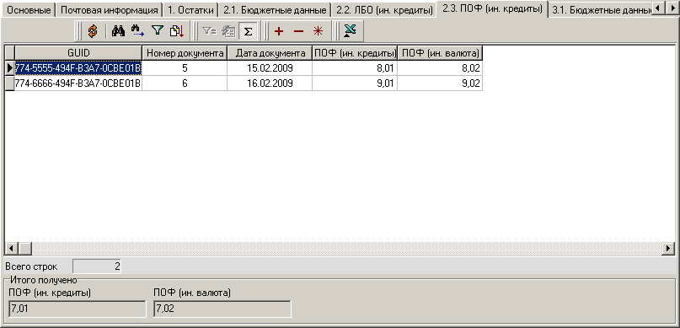
59. Экранная форма «Выписка из лицевого счета ГРБС (РБС)», вкладка «2.3. ПОФ (ин. кредиты)»
На вкладке «2.3. ПОФ (ин. кредиты)» (см. рисунок 59) представлены данные по изменениям ПОФ на выплаты за счет связанных иностранных кредитов и на выплаты в иностранной валюте:
- Таблица подраздела 2.3:
- «GUID» – глобальный уникальный идентификатор документа, подтверждающего проведение операции, присвоенный ОрФК.
- «Номер документа» – номер документа, на основании которого была отражена операция на лицевом счете ГРБС (РБС).
- «Дата документа» – дата документа, на основании которого была отражена операция на лицевом счете ГРБС (РБС).
- «ПОФ (ин. кредиты)» – изменение (увеличение или уменьшение) ПОФ на выплаты за счет связанных иностранных кредитов, доведенных до ГРБС (РБС) на текущий финансовый год указанным документом.
- «ПОФ (ин. валюта)» – изменение (увеличение или уменьшение) ПОФ на выплаты в иностранной валюте (в рублевом эквиваленте), доведенных до ГРБС (РБС) на текущий финансовый год указанным документом.
- «Всего строк» – всего строк в таблице подраздела 2.3.
- Группа полей «Итого получено»:
- «ПОФ (ин. кредиты)» – итоговые объемы изменений (увеличение или уменьшение) полученных ПОФ на выплаты за счет связанных иностранных кредитов на текущий финансовый год.
- «ПОФ (ин. валюта)» – итоговые объемы изменений (увеличение или уменьшение) полученных ПОФ на выплаты в иностранной валюте (в рублевом эквиваленте) на текущий финансовый год.
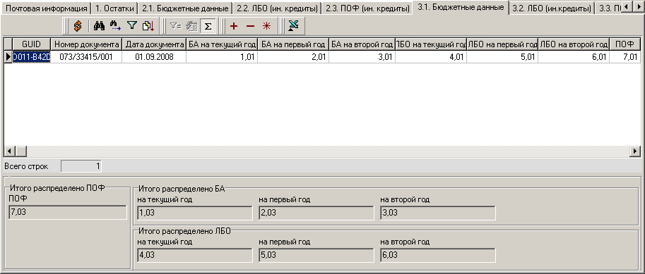
60. Экранная форма «Выписка из лицевого счета ГРБС (РБС)», вкладка «3.1. Бюджетные данные»
На вкладке «3.1. Бюджетные данные» представлена информация по изменениям распределенных БА на лицевом счете в разрезе документов:
- Таблица подраздела 3.1:
- «GUID» – глобальный уникальный идентификатор документа, подтверждающего проведение операции, присвоенный ОрФК.
- «Номер документа» – номер документа, на основании которого была отражена операция на лицевом счете.
- «Дата документа» – дата документа, на основании которого была отражена операция на лицевом счете.
- «БА на текущий год» – изменение (увеличение или уменьшение) БА, распределенных ГРБС (РБС) на текущий финансовый год указанным документом.
- «БА на первый год» – изменение (увеличение или уменьшение) БА, распределенных ГРБС (РБС) на первый год планового периода указанным документом.
- «БА на второй год» – изменение (увеличение или уменьшение) БА, распределенных ГРБС (РБС) на второй год планового периода указанным документом.
- «ЛБО на текущий год» – изменение (увеличение или уменьшение) ЛБО, распределенных ГРБС (РБС) на текущий финансовый год указанным документом.
- «ЛБО на первый год» – изменение (увеличение или уменьшение) ЛБО, распределенных ГРБС (РБС) на первый год планового периода указанным документом.
- «ЛБО на второй год» – изменение (увеличение или уменьшение) ЛБО, распределенных ГРБС (РБС) на второй год планового периода указанным документом.
- «ПОФ» – изменение (увеличение или уменьшение) ПОФ в валюте РФ (рублях) за исключением выплат за счет связанных ин. кредитов и инвалюты, распределенных ГРБС (РБС) указанным документом.
- «Всего строк» – всего строк в таблице подраздела 3.1.
- Группа полей «Итого распределено ПОФ», содержит итоги подраздела 3.1 по ПОФ: «ПОФ» – итоговые объемы изменений (увеличение или уменьшение) распределенных ПОФ за исключением связанных ин. кредитов.
- Группа полей «Итого распределено БА», содержит итоги подраздела 3.1 по БА:
- «на текущий год» – итоговые объемы изменений (увеличение или уменьшение) распределенных БА на текущий финансовый год.
- «на первый год» – итоговые объемы изменений (увеличение или уменьшение) распределенных БА на первый год планового периода.
- «на второй год» – итоговые объемы изменений (увеличение или уменьшение) распределенных БА на второй год планового периода.
- Группа полей «Итого распределено ЛБО», содержит итоги подраздела 3.1 по ЛБО:
- «на текущий год» – итоговые объемы изменений (увеличение или уменьшение) распределенных ЛБО на текущий финансовый год.
- «на первый год» – итоговые объемы изменений (увеличение или уменьшение) распределенных ЛБО на первый год планового периода.
- «на второй год» – итоговые объемы изменений (увеличение или уменьшение) распределенных ЛБО на второй год планового периода.
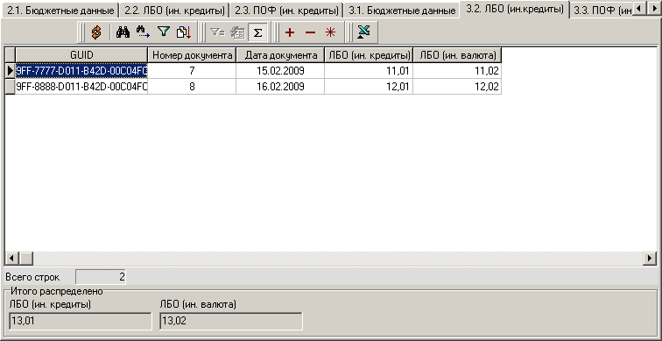
61. Экранная форма «Выписка из лицевого счета ГРБС (РБС)», вкладка «3.2. ЛБО (ин. кредиты)»
На вкладке «3.2. ЛБО (ин. кредиты)» (см. рисунок 61) представлены в разрезе документов изменения ЛБО на выплаты за счет связанных иностранных кредитов, распределенных ГРБС (РБС) на текущий финансовый год:
- Таблица подраздела 3.2:
- «GUID» – глобальный уникальный идентификатор документа, подтверждающего проведение операции, присвоенный ОрФК.
- «Номер документа» – номер документа, на основании которого была отражена операция на лицевом счете ГРБС (РБС).
- «Дата документа» – дата документа, на основании которого была отражена операция на лицевом счете ГРБС (РБС).
- «ЛБО (ин. кредиты)» – изменение (увеличение или уменьшение) ЛБО на выплаты за счет связанных иностранных кредитов, распределенных ГРБС (РБС) на текущий финансовый год указанным документом.
- «ЛБО (ин. валюта)» – изменение (увеличение или уменьшение) ЛБО на выплаты в иностранной валюте (в рублевом эквиваленте), распределенных ГРБС (РБС) на текущий финансовый год указанным документом.
- «Всего строк» – всего строк в таблице подраздела 3.2.
- Группа полей «Итого распределено»:
- «ЛБО (ин. кредиты)» – итоговые объемы изменений (увеличение или уменьшение) ЛБО на выплаты за счет связанных иностранных кредитов, распределенных на текущий финансовый год.
- «ЛБО (ин. валюта)» – итоговые объемы изменений (увеличение или уменьшение) ЛБО на выплаты в иностранной валюте (в рублевом эквиваленте), распределенных на текущий финансовый год.
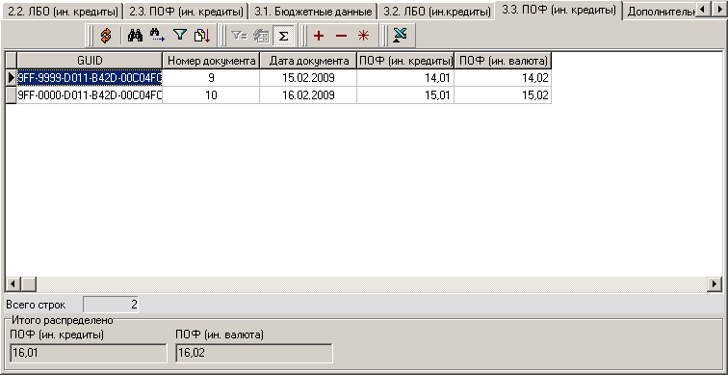
62. Экранная форма «Выписка из лицевого счета ГРБС (РБС)», вкладка «3.3. ПОФ (ин. кредиты)»
На вкладке «3.3. ПОФ (ин. кредиты)» (см. рисунок 62) представлены в разрезе документов изменения ПОФ на выплаты за счет связанных иностранных кредитов и на выплаты в иностранной валюте, распределенных ГРБС (РБС) на текущий финансовый год:
- Таблица подраздела 3.3:
- «GUID» – глобальный уникальный идентификатор документа, подтверждающего проведение операции, присвоенный ОрФК.
- «Номер документа» – номер документа, на основании которого была отражена операция на лицевом счете ГРБС (РБС).
- «Дата документа» – дата документа, на основании которого была отражена операция на лицевом счете ГРБС (РБС).
- «ПОФ (ин. кредиты)» – изменение (увеличение или уменьшение) ПОФ на выплаты за счет связанных иностранных кредитов, распределенных ГРБС (РБС) на текущий финансовый год указанным документом.
- «ПОФ (ин. валюта)» – изменение (увеличение или уменьшение) ПОФ на выплаты в иностранной валюте (в рублевом эквиваленте), распределенных ГРБС (РБС) на текущий финансовый год указанным документом.
- «Всего строк» – всего строк в таблице подраздела 3.3.
- Группа полей «Итого распределено»:
- «ПОФ (ин. кредиты)» – итоговые объемы изменений (увеличение или уменьшение) ПОФ на выплаты за счет связанных иностранных кредитов, распределенных на текущий финансовый год.
- «ПОФ (ин. валюта)» – итоговые объемы изменений (увеличение или уменьшение) ПОФ на выплаты в иностранной валюте (в рублевом эквиваленте), распределенных на текущий финансовый год.
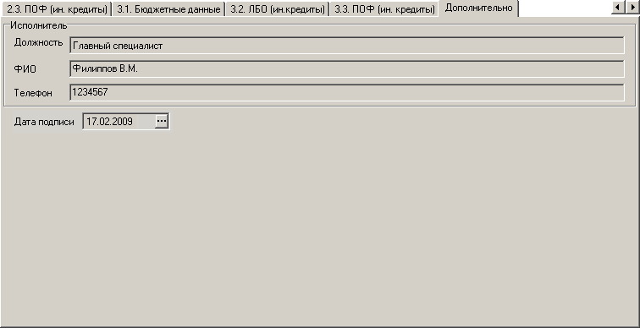
63. Экранная форма «Выписка из лицевого счета ГРБС (РБС)», вкладка «Дополнительно»
На вкладке «Дополнительно» представлена информация об исполнителе:
- Группа полей «Исполнитель»:
- «Должность» – должность ответственного исполнителя органа ФК.
- «ФИО» – ФИО ответственного исполнителя органа ФК.
- «Телефон» – номер телефона ответственного исполнителя органа ФК.
- «Дата подписи» – дата подписи документа ответственным исполнителем в ОрФК.
ЭД «Выписка из лицевого счета ГРБС (РБС)», переданная с сервера ОрФК, проходит проверку подписи и реквизитов документа, затем экспортируется в АС РБС СФ/МО.

Выписка из лицевого счета ГАИФДБ (АИФДБ)
Отчет «Выписка из лицевого счета ГАИФДБ (АИФДБ)» – документ, содержащий информацию о каждой операции, отражаемой на лицевом счете ГАИФДБ (АИФДБ, осуществляющего отдельные бюджетные полномочия ГАИФДБ, в ведении которого он находится), за указанную дату в разрезе документов, и остатках соответствующих показателей на лицевом счете на начало и конец дня.
ЭД «Выписка из лицевого счета ГАИФДБ (АИФДБ)» предназначен для доведения отчетной информации от ТОФК до ГАИФДБ (АИФДБ, осуществляющего отдельные бюджетные полномочия ГАИФДБ, в ведении которого он находится). Доставка ЭД до клиента осуществляется в день получения банковской выписки, содержащей операции по движению средств на счете.
Отчет «Выписка из лицевого счета ГАИФДБ (АИФДБ)» формируется в учетной системе ТОФК, после чего импортируется в СЭД на АРМ Сервер-УФК/Сервер-ОФК в виде файла установленного формата, с последующим преобразованием файла в документ. Сохраненный документ подписывается ЭЦП и доставляется на АРМ Клиент-РБС.
На АРМ Клиент-РБС СФ/МО доступны следующие действия над документом:
- проверка ЭЦП и реквизитов документа;
- просмотр документа и печать согласно принятому шаблону;
- хранение и архивация документа в БД ППО «СЭД»;
- экспорт документа в учетную систему клиента.
Для работы с ЭД «Выписка из лицевого счета ГАИФДБ (АИФДБ)» следует выбрать один из пунктов меню:
- «Документы – Источники – Выписки из лицевого счета ГАИФДБ (АИФДБ)».
- «Документы − Источники – Архив – Выписки из лицевого счета ГАИФДБ (АИФДБ)».
Выписка имеет вид, представленный на рисунке 64. Документ открывается двойным щелчком мыши по строке таблицы выписок или с помощью кнопки .
Выписка состоит из общей информационной части и семи вкладок. В верхней части документа имеются общие поля:
- «Дата выписки» – дата формирования выписки.
- «Дата предыдущей выписки» – дата формирования предыдущей выписки.
- «Номер л/с ГАИФДБ (АИФДБ)» – номер лицевого счета ГАИФДБ (АИФДБ), по которому сформирована выписка.
В нижней части формы имеются общие поля:
- «Основание» – основание выписки с лицевого счета.
- «Сообщение» – текстовое пояснение. При нажатии кнопки «Подробно» откроется окно «Сообщение принимающей стороны», где может содержаться дополнительная текстовая информация, касающаяся выписки. Для закрытия формы нажимается кнопка «Закрыть».
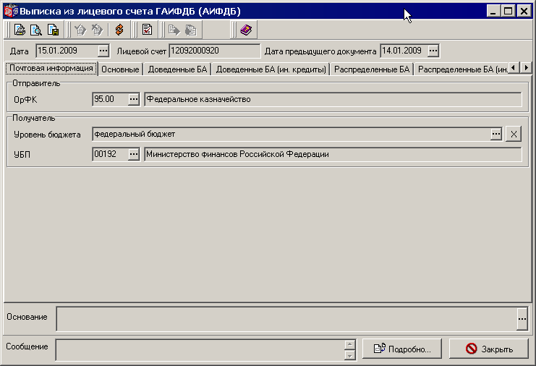
64. Экранная форма «Выписка из лицевого счета ГАИФДБ (АИФДБ)», вкладка «Почтовая информация»
На вкладке «Почтовая информация» содержатся следующие данные:
- Группа полей «Отправитель»: «ОрФК» – код и полное наименование ОрФК отправителя ЭД в соответствии со справочником «Органы Федерального казначейства».
- Группа поле «Получатель»:
- «Уровень бюджета» – уровень бюджета для определения получателя файла, содержит значение из справочника «Уровни бюджета».
- «УБП» – код и полное наименование УБП в соответствие со справочником РУБП/ПУБП, в зависимости от указанного уровня бюджета.
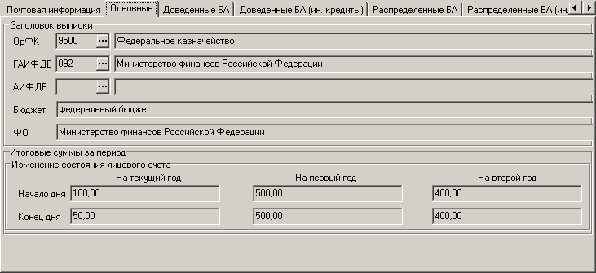
65. Экранная форма «Выписка из лицевого счета ГАИФДБ (АИФДБ)», вкладка «Основные»
На вкладке «Основные» (см. рисунок 65) содержится следующая информация:
- «ОрФК» – код и полное наименование ОрФК ( в соответствии со справочником «Органы Федерального казначейства»), от которого поступила выписка.
- «ГАИФДБ» – код и полное наименование ГАИФДБ в соответствии с классификатором Минфина РФ. В случае формирования выписки с л/с АИФДБ указывается полное наименование вышестоящего ГАИФДБ.
- «АИФДБ» – код и полное наименование АИФДБ (в соответствии с РУБП). Заполняется в случае формирования выписки из л/с АИФДБ с полномочиями ГАИФДБ.
- «Бюджет» – наименование бюджета, в рамках которого ТОФК осуществляет обработку и учет документов клиента.
- «ФО» – полное наименование ФО соответствующего бюджета. Для федерального бюджета указывается Минфин РФ.
- Группа полей «Изменение состояния лицевого счета»:
- Блок полей «На текущий год»:
- «начало дня» – остаток на начало дня поступивших бюджетных ассигнований на текущий финансовый год.
- «конец дня» – остаток на конец дня поступивших бюджетных ассигнований на текущий финансовый год.
- Блок полей «На первый год»:
- «начало дня» – остаток на начало дня поступивших бюджетных ассигнований на первый год планового периода..
- «конец дня» – остаток на конец дня поступивших бюджетных ассигнований на первый год планового периода.
- Блок полей «На второй год»:
- «начало дня» – остаток на начало дня поступивших бюджетных ассигнований на второй год планового периода..
- «конец дня» – остаток на конец дня поступивших бюджетных ассигнований на второй год планового периода.
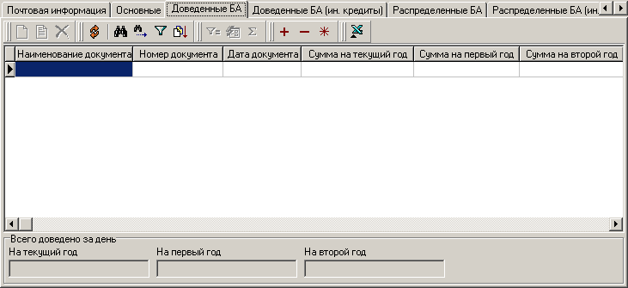
66. Экранная форма «Выписка из лицевого счета ГАИФДБ (АИФДБ)», вкладка «Доведенные БА»
На вкладке «Доведенные БА» представлены в виде таблицы данные по доведенным БА на лицевом счете ГАИФДБ:
- Поля строк таблицы подраздела 2.1:
- «Наименование документа» – наименование документа, на основании которого была отражена операция на лицевом счете ГАИФДБ.
- «Номер документа» – номер документа, на основании которого была отражена операция на лицевом счете ГАИФДБ.
- «Дата документа» – дата составления документа, на основании которого была отражена операция на лицевом счете ГАИФДБ.
- «Сумма на текущий год» – изменение (увеличение или уменьшение) БА, доведенных до ГАИФДБ на текущий финансовый год указанным документом.
- «Сумма на первый год» – изменение (увеличение или уменьшение) БА, доведенных до ГАИФДБ на первый год планового периода указанным документом.
- «Сумма на второй год» – изменение (увеличение или уменьшение) БА, доведенных до ГАИФДБ на второй год планового периода указанным документом.
- «Всего строк» – суммарное количество строк в таблице.
- Группа итоговых полей подраздела 2.1 «Всего доведено за день»:
- «На текущий год» – итоговые объемы изменений (увеличение или уменьшение) полученных БА на текущий финансовый год.
- «На первый год» – итоговые объемы изменений (увеличение или уменьшение) полученных БА на первый год планового периода.
- «На второй год» – итоговые объемы изменений (увеличение или уменьшение) полученных БА на второй год планового периода.
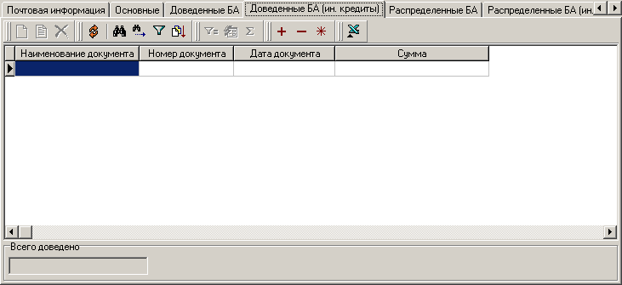
67. Экранная форма «Выписка из лицевого счета ГАИФДБ (АИФДБ)», вкладка «Доведенные БА (ин. кредиты)»
На вкладке «Доведенные БА (ин. кредиты)» представлены в виде таблицы данные по доведенным БА на выплаты за счет связанных иностранных кредитов в текущем финансовом году:
- Таблица подраздела 2.2:
- «Наименование документа» – наименование документа, на основании которого была отражена операция на лицевом счете ГАИФДБ.
- «Номер документа» – номер документа, на основании которого была отражена операция на лицевом счете ГАИФДБ.
- «Дата документа» – дата составления документа, на основании которого была отражена операция на лицевом счете ГАИФДБ.
- «Сумма» – изменение (увеличение или уменьшение) БА на выплаты за счет связанных иностранных кредитов, доведенных до ГАИФДБ на текущий финансовый год указанным документом.
- «Всего строк» – суммарное количество строк в таблице.
- Группа итоговых полей подраздела 2.1: «Всего доведено» – итоговые объемы изменений (увеличение или уменьшение) полученных БА на выплаты за счет связанных иностранных кредитов на текущий финансовый год.
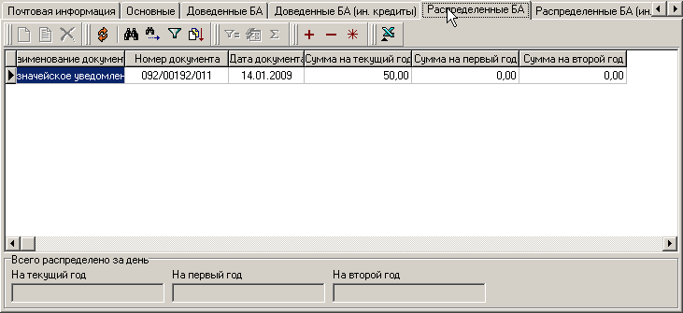
68. Экранная форма «Выписка из лицевого счета ГАИФДБ (АИФДБ)», вкладка «Распределенные БА»
На вкладке «Распределенные БА» представлены в виде таблице данные по распределенным БА на лицевом счете ГАИФДБ (АИФДБ):
- Таблица подраздела 3.1:
- «№ п/п» – порядковый номер строки таблицы.
- «GUID» – глобальный уникальный идентификатор документа, подтверждающего проведение операции, присвоенный ОрФК.
- «Документ» – наименование документа, на основании которого была отражена операция на лицевом счете ГАИФДБ.
- «Номер документа» – номер документа, на основании которого была отражена операция на лицевом счете ГАИФДБ.
- «Дата документа» – дата составления документа, на основании которого была отражена операция на лицевом счете ГАИФДБ.
- «Сумма на текущий год» – изменение (увеличение или уменьшение) БА, распределенных на текущий финансовый год указанным документом.
- «Сумма на первый год» – изменение (увеличение или уменьшение) БА, распределенных на первый год планового периода указанным документом.
- «Сумма на второй год» – изменение (увеличение или уменьшение) БА, распределенных на второй год планового периода указанным документом.
- «Всего строк» – суммарное количество строк в таблице.
- Группа итоговых полей подраздела 3.1 «Всего распределено за день»:
- «На текущий год» – итоговые объемы изменений (увеличение или уменьшение) распределенных БА на текущий финансовый год.
- «На первый год» – итоговые объемы изменений (увеличение или уменьшение) распределенных БА на первый год планового периода.
- «На второй год» – итоговые объемы изменений (увеличение или уменьшение) распределенных БА на второй год планового периода.
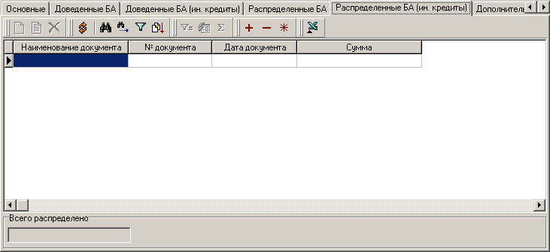
69. Экранная форма «Выписка из лицевого счета ГАИФДБ (АИФДБ)», вкладка «Распределенные БА (ин. кредиты)»
На вкладке «Распределенные БА (ин. кредиты)» представлены в виде таблицы данные по распределенным БА на выплаты за счет связанных иностранных кредитов в текущем финансовом году:
- Таблица подраздела 3.2:
- «№ п/п» – порядковый номер записи в таблице.
- «GUID» – глобальный уникальный идентификатор документа, подтверждающего проведение операции, присвоенный ОрФК.
- «Документ» – наименование документа, на основании которого была отражена операция на лицевом счете ГАИФДБ.
- «Номер документа» – номер документа, на основании которого была отражена операция на лицевом счете ГАИФДБ.
- «Дата документа» – дата составления документа, на основании которого была отражена операция на лицевом счете ГАИФДБ.
- «Сумма» – изменение (увеличение или уменьшение) БА на выплаты за счет связанных иностранных кредитов, распределенных на текущий финансовый год указанным документом.
- «Всего строк» – суммарное количество строк в таблице.
- Группа итоговых полей подраздела 3.2: «Всего распределено» – итоговые объемы изменений (увеличение или уменьшение) распределенных БА на выплаты за счет связанных иностранных кредитов на текущий финансовый год.
На вкладке «Дополнительно» (см. рисунок 70) представлена информация об исполнителе:
- Группа полей «Ответственный исполнитель»:
- «Должность» – должность ответственного исполнителя органа ФК. исполнителя.
- «ФИО» – ФИО ответственного исполнителя органа ФК.
- «Телефон» – телефон ответственного исполнителя органа ФК.
- «Дата подписи» – дата подписи документа ответственным исполнителем ОрФК.
ЭД «Выписка из лицевого счета ГАИФДБ (АИФДБ)», переданная с сервера ОрФК, проходит проверку подписи и реквизитов документа, затем экспортируется в АС РБС СФ/МО.
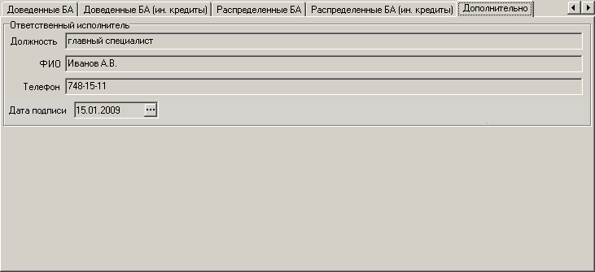
70. Экранная форма «Выписка из лицевого счета ГАИФДБ (АИФДБ)», вкладка «Дополнительно»

Выписка из лицевого счета ПБС
Документ «Выписка из лицевого счета получателя бюджетных средств» содержит информацию о каждой операции, отражаемой на лицевом счете получателя бюджетных средств, за указанную дату в разрезе документов и остатках соответствующих показателей на лицевом счете на начало и конец дня, и предназначен для доведения информации от органа Федерального казначейства до получателя бюджетных средств.
ЭД «Выписка из лицевого счета ПБС» формируется в учетной системе ТОФК, после чего импортируется в СЭД на сервер ТОФК в виде файла установленного формата, с последующим преобразованием файла в документ. Документ, сохраненный на сервере ТОФК, подписывается ЭЦП и доставляется на АРМ клиента (АРМ Клиент-РБС, АРМ Клиент-РБС СФ/МО, АРМ Клиент-ПБС, АРМ Клиент-ПБС СФ/МО).
На АРМ Клиент-РБС доступны следующие действия над документом:
- проверка ЭЦП и реквизитов документа;
- просмотр документа и печать согласно принятому шаблону;
- хранение и архивация документа в БД ППО «СЭД»;
- экспорт документа в учетную систему клиента;
- удаление ЭД со статусов «Новый» и «Импортирован» (с последнего – при значении системной константы «Разрешать удаление импортированных документов», равном «Да»).
Для работы с ЭД «Выписка из лицевого счета ПБС» следует выбрать пункт меню «Документы – Расходные – Выписки из лицевого счета ПБС», при этом откроется форма списка документов.
Документ открывается двойным щелчком «мыши» по строке таблицы или по кнопке . Выписка имеет вид, представленный на рисунке 71.
Выписка состоит из общей информационной части и двух вкладок.
В общей части документа имеются поля:
- «Дата» – дата, за которую сформирована выписка.
- «Дата предыдущего документа» – дата формирования предыдущей выписки.
- «Лицевой счет» – номер лицевого счета ПБС, по которому сформирована выписка.
- «Основание» – основание выписки с лицевого счета.
- «Сообщение» – текстовое пояснение. При нажатии кнопки «Подробно» откроется окно «Сообщение принимающей стороны», где может содержаться дополнительная текстовая информация, касающаяся документа.
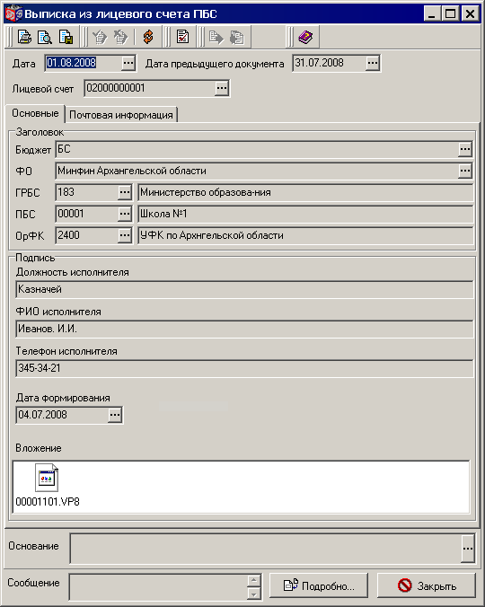
71. Форма «Выписка из лицевого счета ПБС», вкладка «Основные»
На вкладке «Основные» содержится следующая информация:
- Группа полей «Заголовок»:
- «Бюджет» – наименование бюджета, в рамках которого ТОФК осуществляет обработку и учет документов клиента.
- «ФО» – полное наименование ФО соответствующего бюджета. Для федерального бюджета – Минфин РФ.
- «ГРБС» – код и полное наименование вышестоящего ГРБС.
- «ПБС» – код и полное наименование получателя бюджетных средств, по лицевому счету которого сформирована выписка. Для ПБС федерального бюджета указывается код по РУБП. Для получателя средств бюджета субъекта Российской Федерации, муниципального образования код не заполняется. Наименование заполняется в соответствии с РУБП или ПУБП, в зависимости от уровня бюджета.
- «ОрФК» – код и полное наименование ОрФК, сформировавшего выписку.
- Группа полей «Подпись»:
- «Должность исполнителя» – должность ответственного исполнителя ОрФК.
- «ФИО исполнителя» – ФИО ответственного исполнителя ОрФК.
- «Телефон исполнителя» – телефон ответственного исполнителя ОрФК.
- «Дата формирования» – дата формирования документа в ОрФК.
- «Вложение» – поле, содержащее вложение – структурированный файл ЭД «Выписка из лицевого счёта ПБС». Вложение доступно для просмотра структурированного файла и/или сохранения.
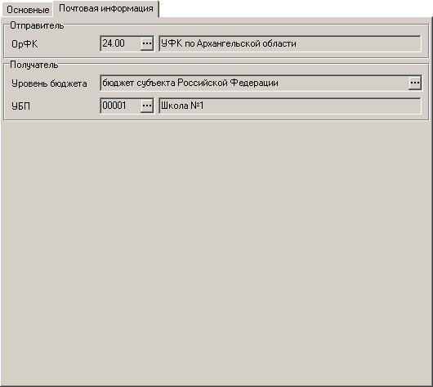
72. Форма «Выписка из лицевого счета ПБС», вкладка «Почтовая информация»
На вкладке «Почтовая информация» содержатся данные:
- Группа полей «Отправитель»: «ОрФК» – код и полное наименование ОрФК отправителя ЭД в соответствии со справочником «Органы Федерального казначейства».
- Группа поле «Получатель»:
- «Уровень бюджета» – уровень бюджета для определения получателя файла, содержит значение из справочника «Уровни бюджета».
- «УБП» – код и полное наименование УБП в соответствие со справочником РУБП или ПУБП, в зависимости от уровня бюджета.
ЭД «Выписка из лицевого счета ПБС», доставленный с сервера ОрФК, проходит проверку подписи и реквизитов, затем экспортируется в АС ПБС.

Выписка из лицевого счета АИФДБ
Отчет «Выписка из лицевого счета АИФДБ» – документ, содержащий информацию о каждой операции, отражаемой на лицевом счете АИФДБ, за указанную дату в разрезе документов и остатках соответствующих показателей на лицевом счете АИФДБ на начало и конец дня.
ЭД «Выписка из лицевого счета АИФДБ» предназначен для доведения отчетной информации от ОрФК до АИФДБ. Доставка ЭД до клиента осуществляется в день получения банковской выписки, содержащей операции по движению средств на счете.
Отчет «Выписка из лицевого счета АИФДБ» формируется в учетной системе ОрФК, после чего импортируется в СЭД на сервер ОрФК в виде файла установленного формата, с последующим преобразованием файла в документ. Документ, сохраненный на сервере ОрФК, подписывается ЭЦП и доставляется на АРМ Клиент-РБС СФ/МО.
На АРМ Клиент-РБС СФ/МО доступны следующие действия над документом:
- проверка ЭЦП и реквизитов документа;
- просмотр документа и печать согласно принятому шаблону;
- хранение и архивация документа в БД ППО «СЭД»;
- экспорт документа в учетную систему клиента.
Для работы с ЭД «Выписка из лицевого счета АИФДБ» следует выбрать пункт меню «Документы – Источники – Выписки из лицевого счета АИФДБ».
Выписка имеет вид, представленный на рисунке 73. Документ открывается двойным щелчком мыши по строке таблицы выписок или с помощью кнопки .
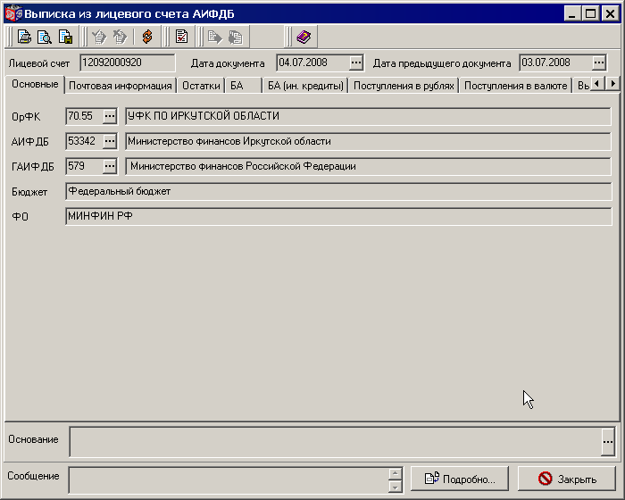
73. Экранная форма «Выписка из лицевого счета АИФДБ». Вкладка «Основные»
Выписка состоит из общей информационной части и десяти вкладок.
В верхней и нижней части документа имеются общие поля:
- «Лицевой счет» – номер л/с АИФДБ, по которому сформирована выписка.
- «Дата документа» – дата, за которую сформирована выписка.
- «Дата предыдущего документа» – дата предыдущей выписки.
- «Основание» – основание выписки с лицевого счета.
- «Сообщение» – текстовое пояснение. При нажатии кнопки «Подробно» откроется окно «Сообщение принимающей стороны», где может содержаться дополнительная текстовая информация, касающаяся документа.
На вкладке «Основные» содержится следующая информация:
- «ОрФК» – код и полное наименование ОрФК ( в соответствии со справочником «Органы Федерального казначейства»), от которого поступила выписка.
- «АИФДБ» – код и полное наименование АИФДБ (в соответствии с РУБП). Указывается в случае формирования выписки из л/с АИФДБ с полномочиями ГАИФДБ.
- «ГАИФДБ» – код и полное наименование вышестоящего ГАИФДБ. Указывается в случае формирования выписки с л/с АИФДБ.
- «Бюджет» – наименование бюджета, в рамках которого ОрФК осуществляет обработку и учет документов клиента.
- «ФО» – полное наименование ФО соответствующего бюджета. Для федерального бюджета указывается Минфин РФ.
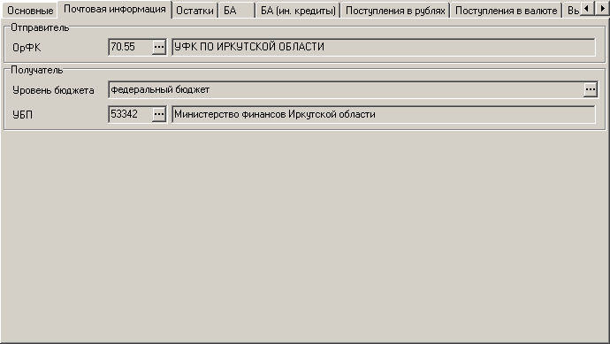
74. Экранная форма «Выписка из лицевого счета АИФДБ». Вкладка «Почтовая информация»
На вкладке «Почтовая информация» (рисунок 74) содержатся следующие данные:
- Группа полей «Отправитель»: «ОрФК» – код и полное наименование ОрФК отправителя ЭД в соответствии со справочником «Органы Федерального казначейства».
- Группа поле «Получатель»:
- «Уровень бюджета» – уровень бюджета для определения получателя файла, содержит значение из справочника «Уровни бюджета».
- «УБП» – код и полное наименование УБП в соответствие со справочником «Перечень УБП».
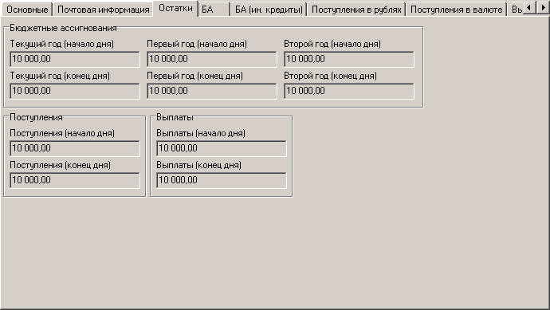
75. Экранная форма «Выписка из лицевого счета АИФДБ». Вкладка «Остатки»
На вкладке «Остатки» отображаются данные по нераспределенным остаткам БА на лицевом счете:
- Группа полей «Бюджетные ассигнования»:
- «Текущий год (начало дня)» – остаток на начало дня поступивших бюджетных ассигнований на текущий финансовый год.
- «Текущий год (конец дня)» – остаток на конец дня поступивших бюджетных ассигнований на текущий финансовый год.
- «Первый год (начало дня)» – остаток на начало дня поступивших бюджетных ассигнований на первый год планового периода..
- «Первый год (конец дня)» – остаток на конец дня поступивших бюджетных ассигнований на первый год планового периода.
- «Второй год (начало дня)» – остаток на начало дня поступивших бюджетных ассигнований на второй год планового периода..
- «Второй год (конец дня)» – остаток на конец дня поступивших бюджетных ассигнований на второй год планового периода.
- Группа полей «Поступления»:
- «Поступления (начало дня)» – остатки поступлений на начало операционного дня.
- «Поступления (конец дня)» – остатки поступлений на конец операционного дня.
- Группа полей «Выплаты»:
- «Выплаты (начало дня)» – остатки кассовых выплат на начало операционного дня.
- «Выплаты (конец дня)» – остатки кассовых выплат на конец операционного дня.
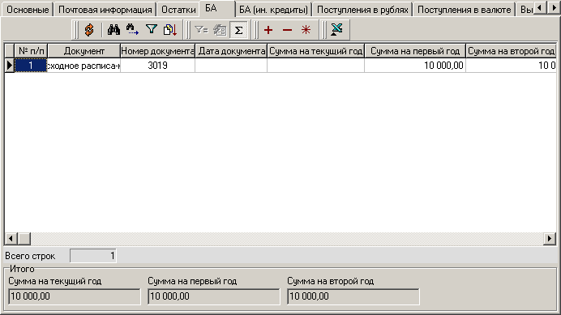
76. Экранная форма «Выписка из лицевого счета АИФДБ». Вкладка «БА»
На вкладке «БА» отображаются строки по доведенным БА на лицевом счете:
- Поля строк таблицы подраздела 2.1:
- «№ п/п» – порядковый номер строки таблицы.
- «Документ» – наименование документа, на основании которого была отражена операция на лицевом счете АИФДБ.
- «Номер документа» – номер документа, на основании которого была отражена операция на лицевом счете АИФДБ.
- «Дата документа» – дата составления документа, на основании которого была отражена операция на лицевом счете АИФДБ.
- «Сумма на текущий год» – изменение (увеличение или уменьшение) БА, доведенных до АИФДБ на текущий финансовый год указанным документом.
- «Сумма на первый год» – изменение (увеличение или уменьшение) БА, доведенных до АИФДБ на первый год планового периода указанным документом.
- «Сумма на второй год» – изменение (увеличение или уменьшение) БА, доведенных до АИФДБ на второй год планового периода указанным документом.
- «Всего строк» – суммарное количество строк в таблице подраздела 2.1.
- Группа полей «Итого»:
- «Сумма на текущий год» – итоговые объемы изменений (увеличение или уменьшение) полученных БА на текущий финансовый год.
- «Сумма на первый год» – итоговые объемы изменений (увеличение или уменьшение) полученных БА на первый год планового периода.
- «Сумма на второй год» – итоговые объемы изменений (увеличение или уменьшение) полученных БА на второй год планового периода.
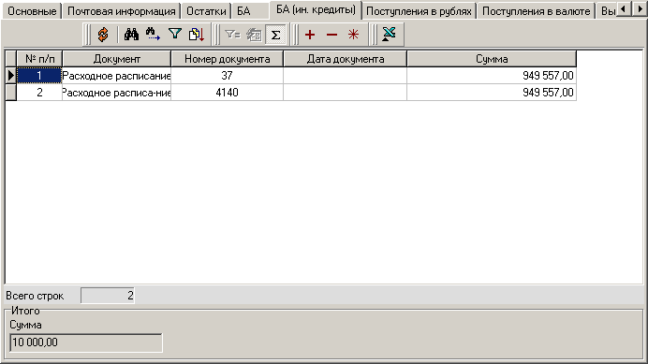
77. Экранная форма «Выписка из лицевого счета АИФДБ». Вкладка «БА (ин. кредиты)»
На вкладке «БА (ин. кредиты)» отображаются строки по БА на выплаты за счет связанных иностранных кредитов в текущем финансовом году:
- Поля строк таблицы подраздела 2.2:
- «№ п/п» – порядковый номер записи в таблице.
- «Документ» – наименование документа, на основании которого была отражена операция на лицевом счете АИФДБ.
- «Номер документа» – номер документа, на основании которого была отражена операция на лицевом счете АИФДБ.
- «Дата документа» – дата составления документа, на основании которого была отражена операция на лицевом счете АИФДБ.
- «Сумма» – изменение (увеличение или уменьшение) БА на выплаты за счет связанных иностранных кредитов, доведенных до АИФДБ на текущий финансовый год указанным документом.
- «Всего строк» – суммарное количество строк в таблице подраздела 2.2.
- Группа полей «Итого»: «Итого» – итоговые объемы изменений (увеличение или уменьшение) полученных БА на выплаты за счет связанных иностранных кредитов на текущий финансовый год.
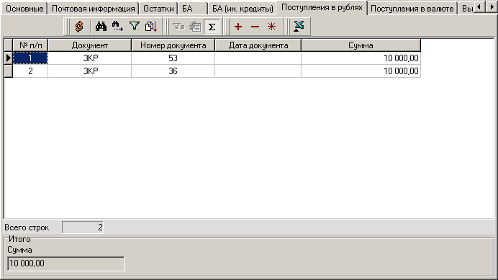
78. Экранная форма «Выписка из лицевого счета АИФДБ». Вкладка «Поступления в рублях»
На вкладке «Поступления в рублях» отображаются строки по поступлениям в рублях:
- Поля строк таблицы подраздела 3.2:
- «№ п/п» – порядковый номер записи в таблице.
- «Документ» – наименование документа, на основании которого была отражена операция на лицевом счете АИФДБ.
- «Номер документа» – номер документа, на основании которого была отражена операция на лицевом счете АИФДБ.
- «Дата документа» – дата составления документа, на основании которого была отражена операция на лицевом счете АИФДБ.
- «Сумма» – сумма поступления (в том числе восстановление кассовой выплаты) в валюте РФ (рублях) в соответствии с указанным документом
- «Всего строк» – суммарное количество строк в таблице подраздела 3.2.
- Группа полей «Итого»: «Итого» – общая сумма поступлений (в том числе восстановлений кассовой выплаты) в валюте РФ (рублях).
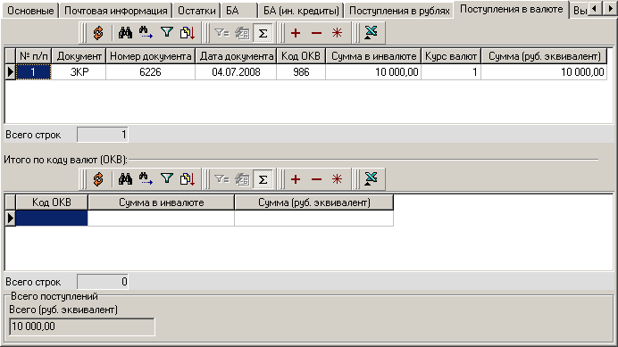
79. Экранная форма «Выписка из лицевого счета АИФДБ». Вкладка «Поступления в валюте»
На вкладке «Поступления в валюте» отображаются строки по поступлениям в валюте:
- Поля строк таблицы подраздела 3.3:
- «№ п/п» – порядковый номер записи в таблице.
- «GUID» – глобальный уникальный идентификатор документа, подтверждающего проведение операции, присвоенный ОрФК.
- «Документ» – наименование документа, на основании которого была отражена операция на лицевом счете АИФДБ.
- «Номер документа» – номер документа, на основании которого была отражена операция на лицевом счете АИФДБ.
- «Дата документа» – дата составления документа, на основании которого была отражена операция на лицевом счете АИФДБ.
- «Код ОКВ» – цифровой код иностранной валюты поступления по ОКВ.
- «Сумма в инвалюте» – сумма поступления в валюте поступления (в том числе восстановление кассовой выплаты) в соответствии с указанным документом.
- «Курс валюты» – курс валюты выплаты на дату, за которую формируется выписка, установленный ЦБ РФ.
- «Сумма (руб. эквивалент)» – сумма поступления в рублевом эквиваленте по курсу, установленному ЦБ РФ.
- «Всего строк» – суммарное количество строк в таблице подраздела 3.3.
- Поля строк таблицы «Итого по коду валют (ОКВ)»:
- «Код ОКВ» – цифровой код иностранной валюты поступления по ОКВ.
- «Сумма в инвалюте» – итоговая сумма поступлений в иностранной валюте по каждой валюте.
- «Сумма (руб. эквивалент)» – итоговая сумма поступлений в иностранной валюте по каждой валюте в рублевом эквиваленте.
- «Всего строк» – общее количество строк в таблице «Итого по коду валют (ОКВ)».
- Группа полей «Всего поступлений»: «Всего (руб. эквивалент)» – итоговая сумма поступлений в иностранных валютах (в рублевом эквиваленте).
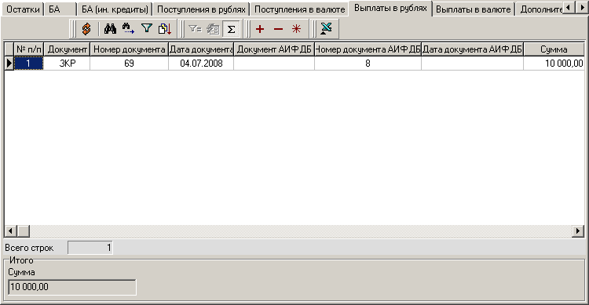
80. Экранная форма «Выписка из лицевого счета АИФДБ». Вкладка «Выплаты в рублях»
На вкладке «Выплаты в рублях» отображаются строки по выплатам в валюте РФ:
- Поля строк таблицы подраздела 3.4:
- «№ п/п» – порядковый номер записи в таблице.
- «Документ» – наименование документа, на основании которого была отражена операция на лицевом счете АИФДБ.
- «Номер документа» – номер документа, на основании которого была отражена операция на лицевом счете АИФДБ.
- «Дата документа» – дата составления документа, на основании которого была отражена операция на лицевом счете АИФДБ.
- «Документ АИФДБ» – наименование документа АИФДБ, на основании которого была отражена операция на лицевом счете АИФДБ.
- «Номер документа АИФДБ» – номер документа АИФДБ, на основании которого была отражена операция на лицевом счете АИФДБ.
- «Дата документа АИФДБ» – дата составления документа АИФДБ, на основании которого была отражена операция на лицевом счете АИФДБ.
- «Сумма» – сумма выплат в валюте РФ (рублях) в соответствии с указанным документом.
- «Всего строк» – количество строк в таблице подраздела 3.4.
- Группа полей «Итого»: «Сумма» – общая сумма выплат в валюте РФ (рублях).
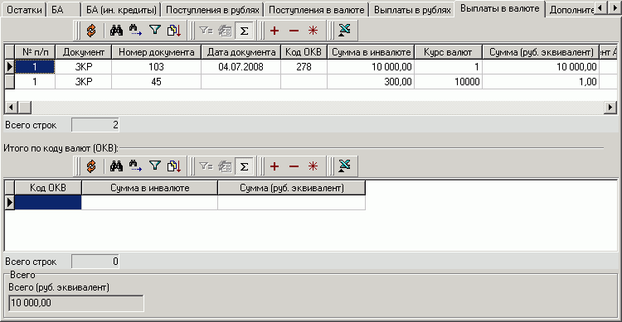
81. Экранная форма «Выписка из лицевого счета АИФДБ». Вкладка «Выплаты в валюте»
На вкладке «Выплаты в валюте» отображаются строки по выплатам в иностранной валюте:
- Поля строк таблицы подраздела 3.5:
- «№ п/п» – порядковый номер записи в таблице.
- «Документ» – наименование документа, на основании которого была отражена операция на лицевом счете АИФДБ.
- «Номер документа» – номер документа, на основании которого была отражена операция на лицевом счете АИФДБ.
- «Дата документа» – дата составления документа, на основании которого была отражена операция на лицевом счете АИФДБ.
- «Код ОКВ» – цифровой код иностранной валюты выплат по ОКВ.
- «Сумма в инвалюте» – сумма выплаты в валюте выплаты в соответствии с указанным документом.
- «Курс валюты» – курс валюты выплаты на дату, за которую формируется выписка, установленный ЦБ РФ.
- «Сумма (руб. эквивалент)» – сумма выплаты в рублевом эквиваленте по курсу, установленному ЦБ РФ.
- «Документ АИФДБ» – наименование документа, на основании которого была отражена операция на лицевом счете АИФДБ.
- «Номер документа АИФДБ» – номер документа, на основании которого была отражена операция на лицевом счете АИФДБ.
- «Дата документа АИФДБ» – дата документа, на основании которого была отражена операция на лицевом счете АИФДБ.
- «Всего строк» – суммарное количество строк в таблице подраздела 3.5.
- Поля строк таблицы «Итого по коду валют (ОКВ)»:
- «Код ОКВ» – цифровой код иностранной валюты выплаты по ОКВ.
- «Сумма в инвалюте» – итоговая сумма выплат в иностранной валюте по каждой валюте.
- «Сумма (руб. эквивалент)» – итоговая сумма выплат в иностранной валюте по каждой валюте в рублевом эквиваленте.
- «Всего строк» – суммарное количество строк в таблице «Итого по коду валют (ОКВ)».
- Группа полей «Всего»: «Всего (руб. эквивалент)» – итоговая сумма выплат в иностранных валютах в рублевом эквиваленте.
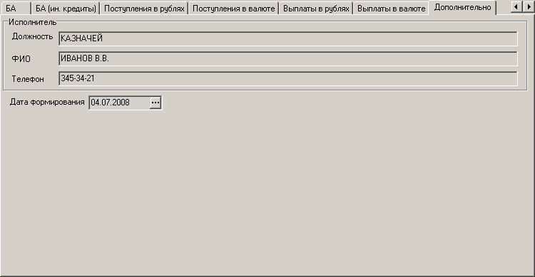
82. Экранная форма «Выписка из лицевого счета АИФДБ». Вкладка «Дополнительно»
На вкладке «Дополнительно» представлена информация об исполнителе:
- Группа полей «Исполнитель»:
- «Должность» – должность ответственного исполнителя ОрФК.
- «ФИО» – ФИО ответственного исполнителя ОрФК.
- «Телефон» – номер телефона ответственного исполнителя ОрФК.
- «Дата формирования» – дата формирования документа в ОрФК.
ЭД «Выписка из лицевого счета АИФДБ», доставленный с сервера ОрФК, проходит проверку подписи и реквизитов, затем экспортируется в АС РБС СФ/МО.

Приложение к выписке из л/c АИФДБ
Документ «Приложение к выписке из лицевого счета администратора источников финансирования дефицита бюджета» (далее «Приложение к выписке из л/c АИФДБ») содержит информацию об операциях, отражаемых на лицевом счете, за указанную дату, сгруппированную по кодам бюджетной классификации.
Документ предназначен для доведения информации от органов Федерального казначейства до администратора источников финансирования дефицита бюджета.
ЭД «Приложение к выписке из л/c АИФДБ» создается путем импорта на АРМ Сервер-УФК/ОФК в виде файла, соответствующего Требованиям к форматам файлов, с последующим преобразованием файла в документ. Документ, сохраненный в системе СЭД, автоматически подписывается ЭЦП и доставляется на АРМ-Клиент РБС СФ/МО, где он может быть просмотрен в текстовом редакторе MS Word или выгружен в стороннюю систему, для последующей обработки. На сервер ТОФК автоматически передается информация в виде квитка о доставке файла до получателя.
На АРМ-Клиент РБС СФ/МО обеспечивается выполнение следующих операций с ЭД «Приложение к выписке из л/c АИФДБ»:
- просмотр;
- проверка ЭЦП;
- экспорт;
- печать согласно шаблону печати;
- хранение в базе данных АРМ;
- архивация.
Для работы с ЭД «Приложение к выписке из л/c АИФДБ» следует выбрать пункт меню «Документы – Источники – Приложения к выписке из л/с АИФДБ» (вызывается скроллер ЭД «Приложение к выписке из л/с АИФДБ»).
Документ открывается на просмотр двойным щелчком мыши по строке списка документов или с помощью кнопки панели инструментов. Форма ЭД «Приложение к выписке из л/c АИФДБ» имеет вид, представленный на рисунке 83. Поля формы не редактируются.
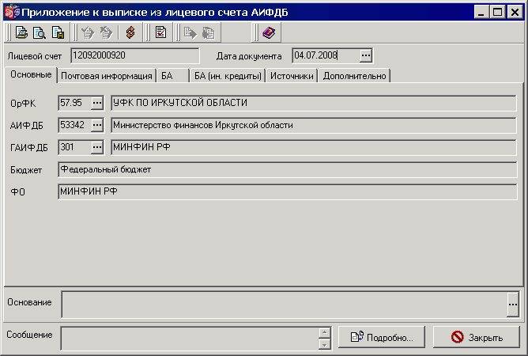
83. Экранная форма «Приложение к выписке из л/c АИФДБ», вкладка «Основные»
Форма документа содержит общие поля и вкладки.
В верхней и нижней части формы документа содержатся общие поля:
- «Лицевой счет» – номер лицевого счета АИФДБ, документ которого обрабатывался.
- «Дата документа» – дата, за которую сформирован документ.
- «Основание» – основание формирования документа.
- «Сообщение» – служебная информация об обработке документа. При нажатии на кнопку «Подробно» откроется окно «Сообщение принимающей стороны», где может содержаться дополнительная текстовая информация, касающаяся документа.
На вкладке «Основные» (см. рисунок 83) содержатся следующие реквизиты:
- «ОрФК» – код и полное наименование органа ФК, в котором осуществляется обслуживание лицевого счета АИФДБ. Заполняется в соответствии с централизованным справочником ФК.
- «АИФДБ» – код и полное наименование АИФДБ федерального уровня. Для других УБП не заполняется.
- «ГАИФДБ» – код и полное наименование вышестоящего ГАИФДБ федерального уровня. Для других УБП не заполняется.
- «Бюджет» – для АИФДБ федерального уровня, указывается «федеральный бюджет». Для АИФДБ субъекта Российской Федерации (муниципального образования) указывается наименование соответствующего бюджета, в рамках кассового обслуживания исполнения которого органом Федерального казначейства осуществляется обработка и учет документов клиента.
- «ФО» – для АИФДБ федерального уровня указывается «Министерство финансов Российской Федерации». Для АИФДБ субъекта Российской Федерации (муниципального образования) указывается полное наименование финансового органа соответствующего бюджета в соответствии с ПУБП.
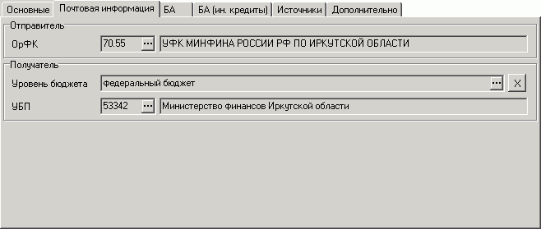
84. Экранная форма «Приложение к выписке из л/c АИФДБ», вкладка «Почтовая информация»
На вкладке «Почтовая информация» (см. рисунок 84) содержатся следующие реквизиты:
- Группа полей «Отправитель»: «ОрФК» – код и полное наименование ОрФК отправителя ЭД в соответствии с централизованным справочником ФК.
- Группа полей «Получатель»:
- «Уровень бюджета» – уровень бюджета принимает следующие значения:
- 1 – федеральный бюджет,
- 2 – бюджет субъекта Российской Федерации,
- 3 – местный бюджет,
- 4 – бюджет Государственного внебюджетного фонда,
- 5 – бюджет территориального государственного внебюджетного фонда.
- «УБП» – код и полное наименование УБП. При значении уровня бюджета «1 – федеральный бюджет» заполняется в соответствии с РУБП. При остальных значениях уровня бюджета код соответствует УНК, присвоенному органом Федерального казначейства, а наименование заполняется в соответствие с ПУБП.
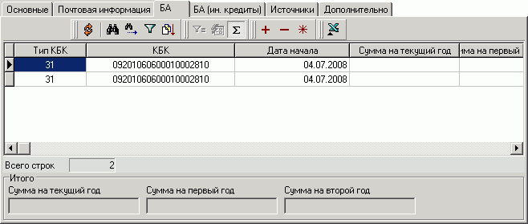
85. Экранная форма «Приложение к выписке из л/c АИФДБ», вкладка «БА»
На вкладке «БА» (см. рисунок 85) представлена таблица с росписью доведенных бюджетных ассигнований на счете в соответствии с КБК. Строки таблицы содержат поля:
- «Тип КБК» – тип кода бюджетной классификации. Допустимые значения:
- 31 – источники внутреннего финансирования дефицита бюджета;
- 32 – источники внешнего финансирования дефицита бюджета.
- «КБК» – указывается КБК, по которому была отражена операция на лицевом счете АИФДБ.
- «Дата начала» – дата начала ввода в действие бюджетных ассигнований, полученных администратором источников финансирования дефицита бюджета от вышестоящего распорядителя (главного распорядителя) бюджетных средств, в формате «день, месяц, год» (00.00.0000).
- «Сумма на текущий год» – всего доведенных БА на текущий финансовый год. При отсутствии значения заполняется значением «0,00».
- «Сумма на первый год» – всего доведенных БА на первый год планового периода. При отсутствии значения заполняется значением «0,00».
- «Сумма на второй год» – всего доведенных БА на второй год планового периода. При отсутствии значения заполняется значением «0,00».
- «Примечание» – поле заполняется при необходимости.
- «Всего строк» – количество строк в таблице.
В нижней части вкладки расположена группа полей «Итого»:
- «Сумма на текущий год» – итоговые объемы доведенных БА на текущий финансовый год. При отсутствии значения заполняется значением «0,00».
- «Сумма на первый год» – итоговые объемы доведенных БА на первый год планового периода. При отсутствии значения заполняется значением «0,00».
- «Сумма на второй год» – итоговые объемы доведенных БА на второй год планового периода. При отсутствии значения заполняется значением «0,00».
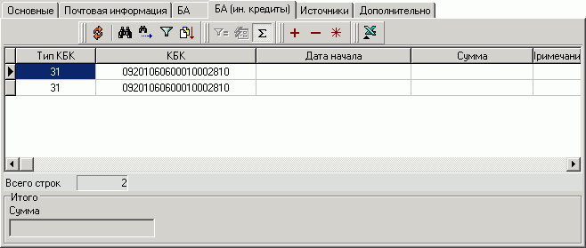
86. Экранная форма «Приложение к выписке из л/c АИФДБ», вкладка «БА (ин. кредиты)»
На вкладке «БА (ин. кредиты)» (см. рисунок 86) представлена таблица с росписью бюджетных ассигнований на выплаты за счет связанных иностранных кредитов в текущем финансовом году. Строки таблицы содержат поля:
- «Тип КБК» – тип кода бюджетной классификации. Допустимые значения:
- 31 – источники внутреннего финансирования дефицита бюджета;
- 32 – источники внешнего финансирования дефицита бюджета.
- «КБК» – код бюджетной классификации, по которому была отражена операция на лицевом счете АИФДБ.
- «Дата начала» – дата начала ввода в действие бюджетных ассигнований, полученных администратором источников финансирования дефицита бюджета от вышестоящего распорядителя (главного распорядителя) бюджетных средств, в формате «день, месяц, год» (00.00.0000).
- «Сумма» – всего БА на выплаты за счет связанных иностранных кредитов, доведенных до АИФДБ на текущий финансовый год.
- «Примечание» – поле заполняется при необходимости.
- «Всего строк» – количество строк в таблице.
В нижней части вкладки расположена группа полей «Итого»: «Сумма» – итоговые объемы БА на выплаты за счет связанных иностранных кредитов в текущем финансовом году.
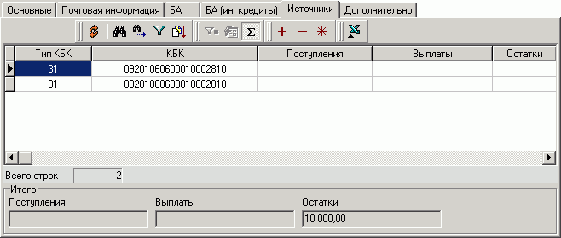
87. Экранная форма «Приложение к выписке из л/c АИФДБ», вкладка «Источники»
На вкладке «Источники» (см. рисунок 87) представлена таблица с росписью операций на лицевом счете АИФДБ в соответствии с КБК. Строки таблицы содержат поля:
- «Тип КБК» – тип кода бюджетной классификации. Допустимые значения:
- 31 – источники внутреннего финансирования дефицита бюджета;
- 32 – источники внешнего финансирования дефицита бюджета.
- «КБК» – код бюджетной классификации, по которому была отражена операция на лицевом счете АИФДБ.
- «Поступления» – сумма поступлений на л/с АИФДБ в валюте РФ (рублях) в соответствии с указанным КБК за операционный день. В случае отсутствия суммы в документе поле заполняется значением «0.00».
- «Выплаты» – сумма выплат с л/с АИФДБ в валюте РФ (рублях) в соответствии с указанным КБК за операционный день. В случае отсутствия суммы в документе поле заполняется значением «0.00».
- «Остатки» – итоговая сумма, определяемая по соответствующему КБК как сумма поступлений, за вычетом суммы выплат. При отсутствии значения заполняется значением «0,00».
- «Примечание» – поле заполняется при необходимости.
- «Всего строк» – количество строк в таблице.
В нижней части вкладки расположена группа полей «Итого»:
- «Поступления» – общая сумма поступлений в валюте РФ (рублях). При отсутствии значения заполняется значением «0,00».
- «Выплаты» – общая сумма выплат в валюте РФ (рублях). При отсутствии значения заполняется значением «0,00».
- «Остатки» – общая сумма по операциям в валюте РФ (рублях). При отсутствии значения заполняется значением «0,00».
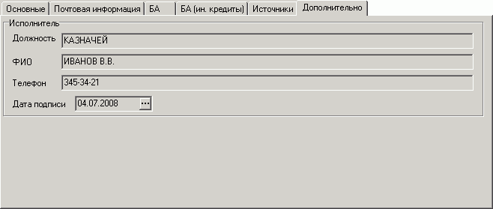
88. Экранная форма «Приложение к выписке из л/c АИФДБ», вкладка «Дополнительно»
На вкладке «Дополнительно» (см. рисунок 88) содержатся сведения об исполнителе:
- Группа полей «Ответственный Исполнитель»
- «Должность» – должность работника, сформировавшего документ.
- «ФИО» – расшифровка подписи работника, сформировавшего документ.
- «Телефон» – телефон работника, сформировавшего документ, с указанием кода города.
- «Дата подписи» – дата подписания документа.
ЭД «Приложение к выписке из л/c АИФДБ», доставленный с сервера ОрФК, проходит проверку подписи и реквизитов, затем экспортируется в АС РБС СФ/МО.

Приложение к выписке из л/c ГРБС (РБС)
Отчет «Приложение к выписке из лицевого счета главного распорядителя (распорядителя) бюджетных средств» содержит информацию об операциях, отражаемых на лицевом счете, за указанную дату, сгруппированную по кодам бюджетной классификации.
Документ предназначены для доведения информации от органов Федерального казначейства до главного распорядителя (распорядителя) бюджетных средств.
Отчет «Приложение к выписке из л/c ГРБС (РБС)» формируется в учетной системе ОрФК, после чего импортируется в СЭД на сервер ОрФК в виде файла установленного формата, с последующим преобразованием файла в документ. Документ, сохраненный на сервере ОрФК, подписывается ЭЦП и доставляется на АРМ клиента (АРМ Клиент-ГРБС, АРМ Клиент-РБС, АРМ Клиент-ГРБС СФ/МО, АРМ Клиент-РБС СФ/МО).
На АРМ Клиент-РБС СФ/МО доступны следующие действия над документом:
- получение документа с АРМ Сервер-УФК/Сервер-ОФК;
- просмотр;
- проверка ЭЦП;
- экспорт;
- печать согласно шаблону печати;
- хранение в базе данных АРМ;
- архивация.
Для работы с ЭД «Приложение к выписке из л/c ГРБС (РБС)» следует выбрать пункт меню «Документы – Распорядительные – Приложения к выписке из л/c ГРБС (РБС)».
Выписка имеет вид, представленный на рисунке 89. Документ открывается двойным щелчком мыши по строке таблицы выписок или с помощью кнопки .
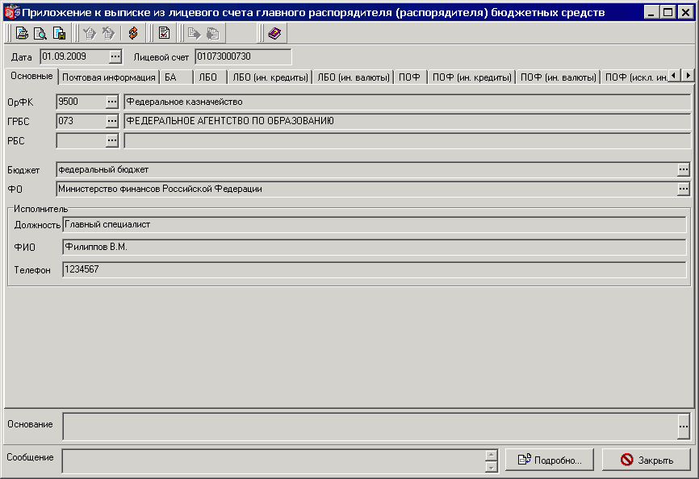
89. Экранная форма «Приложение к выписке из л/c ГРБС (РБС)». Вкладка «Основные»
Выписка состоит из общей информационной части и 10 вкладок.
В верхней и нижней части документа имеются общие поля:
- «Дата» – дата формирования приложения.
- «Лицевой счет» – номер л/с ГРБС (РБС), документ которого обрабатывался.
- «Основание» – основание формирования документа.
- «Сообщение» – поле служит для передачи служебной информации об обработке документа. При нажатии кнопки «Подробно» откроется окно «Сообщение принимающей стороны», где может содержаться дополнительная текстовая информация.
На вкладке «Основные» содержится следующая информация:
- «ОрФК» – код и полное наименование ОрФК, сформировавшего документ.
- «ГРБС» – код и полное наименование главы ГРБС федерального уровня, по лицевому счету которого сформирован документ. Для других УБП не заполняется.
- «РБС» – код и полное наименование РБС федерального уровня, по лицевому счету которого сформирован документ. Для других УБП не заполняется.
- «Бюджет» – наименование бюджета, по операциям которого органом ФК сформирован документ.
- «ФО» – полное наименование ФО соответствующего бюджета. Для федерального бюджета – Минфин РФ.
- Группа полей «Исполнитель»: «Должность», «ФИО», «Телефон» работника, ответственного за правильность формирования документа.
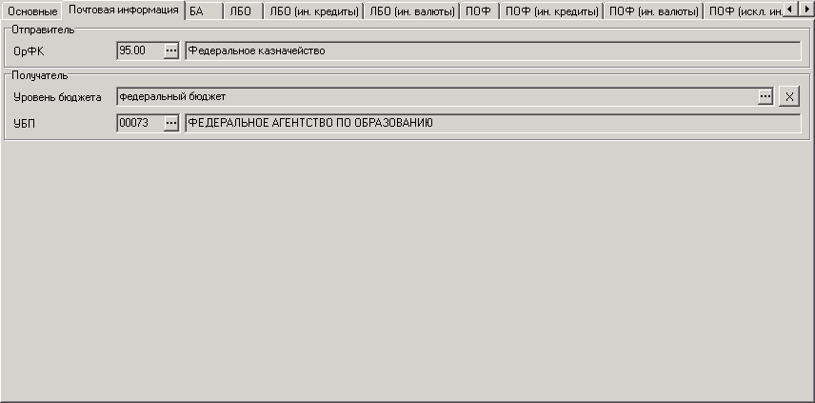
90. Экранная форма «Приложение к выписке из л/c ГРБС (РБС)», вкладка «Почтовая информация»
На вкладке «Почтовая информация» (см. рисунок 90) содержатся данные:
- Группа полей «Отправитель»: «ОрФК» – код и полное наименование ОрФК отправителя ЭД в соответствии со справочником «Органы Федерального казначейства».
- Группа поле «Получатель»:
- «Уровень бюджета» – уровень бюджета для определения получателя документа, содержит значение из справочника «Уровни бюджета».
- «УБП» – код и полное наименование УБП получателя документа в соответствии со справочником РУБП или ПУБП, в зависимости от уровня бюджета.
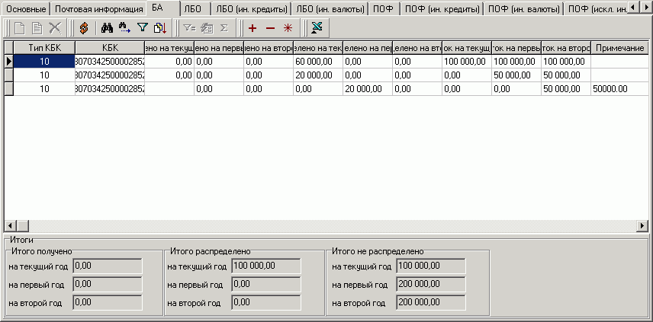
91. Экранная форма «Приложение к выписке из л/c ГРБС (РБС)», вкладка «БА»
На вкладке «БА» (см. рисунок 91) представлена таблица с росписью бюджетных ассигнований на лицевом счете. Строки таблицы содержат поля:
- «Тип КБК» – тип кода бюджетной классификации, по которому была отражена операция на лицевом счете. Допустимые значения из справочника «Типы КБК»:
- 10 – расходы;
- 31 – источники внутреннего финансирования дефицита бюджета;
- 32 – источники внешнего финансирования дефицита бюджета.
- «КБК» – код бюджетной классификации в соответствии с действующими Указаниями по БК.
- «Получено на текущий год» – изменение (увеличение или уменьшение) БА, доведенных до ГРБС (РБС) на текущий финансовый год указанным документом.
- «Получено на первый год» – изменение (увеличение или уменьшение) БА, доведенных до ГРБС (РБС) на первый год планового периода указанным документом.
- «Получено на второй год» – изменение (увеличение или уменьшение) БА, доведенных до ГРБС (РБС) на второй год планового периода указанным документом.
- «Распределено на текущий год» – изменение (увеличение или уменьшение) БА, распределенных ГРБС (РБС) на текущий финансовый год указанным документом.
- «Распределено на первый год» – изменение (увеличение или уменьшение) БА, распределенных ГРБС (РБС) на первый год планового периода указанным документом.
- «Распределено на второй год» – изменение (увеличение или уменьшение) БА, распределенных ГРБС (РБС) на второй год планового периода указанным документом.
- «Остаток на текущий год» – изменение (увеличение или уменьшение) БА, подлежащих распределению ГРБС (РБС) на текущий финансовый год указанным документом.
- «Остаток на первый год» – изменение (увеличение или уменьшение) БА, подлежащих распределению ГРБС (РБС) на первый год планового периода указанным документом.
- «Остаток на второй год» – изменение (увеличение или уменьшение) БА, подлежащих распределению ГРБС (РБС) на второй год планового периода указанным документом.
- «Примечание» – информация, необходимая для исполнения бюджета.
В нижней части вкладки расположена группа полей «Итоги»:
- Группа полей «Итого получено»:
- «на текущий год» – итоговые объемы изменений (увеличение или уменьшение) доведенных БА на текущий финансовый год.
- «на первый год» – итоговые объемы изменений (увеличение или уменьшение) доведенных БА на первый год планового периода.
- «на второй год» – итоговые объемы изменений (увеличение или уменьшение) доведенных БА на второй год планового периода.
- Группа полей «Итого распределено»:
- «на текущий год» – итоговые объемы изменений (увеличение или уменьшение) распределенных БА на текущий финансовый год.
- «на первый год» – итоговые объемы изменений (увеличение или уменьшение) распределенных БА на первый год планового периода.
- «на второй год» – итоговые объемы изменений (увеличение или уменьшение) распределенных БА на второй год планового периода.
- Группа полей «Итого не распределено»:
- «на текущий год» – итоговые объемы изменений (увеличение или уменьшение) подлежащих распределению БА на текущий финансовый год.
- «на первый год» – итоговые объемы изменений (увеличение или уменьшение) подлежащих распределению БА на первый год планового периода.
- «на второй год» – итоговые объемы изменений (увеличение или уменьшение) подлежащих распределению БА на второй год планового периода.
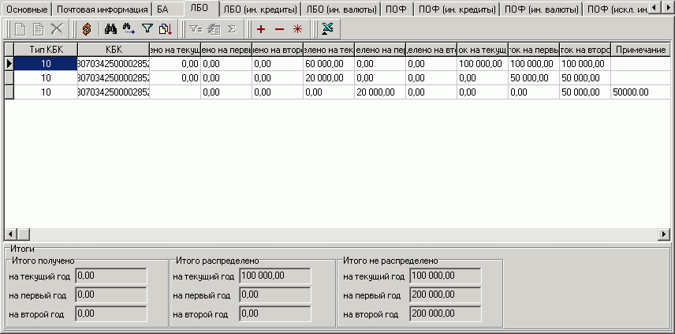
92. Экранная форма «Приложение к выписке из л/c ГРБС (РБС)», вкладка «ЛБО»
На вкладке «ЛБО» (см. рисунок 92) представлена таблица с росписью лимитов бюджетных обязательств на лицевом счете. Строки таблицы содержат поля:
- «Тип КБК» – тип кода бюджетной классификации, по которому была отражена операция на лицевом счете. Допустимое значение: 10 – расходы.
- «КБК» – код бюджетной классификации в соответствии с действующими Указаниями по БК.
- «Получено на текущий год» – изменение (увеличение или уменьшение) ЛБО, доведенных до ГРБС (РБС) на текущий финансовый год указанным документом.
- «Получено на первый год» – изменение (увеличение или уменьшение) ЛБО, доведенных до ГРБС (РБС) на первый год планового периода указанным документом.
- «Получено на второй год» – изменение (увеличение или уменьшение) ЛБО, доведенных до ГРБС (РБС) на второй год планового периода указанным документом.
- «Распределено на текущий год» – изменение (увеличение или уменьшение) ЛБО, распределенных ГРБС (РБС) на текущий финансовый год указанным документом.
- «Распределено на первый год» – изменение (увеличение или уменьшение) ЛБО, распределенных ГРБС (РБС) на первый год планового периода указанным документом.
- «Распределено на второй год» – изменение (увеличение или уменьшение) ЛБО, распределенных ГРБС (РБС) на второй год планового периода указанным документом.
- «Остаток на текущий год» – изменение (увеличение или уменьшение) ЛБО, подлежащих распределению ГРБС (РБС) на текущий финансовый год указанным документом.
- «Остаток на первый год» – изменение (увеличение или уменьшение) ЛБО, подлежащих распределению ГРБС (РБС) на первый год планового периода указанным документом.
- «Остаток на второй год» – изменение (увеличение или уменьшение) ЛБО, подлежащих распределению ГРБС (РБС) на второй год планового периода указанным документом.
- «Примечание» – информация, необходимая для исполнения бюджета.
В нижней части вкладки расположена группа полей «Итоги»:
- Группа полей «Итого получено»:
- «на текущий год» – итоговые объемы изменений (увеличение или уменьшение) доведенных ЛБО на текущий финансовый год.
- «на первый год» – итоговые объемы изменений (увеличение или уменьшение) доведенных ЛБО на первый год планового периода.
- «на второй год» – итоговые объемы изменений (увеличение или уменьшение) доведенных ЛБО на второй год планового периода.
- Группа полей «Итого распределено»:
- «на текущий год» – итоговые объемы изменений (увеличение или уменьшение) распределенных ЛБО на текущий финансовый год.
- «на первый год» – итоговые объемы изменений (увеличение или уменьшение) распределенных ЛБО на первый год планового периода.
- «на второй год» – итоговые объемы изменений (увеличение или уменьшение) распределенных ЛБО на второй год планового периода.
- Группа полей «Итого не распределено»:
- «на текущий год» – итоговые объемы изменений (увеличение или уменьшение) подлежащих распределению ЛБО на текущий финансовый год.
- «на первый год» – итоговые объемы изменений (увеличение или уменьшение) подлежащих распределению ЛБО на первый год планового периода.
- «на второй год» – итоговые объемы изменений (увеличение или уменьшение) подлежащих распределению ЛБО на второй год планового периода.
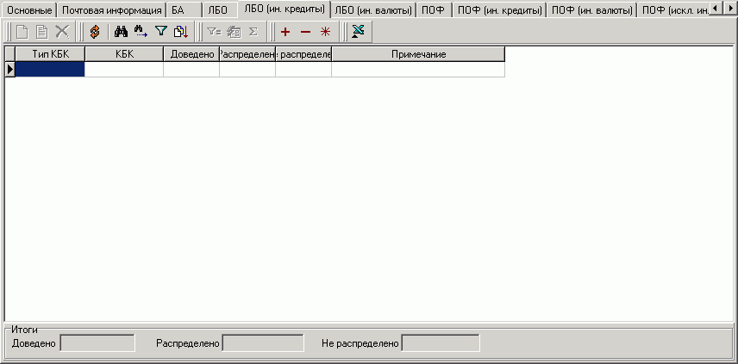
93. Экранная форма «Приложение к выписке из л/c ГРБС (РБС)», вкладка «ЛБО (ин. кредиты)»
На вкладке «ЛБО (ин. кредиты)» (см. рисунок 93) представлена таблица с росписью лимитов бюджетных обязательств на выплаты за счет связанных иностранных кредитов в текущем финансовом году. Строки таблицы содержат поля:
- «Тип КБК» – тип кода бюджетной классификации, по которому была отражена операция на лицевом счете. Допустимое значение: 10 – расходы.
- «КБК» – код бюджетной классификации в соответствии с действующими Указаниями по БК.
- «Доведено» – изменение (увеличение или уменьшение) ЛБО, доведенных до ГРБС (РБС) указанным документом.
- «Распределено» – изменение (увеличение или уменьшение) ЛБО, распределенных ГРБС (РБС) указанным документом.
- «Не распределено» – изменение (увеличение или уменьшение) ЛБО, подлежащих распределению ГРБС (РБС) указанным документом.
- «Примечание» – информация, необходимая для исполнения бюджета.
В нижней части вкладки расположена группа полей «Итоги»:
- «Доведено» – итоговые объемы изменений (увеличение или уменьшение) ЛБО, доведенных до ГРБС (РБС) указанным документом.
- «Распределено» – итоговые объемы изменений (увеличение или уменьшение) ЛБО, распределенных ГРБС (РБС) указанным документом.
- «Не распределено» – итоговые объемы изменений (увеличение или уменьшение) ЛБО, подлежащих распределению ГРБС (РБС) указанным документом.
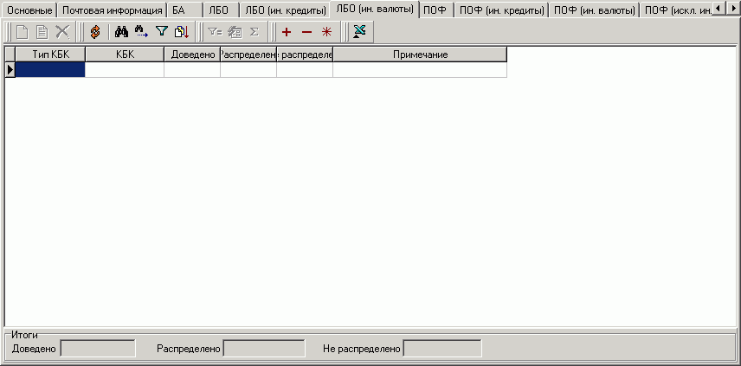
94. Экранная форма «Приложение к выписке из л/c ГРБС (РБС)», вкладка «ЛБО (ин. валюты)»
На вкладке «ЛБО (ин. валюты)» (см. рисунок 94) представлена таблица с росписью лимитов бюджетных обязательств на выплаты в иностранной валюте в текущем финансовом году. Строки таблицы содержат поля:
- «Тип КБК» – тип кода бюджетной классификации, по которому была отражена операция на лицевом счете. Допустимое значение: 10 – расходы.
- «КБК» – код бюджетной классификации в соответствии с действующими Указаниями по БК.
- «Доведено» – изменение (увеличение или уменьшение) ЛБО, доведенных до ГРБС (РБС) указанным документом.
- «Распределено» – изменение (увеличение или уменьшение) ЛБО, распределенных ГРБС (РБС) указанным документом.
- «Не распределено» – изменение (увеличение или уменьшение) ЛБО, подлежащих распределению ГРБС (РБС) указанным документом.
- «Примечание» – информация, необходимая для исполнения бюджета.
В нижней части вкладки расположена группа полей «Итоги»:
- «Доведено» – итоговые объемы изменений (увеличение или уменьшение) ЛБО, доведенных до ГРБС (РБС) указанным документом.
- «Распределено» – итоговые объемы изменений (увеличение или уменьшение) ЛБО, распределенных ГРБС (РБС) указанным документом.
- «Не распределено» – итоговые объемы изменений (увеличение или уменьшение) ЛБО, подлежащих распределению ГРБС (РБС) указанным документом.
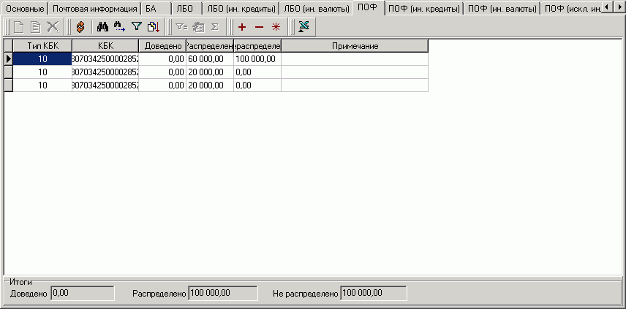
95. Экранная форма «Приложение к выписке из л/c ГРБС (РБС)», вкладка «ПОФ»
На вкладке «ПОФ» (см. рисунок 95) представлена таблица с росписью предельных объемов финансирования. Строки таблицы содержат поля:
- «Тип КБК» – тип кода бюджетной классификации, по которому была отражена операция на лицевом счете. Допустимое значение: 10 – расходы.
- «КБК» – код бюджетной классификации в соответствии с действующими Указаниями по БК.
- «Доведено» – изменение (увеличение или уменьшение) ПОФ, доведенных до ГРБС (РБС) указанным документом.
- «Распределено» – изменение (увеличение или уменьшение) ПОФ, распределенных ГРБС (РБС) указанным документом.
- «Не распределено» – изменение (увеличение или уменьшение) ПОФ, подлежащих распределению ГРБС (РБС) указанным документом.
- «Примечание» – информация, необходимая для исполнения бюджета.
В нижней части вкладки расположена группа полей «Итоги»:
- «Доведено» – итоговые объемы изменений (увеличение или уменьшение) ПОФ, доведенных до ГРБС (РБС) указанным документом.
- «Распределено» – итоговые объемы изменений (увеличение или уменьшение) ПОФ, распределенных ГРБС (РБС) указанным документом.
- «Не распределено» – итоговые объемы изменений (увеличение или уменьшение) ПОФ, подлежащих распределению ГРБС (РБС) указанным документом.
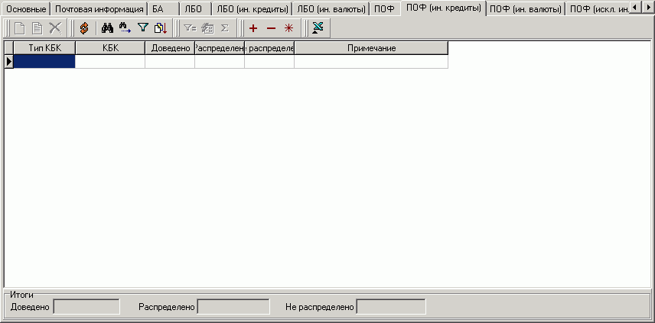
96. Экранная форма «Приложение к выписке из л/c ГРБС (РБС)», вкладка «ПОФ (ин. кредиты)»
На вкладке «ПОФ (ин. кредиты)» (см. рисунок 96) представлена таблица с росписью предельных объемов финансирования на выплаты за счет связанных иностранных кредитов. Строки таблицы содержат поля:
- «Тип КБК» – тип кода бюджетной классификации, по которому была отражена операция на лицевом счете. Допустимое значение: 10 – расходы.
- «КБК» – код бюджетной классификации в соответствии с действующими Указаниями по БК.
- «Доведено» – изменение (увеличение или уменьшение) ПОФ, доведенных до ГРБС (РБС) указанным документом.
- «Распределено» – изменение (увеличение или уменьшение) ПОФ, распределенных ГРБС (РБС) указанным документом.
- «Не распределено» – изменение (увеличение или уменьшение) ПОФ, подлежащих распределению ГРБС (РБС) указанным документом.
- «Примечание» – информация, необходимая для исполнения бюджета.
В нижней части вкладки расположена группа полей «Итоги»:
- «Доведено» – итоговые объемы изменений (увеличение или уменьшение) ПОФ, доведенных до ГРБС (РБС) указанным документом.
- «Распределено» – итоговые объемы изменений (увеличение или уменьшение) ПОФ, распределенных ГРБС (РБС) указанным документом.
- «Не распределено» – итоговые объемы изменений (увеличение или уменьшение) ПОФ, подлежащих распределению ГРБС (РБС) указанным документом.
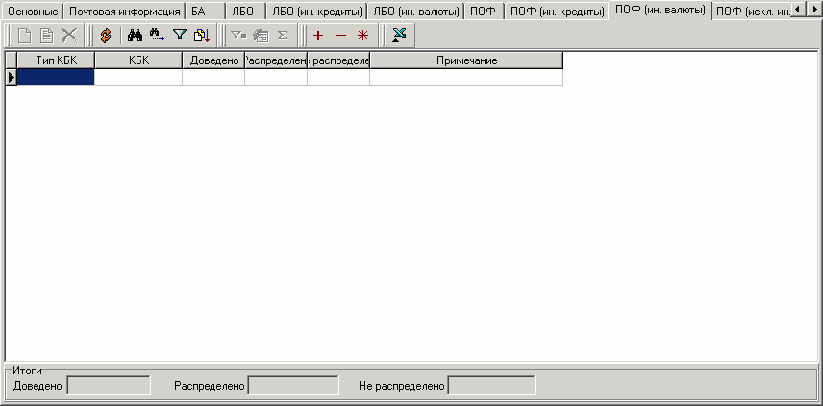
97. Экранная форма «Приложение к выписке из л/c ГРБС (РБС)», вкладка «ПОФ (ин. валюты)»
На вкладке «ПОФ (ин. валюты)» (см. рисунок 97) представлена таблица с росписью предельных объемов финансирования на выплаты в иностранной валюте (в рублевом эквиваленте). Строки таблицы содержат поля:
- «Тип КБК» – тип кода бюджетной классификации, по которому была отражена операция на лицевом счете. Допустимое значение: 10 – расходы.
- «КБК» – код бюджетной классификации в соответствии с действующими Указаниями по БК.
- «Доведено» – изменение (увеличение или уменьшение) ПОФ, доведенных до ГРБС (РБС) указанным документом.
- «Распределено» – изменение (увеличение или уменьшение) ПОФ, распределенных ГРБС (РБС) указанным документом.
- «Не распределено» – изменение (увеличение или уменьшение) ПОФ, подлежащих распределению ГРБС (РБС) указанным документом.
- «Примечание» – информация, необходимая для исполнения бюджета.
В нижней части вкладки расположена группа полей «Итоги»:
- «Доведено» – итоговые объемы изменений (увеличение или уменьшение) ПОФ, доведенных до ГРБС (РБС) указанным документом.
- «Распределено» – итоговые объемы изменений (увеличение или уменьшение) ПОФ, распределенных ГРБС (РБС) указанным документом.
- «Не распределено» – итоговые объемы изменений (увеличение или уменьшение) ПОФ, подлежащих распределению ГРБС (РБС) указанным документом.
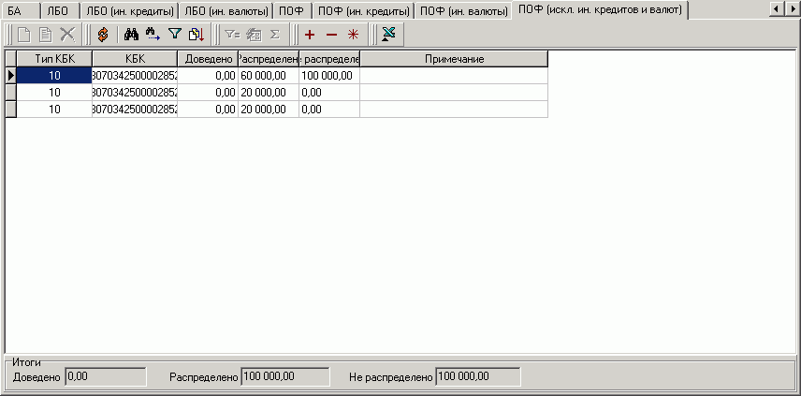
98. Экранная форма «Приложение к выписке из л/c ГРБС (РБС)», вкладка «ПОФ (искл. ин. кредитов и валют)»
На вкладке «ПОФ (искл. ин. кредитов и валют)» (см. рисунок 98) представлена таблица с росписью предельных объемов финансирования за исключением связанных иностранных кредитов и валют. Строки таблицы содержат поля:
- «Тип КБК» – тип кода бюджетной классификации, по которому была отражена операция на лицевом счете. Допустимое значение: 10 – расходы.
- «КБК» – код бюджетной классификации в соответствии с действующими Указаниями по БК.
- «Доведено» – изменение (увеличение или уменьшение) ПОФ, доведенных до ГРБС (РБС) указанным документом.
- «Распределено» – изменение (увеличение или уменьшение) ПОФ, распределенных ГРБС (РБС) указанным документом.
- «Не распределено» – изменение (увеличение или уменьшение) ПОФ, подлежащих распределению ГРБС (РБС) указанным документом.
- «Примечание» – информация, необходимая для исполнения бюджета.
В нижней части вкладки расположена группа полей «Итоги»:
- «Доведено» – итоговые объемы изменений (увеличение или уменьшение) ПОФ, доведенных до ГРБС (РБС) указанным документом.
- «Распределено» – итоговые объемы изменений (увеличение или уменьшение) ПОФ, распределенных ГРБС (РБС) указанным документом.
- «Не распределено» – итоговые объемы изменений (увеличение или уменьшение) ПОФ, подлежащих распределению ГРБС (РБС) указанным документом.
ЭД «Приложение к выписке из л/c ГРБС (РБС)», переданный с сервера ОрФК, проходит проверку подписи и реквизитов документа, затем экспортируется в АС РБС СФ/МО.

Приложение к выписке из л/с ГАИФДБ (АИФДБ)
Отчет «Приложение к выписке из лицевого счета главного администратора источников финансирования дефицита бюджета (администратора источников финансирования дефицита бюджета, осуществляющего отдельные бюджетные полномочия главного администратора источников финансирования дефицита бюджета, в ведении которого он находится)» (далее «Приложение к выписке из л/c ГАИФДБ (АИФДБ)») содержит информацию об операциях, отражаемых на лицевом счете, за указанную дату, сгруппированную по кодам бюджетной классификации.
Документ предназначены для доведения информации от органов Федерального казначейства до главного администратора источников финансирования дефицита бюджета (администратора источников финансирования дефицита бюджета, осуществляющего отдельные бюджетные полномочия главного администратора источников финансирования дефицита бюджета, в ведении которого он находится).
ЭД «Приложение к выписке из л/c ГАИФДБ (АИФДБ)» создается путем импорта на АРМ Сервер-ЦАФК, АРМ Сервер-УФК и АРМ Сервер-ОФК (далее – АРМ Сервер-ОрФК) в виде файла, соответствующего Требованиям к форматам файлов, с последующим преобразованием файла в документ. Документ, сохраненный в системе СЭД, автоматически подписывается ЭЦП и доставляется на отправляется на АРМ Клиент-ГРБС, АРМ Клиент-ГРБС СФ/МО, АРМ Клиент-РБС, АРМ Клиент-РБС СФ/МО (Контур 2), где он может быть просмотрен в текстовом редакторе MS Word или выгружен в стороннюю систему, для последующей обработки. На Сервер-ОрФК автоматически передается информация в виде квитка о доставке файла до получателя.
На АРМ Клиент-ГРБС обеспечивается выполнение следующих операций с ЭД «Приложение к выписке из л/c ГАИФДБ (АИФДБ)»:
- получение документа с АРМ Сервер-УФК/Сервер-ОФК;
- просмотр;
- проверка ЭЦП;
- экспорт;
- печать согласно шаблону печати;
- хранение в базе данных АРМ;
- архивация.
Для работы с ЭД «Приложение к выписке из л/c ГАИФДБ (АИФДБ)» следует выбрать пункт меню «Документы – Источники – Приложения к выписке из л/c ГАИФДБ (АИФДБ)» (вызывается скроллер ЭД «Приложения к выписке из л/c ГАИФДБ (АИФДБ)»).
Документ открывается на просмотр двойным щелчком мыши по строке списка документов или с помощью кнопки панели инструментов. Форма ЭД «Приложение к выписке из лицевого счета ГАИФДБ (АИФДБ)» имеет вид, представленный на рисунке 99. Поля формы не редактируются.
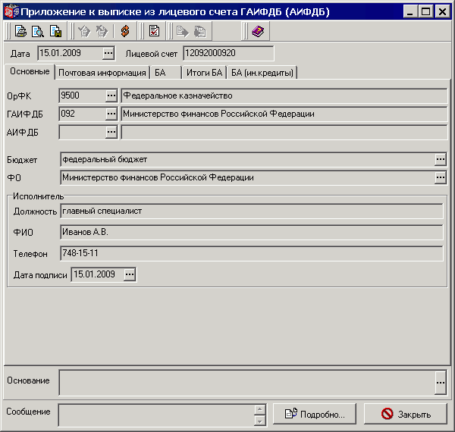
99. Экранная форма «Приложение к выписке из лицевого счета ГАИФДБ (АИФДБ)», вкладка «Основные»
Форма документа содержит общую информационную часть и пять вкладок.
В верхней и нижней части формы документа содержатся общие поля:
- «Дата» – дата, за которую сформирован документ.
- «Лицевой счет» – номер л/с ГАИФДБ, документ которого обрабатывался.
- «Основание» – основание формирования документа.
- «Сообщение» – служебная информация об обработке документа. При нажатии на кнопку «Подробно» откроется окно «Сообщение принимающей стороны», где может содержаться дополнительная текстовая информация, касающаяся документа.
На вкладке «Основные» содержатся следующие реквизиты:
- «ОрФК» – код и полное наименование органа ФК, в котором осуществляется обслуживание лицевого счета ГАИФДБ в соответствии с централизованным справочником ФК.
- «ГАИФДБ» – код и полное наименование ГАИФДБ. В случае формирования документа «Приложение к выписке из л/с АИФДБ с полномочиями ГАИФДБ» – указывается полное наименование вышестоящего ГАИФДБ.
- «АИФДБ» – код и полное наименование АИФДБ с полномочиями ГАИФДБ по Сводному реестру. Заполняется в случае формирования документа «Приложение к выписке из л/с АИФДБ с полномочиями ГАИФДБ».
- «Бюджет» – указывается наименование бюджета, в рамках исполнения которого органом ФК осуществляется обработка и учет документов клиента.
- «ФО» – указывается полное наименование финансового органа соответствующего бюджета. Для ГАИФДБ (АИФДБ) федерального уровня указывается «Министерство финансов Российской Федерации». Для ГАИФДБ (АИФДБ)средств бюджета субъекта Российской Федерации (муниципального образования) указывается полное наименование финансового органа соответствующего бюджета в соответствии с ПУБП.
- Группа полей «Исполнитель»:
- «Должность» – должность работника, ответственного за правильность формирования документа.
- «ФИО» – фамилия и инициалы работника, ответственного за правильность формирования документа.
- «Телефон» – телефон работника, ответственного за правильность формирования документа, с указанием кода города.
- «Дата подписи» – дата подписания документа в ОрФК.
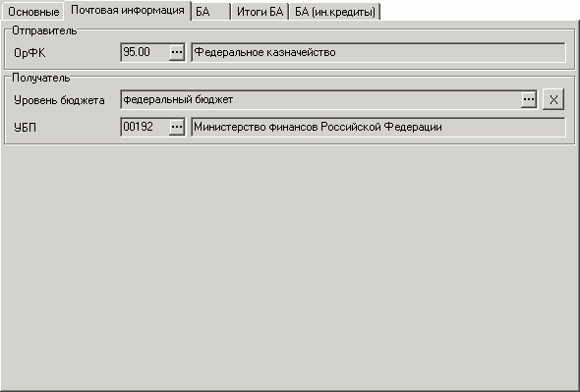
100. Экранная форма «Приложение к выписке из лицевого счета ГАИФДБ (АИФДБ)», вкладка «Почтовая информация»
На вкладке «Почтовая информация» (см. рисунок 100) содержатся следующие поля:
- Группа полей «Отправитель»: «ОрФК» – код и полное наименование органа ФК – отправителя ЭД в соответствии с централизованным справочником ФК.
- Группа полей «Получатель»:
- «Уровень бюджета» – наименование уровня бюджета получателя в соответствии со справочником «Уровни бюджета».
- «УБП» – код и полное наименование УБП – получателя документа в соответствии с РУБП/ПУБП в зависимости от уровня бюджета.
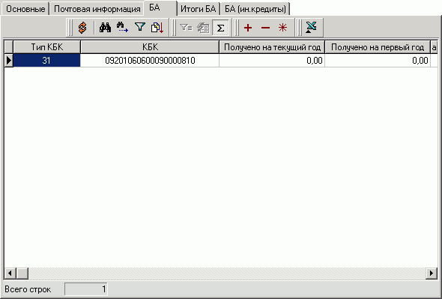
101. Экранная форма «Приложение к выписке из лицевого счета ГАИФДБ (АИФДБ)», вкладка «БА»
На вкладке «БА» (см. рисунок 101) представлена таблица с росписью доведенных бюджетных ассигнований на счете в соответствии с КБК. Строки таблицы содержат поля:
- «Тип КБК» – тип кода бюджетной классификации. Допустимые значения:
- 31 – источники внутреннего финансирования дефицита бюджета;
- 32 – источники внешнего финансирования дефицита бюджета.
- «КБК» – указывается КБК в соответствии с действующими Указаниями по БК.
- «Получено на текущий год» – полученные БА, доведенные на текущий финансовый год по соответствующему коду классификации ИФДБ.
- «Получено на первый год» – полученные БА, доведенные на первый год планового периода по соответствующему коду классификации ИФДБ.
- «Получено на второй год» – полученные БА, доведенные на второй год планового периода по соответствующему коду классификации ИФДБ.
- «Распределено на текущий год» – распределенные БА на текущий финансовый год по соответствующему коду классификации ИФДБ.
- «Распределено на первый год» – распределенные БА на первый год планового периода по соответствующему коду классификации ИФДБ.
- «Распределено на второй год» – распределенные БА на второй год планового периода по соответствующему коду классификации ИФДБ.
- «Остатки на текущий год» – подлежащие распределению БА на текущий финансовый год по соответствующему коду классификации ИФДБ.
- «Остатки на первый год» – подлежащие распределению БА на первый год планового периода по соответствующему коду классификации ИФДБ.
- «Остатки на второй год» – подлежащие распределению БА на второй год планового периода по соответствующему коду классификации ИФДБ.
- «Примечание» – информация, необходимая для исполнения бюджета.
- Всего строк – количество строк в таблице.
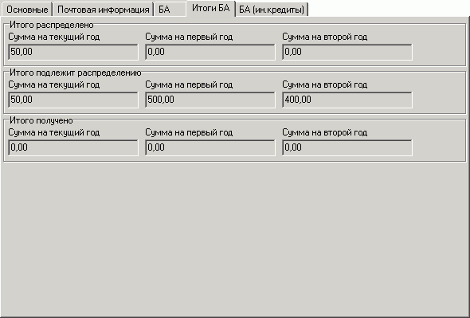
102. Экранная форма «Приложение к выписке из лицевого счета ГАИФДБ (АИФДБ)», вкладка «Итоги БА»
На вкладке «Итоги БА» (см. рисунок 102) представлены итоговые показатели:
- Группа полей «Итого распределено»:
- «Сумма на текущий год» – итоговые объемы распределенных БА на текущий финансовый год.
- «Сумма на первый год» – итоговые объемы распределенных БА на первый год планового периода.
- «Сумма на второй год» – итоговые объемы распределенных БА на второй год планового периода.
- Группа полей «Итого подлежит распределению»:
- «Сумма на текущий год» – итоговые объемы подлежащих распределению БА на текущий финансовый год.
- «Сумма на первый год» – итоговые объемы подлежащих распределению БА на первый год планового периода.
- «Сумма на второй год» – итоговые объемы подлежащих распределению БА на второй год планового периода.
- Группа полей «Итого получено»:
- «Сумма на текущий год» – итоговые объемы полученных БА на текущий финансовый год.
- «Сумма на первый год» – итоговые объемы полученных БА на первый год планового периода.
- «Сумма на второй год» – итоговые объемы полученных БА на второй год планового периода.
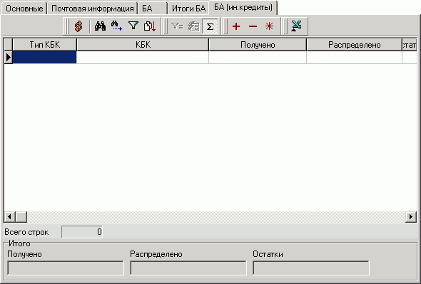
103. Экранная форма «Приложение к выписке из лицевого счета ГАИФДБ (АИФДБ)», вкладка «БА (ин. кредиты)»
На вкладке «БА (ин. кредиты)» (см. рисунок 103) представлена таблица с росписью бюджетных ассигнований на выплаты за счет связанных иностранных кредитов в текущем финансовом году. Строки таблицы содержат поля:
- «Тип КБК» – тип кода бюджетной классификации. Допустимые значения:
- 31 – источники внутреннего финансирования дефицита бюджета;
- 32 – источники внешнего финансирования дефицита бюджета.
- «КБК» – код бюджетной классификации в соответствии с действующими Указаниями по БК.
- «Получено» – полученные БА на текущий финансовый год на выплаты за счет связанных иностранных кредитов по соответствующему коду классификации ИФДБ.
- «Распределено» – распределенные БА на текущий финансовый год на выплаты за счет связанных иностранных кредитов по соответствующему коду классификации ИФДБ.
- «Остатки» – подлежащие распределению БА на текущий финансовый год на выплаты за счет связанных иностранных кредитов по соответствующему коду классификации ИФДБ.
- «Примечание» – поле заполняется при необходимости.
В нижней части вкладки расположена группа полей «Итого»:
- «Получено» – итоговые объемы полученных БА на текущий финансовый год на выплаты за счет связанных иностранных кредитов по соответствующему коду классификации ИФДБ.
- «Распределено» – итоговые объемы распределенных БА на текущий финансовый год на выплаты за счет связанных иностранных кредитов по соответствующему коду классификации ИФДБ.
- «Остатки» – итоговые объемы подлежащих распределению БА на текущий финансовый год на выплаты за счет связанных иностранных кредитов по соответствующему коду классификации ИФДБ.
ЭД «Приложение к выписке из л/c ГАИФДБ (АИФДБ)», переданный с сервера ОрФК, проходит проверку подписи и реквизитов документа, затем экспортируется в АС РБС СФ/МО.

Приложение к выписке из лицевого счета ИПБС
Документ «Приложение к выписке из лицевого счета иного получателя бюджетных средств» содержит информацию об операциях, отражаемых на лицевом счете, за указанную дату, сгруппированную по кодам бюджетной классификации.
Документ предназначен для доведения информации от органов Федерального казначейства до иного получателя бюджетных средств.
ЭД «Приложение к выписке из лицевого счета ИПБС» создается путем импорта на АРМ Сервер-ЦАФК, АРМ Сервер-УФК и АРМ Сервер-ОФК (далее – АРМ Сервер-ОрФК) в виде файла, соответствующего Требованиям к форматам файлов, с последующим преобразованием файла в документ. Документ, сохраненный в системе СЭД, автоматически подписывается ЭЦП и отправляется на АРМ клиента (АРМ Клиент-ГРБС, АРМ Клиент-РБС, АРМ Клиент-ГРБС СФ/МО, АРМ Клиент-РБС СФ/МО), где он может быть просмотрен в текстовом редакторе MS Word или выгружен в стороннюю систему, для последующей обработки. На Сервер-ОрФК автоматически передается информация в виде квитка о доставке файла до получателя.
На АРМ Клиент-РБС СФ/МО обеспечивается выполнение следующих операций с ЭД «Приложение к выписке из лицевого счета ИПБС»:
- получение документа с АРМ Сервер-УФК/Сервер-ОФК;
- проверка ЭЦП и реквизитов документа;
- просмотр документа;
- печать согласно принятому шаблону;
- хранение;
- архивация документа в БД ППО «СЭД»;
- экспорт документа в учетную систему клиента.
Для работы с ЭД «Приложение к выписке из лицевого счета ИПБС» следует выбрать пункт меню «Документы – Расходные – Приложения к выписке из лицевого счета ИПБС» (вызывается скроллер ЭД «Приложения к выписке из лицевого счета ИПБС»).
Документ открывается на просмотр двойным щелчком мыши по строке списка документов или с помощью кнопки панели инструментов. Форма ЭД «Приложение к выписке из лицевого счета ИПБС» имеет вид, представленный на рисунке 104. Поля формы не редактируются.
Форма документа содержит общую информационную часть и четыре вкладки.
В верхней и нижней части формы документа содержатся общие поля:
- «Лицевой счет» – номер лицевого счета ИПБС, документ которого обрабатывался.
- «Дата документа» – дата, за которую сформирован документ.
- «Основание» – основание формирования документа.
- «Сообщение» – служебная информация об обработке документа. При нажатии на кнопку «Подробно» откроется окно «Сообщение принимающей стороны», где может содержаться дополнительная текстовая информация, касающаяся документа.
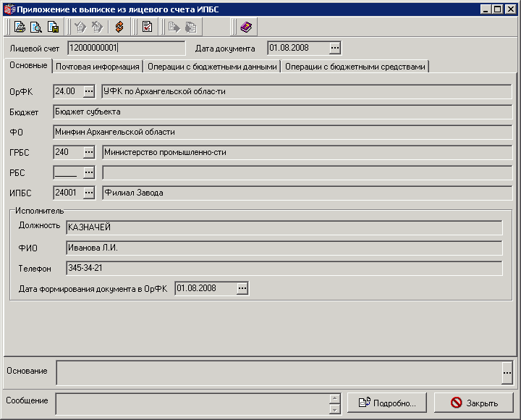
104. Экранная форма «Приложение к выписке из лицевого счета ИПБС», вкладка «Основные»
На вкладке «Основные» содержатся следующие реквизиты:
- «ОрФК» – код и полное наименование органа ФК, в котором осуществляется обслуживание лицевого счета ИПБС в соответствии с централизованным справочником ФК.
- «Бюджет» – указывается наименование бюджета, операциям которого органом ФК сформирован документ.
- «ФО» – указывается полное наименование финансового органа соответствующего бюджета. Для клиента, участника бюджетного процесса федерального уровня указывается «Министерство финансов Российской Федерации». Для клиента, участника бюджетного процесса субъекта Российской Федерации (муниципального образования) указывается полное наименование финансового органа соответствующего бюджета в соответствии с ПУБП.
- «ГРБС» – код и полное наименование вышестоящего ГРБС по перечню ГРБС.
- «РБС» – код и полное наименование РБС по Сводному реестру. Заполняется в случае, когда ИПБС находится в непосредственном ведении РБС.
- «ИПБС» – код и полное наименование ИПБС по Сводному реестру.
- Группа полей «Исполнитель»:
- «Должность» – должность ответственного исполнителя, сформировавшего документ.
- «ФИО» – фамилия и инициалы ответственного исполнителя, сформировавшего документ.
- «Телефон» – телефон ответственного исполнителя, сформировавшего документ, с указанием кода города.
- «Дата формирования документа в ОрФК» – дата формирования документа в ОрФК.
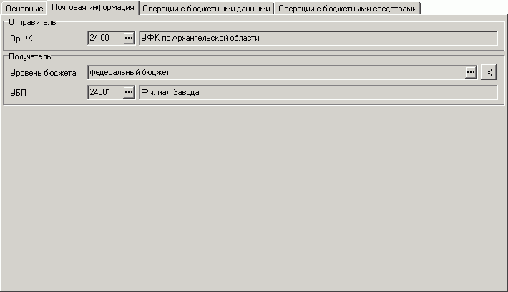
105. Экранная форма «Приложение к выписке из лицевого счета ИПБС», вкладка «Почтовая информация»
На вкладке «Почтовая информация» (см. рисунок 105) содержатся следующие поля:
- Группа полей «Отправитель»: «ОрФК» – код и полное наименование органа ФК – отправителя ЭД в соответствии с централизованным справочником ФК.
- Группа полей «Получатель»:
- «Уровень бюджета» – наименование уровня бюджета получателя в соответствии со справочником «Уровни бюджета».
- «УБП» – код и полное наименование УБП – получателя документа в соответствии с РУБП/ПУБП в зависимости от уровня бюджета.
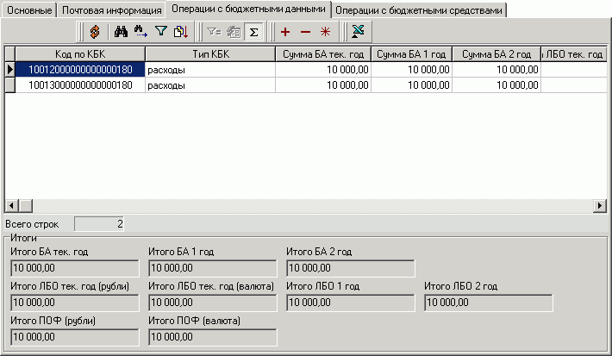
106. Экранная форма «Приложение к выписке из лицевого счета ИПБС», вкладка «Операции с бюджетными данными»
На вкладке «Операции с бюджетными данными» (см. рисунок 106) представлена таблица с росписью бюджетных данных в соответствии с КБК. Строки таблицы содержат поля:
- «Код по КБК» – указывается код бюджетной классификации в соответствии с действующими Указаниями по БК.
- «Тип КБК» – тип кода бюджетной классификации. Допустимые значения:
- 10 – расходы;
- 20 – доходы;
- 31 – источники внутреннего финансирования дефицита бюджета;
- 32 – источники внешнего финансирования дефицита бюджета.
- «Сумма БА тек. год» – изменение (увеличение или уменьшение) бюджетных ассигнований на текущий финансовый год по соответствующему коду классификации расходов бюджетов, доведенных до ИПБС вышестоящим распорядителем (главным распорядителем) бюджетных средств за операционный день.
- «Сумма БА 1 год» – изменение (увеличение или уменьшение) бюджетных ассигнований на первый год планового периода по соответствующему коду классификации расходов бюджетов, доведенных до ИПБС вышестоящим распорядителем (главным распорядителем) бюджетных средств за операционный день.
- «Сумма БА 2 год» – изменение (увеличение или уменьшение) бюджетных ассигнований на второй год планового периода по соответствующему коду классификации расходов бюджетов, доведенных до ИПБС вышестоящим распорядителем (главным распорядителем) бюджетных средств за операционный день.
- «Сумма ЛБО тек. год (рубли)» – изменение (увеличение или уменьшение) лимитов бюджетных обязательств на текущий финансовый год по соответствующему коду классификации расходов бюджетов, доведенных до ИПБС вышестоящим распорядителем (главным распорядителем) бюджетных средств за операционный день.
- «Сумма ЛБО тек. год (валюта)» – изменение (увеличение или уменьшение) лимитов бюджетных обязательств на текущий финансовый год для иностранной валюты (в рублевом эквиваленте) по соответствующему коду классификации расходов бюджетов, доведенных до ИПБС вышестоящим распорядителем (главным распорядителем) бюджетных средств за операционный день.
- «Сумма ЛБО 1 год» – изменение (увеличение или уменьшение) лимитов бюджетных обязательств на первый год планового периода по соответствующему коду классификации расходов бюджетов, доведенных до ИПБС вышестоящим распорядителем (главным распорядителем) бюджетных средств за операционный день.
- «Сумма ЛБО 2 год» – изменение (увеличение или уменьшение) лимитов бюджетных обязательств на второй год планового периода по соответствующему коду классификации расходов бюджетов, доведенных до ИПБС вышестоящим распорядителем (главным распорядителем) бюджетных средств за операционный день.
- «Сумма ПОФ (рубли)» – изменение (увеличение или уменьшение) предельных объемов финансирования для выплат в валюте Российской Федерации (рублях) по соответствующему коду классификации расходов бюджетов, доведенных до ИПБС вышестоящим распорядителем (главным распорядителем) бюджетных средств за операционный день.
- «Сумма ПОФ (валюта)» – изменение (увеличение или уменьшение) предельных объемов финансирования для выплат в иностранной валюты (в рублевом эквиваленте) по соответствующему коду классификации расходов бюджетов, доведенных до ИПБС вышестоящим распорядителем (главным распорядителем) бюджетных средств за операционный день.
- «Примечание» – информация, необходимая для исполнения бюджета.
- Группа полей «Итоги»:
- «Итого БА тек. год» – итоговые объемы изменения (увеличение или уменьшение) бюджетных ассигнований на текущий финансовый год по соответствующему коду классификации расходов бюджетов, доведенных до ИПБС вышестоящим распорядителем (главным распорядителем) бюджетных средств за операционный день.
- «Итого БА 1 год» – итоговые объемы изменения (увеличение или уменьшение) бюджетных ассигнований на первый год планового периода по соответствующему коду классификации расходов бюджетов, доведенных до ИПБС вышестоящим распорядителем (главным распорядителем) бюджетных средств за операционный день.
- «Итого БА 2 год» – итоговые объемы изменения (увеличение или уменьшение) бюджетных ассигнований на второй год планового периода по соответствующему коду классификации расходов бюджетов, доведенных до ИПБС вышестоящим распорядителем (главным распорядителем) бюджетных средств за операционный день.
- «Итого ЛБО тек. год (рубли)» – итоговые объемы изменения (увеличение или уменьшение) лимитов бюджетных обязательств на текущий финансовый год по соответствующему коду классификации расходов бюджетов, доведенных до ИПБС вышестоящим распорядителем (главным распорядителем) бюджетных средств за операционный день.
- «Итого ЛБО тек. год (валюта)» – итоговые объемы изменения (увеличение или уменьшение) лимитов бюджетных обязательств на текущий финансовый год для иностранной валюты (в рублевом эквиваленте) по соответствующему коду классификации расходов бюджетов, доведенных до ИПБС вышестоящим распорядителем (главным распорядителем) бюджетных средств за операционный день.
- «Итого ЛБО 1 год» – итоговые объемы изменения (увеличение или уменьшение) лимитов бюджетных обязательств на первый год планового периода по соответствующему коду классификации расходов бюджетов, доведенных до ИПБС вышестоящим распорядителем (главным распорядителем) бюджетных средств за операционный день.
- «Итого ЛБО 2 год» – итоговые объемы изменения (увеличение или уменьшение) лимитов бюджетных обязательств на второй год планового периода по соответствующему коду классификации расходов бюджетов, доведенных до ИПБС вышестоящим распорядителем (главным распорядителем) бюджетных средств за операционный день.
- «Итого ПОФ (рубли)» – итоговые объемы изменения (увеличение или уменьшение) предельных объемов финансирования для выплат в валюте Российской Федерации (рублях) по соответствующему коду классификации расходов бюджетов, доведенных до ИПБС вышестоящим распорядителем (главным распорядителем) бюджетных средств за операционный день.
- «Итого ПОФ (валюта)» – итоговые объемы изменения (увеличение или уменьшение) предельных объемов финансирования для выплат в иностранной валюты (в рублевом эквиваленте) по соответствующему коду классификации расходов бюджетов, доведенных до ИПБС вышестоящим распорядителем (главным распорядителем) бюджетных средств за операционный день.
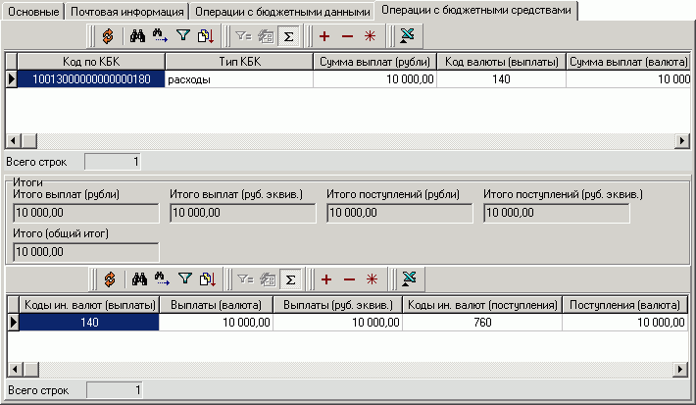
107. Экранная форма «Приложение к выписке из лицевого счета ИПБС», вкладка «Операции с бюджетными средствами»
На вкладке «Операции с бюджетными средствами» (см. рисунок 107) представлены две таблицы. Верхняя таблица представляет роспись бюджетных средств на счете в разрезе КБК. Строки таблицы содержат поля:
- «Код по КБК» – указывается код бюджетной классификации в соответствии с действующими Указаниями по БК.
- «Тип КБК» – тип кода бюджетной классификации. Допустимые значения:
- 10 – расходы;
- 20 – доходы;
- 31 – источники внутреннего финансирования дефицита бюджета;
- 32 – источники внешнего финансирования дефицита бюджета.
- «Сумма выплат (рубли)» – сумма выплат по соответствующему коду классификации расходов бюджетов, произведенных с лицевого счета ИПБС в валюте Российской Федерации (рублях) за операционный день.
- «Код валюты (выплаты)» – цифровой код иностранной валюты выплаты по ОКВ, в которой произведены выплаты по соответствующему коду классификации расходов бюджетов с лицевого счета иного получателя бюджетных средств за операционный день.
- «Сумма выплат (валюта)» – сумма выплат, произведенных с лицевого счета ИПБС по соответствующему коду классификации расходов бюджетов в иностранной валюте по соответствующему коду иностранной валюты по ОКВ за операционный день.
- «Сумма выплат (руб. эквив.)» – сумма выплат в иностранной валюте, произведенных с лицевого счета ИПБС по соответствующему коду классификации расходов бюджетов в рублевом эквиваленте за операционный день.
- «Сумма поступлений (рубли)» – сумма поступлений на лицевой счет ИПБС в валюте Российской Федерации (рублях) по соответствующему коду классификации расходов бюджетов за операционный день.
- «Код валюты (поступления)» – цифровой код иностранной валюты по ОКВ, в которой зачислены средства на лицевой счет иного получателя бюджетных средств по соответствующему коду классификации расходов бюджетов за операционный день.
- «Сумма поступлений (валюта)» – сумма поступлений на лицевой счет ИПБС в иностранной валюте по соответствующему коду классификации расходов бюджетов и соответствующему коду иностранной валюты по ОКВ за операционный день.
- «Сумма поступлений (руб. эквив.)» – сумма поступлений в иностранной валюте на лицевой счет ИПБС по соответствующему коду классификации расходов бюджетов в рублевом эквиваленте за операционный день. Сумма поступлений в рублевом эквиваленте должна соответствовать сумме поступлений в иностранной валюте с учетом курса пересчета иностранной валюты в валюту Российской Федерации (в рубли).
- «Итого» – итоговая сумма (поступления – выплаты)
- «Примечание» – поле заполняется при необходимости.
Под верхней таблицей расположена группа полей «Итоги»:
- «Итого выплат (рубли)» – итоговый объем выплат, произведенных с лицевого счета иного получателя бюджетных средств в валюте Российской Федерации (рублях) за операционный день.
- «Итого выплат (руб. эквив.)» – итоговый объем выплат в иностранной валюте за операционный день, произведенных с лицевого счета иного получателя бюджетных средств в рублевом эквиваленте.
- «Итого поступлений (рубли)» – итоговый объем поступлений на лицевой счет иного получателя бюджетных средств в валюте Российской Федерации (рублях) за операционный день.
- «Итого поступлений (руб. эквив.)» – итоговый объем поступлений в иностранной валюте за операционный день на лицевой счет иного получателя бюджетных средств в рублевом.
- «Итого (общий итог)» – общий итог, объем разницы между суммой выплат и суммой поступлений на лицевой счет иного получателя бюджетных средств за операционный день.
Нижняя таблица показывает итоговые суммы в разрезе кодов валюты:
- «Коды ин. валют (выплаты)» – код иностранной валюты выплаты по ОКВ.
- «Выплаты (валюта)» – сумма выплат в иностранной валюте по каждой валюте.
- «Выплаты (руб. эквив.)» – сумма выплат в иностранной валюте по каждой валюте в рублевом эквиваленте.
- «Коды ин. валют (поступления)» – код иностранной валюты поступления по ОКВ.
- «Поступления (валюта)» – сумма поступлений в иностранной валюте по каждой валюте.
- «Поступления (руб. эквив.)» – сумма поступлений в иностранной валюте по каждой валюте в рублевом эквиваленте.
- «Итого» – итоговая сумма (поступления – выплаты)
На АРМ клиента ОрФК ЭД «Приложение к выписке из лицевого счета ИПБС», доставленный с сервера ОрФК, проходит проверку подписи и реквизитов, затем экспортируется в учетную систему клиента.

Отчет о состоянии лицевого счета ГРБС (РБС)
Документ «Отчет о состоянии лицевого счета ГРБС (РБС)» предназначен для сверки между ОрФК и ГРБС (РБС) операций, учтенных на лицевых счетах ГРБС (РБС) посредством предоставления ОрФК в адрес ГРБС (РБС) информации в соответствии с Приказом 7н, а также доведения до ОрФК информации о результатах обработки документа в соответствии с Альбомом ТФФ версии 1.0.
Документ «Отчет о состоянии лицевого счета ГРБС (РБС)» формируется Федеральным казначейством или органами Федерального казначейства ежемесячно или по запросу клиента.
Отчет о состоянии лицевого счета ГРБС (РБС) формируется в учетной системе ОрФК, после чего импортируется в СЭД на сервер ОрФК в виде файла установленного формата, с последующим преобразованием файла в документ. Документ, сохраненный на сервере ОрФК, подписывается ЭЦП и доставляется на АРМ клиента (АРМ Клиент-ГРБС, АРМ Клиент-РБС, АРМ Клиент-ГРБС СФ/МО, АРМ Клиент-РБС СФ/МО).
На АРМ Клиент-РБС СФ/МО доступны следующие действия над документом:
- получение документа с АРМ Сервер-УФК/Сервер-ОФК;
- проверка ЭЦП и реквизитов документа;
- просмотр документа;
- печать согласно принятому шаблону;
- хранение;
- архивация документа в БД ППО «СЭД»;
- экспорт документа в учетную систему клиента.
Для работы с ЭД «Отчет о состоянии лицевого счета ГРБС (РБС)» следует выбрать пункт меню «Документы – Распорядительные – Отчеты о состоянии л/c ГРБС (РБС)».
Документ открывается двойным щелчком мыши по строке таблицы выписок или с помощью кнопки . Отчет имеет вид, представленный на рисунке 108. Поля формы не редактируются.
Экранная форма документа состоит из общей информационной части и 10 вкладок.
В верхней и нижней части формы имеются общие поля:
- «Лицевой счет» – номер л/с ГРБС (РБС), документ которого обрабатывался.
- «Дата документа» – дата формирования отчета.
- «Основание» – основание формирования документа.
- «Сообщение» – текстовое пояснение. При нажатии кнопки «Подробно» откроется окно «Сообщение принимающей стороны», где может содержаться дополнительная текстовая информация, касающаяся документа.
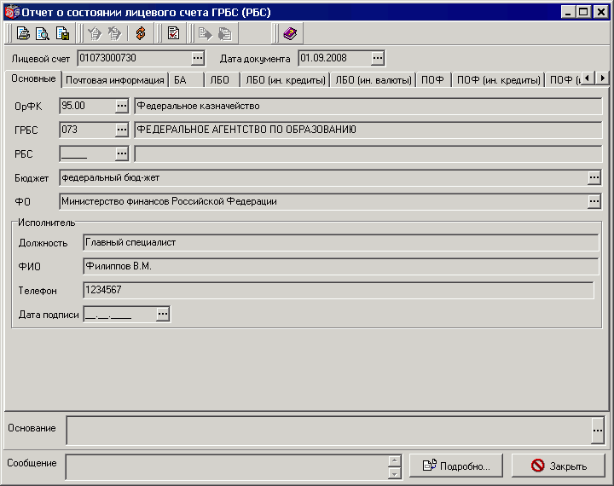
108. Экранная форма «Отчет о состоянии лицевого счета ГРБС (РБС)». Вкладка «Основные»
На вкладке «Основные» содержится следующая информация:
- «ОрФК» – код и полное наименование ОрФК, сформировавшего отчет.
- «ГРБС» – код главы ГРБС федерального уровня и полное наименование ГРБС, по лицевому счету которого сформирован отчет. Для других УБП не заполняется.
- «РБС» – код и полное наименование РБС федерального уровня, по лицевому счету которого сформирован отчет. Для других УБП не заполняется.
- «Бюджет» – наименование бюджета, по операциям которого органом ФК сформирован отчет.
- «ФО» – полное наименование ФО соответствующего бюджета. Для федерального бюджета – Минфин РФ.
- Группа полей «Исполнитель»:
- «Должность» – должность ответственного исполнителя органа ФК, подготовившего документ.
- «ФИО» – фамилия и инициалы ответственного исполнителя органа ФК, подготовившего документ.
- «Телефон» – номер телефона ответственного исполнителя органа ФК, подготовившего документ.
- «Дата подписи» – дата подписания документа (в Альбоме ТФФ версии 2.0 отсутствует). Значение поля отображать при указании номера версии формата TXLR090810 в импортируемом файле.
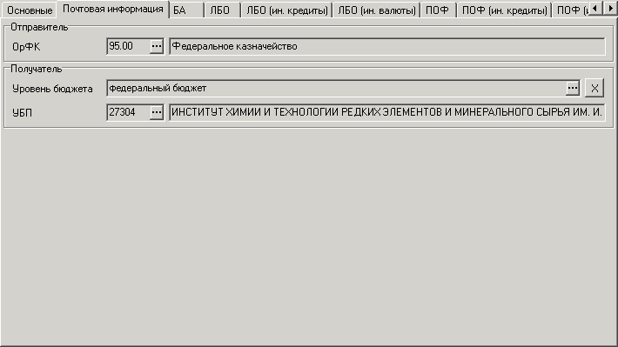
109. Экранная форма «Отчет о состоянии лицевого счета ГРБС (РБС)». Вкладка «Почтовая информация»
На вкладке «Почтовая информация» (см. рисунок 109) содержатся данные:
- Группа полей «Отправитель»: «ОрФК» – код и полное наименование ОрФК отправителя ЭД в соответствии со справочником «Органы Федерального казначейства».
- Группа поле «Получатель»:
- «Уровень бюджета» – уровень бюджета для определения получателя файла, содержит значение из справочника «Уровни бюджета».
- «УБП» – код и полное наименование УБП в соответствие со справочником РУБП или ПУБП, в зависимости от уровня бюджета.
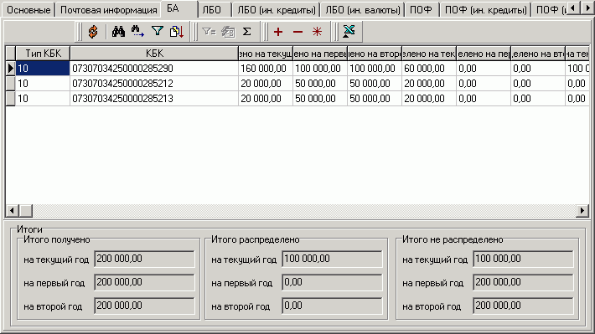
110. Экранная форма «Отчет о состоянии лицевого счета ГРБС (РБС)», вкладка «БА»
На вкладке «БА» (см. рисунок 110) содержится таблица с росписью БА на лицевом счете в соответствии с КБК: Строки таблицы содержат поля:
- «Тип КБК» – тип кода бюджетной классификации, по которому была отражена операция на лицевом счете. Допустимые значения:
- 10 – расходы;
- 31 – источники внутреннего финансирования дефицита бюджета;
- 32 – источники внешнего финансирования дефицита бюджета.
- «КБК» – указывается КБК, по которому была отражена операция на лицевом счете.
- «Получено на текущий год» – изменение (увеличение или уменьшение) БА, доведенных до ГРБС (РБС) на текущий финансовый год указанным документом.
- «Получено на первый год» – изменение (увеличение или уменьшение) БА, доведенных до ГРБС (РБС) на первый год планового периода указанным документом.
- «Получено на второй год» – изменение (увеличение или уменьшение) БА, доведенных до ГРБС (РБС) на второй год планового периода указанным документом.
- «Распределено на текущий год» – изменение (увеличение или уменьшение) БА, распределенных ГРБС (РБС) на текущий финансовый год указанным документом.
- «Распределено на первый год» – изменение (увеличение или уменьшение) БА, распределенных ГРБС (РБС) на первый год планового периода указанным документом.
- «Распределено на второй год» – изменение (увеличение или уменьшение) БА, распределенных ГРБС (РБС) на второй год планового периода указанным документом.
- «Остаток на текущий год» – изменение (увеличение или уменьшение) БА, подлежащих распределению ГРБС (РБС) на текущий финансовый год указанным документом.
- «Остатки на первый год» – изменение (увеличение или уменьшение) БА, подлежащих распределению ГРБС (РБС) на первый год планового периода указанным документом.
- «Остатки на второй год» – изменение (увеличение или уменьшение) БА, подлежащих распределению ГРБС (РБС) на второй год планового периода указанным документом.
- «Примечание» – информация, необходимая для исполнения бюджета.
- Группа полей «Итоги»:
- Итого получено:
- «на текущий год» – итоговые объемы изменений (увеличение или уменьшение) доведенных БА на текущий финансовый год.
- «на первый год» – итоговые объемы изменений (увеличение или уменьшение) доведенных БА на первый год планового периода.
- «на второй год» – итоговые объемы изменений (увеличение или уменьшение) доведенных БА на второй год планового периода.
- Итого распределено:
- «на текущий год» – итоговые объемы изменений (увеличение или уменьшение) распределенных БА на текущий финансовый год.
- «на первый год» – итоговые объемы изменений (увеличение или уменьшение) распределенных БА на первый год планового периода.
- «на второй год» – итоговые объемы изменений (увеличение или уменьшение) распределенных БА на второй год планового периода.
- Итого не распределено:
- «на текущий год» – итоговые объемы изменений (увеличение или уменьшение) подлежащих распределению ГРБС (РБС) БА на текущий финансовый год.
- «на первый год» – итоговые объемы изменений (увеличение или уменьшение) подлежащих распределению ГРБС (РБС) БА на первый год планового периода.
- «на второй год» – итоговые объемы изменений (увеличение или уменьшение) подлежащих распределению ГРБС (РБС) БА на второй год планового периода.
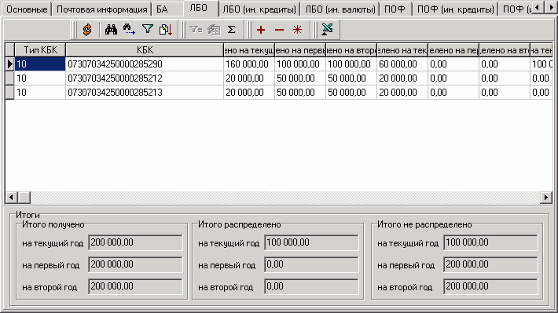
111. Экранная форма «Отчет о состоянии лицевого счета ГРБС (РБС)», вкладка «ЛБО»
На вкладке «ЛБО» (см. рисунок 111) содержится таблица с росписью изменений (увеличение или уменьшение) ЛБО на лицевом счете в соответствии с КБК: Строки таблицы содержат поля:
- «Тип КБК» – тип кода бюджетной классификации, по которому была отражена операция на лицевом счете. Допустимые значения: 10 – расходы.
- «КБК» – указывается КБК, по которому была отражена операция на лицевом счете.
- «Получено на текущий год» – изменение (увеличение или уменьшение) ЛБО, доведенных до ГРБС (РБС) на текущий финансовый год указанным документом.
- «Получено на первый год» – изменение (увеличение или уменьшение) ЛБО, доведенных до ГРБС (РБС) на первый год планового периода указанным документом.
- «Получено на второй год» – изменение (увеличение или уменьшение) ЛБО, доведенных до ГРБС (РБС) на второй год планового периода указанным документом.
- «Распределено на текущий год» – изменение (увеличение или уменьшение) ЛБО, распределенных ГРБС (РБС) на текущий финансовый год указанным документом.
- «Распределено на первый год» – изменение (увеличение или уменьшение) ЛБО, распределенных ГРБС (РБС) на первый год планового периода указанным документом.
- «Распределено на второй год» – изменение (увеличение или уменьшение) ЛБО, распределенных ГРБС (РБС) на второй год планового периода указанным документом.
- «Остаток на текущий год» – изменение (увеличение или уменьшение) ЛБО, подлежащих распределению ГРБС (РБС) на текущий финансовый год указанным документом.
- «Остатки на первый год» – изменение (увеличение или уменьшение) ЛБО, подлежащих распределению ГРБС (РБС) на первый год планового периода указанным документом.
- «Остатки на второй год» – изменение (увеличение или уменьшение) ЛБО, подлежащих распределению ГРБС (РБС) на второй год планового периода указанным документом.
- «Примечание» – информация, необходимая для исполнения бюджета.
- Группа полей «Итоги»:
- Итого получено:
- «на текущий год» – итоговые объемы изменений (увеличение или уменьшение) доведенных ЛБО на текущий финансовый год.
- «на первый год» – итоговые объемы изменений (увеличение или уменьшение) доведенных ЛБО на первый год планового периода.
- «на второй год» – итоговые объемы изменений (увеличение или уменьшение) доведенных ЛБО на второй год планового периода.
- Итого распределено:
- «на текущий год» – итоговые объемы изменений (увеличение или уменьшение) распределенных ЛБО на текущий финансовый год.
- «на первый год» – итоговые объемы изменений (увеличение или уменьшение) распределенных ЛБО на первый год планового периода.
- «на второй год» – итоговые объемы изменений (увеличение или уменьшение) распределенных ЛБО на второй год планового периода.
- Итого не распределено:
- «на текущий год» – итоговые объемы изменений (увеличение или уменьшение) подлежащих распределению ГРБС (РБС) ЛБО на текущий финансовый год.
- «на первый год» – итоговые объемы изменений (увеличение или уменьшение) подлежащих распределению ГРБС (РБС) ЛБО на первый год планового периода.
- «на второй год» – итоговые объемы изменений (увеличение или уменьшение) подлежащих распределению ГРБС (РБС) ЛБО на второй год планового периода.
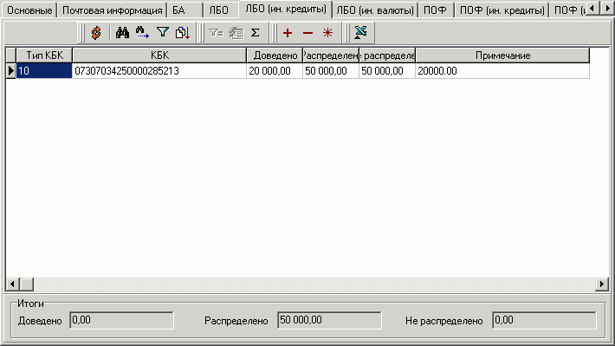
112. Экранная форма «Отчет о состоянии лицевого счета ГРБС (РБС)», вкладка «ЛБО (ин. кредиты)»
На вкладке «ЛБО (ин. кредиты)» (см. рисунок 112) содержится таблица с росписью изменений (увеличение или уменьшение) ЛБО на выплаты за счет связанных иностранных кредитов в текущем финансовом году в разрезе КБК:
- «Тип КБК» – тип кода бюджетной классификации, по которому была отражена операция на лицевом счете. Допустимые значения: 10 – расходы.
- «КБК» – указывается КБК, по которому была отражена операция на лицевом счете.
- «Доведено» – изменение (увеличение или уменьшение) ЛБО, доведенных до ГРБС (РБС) указанным документом.
- «Распределено» – изменение (увеличение или уменьшение) ЛБО, распределенных ГРБС (РБС) указанным документом.
- «Не распределено» – изменение (увеличение или уменьшение) ЛБО, подлежащих распределению ГРБС (РБС) указанным документом.
- «Примечание» – информация, необходимая для исполнения бюджета.
- Группа полей «Итоги»:
- «Доведено» – итоговые объемы изменений (увеличение или уменьшение) доведенных ЛБО.
- «Распределено» – итоговые объемы изменений (увеличение или уменьшение) распределенных ЛБО.
- «Не распределено» – итоговые объемы изменений (увеличение или уменьшение) подлежащих распределению ЛБО.
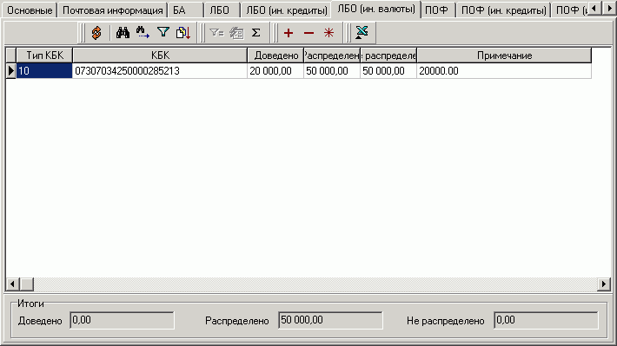
113. Экранная форма «Отчет о состоянии лицевого счета ГРБС (РБС)», вкладка «ЛБО (ин. валюты)»
На вкладке «ЛБО (ин. валюты)» (см. рисунок 113) содержится таблица с росписью изменений (увеличение или уменьшение) ЛБО на выплаты иностранной валюты (в рублевом эквиваленте) в текущем финансовом году в разрезе КБК:
- «Тип КБК» – тип кода бюджетной классификации, по которому была отражена операция на лицевом счете. Допустимые значения: 10 – расходы.
- «КБК» – указывается КБК, по которому была отражена операция на лицевом счете.
- «Доведено» – изменение (увеличение или уменьшение) ЛБО, доведенных до ГРБС (РБС) указанным документом.
- «Распределено» – изменение (увеличение или уменьшение) ЛБО, распределенных ГРБС (РБС) указанным документом.
- «Не распределено» – изменение (увеличение или уменьшение) ЛБО, подлежащих распределению ГРБС (РБС) указанным документом.
- «Примечание» – информация, необходимая для исполнения бюджета.
- Группа полей «Итоги»:
- «Доведено» – итоговые объемы изменений (увеличение или уменьшение) доведенных ЛБО.
- «Распределено» – итоговые объемы изменений (увеличение или уменьшение) распределенных ЛБО.
- «Не распределено» – итоговые объемы изменений (увеличение или уменьшение) подлежащих распределению ЛБО.
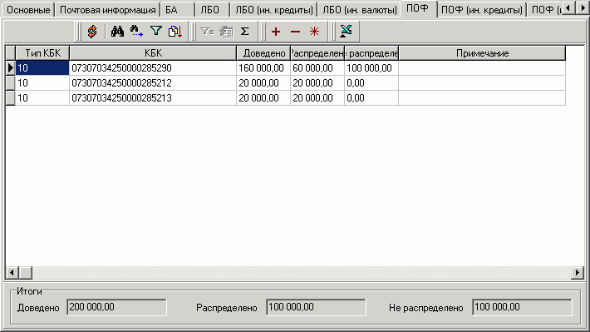
114. Экранная форма «Отчет о состоянии лицевого счета ГРБС (РБС)», вкладка «ПОФ»
На вкладке «ПОФ» (см. рисунок 114) содержится таблица с росписью изменений (увеличение или уменьшение) ПОФ в текущем финансовом году в разрезе КБК:
- «Тип КБК» – тип кода бюджетной классификации, по которому была отражена операция на лицевом счете. Допустимые значения: 10 – расходы.
- «КБК» – указывается КБК, по которому была отражена операция на лицевом счете.
- «Доведено» – изменение (увеличение или уменьшение) ПОФ, доведенных до ГРБС (РБС) указанным документом.
- «Распределено» – изменение (увеличение или уменьшение) ПОФ, распределенных ГРБС (РБС) указанным документом.
- «Не распределено» – изменение (увеличение или уменьшение) ПОФ, подлежащих распределению ГРБС (РБС) указанным документом.
- «Примечание» – информация, необходимая для исполнения бюджета.
- Группа полей «Итоги»:
- «Доведено» – итоговые объемы изменений (увеличение или уменьшение) доведенных ПОФ.
- «Распределено» – итоговые объемы изменений (увеличение или уменьшение) распределенных ПОФ.
- «Не распределено» – итоговые объемы изменений (увеличение или уменьшение) подлежащих распределению ПОФ.
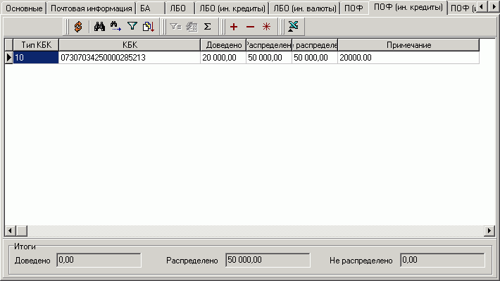
115. Экранная форма «Отчет о состоянии лицевого счета ГРБС (РБС)», вкладка «ПОФ (ин. кредиты)»
На вкладке «ПОФ (ин. кредиты)» (см. рисунок 115) содержится таблица с росписью изменений (увеличение или уменьшение) ПОФ на выплаты за счет связанных иностранных кредитов в текущем финансовом году в разрезе КБК:
- «Тип КБК» – тип кода бюджетной классификации, по которому была отражена операция на лицевом счете. Допустимые значения: 10 – расходы.
- «КБК» – указывается КБК, по которому была отражена операция на лицевом счете.
- «Доведено» – изменение (увеличение или уменьшение) ПОФ, доведенных до ГРБС (РБС) указанным документом.
- «Распределено» – изменение (увеличение или уменьшение) ПОФ, распределенных ГРБС (РБС) указанным документом.
- «Не распределено» – изменение (увеличение или уменьшение) ПОФ, подлежащих распределению ГРБС (РБС) указанным документом.
- «Примечание» – информация, необходимая для исполнения бюджета.
- Группа полей «Итоги»:
- «Доведено» – итоговые объемы изменений (увеличение или уменьшение) доведенных ПОФ.
- «Распределено» – итоговые объемы изменений (увеличение или уменьшение) распределенных ПОФ.
- «Не распределено» – итоговые объемы изменений (увеличение или уменьшение) подлежащих распределению ПОФ.
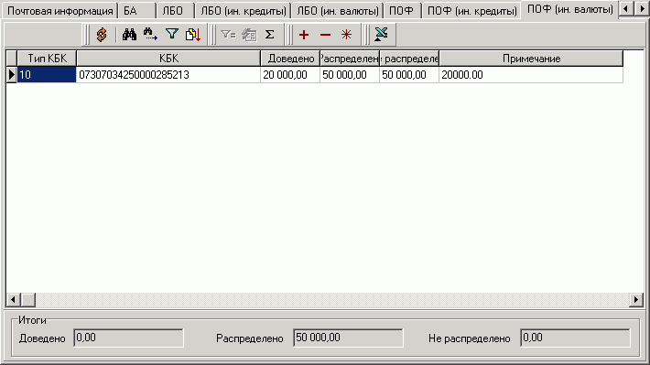
116. Экранная форма «Отчет о состоянии лицевого счета ГРБС (РБС)», вкладка «ПОФ (ин. валюты)»
На вкладке «ПОФ (ин. валюты)» (см. рисунок 116) содержится таблица с росписью изменений (увеличение или уменьшение) ПОФ на выплаты иностранной валюты (в рублевом эквиваленте) в текущем финансовом году в разрезе КБК:
- «Тип КБК» – тип кода бюджетной классификации, по которому была отражена операция на лицевом счете. Допустимые значения: 10 – расходы.
- «КБК» – указывается КБК, по которому была отражена операция на лицевом счете.
- «Доведено» – изменение (увеличение или уменьшение) ПОФ, доведенных до ГРБС (РБС) указанным документом.
- «Распределено» – изменение (увеличение или уменьшение) ПОФ, распределенных ГРБС (РБС) указанным документом.
- «Не распределено» – изменение (увеличение или уменьшение) ПОФ, подлежащих распределению ГРБС (РБС) указанным документом.
- «Примечание» – информация, необходимая для исполнения бюджета.
- Группа полей «Итоги»:
- «Доведено» – итоговые объемы изменений (увеличение или уменьшение) доведенных ПОФ.
- «Распределено» – итоговые объемы изменений (увеличение или уменьшение) распределенных ПОФ.
- «Не распределено» – итоговые объемы изменений (увеличение или уменьшение) подлежащих распределению ПОФ.
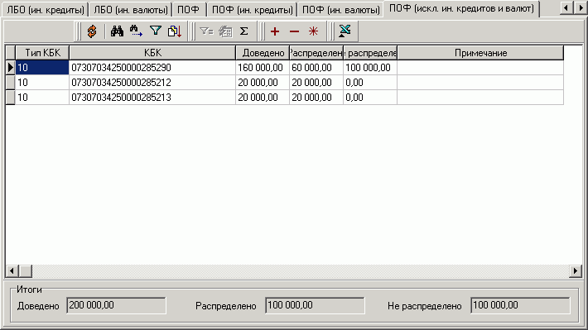
117. Экранная форма «Отчет о состоянии лицевого счета ГРБС (РБС)», вкладка «ПОФ (искл. ин. кредитов и валют)»
На вкладке «ПОФ (искл. ин. кредитов и валют)» (см. рисунок 117) содержится таблица с росписью изменений (увеличение или уменьшение) ПОФ на выплаты за исключением связанных иностранных кредитов и валют в текущем финансовом году в разрезе КБК:
- «Тип КБК» – тип кода бюджетной классификации, по которому была отражена операция на лицевом счете. Допустимые значения: 10 – расходы.
- «КБК» – указывается КБК, по которому была отражена операция на лицевом счете.
- «Доведено» – изменение (увеличение или уменьшение) ПОФ, доведенных до ГРБС (РБС) указанным документом.
- «Распределено» – изменение (увеличение или уменьшение) ПОФ, распределенных ГРБС (РБС) указанным документом.
- «Не распределено» – изменение (увеличение или уменьшение) ПОФ, подлежащих распределению ГРБС (РБС) указанным документом.
- «Примечание» – информация, необходимая для исполнения бюджета.
- Группа полей «Итоги»:
- «Доведено» – итоговые объемы изменений (увеличение или уменьшение) доведенных ПОФ.
- «Распределено» – итоговые объемы изменений (увеличение или уменьшение) распределенных ПОФ.
- «Не распределено» – итоговые объемы изменений (увеличение или уменьшение) подлежащих распределению ПОФ.
На АРМ клиента ОрФК ЭД «Отчет о состоянии лицевого счета ГРБС (РБС)», доставленный с сервера ОрФК, проходит проверку подписи и реквизитов, затем экспортируется в учетную систему клиента.

Отчет о состоянии лицевого счета ИПБС
Отчет о состоянии лицевого счета ИПБС формируется в учетной системе ОрФК, после чего импортируется в СЭД на сервер ОрФК в виде файла установленного формата, с последующим преобразованием файла в документ. Документ, сохраненный на сервере ОрФК, подписывается ЭЦП и доставляется на АРМ клиента (АРМ Клиент-ГРБС, АРМ Клиент-РБС, АРМ Клиент-ГРБС СФ/МО, АРМ Клиент-РБС СФ/МО).
На АРМ Клиент-РБС СФ/МО доступны следующие действия над документом:
- получение с АРМ Сервер-УФК/ОФК;
- проверка ЭЦП;
- просмотр;
- печать согласно шаблону печати;
- хранение и архивация в базе данных АРМ;
- экспорт.
Для работы с ЭД «Отчет о состоянии лицевого счета ИПБС» следует выбрать пункт меню «Документы – Расходные – Отчеты о состоянии л/c ИПБС».
Документ открывается двойным щелчком мыши по строке таблицы выписок или с помощью кнопки . Отчет имеет вид, представленный на рисунке 118.
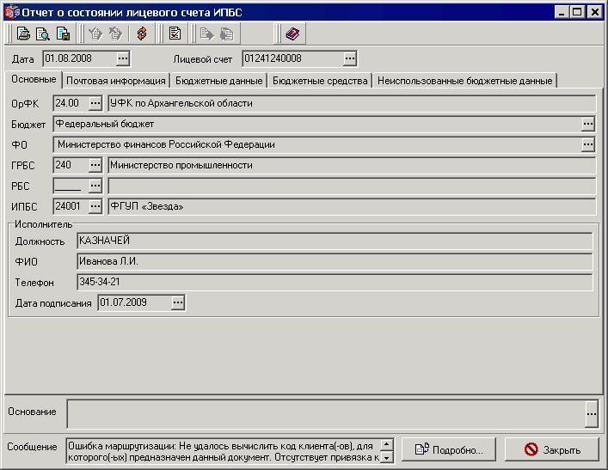
118. Экранная форма «Отчет о состоянии лицевого счета ИПБС». Вкладка «Основные»
Экранная форма документа состоит из общей информационной части и вкладок. Поля формы не редактируются.
В верхней и нижней части формы имеются общие поля:
- «Дата» – дата формирования отчета.
- «Лицевой счет» – номер лицевого счета ИПБС, документ которого обрабатывался.
- «Основание» – основание формирования документа.
- «Сообщение» – текстовое пояснение. При нажатии кнопки «Подробно» откроется окно «Сообщение принимающей стороны», где может содержаться дополнительная текстовая информация, касающаяся документа.
На вкладке «Основные» содержится следующая информация:
- «ОрФК» – код и полное наименование ОрФК, сформировавшего отчет.
- «Бюджет» – наименование бюджета, по операциям которого органом ФК сформирован отчет.
- «ФО» – полное наименование ФО соответствующего бюджета. Для федерального бюджета – Минфин РФ.
- «ГРБС» – код полное наименование вышестоящего ГРБС.
- «РБС» – код и полное наименование вышестоящего РБС по Сводному реестру. Заполняется в случае, когда ИПБС находится в непосредственном ведении РБС.
- «ИПБС» – код и полное наименование ИПБС по Сводному реестру.
- Группа полей «Исполнитель»:
- «Должность» – должность ответственного исполнителя органа ФК, подготовившего документ.
- «ФИО» – фамилия и инициалы ответственного исполнителя органа ФК, подготовившего документ.
- «Телефон» – номер телефона ответственного исполнителя органа ФК, подготовившего документ.
- «Дата подписания» – дата подписания отчета.
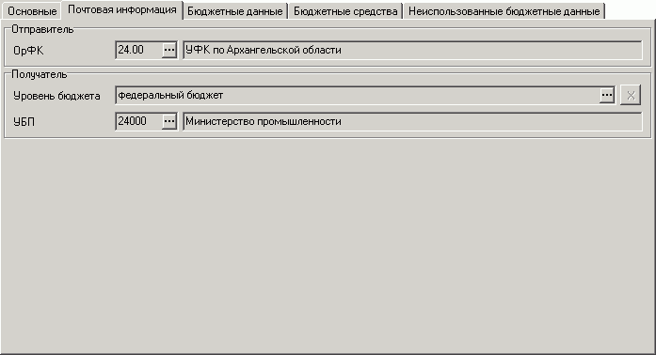
119. Экранная форма «Отчет о состоянии лицевого счета ИПБС». Вкладка «Почтовая информация»
На вкладке «Почтовая информация» (см. рисунок 119) содержатся данные:
- Группа полей «Отправитель»: «ОрФК» – код и полное наименование ОрФК отправителя ЭД в соответствии со справочником «Органы Федерального казначейства».
- Группа поле «Получатель»:
- «Уровень бюджета» – уровень бюджета для определения получателя файла, содержит значение из справочника «Уровни бюджета».
- «УБП» – код и полное наименование УБП в соответствие со справочником РУБП или ПУБП, в зависимости от уровня бюджета.
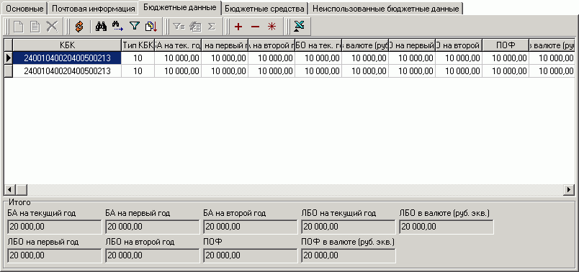
120. Экранная форма «Отчет о состоянии лицевого счета ИПБС», вкладка «Бюджетные данные»
На вкладке «Бюджетные данные» (см. рисунок 120) содержится таблица с росписью изменений (увеличение или уменьшение) БА, ЛБО, ПОФ на лицевом счете в соответствии с КБК и итоговые показатели. Строки таблицы содержат поля:
- «КБК» – указывается код бюджетной классификации, по которому была отражена операция на лицевом счете.
- «Тип КБК» – тип кода бюджетной классификации, по которому была отражена операция на лицевом счете.
- «БА на тек. год» – изменение (увеличение или уменьшение) бюджетных ассигнований на текущий финансовый год по соответствующему коду классификации расходов бюджетов, доведенных до ИПБС вышестоящим распорядителем (главным распорядителем) бюджетных средств.
- «БА на первый год» – изменение (увеличение или уменьшение) бюджетных ассигнований на первый год планового периода по соответствующему коду классификации расходов бюджетов, доведенных до ИПБС вышестоящим распорядителем (главным распорядителем) бюджетных средств.
- «БА на второй год» – изменение (увеличение или уменьшение) бюджетных ассигнований на второй год планового периода по соответствующему коду классификации расходов бюджетов, доведенных до ИПБС вышестоящим распорядителем (главным распорядителем) бюджетных средств.
- «ЛБО на тек. год» – изменение (увеличение или уменьшение) лимитов бюджетных обязательств на текущий финансовый год по соответствующему коду классификации расходов бюджетов, доведенных до ИПБС вышестоящим распорядителем (главным распорядителем) бюджетных средств.
- «ЛБО в валюте (руб. экв.)» – изменение (увеличение или уменьшение) лимитов бюджетных обязательств на текущий финансовый год для иностранной валюты (в рублевом эквиваленте) по соответствующему коду классификации расходов бюджетов, доведенных до ИПБС вышестоящим распорядителем (главным распорядителем) бюджетных средств.
- «ЛБО на первый год» – изменение (увеличение или уменьшение) лимитов бюджетных обязательств на первый год планового периода по соответствующему коду классификации расходов бюджетов, доведенных до ИПБС вышестоящим распорядителем (главным распорядителем) бюджетных средств.
- «ЛБО на второй год» – изменение (увеличение или уменьшение) лимитов бюджетных обязательств на второй год планового периода по соответствующему коду классификации расходов бюджетов, доведенных до ИПБС вышестоящим распорядителем (главным распорядителем) бюджетных средств.
- «ПОФ» – изменение (увеличение или уменьшение) предельных объемов финансирования для выплат в валюте Российской Федерации (рублях) по соответствующему коду классификации расходов бюджетов, доведенных до ИПБС вышестоящим распорядителем (главным распорядителем) бюджетных средств.
- «ПОФ в валюте (руб. экв.)» – изменение (увеличение или уменьшение) предельных объемов финансирования для выплат в иностранной валюты (в рублевом эквиваленте) по соответствующему коду классификации расходов бюджетов, доведенных до ИПБС вышестоящим распорядителем (главным распорядителем) бюджетных средств.
Группа полей «Итого»:
- «БА на тек. год» – итоговые объемы изменения (увеличение или уменьшение) бюджетных ассигнований на текущий финансовый год, доведенных до ИПБС вышестоящим распорядителем (главным распорядителем) бюджетных средств.
- «БА на первый год» – итоговые объемы изменения (увеличение или уменьшение) бюджетных ассигнований на первый год планового периода по соответствующему коду классификации расходов бюджетов, доведенных до ИПБС вышестоящим распорядителем (главным распорядителем) бюджетных средств.
- «БА на второй год» – итоговые объемы изменения (увеличение или уменьшение) бюджетных ассигнований на второй год планового периода по соответствующему коду классификации расходов бюджетов, доведенных до ИПБС вышестоящим распорядителем (главным распорядителем) бюджетных средств.
- «ЛБО на тек. год» – итоговые объемы изменения (увеличение или уменьшение) лимитов бюджетных обязательств на текущий финансовый год по соответствующему коду классификации расходов бюджетов, доведенных до ИПБС вышестоящим распорядителем (главным распорядителем) бюджетных средств.
- «ЛБО в валюте (руб. экв.)» – итоговые объемы изменения (увеличение или уменьшение) лимитов бюджетных обязательств на текущий финансовый год для иностранной валюты (в рублевом эквиваленте) по соответствующему коду классификации расходов бюджетов, доведенных до ИПБС вышестоящим распорядителем (главным распорядителем) бюджетных средств.
- «ЛБО на первый год» – итоговые объемы изменения (увеличение или уменьшение) лимитов бюджетных обязательств на первый год планового периода по соответствующему коду классификации расходов бюджетов, доведенных до ИПБС вышестоящим распорядителем (главным распорядителем) бюджетных средств.
- «ЛБО на второй год» – итоговые объемы изменения (увеличение или уменьшение) лимитов бюджетных обязательств на второй год планового периода по соответствующему коду классификации расходов бюджетов, доведенных до ИПБС вышестоящим распорядителем (главным распорядителем) бюджетных средств.
- «ПОФ» – итоговые объемы изменения (увеличение или уменьшение) предельных объемов финансирования для выплат в валюте Российской Федерации (рублях) по соответствующему коду классификации расходов бюджетов, доведенных до ИПБС вышестоящим распорядителем (главным распорядителем) бюджетных средств.
- «ПОФ в валюте (руб. экв.)» – итоговые объемы изменения (увеличение или уменьшение) предельных объемов финансирования для выплат в иностранной валюты (в рублевом эквиваленте) по соответствующему коду классификации расходов бюджетов, доведенных до ИПБС вышестоящим распорядителем (главным распорядителем) бюджетных средств.
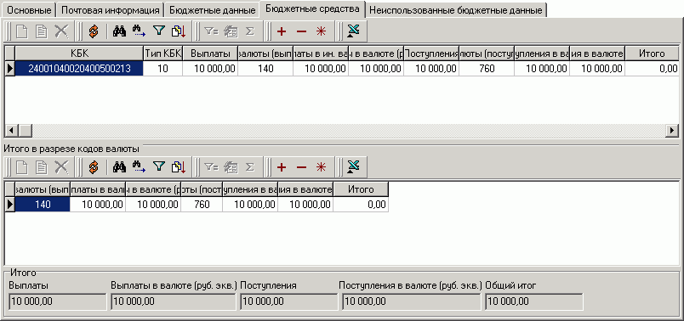
121. Экранная форма «Отчет о состоянии лицевого счета ИПБС», вкладка «Бюджетные средства»
На вкладке «Бюджетные средства» (см. рисунок 121) содержатся две таблицы с росписью бюджетных средств на лицевом счете в разрезе КБК и кодов валюты, а также итоговые показатели. Строки верхней таблицы содержат поля:
- «КБК» – указывается КБК, по которому была отражена операция на лицевом счете.
- «Тип КБК» – тип кода бюджетной классификации, по которому была отражена операция на лицевом счете.
- «Выплаты» – сумма выплат по соответствующему коду классификации расходов бюджетов, произведенных с лицевого счета ИПБС, в валюте Российской Федерации (рублях).
- «Код валюты (выплаты)» – цифровой код иностранной валюты выплаты по ОКВ, в которой произведены выплаты по соответствующему коду классификации расходов бюджетов с лицевого счета иного получателя бюджетных средств.
- «Выплаты в ин. валюте» – сумма выплат, произведенных с лицевого счета ИПБС по соответствующему коду классификации расходов бюджетов, в иностранной валюте по соответствующему коду иностранной валюты по ОКВ.
- «Выплаты в валюте (руб. экв.)» – сумма выплат в иностранной валюте, произведенных с лицевого счета ИПБС по соответствующему коду классификации расходов бюджетов, в рублевом эквиваленте.
- «Поступления» – сумма поступлений на лицевой счет ИПБС в валюте Российской Федерации (рублях) по соответствующему коду классификации расходов бюджетов.
- «Код валюты (поступления)» – цифровой код иностранной валюты по ОКВ, в которой зачислены средства на лицевой счет иного получателя бюджетных средств по соответствующему коду классификации расходов бюджетов.
- «Поступления в валюте» – сумма поступлений на лицевой счет ИПБС в иностранной валюте по соответствующему коду классификации расходов бюджетов и соответствующему коду иностранной валюты по ОКВ.
- «Поступления в валюте (руб. экв.)» – сумма поступлений в иностранной валюте на лицевой счет ИПБС по соответствующему коду классификации расходов бюджетов в рублевом эквиваленте. Сумма поступлений в рублевом эквиваленте должна соответствовать сумме поступлений в иностранной валюте с учетом курса пересчета иностранной валюты в валюту Российской Федерации (в рубли).
- «Итого» – итоговая сумма (поступления минус выплаты).
Таблица «Итого в разрезе кодов валюты» содержит поля:
- «Код валюты (выплаты)» – код иностранной валюты выплаты по ОКВ.
- «Выплаты в валюте» – сумма выплат в иностранной валюте по каждой валюте.
- «Выплаты в валюте (руб. экв.)» – сумма выплат в иностранной валюте по каждой валюте в рублевом эквиваленте.
- «Код валюты (поступления)» – код иностранной валюты поступления по ОКВ.
- «Поступления в валюте» – сумма поступлений в иностранной валюте по каждой валюте.
- «Поступления в валюте (руб. экв.)» – сумма поступлений в иностранной валюте по каждой валюте в рублевом эквиваленте.
- «Итого» – итоговая сумма (поступления минус выплаты).
Группа полей «Итого»:
- «Выплаты» – итоговый объем выплат, произведенных с лицевого счета иного получателя бюджетных средств в валюте Российской Федерации (рублях).
- «Выплаты в валюте (руб. экв.)» – итоговый объем выплат в иностранной валюте, произведенных с лицевого счета иного получателя бюджетных средств в рублевом эквиваленте.
- «Поступления» – итоговый объем поступлений на лицевой счет иного получателя бюджетных средств в валюте Российской Федерации (рублях).
- «Поступления в валюте (руб. экв.)» – итоговый объем поступлений в иностранной валюте на лицевой счет иного получателя бюджетных средств в рублевом.
- «Общий итог» – общий итог, объем разницы между суммой выплат и суммой поступлений на лицевой счет иного получателя бюджетных средств.
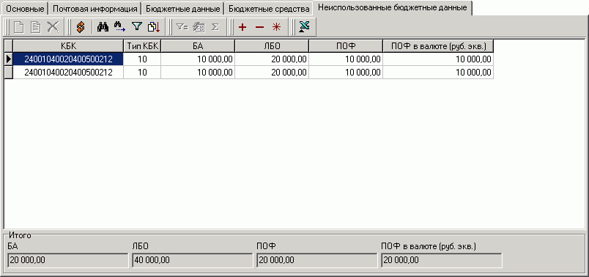
122. Экранная форма «Отчет о состоянии лицевого счета ИПБС», вкладка «Неиспользованные бюджетные данные»
На вкладке «Неиспользованные бюджетные данные» (см. рисунок 122) содержится таблица с росписью неиспользованных бюджетных данных в текущем финансовом году в разрезе КБК и итоговые показатели. Строки таблицы содержат поля:
- «КБК» – указывается КБК, по которому была отражена операция на лицевом счете.
- «Тип КБК» – тип кода бюджетной классификации, по которому была отражена операция на лицевом счете.
- «БА» – неиспользованная часть полученных БА, рассчитываемая как разница между полученными БА и итоговой суммой выплат, по соответствующему коду классификации расходов бюджетов.
- «ЛБО» – неиспользованная часть полученных ЛБО, рассчитываемая как разница между суммой полученных ЛБО и полученных ЛБО на текущий финансовый год для иностранной валюты (в рублевом эквиваленте), и итоговой суммой выплат.
- «ПОФ» – неиспользованная часть полученных ПОФ в валюте Российской Федерации, рассчитываемая как разница между полученными ПОФ в валюте Российской Федерации и суммой выплат в валюте Российской Федерации, и поступлений (восстановления кассового расхода) в валюте Российской Федерации.
- «ПОФ в валюте (руб. экв.)» – неиспользованная часть полученных предельных объемов финансирования в иностранной валюте.
Группа полей «Итого»:
- «БА» – итоговые объемы неиспользованных бюджетных ассигнований.
- «ЛБО» – итоговые объемы неиспользованных лимитов бюджетных обязательств.
- «ПОФ» – итоговые объемы неиспользованных предельных объемов финансирования в иностранной валюте.
- «ПОФ в валюте (руб. экв.)» – итоговые объемы неиспользованных предельных объемов финансирования в иностранной валюте.
ЭД «Отчет о состоянии лицевого счета ИПБС», переданный с сервера ОрФК, проходит проверку подписи и реквизитов документа, затем экспортируется в АС РБС СФ/МО.

Отчет о состоянии лицевого счета АИФДБ
Отчет о состоянии лицевого счета АИФДБ формируется в учетной системе ТОФК, после чего импортируется в СЭД на сервере ТОФК в виде файла установленного формата, с последующим преобразованием файла в документ. Документ, сохраненный на сервере ТОФК, подписывается ЭЦП и доставляется на АРМ клиента (АРМ Клиент-РБС, АРМ Клиент-РБС СФ/МО, АРМ Клиент-АП).
На АРМ Клиент-РБС СФ/МО доступны следующие действия над документом:
- получение с АРМ Сервер-УФК/ОФК;
- проверка ЭЦП;
- просмотр;
- печать согласно шаблону печати;
- хранение и архивация в базе данных АРМ;
- экспорт.
Для работы с ЭД «Отчет о состоянии лицевого счета АИФДБ» следует выбрать пункт меню «Документы – Расходные – Отчеты о состоянии л/c АИФДБ».
Документ открывается двойным щелчком мыши по строке таблицы выписок или с помощью кнопки . Отчет имеет вид, представленный на рисунке 123. Поля формы не редактируются.
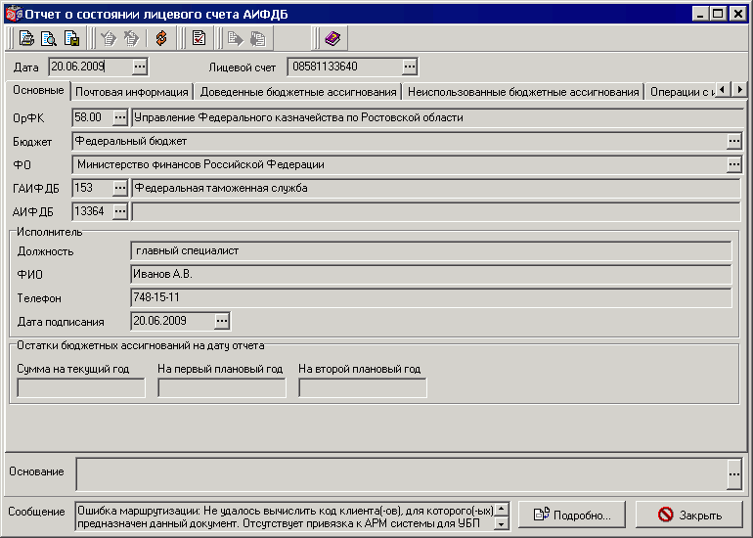
123. Экранная форма «Отчет о состоянии лицевого счета АИФДБ». Вкладка «Основные»
Экранная форма документа состоит из общей информационной части и вкладок.
В верхней части формы имеются общие поля:
- «Дата» – дата формирования отчета.
- «Лицевой счет» – номер лицевого счета бюджета, документ которого обрабатывался.
В нижней части формы имеются общие поля:
- «Основание» – основание формирования документа.
- «Сообщение» – текстовое пояснение. При нажатии кнопки «Подробно» откроется окно «Сообщение принимающей стороны», где может содержаться дополнительная текстовая информация, касающаяся документа.
На вкладке «Основные» содержится следующая информация:
- «ОрФК» – код и полное наименование ТОФК, сформировавшего отчет.
- «Бюджет» – наименование бюджета, по операциям которого органом ФК сформирован отчет.
- «ФО» – полное наименование ФО соответствующего бюджета. Для федерального бюджета – Минфин РФ.
- «ГАИФДБ» – код и полное наименование ГАИФДБ.
- «АИФДБ» – код и полное наименование АИФДБ.
- Группа полей «Исполнитель»:
- «Должность» – должность ответственного исполнителя органа ФК, подготовившего документ.
- «ФИО» – фамилия и инициалы ответственного исполнителя органа ФК, подготовившего документ.
- «Телефон» – номер телефона ответственного исполнителя органа ФК, подготовившего документ.
- «Дата подписания» – дата подписания документа.
- Группа полей «Остатки бюджетных ассигнований на дату отчета»:
- «Сумма на текущий год» – указывается остаток на отчетную дату/ сумма на текущий финансовый год.
- «На первый плановый год» – указывается остаток на отчетную дату/ сумма на на плановый период, первый год.
- «На второй плановый год» – указывается остаток на отчетную дату/ сумма на плановый период, второй год.
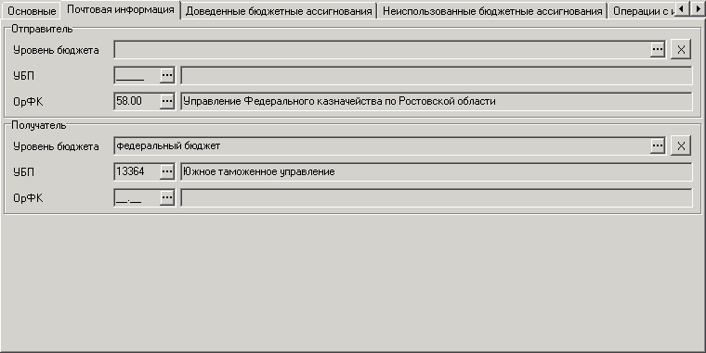
124. Экранная форма «Отчет о состоянии лицевого счета АИФДБ». Вкладка «Почтовая информация»
На вкладке «Почтовая информация» (см. рисунок 124) содержатся данные:
- Группа полей «Отправитель»:
- «Уровень бюджета» – уровень бюджета для определения отправителя файла, содержит значение из справочника «Уровни бюджета».
- «УБП» – код и полное наименование УБП отправителя документа в соответствии со справочником РУБП или ПУБП, в зависимости от уровня бюджета.
- «ОрФК» – код и полное наименование органа ФК – отправителя ЭД в соответствии со справочником «Органы Федерального казначейства».
- Группа полей «Получатель»:
- «Уровень бюджета» – уровень бюджета для определения получателя файла, содержит значение из справочника «Уровни бюджета».
- «УБП» – код и полное наименование УБП получателя документа в соответствии со справочником РУБП или ПУБП, в зависимости от уровня бюджета.
- «ОрФК» – код и полное наименование органа ФК – получателя ЭД в соответствии со справочником «Органы Федерального казначейства».
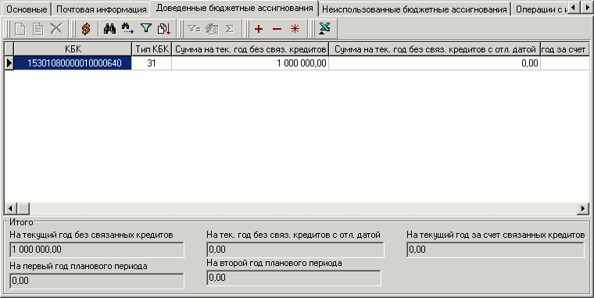
125. Экранная форма «Отчет о состоянии лицевого счета АИФДБ», вкладка «Доведенные бюджетные ассигнования»
На вкладке «Доведенные бюджетные ассигнования» (см. рисунок 125) содержится таблица с росписью операций на лицевом счете с доведенными бюджетными ассигнованиями в соответствии с КБК и итоговые показатели.
Строки таблицы содержат поля:
- «КБК» – указывается КБК, по которому была отражена операция на лицевом счете. Может принимать значения:
- 31 – источники внутреннего финансирования дефицита бюджета;
- 32 – источники внешнего финансирования дефицита бюджета.
- «Тип КБК» – тип кода бюджетной классификации, по которому была отражена операция на лицевом счете.
- «Сумма тек. год без связ. кредитов» – сумма на текущий финансовый год за исключением связанных кредитов, всего.
- «Сумма тек. год без связ. кредитов с отл. датой» – сумма на текущий финансовый год за исключением связанных кредитов, из них с отложенной датой ввода в действие.
- «Сумма тек. год за счет связ. кредитов» – сумма на текущий финансовый год за счет связанных кредитов.
- «Сумма 1 год» – сумма на плановый период, первый год.
- «Сумма 2 год» – сумма на плановый период, второй год.
Группа полей «Итого»:
- «На текущий год без связанных кредитов» – итоговая сумма на текущий финансовый год за исключением связанных кредитов, всего.
- «На текущий год без связ. кредитов с отл. датой» – итоговая сумма на текущий финансовый год за исключением связанных кредитов, из них с отложенной датой ввода в действие.
- «На текущий год за счет связанных кредитов» – итоговая сумма на текущий финансовый год за счет связанных кредитов.
- «На первый год планового периода» – итоговая сумма на плановый период, первый год.
- «На второй год планового периода» – итоговая сумма на плановый период, второй год.
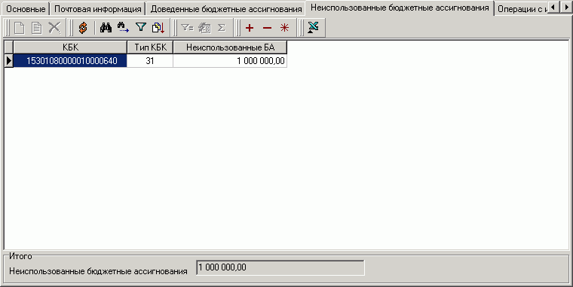
126. Экранная форма «Отчет о состоянии лицевого счета АИФДБ», вкладка «Неиспользованные бюджетные ассигнования»
На вкладке «Неиспользованные бюджетные ассигнования» (см. рисунок 126) содержится таблица с росписью операций на лицевом счете с неиспользованными бюджетными ассигнованиями в соответствии с КБК и итоговые показатели.
Строки таблицы содержат поля:
- «КБК» – указывается КБК, по которому была отражена операция на лицевом счете.
- «Тип КБК» – тип кода бюджетной классификации, по которому была отражена операция на лицевом счете. Может принимать значения:
- 31 – источники внутреннего финансирования дефицита бюджета;
- 32 – источники внешнего финансирования дефицита бюджета.
- «Неиспользованные БА» – сумма неиспользованных бюджетных ассигнований.
Группа полей «Итого»: «Неиспользованные бюджетные ассигнования» – итоговая сумма неиспользованных бюджетных ассигнований.
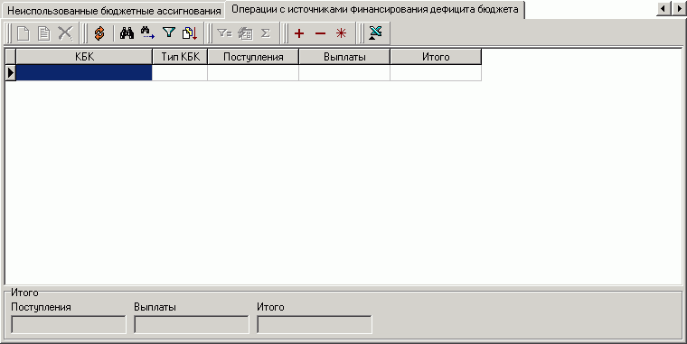
127. Экранная форма «Отчет о состоянии лицевого счета АИФДБ», вкладка «Операции с источниками финансирования дефицита бюджета»
На вкладке «Операции с источниками финансирования дефицита бюджета» (см. рисунок 127) содержится таблица с росписью операций на лицевом счете с источниками финансирования дефицита бюджета в разрезе КБК и итоговые показатели.
Строки таблицы содержат поля:
- «КБК» – указывается КБК, по которому была отражена операция на лицевом счете. Может принимать значения:
- 31 – источники внутреннего финансирования дефицита бюджета;
- 32 – источники внешнего финансирования дефицита бюджета.
- «Тип КБК» – тип кода бюджетной классификации, по которому была отражена операция на лицевом счете.
- «Поступления» – сумма поступлений по коду КБК.
- «Выплаты» – сумма выплат по коду КБК.
- «Итого» – итоговая сумма по коду КБК.
Группа полей «Итого»:
- «Поступления» – итоговая сумма поступлений.
- «Выплаты» – итоговая сумма выплат.
- «Итого» – общая итоговая сумма.
ЭД «Отчет о состоянии лицевого счета АИФДБ», переданный с сервера ОрФК, проходит проверку подписи и реквизитов документа, затем экспортируется в АС РБС СФ/МО.

Отчет о состоянии лицевого счета ПБС
Документ «Отчет о состоянии лицевого счета получателя бюджетных средств» содержит информацию об операциях, отражаемых на лицевом счете получателя бюджетных средств нарастающим итогом по состоянию на указанную дату, сгруппированную по кодам бюджетной классификации.
Формирование документа осуществляется Федеральным казначейством или органами Федерального казначейства ежемесячно или по письменному запросу клиента.
ЭД «Отчет о состоянии лицевого счета ПБС» формируется в учетной системе ОрФК, после чего импортируется в СЭД на сервер ОрФК в виде файла установленного формата, с последующим преобразованием файла в документ. Документ, сохраненный на сервере ОрФК, подписывается ЭЦП и доставляется на АРМ клиента (АРМ Клиент-РБС, АРМ Клиент-ПБС, АРМ Клиент-РБС СФ/МО, АРМ Клиент-ПБС СФ/МО).
На АРМ Клиент-РБС СФ/МО доступны следующие действия над документом:
- получение с АРМ Сервер-УФК;
- проверка ЭЦП;
- просмотр;
- печать в двух шаблонах: на листах формата А3 и А4;
- хранение и архивация в базе данных АРМ;
- экспорт.
Для работы с ЭД «Отчет о состоянии лицевого счета ПБС» следует выбрать пункт меню «Документы – Расходные – Отчеты о состоянии л/c ПБС», при этом откроется форма списка документов.
Отчет открывается двойным щелчком мыши по строке списка документов или с помощью кнопки . Форма отчета имеет вид, представленный на рисунке 128.
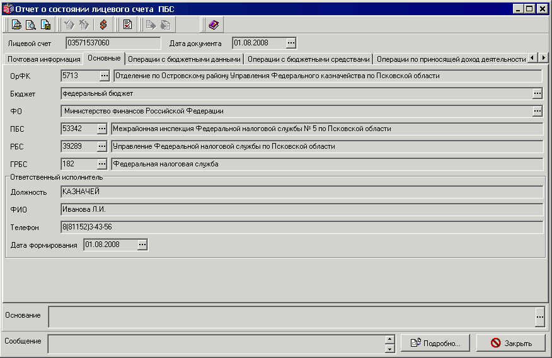
128. Экранная форма «Отчет о состоянии лицевого счета ПБС». Вкладка «Основные»
Экранная форма документа состоит из общей информационной части и 18 вкладок.
В верхней части формы имеются общие поля:
- «Лицевой счет» – номер лицевого счета ПБС, документ которого обрабатывался.
- «Дата документа» – дата, за которую сформирован отчет.
В нижней части формы имеются общие поля:
- «Основание» – основание формирования документа.
- «Сообщение» – текстовое пояснение. При нажатии кнопки «Подробно» откроется окно «Сообщение принимающей стороны», где может содержаться дополнительная текстовая информация, касающаяся документа.
На вкладке «Основные» содержится следующая информация:
- «ОрФК» – код и полное наименование ОрФК, сформировавшего отчет.
- «Бюджет» – наименование бюджета, по операциям которого органом ФК сформирован отчет.
- «ФО» – полное наименование ФО соответствующего бюджета. Для федерального бюджета – Минфин РФ.
- «ПБС» – код и полное наименование получателя бюджетных средств, по лицевому счету которого сформирована выписка. Для ПБС федерального бюджета указывается код по РУБП. Для получателя средств бюджета субъекта Российской Федерации, муниципального образования код не заполняется. Наименование заполняется в соответствии с РУБП или ПУБП, в зависимости от уровня бюджета.
- «РБС» – код и полное наименование вышестоящего РБС по Сводному реестру. Заполняется в случае, когда ПБС находится в непосредственном ведении РБС.
- «ГРБС» – код полное наименование вышестоящего ГРБС.
- Группа полей «Исполнитель»:
- «Должность» – должность ответственного исполнителя ОрФК, подготовившего документ.
- «ФИО» – фамилия и инициалы ответственного исполнителя ОрФК, подготовившего документ.
- «Телефон» – номер телефона ответственного исполнителя ОрФК, подготовившего документ.
- «Дата формирования» – дата формирования отчета в ОрФК.
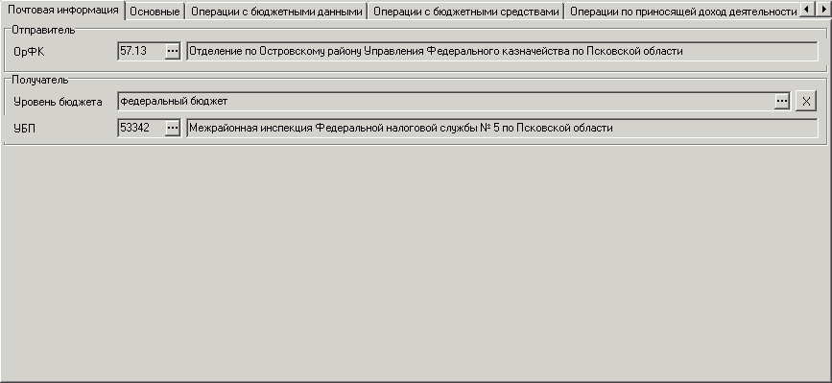
129. Экранная форма «Отчет о состоянии лицевого счета ПБС». Вкладка «Почтовая информация»
На вкладке «Почтовая информация» (см. рисунок 129) содержатся данные:
- Группа полей «Отправитель»: «ОрФК» – код и полное наименование ОрФК отправителя ЭД в соответствии со справочником «Органы Федерального казначейства».
- Группа поле «Получатель»:
- «Уровень бюджета» – уровень бюджета для определения получателя файла, содержит значение из справочника «Уровни бюджета».
- «УБП» – код и полное наименование УБП в соответствие со справочником РУБП или ПУБП, в зависимости от уровня бюджета.
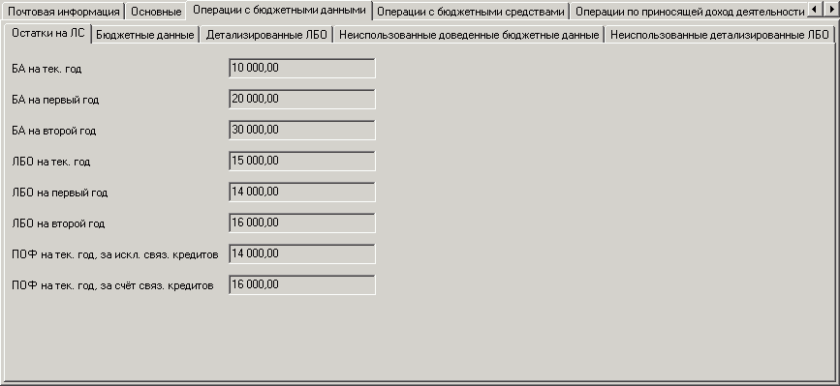
130. Экранная форма «Отчет о состоянии лицевого счета ПБС», вкладка «Операции с бюджетными данными. Остатки на ЛС»
Вкладка «Операции с бюджетными данными» состоит из пяти подвкладок:
- «Остатки на ЛС».
- «Бюджетные данные».
- «Детализированные ЛБО».
- «Неиспользованные доведенные бюджетные данные».
- «Неиспользованные детализированные ЛБО».
На вкладке «Остатки на ЛС» (см. рисунок 130) содержатся суммы остатков БА, ЛБО, ПОФ на лицевом счете ПБС:
- «БА на тек. год» – сумма остатка бюджетных ассигнований на текущий финансовый год по соответствующему коду классификации расходов бюджетов.
- «БА на первый год» – сумма остатка бюджетных ассигнований на первый год планового периода по соответствующему коду классификации расходов бюджетов.
- «БА на второй год» – сумма остатка бюджетных ассигнований на второй год планового периода по соответствующему коду классификации расходов бюджетов.
- «ЛБО на тек. год» – сумма остатка лимитов бюджетных обязательств на текущий финансовый год по соответствующему коду классификации расходов бюджетов.
- «ЛБО на первый год» – сумма остатка лимитов бюджетных обязательств на первый год планового периода по соответствующему коду классификации расходов бюджетов.
- «ЛБО на второй год» – сумма остатка лимитов бюджетных обязательств на второй год планового периода по соответствующему коду классификации расходов бюджетов.
- «ПОФ на тек. год, за искл. связ. кредитов» – сумма остатка предельных объемов финансирования, за исключением связанных кредитов.
- «ПОФ на тек. год, за счёт связ. кредитов» – сумма остатка предельных объемов финансирования за счёт связанных кредитов.
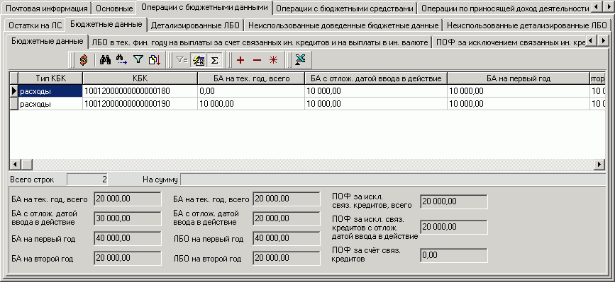
131. Экранная форма «Отчет о состоянии лицевого счета ПБС», вкладка «Операции с бюджетными данными. Бюджетные данные»
Вкладка «Операции с бюджетными данными. Бюджетные данные» состоит из трех подвкладок:
- «Бюджетные данные».
- «ЛБО в тек. фин. году на выплаты за счет связанных ин. кредитов и на выплаты в ин. валюте».
- «ПОФ за исключением связанных ин. кредитов на выплаты в ин. валюте».
На вкладке «Бюджетные данные» (см. рисунок 131) содержится таблица с росписью доведенных бюджетных данных на лицевом счете ПБС в соответствии с КБК и итоговые показатели. Строки таблицы содержат поля:
- «Тип КБК» – тип кода бюджетной классификации, по которому была отражена операция на лицевом счете. Допустимые значения: 10 – расходы.
- «КБК» – указывается КБК, по которому была отражена операция на лицевом счете.
- «БА на тек. год, всего» – сумма бюджетных ассигнований на текущий финансовый год, всего, по соответствующему коду классификации расходов бюджетов.
- «БА с отлож. датой ввода в действие» – сумма бюджетных ассигнований на текущий финансовый год, из них с отложенной датой ввода в действие, по соответствующему коду классификации расходов бюджетов.
- «БА на первый год» – сумма бюджетных ассигнований на первый год планового периода по соответствующему коду классификации расходов бюджетов.
- «БА на второй год» – сумма бюджетных ассигнований на второй год планового периода по соответствующему коду классификации расходов бюджетов.
- «ЛБО на тек. год, всего» – сумма лимитов бюджетных обязательств на текущий финансовый год, всего, по соответствующему коду классификации расходов бюджетов.
- «ЛБО с отлож. датой ввода в действие» – сумма лимитов бюджетных обязательств на текущий финансовый год, из них с отложенной датой ввода в действие, по соответствующему коду классификации расходов бюджетов.
- «ЛБО на первый год» – сумма лимитов бюджетных обязательств на первый год планового периода по соответствующему коду классификации расходов бюджетов.
- «ЛБО на второй год» – сумма лимитов бюджетных обязательств на второй год планового периода по соответствующему коду классификации расходов бюджетов.
- «ПОФ за искл. связ. кредитов» – сумма предельных объемов финансирования, за исключением связанных кредитов, всего, по соответствующему коду классификации расходов бюджетов.
- «ПОФ за искл. связ. кредитов, с отлож. датой ввода в действие» – сумма предельных объемов финансирования, за исключением связанных кредитов, с отложенной датой ввода в действие, по соответствующему коду классификации расходов бюджетов.
- «ПОФ за счёт связ. кредитов» – сумма предельных объемов финансирования за счёт связанных кредитов, по соответствующему коду классификации расходов бюджетов.
- «Примечание» – отражается примечание (при необходимости), в том числе указывается код цели субсидии (субвенции) из федерального бюджета, являющихся источником финансового обеспечения расходов бюджета субъекта Российской Федерации (местного бюджета), и иная информация, необходимая для исполнения бюджета.
- «Всего строк» – количество строк в таблице.
- «На сумму» – общая сумма.
Группа полей «Итого»:
- «БА на тек. год, всего» – итоговая сумма бюджетных ассигнований на текущий финансовый год, всего.
- «БА с отлож. датой ввода в действие» – итоговая сумма бюджетных ассигнований на текущий финансовый год, из них с отложенной датой ввода в действие.
- «БА на первый год» – итоговая сумма бюджетных ассигнований на первый год планового периода.
- «БА на второй год» – итоговая сумма бюджетных ассигнований на второй год планового периода.
- «ЛБО на тек. год, всего» – итоговая сумма лимитов бюджетных обязательств на текущий финансовый год, всего.
- «ЛБО с отлож. датой ввода в действие» – итоговая сумма лимитов бюджетных обязательств на текущий финансовый год, из них с отложенной датой ввода в действие.
- «ЛБО на первый год» – итоговая сумма лимитов бюджетных обязательств на первый год планового периода.
- «ЛБО на второй год» – итоговая сумма лимитов бюджетных обязательств на второй год планового периода.
- «ПОФ за искл. связ. кредитов, всего» – итоговая сумма предельных объемов финансирования, за исключением связанных кредитов, всего.
- «ПОФ за искл. связ. кредитов, с отлож. датой ввода в действие» – итоговая сумма предельных объемов финансирования, за исключением связанных кредитов, с отложенной датой ввода в действие.
- «ПОФ за счёт связ. кредитов» – итоговая сумма предельных объемов финансирования за счёт связанных кредитов.
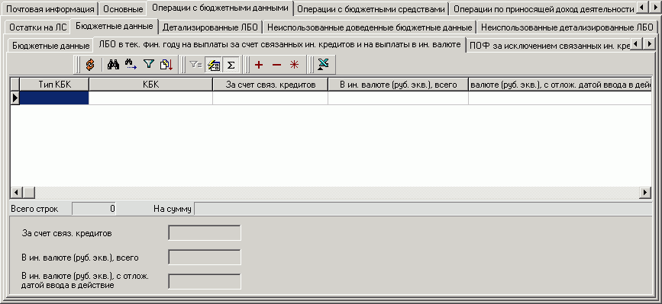
132. Экранная форма «Отчет о состоянии лицевого счета ПБС», вкладка «Операции с бюджетными данными. Бюджетные данные. ЛБО в тек. фин. году на выплаты за счет связанных ин. кредитов и на выплаты в ин. валюте»
На вкладке «ЛБО в тек. фин. году на выплаты за счет связанных ин. кредитов и на выплаты в ин. валюте» (см. рисунок 132) содержится таблица с росписью ЛБО на лицевом счете ПБС в соответствии с КБК и итоговые показатели.
Строки таблицы содержат поля:
- «Тип КБК» – тип кода бюджетной классификации, по которому была отражена операция на лицевом счете. Допустимые значения: 10 – расходы.
- «КБК» – указывается КБК, по которому была отражена операция на лицевом счете.
- «За счет связ. кредитов» – сумма полученных лимитов бюджетных обязательств на выплаты за счёт связанных кредитов, по соответствующему коду классификации расходов бюджетов.
- «В ин. валюте (руб. экв.), всего» – сумма полученных лимитов бюджетных обязательств на выплаты в иностранной валюте (в рублевом эквиваленте) на текущий финансовый год по соответствующему коду классификации расходов бюджетов.
- «В ин. валюте (руб. экв.), с отлож. датой ввода в действие» – сумма полученных лимитов бюджетных обязательств на выплаты в иностранной валюте (в рублевом эквиваленте) с отложенной датой ввода в действие на текущий финансовый год по соответствующему коду классификации расходов бюджетов.
- «Примечание» – отражается примечание (при необходимости), в том числе указывается код цели субсидии (субвенции) из федерального бюджета, являющихся источником финансового обеспечения расходов бюджета субъекта Российской Федерации (местного бюджета), и иная информация, необходимая для исполнения бюджета.
- «Всего строк» – количество строк в таблице.
- «На сумму» – общая сумма.
Группа полей «Итого»:
- «За счет связ. кредитов» – итоговая сумма полученных лимитов бюджетных обязательств на выплаты за счёт связанных кредитов.
- «В ин. валюте (руб. экв.), всего» – итоговая сумма полученных лимитов бюджетных обязательств на выплаты в иностранной валюте (в рублевом эквиваленте) на текущий финансовый год.
- «В ин. валюте (руб. экв.), с отлож. датой ввода в действие» – итоговая сумма полученных лимитов бюджетных обязательств на выплаты в иностранной валюте (в рублевом эквиваленте) с отложенной датой ввода в действие на текущий финансовый год.
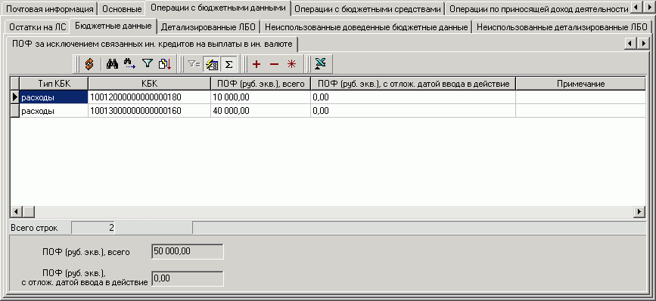
133. Экранная форма «Отчет о состоянии лицевого счета ПБС», вкладка «Операции с бюджетными данными. Бюджетные данные. ПОФ за исключением связанных ин. кредитов на выплаты в ин. валюте»
На вкладке «ПОФ за исключением связанных ин. кредитов на выплаты в ин. валюте» (см. рисунок 133) содержится таблица с росписью ПОФ на лицевом счете ПБС в соответствии с КБК и итоговые показатели.
Строки таблицы содержат поля:
- «Тип КБК» – тип кода бюджетной классификации, по которому была отражена операция на лицевом счете. Допустимые значения: 10 – расходы.
- «КБК» – указывается КБК, по которому была отражена операция на лицевом счете.
- «ПОФ (руб. экв.), всего» – сумма предельных объёмов финансирования (в рублевом эквиваленте), всего, по соответствующему коду классификации расходов бюджетов.
- «ПОФ (руб. экв.), с отлож. датой ввода в действие» – сумма предельных объёмов финансирования (в рублевом эквиваленте) с отложенной датой ввода в действие, по соответствующему коду классификации расходов бюджетов.
- «Примечание» – отражается примечание (при необходимости), в том числе указывается код цели субсидии (субвенции) из федерального бюджета, являющихся источником финансового обеспечения расходов бюджета субъекта Российской Федерации (местного бюджета), и иная информация, необходимая для исполнения бюджета.
- «Всего строк» – количество строк в таблице.
Группа полей «Итого»:
- «ПОФ (руб. экв.), всего» – итоговая сумма предельных объёмов финансирования (в рублевом эквиваленте), всего.
- «ПОФ (руб. экв.), с отлож. датой ввода в действие» – итоговая сумма предельных объёмов финансирования (в рублевом эквиваленте) с отложенной датой ввода в действие.
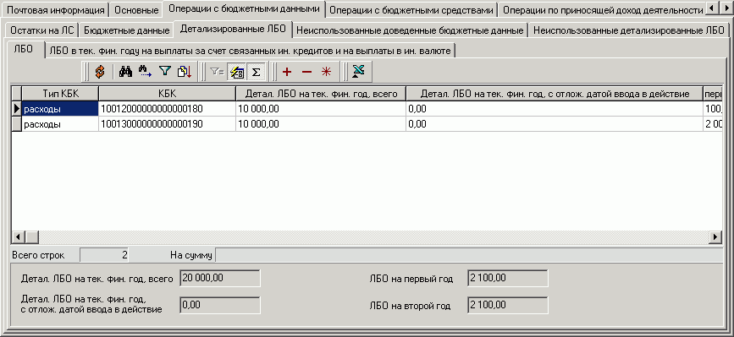
134. Экранная форма «Отчет о состоянии лицевого счета ПБС», вкладка «Операции с бюджетными данными. Детализированные ЛБО. ЛБО»
Вкладка «Операции с бюджетными данными. Детализированные ЛБО» состоит из двух подвкладок:
- «ЛБО».
- «ЛБО в тек. фин. году на выплаты за счет связанных ин. кредитов и на выплаты в ин. валюте».
На вкладке «ЛБО» (см. рисунок 134) содержится таблица с росписью самостоятельно детализированных ЛБО в текущем финансовом году в разрезе КБК и итоговые показатели.
Строки таблицы содержат поля:
- «Тип КБК» – тип кода бюджетной классификации, по которому была отражена операция на лицевом счете. Допустимые значения: 10 – расходы.
- «КБК» – указывается КБК, по которому была отражена операция на лицевом счете.
- «Детал. ЛБО на тек. фин. год, всего» – сумма самостоятельно детализированных лимитов бюджетных обязательств на текущий финансовый год по соответствующему коду классификации расходов бюджетов.
- «Детал. ЛБО на тек. фин. год, с отлож. датой ввода в действие» – сумма самостоятельно детализированных лимитов бюджетных обязательств с отложенной датой ввода в действие на текущий финансовый год по соответствующему коду классификации расходов бюджетов.
- «ЛБО на первый год» – сумма самостоятельно детализированных лимитов бюджетных обязательств на первый год планового периода по соответствующему коду классификации расходов бюджетов.
- «ЛБО на второй год» – сумма самостоятельно детализированных лимитов бюджетных обязательств на второй год планового периода по соответствующему коду классификации расходов бюджетов.
- «Примечание» – отражается примечание (при необходимости), в том числе указывается код цели субсидии (субвенции) из федерального бюджета, являющихся источником финансового обеспечения расходов бюджета субъекта Российской Федерации (местного бюджета), и иная информация, необходимая для исполнения бюджета.
- «Всего строк» – количество строк в таблице.
- «На сумму» – общая сумма.
Группа полей «Итого»:
- «Детал. ЛБО на тек. фин. год, всего» – итоговая сумма самостоятельно детализированных лимитов бюджетных обязательств на текущий финансовый год.
- «Детал. ЛБО на тек. фин. год, с отлож. датой ввода в действие» – итоговая сумма самостоятельно детализированных лимитов бюджетных обязательств с отложенной датой ввода в действие на текущий финансовый год.
- «ЛБО на первый год» – итоговая сумма самостоятельно детализированных лимитов бюджетных обязательств на первый год планового периода.
- «ЛБО на второй год» – итоговая сумма самостоятельно детализированных лимитов бюджетных обязательств на второй год планового периода.
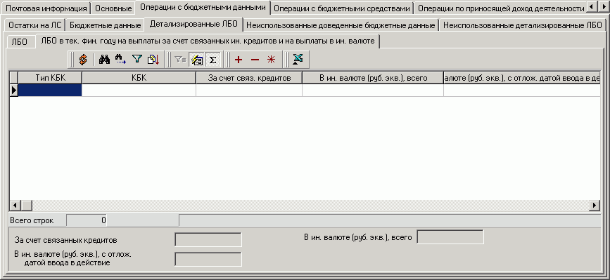
135. Экранная форма «Отчет о состоянии лицевого счета ПБС», вкладка «Операции с бюджетными данными. Детализированные ЛБО. ЛБО в тек. фин. году на выплаты за счет связанных ин. кредитов и на выплаты в ин. валюте»
На вкладке «ЛБО в тек. фин. году на выплаты за счет связанных ин. кредитов и на выплаты в ин. валюте» (см. рисунок 135) содержится таблица с полями:
- «Тип КБК» – тип кода бюджетной классификации, по которому была отражена операция на лицевом счете. Допустимые значения: 10 – расходы.
- «КБК» – указывается КБК, по которому была отражена операция на лицевом счете.
- «За счет связ. кредитов» – сумма лимитов бюджетных обязательств на выплаты за счёт связанных кредитов по соответствующему коду классификации расходов бюджетов.
- «В ин. валюте (руб. экв.), всего» – сумма лимитов бюджетных обязательств на выплаты в иностранной валюте (в рублевом эквиваленте), всего, по соответствующему коду классификации расходов бюджетов.
- «В ин. валюте (руб. экв.), с отлож. датой ввода в действие» – сумма лимитов бюджетных обязательств на выплаты в иностранной валюте (в рублевом эквиваленте) с отложенной датой ввода в действие, по соответствующему коду классификации расходов бюджетов.
- «Примечание» – отражается примечание (при необходимости), в том числе указывается код цели субсидии (субвенции) из федерального бюджета, являющихся источником финансового обеспечения расходов бюджета субъекта Российской Федерации (местного бюджета), и иная информация, необходимая для исполнения бюджета.
- «Всего строк» – количество строк в таблице.
Группа полей «Итого»:
- «За счет связанных кредитов» – итоговая сумма лимитов бюджетных обязательств на выплаты за счёт связанных кредитов.
- «В ин. валюте (руб. экв.), всего» – итоговая сумма лимитов бюджетных обязательств на выплаты в иностранной валюте (в рублевом эквиваленте), всего.
- «В ин. валюте (руб. экв.), с отлож. датой ввода в действие» – итоговая сумма лимитов бюджетных обязательств на выплаты в иностранной валюте (в рублевом эквиваленте) с отложенной датой ввода в действие.
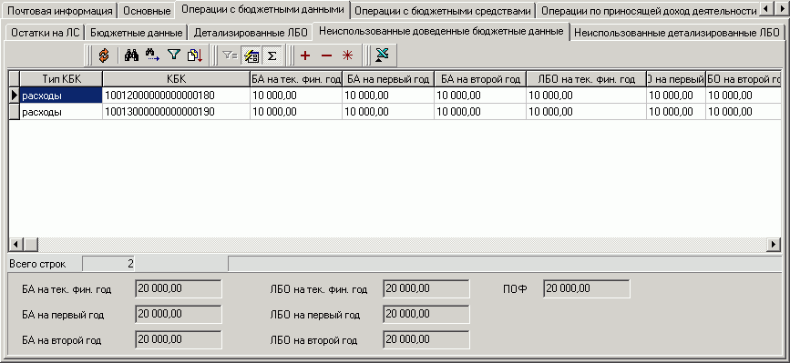
136. Экранная форма «Отчет о состоянии лицевого счета ПБС», вкладка «Операции с бюджетными данными. Неиспользованные доведенные бюджетные данные»
На вкладке «Неиспользованные доведенные бюджетные данные» (см. рисунок 136) содержится таблица с росписью неиспользованных бюджетных данных в текущем финансовом году в разрезе КБК и итоговые показатели.
Строки таблицы содержат поля:
- «Тип КБК» – тип кода бюджетной классификации, по которому была отражена операция на лицевом счете. Допустимые значения: 10 – расходы.
- «КБК» – указывается КБК, по которому была отражена операция на лицевом счете.
- «БА на тек. фин. год» – сумма неиспользованных бюджетных ассигнований на текущий финансовый год по соответствующему коду классификации расходов бюджетов.
- «БА на первый год» – сумма неиспользованных бюджетных ассигнований на первый год планового периода по соответствующему коду классификации расходов бюджетов.
- «БА на второй год» – сумма неиспользованных бюджетных ассигнований на второй год планового периода по соответствующему коду классификации расходов бюджетов.
- «ЛБО на тек. фин. год» – сумма неиспользованных лимитов бюджетных обязательств на текущий финансовый год по соответствующему коду классификации расходов бюджетов.
- «ЛБО на первый год» – сумма неиспользованных лимитов бюджетных обязательств на первый год планового периода по соответствующему коду классификации расходов бюджетов.
- «ЛБО на второй год» – сумма неиспользованных лимитов бюджетных обязательств на второй год планового периода по соответствующему коду классификации расходов бюджетов.
- «ПОФ» – сумма неиспользованных предельных объемов финансирования для выплат по соответствующему коду классификации расходов бюджетов.
- «Примечание» – отражается примечание (при необходимости), в том числе указывается код цели субсидии (субвенции) из федерального бюджета, являющихся источником финансового обеспечения расходов бюджета субъекта Российской Федерации (местного бюджета), и иная информация, необходимая для исполнения бюджета.
- «Всего строк» – количество строк в таблице.
Группа полей «Итого»:
- «БА на тек. фин. год» – итоговая сумма неиспользованных бюджетных ассигнований на текущий финансовый год.
- «БА на первый год» – итоговая сумма неиспользованных бюджетных ассигнований на первый год планового периода.
- «БА на второй год» – итоговая сумма неиспользованных бюджетных ассигнований на второй год планового периода.
- «ЛБО на тек. фин. год» – итоговая сумма неиспользованных лимитов бюджетных обязательств на текущий финансовый год.
- «ЛБО на первый год» – итоговая сумма неиспользованных лимитов бюджетных обязательств на первый год планового периода.
- «ЛБО на второй год» – итоговая сумма неиспользованных лимитов бюджетных обязательств на второй год планового периода.
- «ПОФ» – итоговая сумма неиспользованных предельных объемов финансирования для выплат.
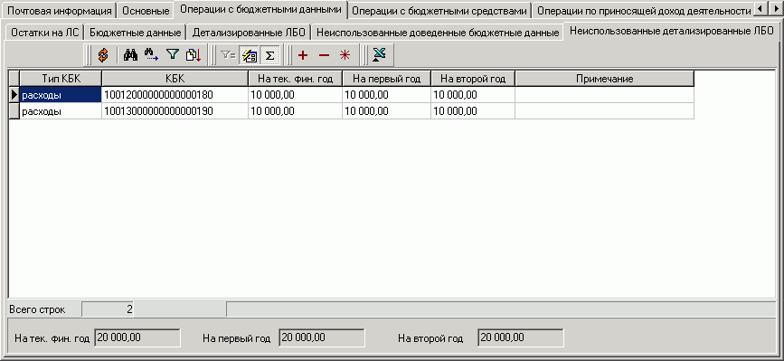
137. Экранная форма «Отчет о состоянии лицевого счета ПБС», вкладка «Операции с бюджетными данными. Неиспользованные детализированные ЛБО»
На вкладке «Неиспользованные детализированные ЛБО» (см. рисунок 137) содержится таблица с росписью самостоятельно детализированных неиспользованных ЛБО в текущем финансовом году в разрезе КБК и итоговые показатели.
Строки таблицы содержат поля:
- «Тип КБК» – тип кода бюджетной классификации, по которому была отражена операция на лицевом счете. Допустимые значения: 10 – расходы.
- «КБК» – указывается КБК, по которому была отражена операция на лицевом счете.
- «На тек. фин. год» – сумма неиспользованных самостоятельно детализированных лимитов бюджетных обязательств на текущий финансовый год по соответствующему коду классификации расходов бюджетов.
- «На первый год» – сумма неиспользованных самостоятельно детализированных лимитов бюджетных обязательств на первый год планового периода по соответствующему коду классификации расходов бюджетов.
- «На второй год» – сумма неиспользованных самостоятельно детализированных лимитов бюджетных обязательств на второй год планового периода по соответствующему коду классификации расходов бюджетов.
- «Примечание» – отражается примечание (при необходимости), в том числе указывается код цели субсидии (субвенции) из федерального бюджета, являющихся источником финансового обеспечения расходов бюджета субъекта Российской Федерации (местного бюджета), и иная информация, необходимая для исполнения бюджета.
- «Всего строк» – количество строк в таблице.
Группа полей «Итого»:
- «На тек. фин. год» – итоговая сумма неиспользованных самостоятельно детализированных лимитов бюджетных обязательств на текущий финансовый год.
- «На первый год» – итоговая сумма неиспользованных самостоятельно детализированных лимитов бюджетных обязательств на первый год планового периода.
- «На второй год» – итоговая сумма неиспользованных самостоятельно детализированных лимитов бюджетных обязательств на второй год планового периода.
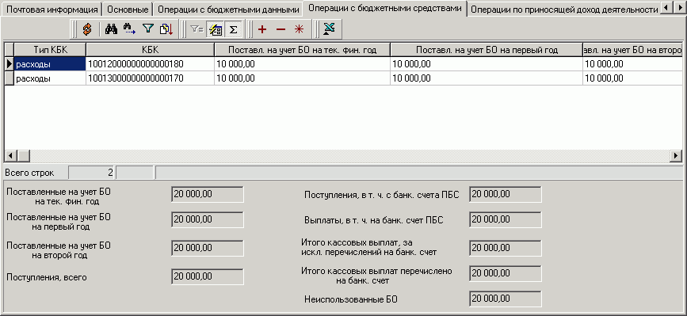
138. Экранная форма «Отчет о состоянии лицевого счета ПБС», вкладка «Операции с бюджетными средствами»
На вкладке «Операции с бюджетными средствами» (см. рисунок 138) содержится таблица с росписью движения бюджетных средств на счете ПБС в разрезе КБК и итоговые показатели. Строки таблицы содержат поля:
- «Тип КБК» – тип кода бюджетной классификации, по которому была отражена операция на лицевом счете. Допустимые значения:
- 10 – расходы,
- 20 – доходы,
- 31 – источники внутреннего финансирования дефицита бюджета,
- 32 – источники внешнего финансирования дефицита бюджета.
- «КБК» – указывается КБК, по которому была отражена операция на лицевом счете.
- «Поставленные на учет БО на тек. фин. год» – сумма поставленных на учет бюджетных обязательств на текущий финансовый год по соответствующему коду классификации расходов бюджетов.
- «Поставленные на учет БО на первый год» – сумма поставленных на учет бюджетных обязательств на первый год планового периода по соответствующему коду классификации расходов бюджетов.
- «Поставленные на учет БО на второй год» – сумма поставленных на учет бюджетных обязательств на второй год планового периода по соответствующему коду классификации расходов бюджетов.
- «Поступления, всего» – сумма поступлений на лицевой счет ПБС, включая восстановление кассового расхода по соответствующему коду классификации доходов бюджетов или коду классификации источников финансирования дефицитов бюджетов.
- «Поступления, в том числе с банк. счета ПБС» – поступлений на лицевой счет ПБС, в том числе с банковского счета получателя бюджетных средств, по соответствующему коду классификации доходов бюджетов или коду классификации источников финансирования дефицитов бюджетов.
- «Выплаты, всего» – сумма выплат, произведенных с лицевого счета ПБС по соответствующему коду классификации расходов бюджетов.
- «Выплаты, в том числе на банк. счет ПБС» – сумма выплат, в том числе на банковский счет получателя бюджетных средств, по соответствующему коду классификации расходов бюджетов.
- «Итого кассовых выплат, за искл. перечислений на банк. счет» – итоговые суммы кассовых выплат, за исключением перечислений на банковский счет ПБС.
- «Итого кассовых выплат перечислено на банк. счет» – итоговые суммы кассовых выплат, перечисленных на банковский счет ПБС.
- «Итого кассовых выплат с учетом перечислений на банк. счет» – итоговые суммы кассовых выплат с учетом перечислений на банковский счет.
- «Неиспользованные БО» – сумма неисполненных БО текущего финансового года.
- «Примечание» – отражается примечание (при необходимости), в том числе указывается код цели субсидии (субвенции) из федерального бюджета, являющихся источником финансового обеспечения расходов бюджета субъекта Российской Федерации (местного бюджета), и иная информация, необходимая для исполнения бюджета.
- «Всего строк» – количество строк в таблице.
Группа полей «Итого»:
- «Поставленные на учет БО на тек. фин. год» – итоговая сумма поставленных на учет бюджетных обязательств на текущий финансовый год.
- «Поставленные на учет БО на первый год» – итоговая сумма поставленных на учет бюджетных обязательств на первый год планового периода.
- «Поставленные на учет БО на второй год» – итоговая сумма поставленных на учет бюджетных обязательств на второй год планового периода.
- «Поступления, всего» – итоговая сумма поступлений на лицевой счет ПБС, включая восстановление кассового расхода.
- «Поступления, в том числе с банк. счета ПБС» – итоговая сумма поступлений на лицевой счет ПБС, в том числе с банковского счета получателя бюджетных средств.
- «Выплаты, всего» – итоговая сумма выплат, произведенных с лицевого счета ПБС.
- «Выплаты, в том числе на банк. счет ПБС» – итоговая сумма выплат, в том числе на банковский счет получателя бюджетных средств.
- «Итого кассовых выплат, за искл. перечислений на банк. счет» – итоговая сумма кассовых выплат, за исключением перечислений на банковский счет ПБС.
- «Итого кассовых выплат перечислено на банк. счет» – итоговая сумма кассовых выплат, перечисленных на банковский счет ПБС.
- «Итого кассовых выплат с учетом перечислений на банк. счет» – итоговая сумма кассовых выплат с учетом перечислений на банковский счет.
- «Неиспользованные БО» – итоговая сумма неисполненных БО текущего финансового года.
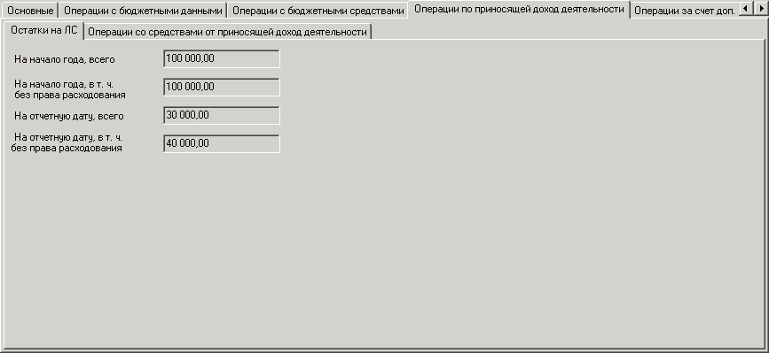
139. Экранная форма «Отчет о состоянии лицевого счета ПБС», вкладка «Операции по приносящей доход деятельности. Остатки на ЛС»
Вкладка «Операции по приносящей доход деятельности» состоит из двух подвкладок:
- «Остатки на ЛС».
- «Операции со средствами от приносящей доход деятельности».
На вкладке «Остатки на ЛС» (см. рисунок 139) содержатся поля:
- «На начало года, всего» – сумма остатков средств на начало года, поступивших от приносящей доход деятельности, всего.
- «На начало года, в том числе без права расходования» – сумма остатков средств на начало года, поступивших от приносящей доход деятельности, в том числе без права расходования.
- «На отчетную дату, всего» – сумма остатков средств на отчетную дату, поступивших от приносящей доход деятельности, всего.
- «На отчетную дату, в том числе без права расходования» – сумма остатков средств на отчетную дату, поступивших от приносящей доход деятельности, в том числе без права расходования.
140. Экранная форма «Отчет о состоянии лицевого счета ПБС», вкладка «Операции с бюджетными средствами. Операции со средствами от приносящей доход деятельности»
На вкладке «Операции со средствами от приносящей доход деятельности» (см. рисунок 140) содержится таблица с росписью движения средств на счете ПБС в разрезе КБК и итоговые показатели. Строки таблицы содержат поля:
- «Тип КБК» – тип кода бюджетной классификации, по которому была отражена операция на лицевом счете. Допустимые значения:
- 10 – расходы,
- 20 – доходы,
- 31 – источники внутреннего финансирования дефицита бюджета,
- 32 – источники внешнего финансирования дефицита бюджета.
- «КБК» – указывается КБК, по которому была отражена операция на лицевом счете.
- «Доходы по сметным назначениям» – сумма сметных назначений, поставленных на учет на основании Сведений о смете по приносящей доход деятельности, по соответствующему коду классификации доходов бюджетов.
- «Расходы по сметным назначениям» – сумма сметных назначений, поставленных на учет на основании Сведений о смете по приносящей доход деятельности, по соответствующему коду классификации расходов бюджетов.
- «Источники финансирования по сметным назначениям» – сумма сметных назначений, поставленных на учет на основании Сведений о смете по приносящей доход деятельности, по соответствующему коду классификации источников финансирования дефицитов бюджетов.
- «Поставленные на учет обязательства на тек. фин. год» – сумма поставленных на учет БО за счет средств от приносящей доход деятельности на текущий финансовый год по соответствующему коду классификации расходов бюджетов.
- «Поставленные на учет обязательства на первый год» – сумма поставленных на учет БО за счет средств от приносящей доход деятельности на первый год планового периода по соответствующему коду классификации расходов бюджетов.
- «Поставленные на учет обязательства на второй год» – сумма поставленных на учет БО за счет средств от приносящей доход деятельности на второй год планового периода по соответствующему коду классификации расходов бюджетов.
- «Поступления» – сумма поступлений средств от приносящей доход деятельности по соответствующему коду классификации доходов бюджетов или коду классификации источников финансирования дефицитов бюджетов.
- «Выплаты» – сумма выплат за счёт средств от приносящей доход деятельности по соответствующему коду классификации доходов бюджетов или коду классификации источников финансирования дефицитов бюджетов.
- «Итоговый остаток» – итоговый остаток средств от приносящей доход деятельности по соответствующему коду бюджетной классификации Российской Федерации.
- «Всего строк» – количество строк в таблице.
Группа полей «Итого»:
- «Доходы по сметным назначениям» – итоговая сумма сметных назначений, поставленных на учет на основании Сведений о смете по приносящей доход деятельности.
- «Расходы по сметным назначениям» – итоговая сумма сметных назначений, поставленных на учет на основании Сведений о смете по приносящей доход деятельности.
- «Источники финансирования по сметным назначениям» – итоговая сумма сметных назначений, поставленных на учет на основании Сведений о смете по приносящей доход деятельности.
- «Поставленные на учет обязательства на тек. фин. год» – итоговая сумма поставленных на учет БО за счет средств от приносящей доход деятельности на текущий финансовый год.
- «Поставленные на учет обязательства на первый год» – итоговая сумма поставленных на учет БО за счет средств от приносящей доход деятельности на первый год планового периода.
- «Поставленные на учет обязательства на второй год» – итоговая сумма поставленных на учет БО за счет средств от приносящей доход деятельности на второй год планового периода.
- «Поступления» – итоговая сумма поступлений средств от приносящей доход деятельности.
- «Выплаты» – итоговая сумма выплат за счёт средств от приносящей доход деятельности.
- «Итоговый объем остатков» – итоговый объём остатков средств от приносящей доход деятельности.
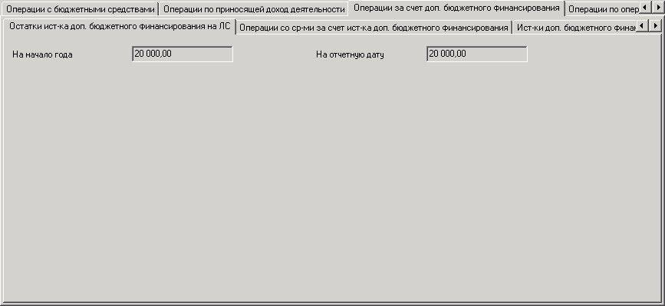
141. Экранная форма «Отчет о состоянии лицевого счета ПБС», вкладка «Операции за счет доп. бюджетного финансирования. Остатки ист-ка доп. бюджетного финансирования на ЛС»
Вкладка «Операции за счет доп. бюджетного финансирования» состоит из трех подвкладок:
- «Остатки ист-ка доп. бюджетного финансирования на ЛС»
- «Операции со ср-ми за счет ист-ка доп. бюджетного финансирования».
- «Ист-ки доп. бюджетного финансирования (СПРАВОЧНО)».
На вкладке «Остатки ист-ка доп. бюджетного финансирования на ЛС» (см. рисунок 141) содержатся поля:
- «На начало года» – сумма остатков источников дополнительного бюджетного финансирования на начало года.
- «На отчетную дату» – сумма остатков источников дополнительного бюджетного финансирования на отчетную дату.
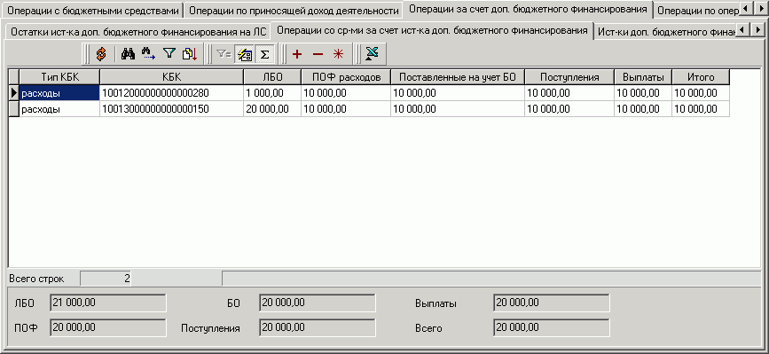
142. Экранная форма «Отчет о состоянии лицевого счета ПБС», вкладка «Операции за счет доп. бюджетного финансирования. Операции со ср-ми за счет ист-ка доп. бюджетного финансирования»
На вкладке «Операции со ср-ми за счет ист-ка доп. бюджетного финансирования» (см. рисунок 142) содержится таблица с росписью движения средств на счете ПБС в разрезе КБК и итоговые показатели. Строки таблицы содержат поля:
- «Тип КБК» – тип кода бюджетной классификации, по которому была отражена операция на лицевом счете. Допустимые значения:
- 10 – расходы,
- 20 – доходы,
- 31 – источники внутреннего финансирования дефицита бюджета,
- 32 – источники внешнего финансирования дефицита бюджета.
- «КБК» – указывается КБК, по которому была отражена операция на лицевом счете.
- «ЛБО» – сумма лимитов бюджетных обязательств, доведенных до ПБС на основании РР, у которых в строке «Специальные указания» указано значение «05», по соответствующему коду классификации расходов бюджетов.
- «ПОФ расходов» – сумма предельных объемов финансирования, доведенных до ПБС на основании РР, у которых в строке «Специальные указания» указано значение «05», по соответствующему коду классификации расходов бюджетов.
- «Поставленные на учет БО» – сумма поставленных на учет бюджетных обязательств за счет источника дополнительного бюджетного финансирования.
- «Поступления» – сумма поступлений (восстановление кассового расхода) за счет источника дополнительного бюджетного финансирования.
- «Выплаты» – сумма выплат за счет источника дополнительного бюджетного финансирования.
- «Итого» – итоговая сумма источника дополнительного бюджетного финансирования по соответствующему коду бюджетной классификации Российской Федерации.
- «Всего строк» – количество строк в таблице.
Группа полей «Итого»:
- «ЛБО» – итоговая сумма лимитов бюджетных обязательств, доведенных до ПБС на основании РР, у которых в строке «Специальные указания» указано значение «05».
- «ПОФ» – итоговая сумма предельных объемов финансирования, доведенных до ПБС на основании РР, у которых в строке «Специальные указания» указано значение «05».
- «БО» – итоговая сумма поставленных на учет бюджетных обязательств за счет источника дополнительного бюджетного финансирования.
- «Поступления» – итоговая сумма поступлений (восстановление кассового расхода) за счет источника дополнительного бюджетного финансирования.
- «Выплаты» – итоговая сумма выплат за счет источника дополнительного бюджетного финансирования.
- «Всего» – всего остатков средств источника дополнительного бюджетного финансирования.
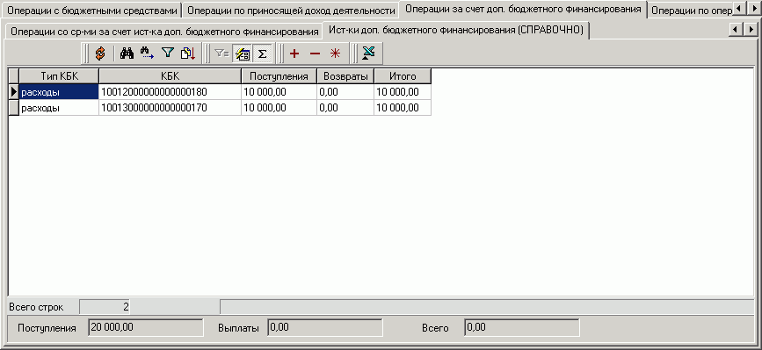
143. Экранная форма «Отчет о состоянии лицевого счета ПБС», вкладка «Операции за счет доп. бюджетного финансирования. Ист-ки доп. бюджетного финансирования (СПРАВОЧНО)»
На вкладке «Ист-ки доп. бюджетного финансирования (СПРАВОЧНО)» (см. рисунок 143) содержится таблица с росписью движения средств на счете ПБС в разрезе КБК и итоговые показатели. Строки таблицы содержат поля:
- «Тип КБК» – тип кода бюджетной классификации, по которому была отражена операция на лицевом счете. Допустимые значения:
- 10 – расходы,
- 20 – доходы.
- «КБК» – указывается КБК, по которому была отражена операция на лицевом счете.
- «Поступления» – сумма поступлений в бюджет источника дополнительного бюджетного финансирования с начала текущего финансового года на дату формирования Отчета о состоянии лицевого счета получателя по соответствующему коду классификации доходов бюджетов.
- «Возвраты» – сумма возвратов из бюджета источника дополнительного бюджетного финансирования с начала текущего финансового года на дату формирования Отчета о состоянии лицевого счета получателя по соответствующему коду классификации расходов бюджетов.
- «Итого» – итоговая сумма источника дополнительного бюджетного финансирования по соответствующему коду бюджетной классификации Российской Федерации.
- «Всего строк» – количество строк в таблице.
Группа полей «Итого»:
- «Поступления» – итоговая сумма поступлений в бюджет источника дополнительного бюджетного финансирования с начала текущего финансового года на дату формирования Отчета о состоянии лицевого счета получателя.
- «Возвраты» – итоговая сумма возвратов из бюджета источника дополнительного бюджетного финансирования с начала текущего финансового года на дату формирования Отчета о состоянии лицевого счета получателя.
- «Всего» – всего остатков средств источника дополнительного бюджетного финансирования.
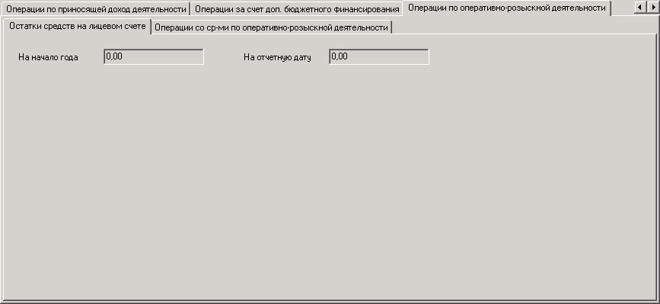
144. Экранная форма «Отчет о состоянии лицевого счета ПБС», вкладка «Операции по оперативно-розыскной деятельности. Остатки средств на лицевом счете»
Вкладка «Операции по оперативно-розыскной деятельности» состоит из двух подвкладок:
- «Остатки средств на лицевом счете»
- «Операции со ср-ми по оперативно-розыскной деятельности».
На вкладке «Остатки средств на лицевом счете» (см. рисунок 144) содержатся поля:
- «На начало года» – сумма остатков средств для обеспечения оперативно-розыскных мероприятий ПБС на счете на начало текущего финансового года.
- «На отчетную дату» – сумма нарастающим итогом остатков средств для обеспечения оперативно-розыскных мероприятий с начала текущего финансового года на отчетную дату (не включительно).
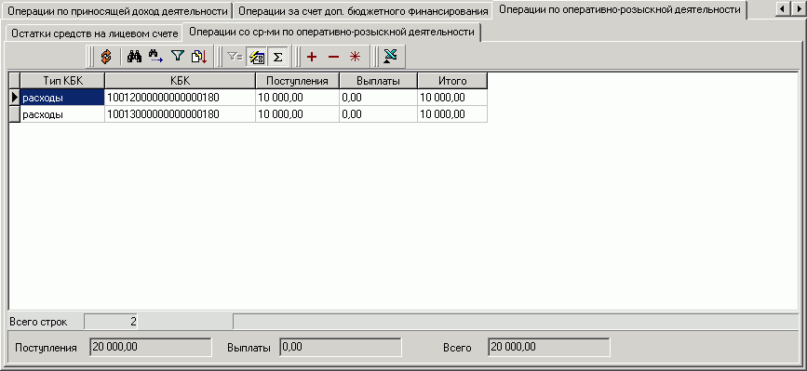
145. Экранная форма «Отчет о состоянии лицевого счета ПБС», вкладка «Операции по оперативно-розыскной деятельности. Операции со ср-ми по оперативно-розыскной деятельности»
На вкладке «Операции со ср-ми по оперативно-розыскной деятельности» (см. рисунок 145) содержится таблица с росписью движения средств на счете ПБС в разрезе КБК и итоговые показатели. Строки таблицы содержат поля:
- «Тип КБК» – тип кода бюджетной классификации, по которому была отражена операция на лицевом счете. Допустимые значения:
- 10 – расходы,
- 20 – доходы.
- «КБК» – указывается КБК, по которому была отражена операция на лицевом счете.
- «Поступления» – сумма поступлений средств для обеспечения оперативно-розыскных мероприятий по соответствующему коду классификации доходов бюджетов.
- «Выплаты» – сумма выплат за счет средств для обеспечения оперативно-розыскных мероприятий по соответствующему коду классификации расходов бюджетов.
- «Итого» – итоговая сумма поступлений и выплат за счет средств для обеспечения оперативно-розыскных мероприятий.
- «Всего строк» – количество строк в таблице.
Группа полей «Итого»:
- «Поступления» – итоговая сумма поступлений средств для обеспечения оперативно-розыскных мероприятий.
- «Выплаты» – итоговая сумма выплат за счет средств для обеспечения оперативно-розыскных мероприятий.
- «Всего» – всего остатков средств для обеспечения оперативно-розыскных мероприятий.
ЭД «Отчет о состоянии лицевого счета ПБС», переданный с сервера ОрФК, проходит проверку подписи и реквизитов документа, затем экспортируется в АС РБС СФ/МО.

Отчет о состоянии лицевого счета ГАИФДБ (АИФДБ)
Отчет о состоянии лицевого счета ГАИФДБ (АИФДБ с полномочиями ГАИФДБ) формируется ФК или ОрФК ежемесячно или по запросу клиента. Отчет формируется, если до ГРБС на дату формирования отчета не были доведены расходные расписания, у которых значение реквизита «Дата введения в действие» больше значения текущего года, и дата проводки меньше или равна значению входного параметра «Расчетная дата».
Документ предназначен для доведения информации от ОрФК до ГРБС (РБС).
ЭД «Отчет о состоянии л/с ГАИФДБ (АИФДБ с полномочиями ГАИФДБ)» создается путем импорта на АРМ Сервер-УФК/Сервер-ОФК а виде файла, соответствующего Требованиям к форматам файлов, с последующим преобразованием файла в документ. Документ, сохраненный в системе СЭД, автоматически подписывается ЭЦП и доставляется на АРМ Клиент-РБС СФ/МО, где он может быть просмотрен в текстовом редакторе MS Word или выгружен в стороннюю систему, для последующей обработки. На сервер отправителя автоматически передается информация в виде квитка о доставке файла до получателя.
На АРМ Клиент-РБС СФ/МО обеспечивается выполнение следующих операций с ЭД «Отчет о состоянии л/с ГАИФДБ (АИФДБ с полномочиями ГАИФДБ)»:
- просмотр;
- проверка ЭЦП;
- экспорт;
- печать согласно шаблону печати;
- хранение в базе данных АРМ;
- архивация.
Для работы с ЭД «Отчет о состоянии л/с ГАИФДБ (АИФДБ с полномочиями ГАИФДБ)» следует выбрать пункт меню «Документы – Источники – Отчеты о состоянии л/с ГАИФДБ (АИФДБ с полномочиями ГАИФДБ)» (вызывается скроллер ЭД).
Документ открывается на просмотр двойным щелчком мыши по строке списка документов или с помощью кнопки панели инструментов. Форма ЭД «Отчет о состоянии л/с ГАИФДБ (АИФДБ с полномочиями ГАИФДБ)» имеет вид, представленный на рисунке 146. Поля формы не редактируются.
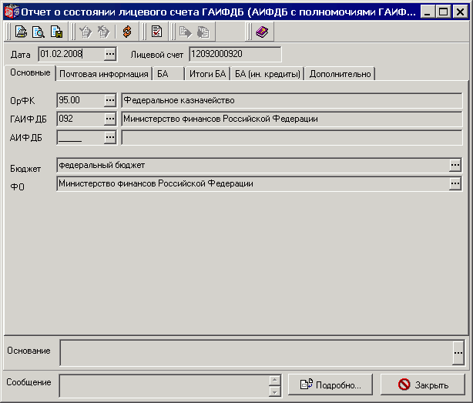
146. Экранная форма «Отчет о состоянии л/с ГАИФДБ (АИФДБ с полномочиями ГАИФДБ)», вкладка «Основные»
Форма документа содержит общие поля и вкладки.
В верхней и нижней части формы документа содержатся общие поля:
- «Дата» – дата отчета.
- «Лицевой счет» – номер л/с ГАИФДБ, документ которого обрабатывался.
- «Основание» – основание формирования документа.
- «Сообщение» – служебная информация об обработке документа. При нажатии на кнопку «Подробно» откроется окно «Сообщение принимающей стороны», где может содержаться дополнительная текстовая информация, касающаяся документа.
На вкладке «Основные» (см. рисунок 146) содержатся следующие реквизиты:
- «ОрФК» – код и полное наименование органа ФК в соответствии с централизованным справочником ФК.
- «ГАИФДБ» – код и полное наименование главы ГАИФДБ. В случае формирования Отчета о состоянии л/с АИФДБ с полномочиями ГАИФДБ – указывается полное наименование вышестоящего ГАИФДБ.
- «АИФДБ» – код и полное наименование АИФДБ с полномочиями ГАИФДБ по Сводному реестру.
- «Бюджет» – наименование бюджета, в рамках кассового обслуживания исполнения которого органом ФК осуществляется обработка и учет документов клиента.
- «ФО» – полное наименование финансового органа соответствующего бюджета.
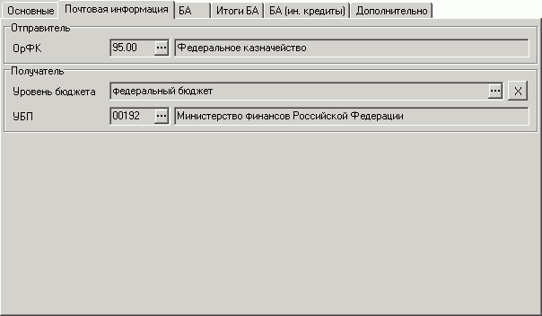
147. Экранная форма «Отчет о состоянии л/с ГАИФДБ (АИФДБ с полномочиями ГАИФДБ)», вкладка «Почтовая информация»
На вкладке «Почтовая информация» (см. рисунок 147) содержатся следующие поля:
- Группа полей «Отправитель»: «ОрФК» – код и полное наименование ОрФК отправителя ЭД в соответствии с централизованным справочником ФК.
- Группа полей «Получатель»:
- «Уровень бюджета» – уровень бюджета принимает следующие значения:
- 1 – федеральный бюджет,
- 2 – бюджет субъекта Российской Федерации,
- 3 – местный бюджет,
- 4 – бюджет Государственного внебюджетного фонда,
- 5 – бюджет территориального государственного внебюджетного фонда.
- «УБП» – код и полное наименование УБП. При значении уровня бюджета «1 – федеральный бюджет» заполняется в соответствии с РУБП. При остальных значениях уровня бюджета код соответствует УНК, присвоенному органом Федерального казначейства, а наименование заполняется в соответствие с ПУБП.
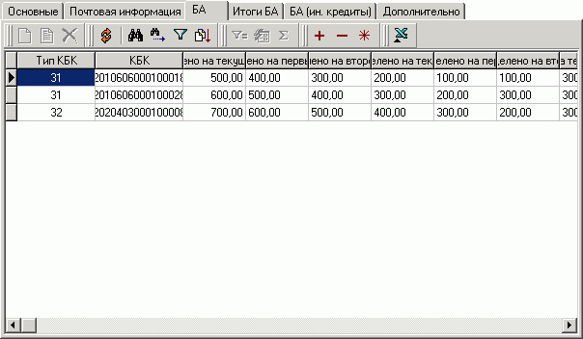
148. Экранная форма «Отчет о состоянии л/с ГАИФДБ (АИФДБ с полномочиями ГАИФДБ)», вкладка «БА»
На вкладке «БА» (см. рисунок 148) представлена таблица с росписью доведенных бюджетных ассигнований на счете в соответствии с КБК. Строки таблицы содержат поля:
- «Тип КБК» – тип кода бюджетной классификации. Допустимые значения:
- 31 – источники внутреннего финансирования дефицита бюджета;
- 32 – источники внешнего финансирования дефицита бюджета.
- «КБК» – указывается КБК в соответствии с действующими Указаниями по БК.
- «Получено на текущий год» – полученные БА, доведенные на текущий финансовый год по соответствующему коду классификации ИФДБ. При отсутствии значения заполняется значением «0,00».
- «Получено на первый год» – полученные БА, доведенные на первый год планового периода по соответствующему коду классификации ИФДБ. При отсутствии значения заполняется значением «0,00».
- «Получено на второй год» – полученные БА, доведенные на второй год планового периода по соответствующему коду классификации ИФДБ. При отсутствии значения заполняется значением «0,00».
- «Распределено на текущий год» – распределенные БА, доведенные на текущий финансовый год по соответствующему коду классификации ИФДБ. При отсутствии значения заполняется значением «0,00».
- «Распределено на первый год» – распределенные БА, доведенные на первый год планового периода по соответствующему коду классификации ИФДБ. При отсутствии значения заполняется значением «0,00».
- «Распределено на второй год» – распределенные БА, доведенные на второй год планового периода по соответствующему коду классификации ИФДБ. При отсутствии значения заполняется значением «0,00».
- «Остатки на текущий год» – подлежащие распределению БА на текущий финансовый год по соответствующему коду классификации ИФДБ. При отсутствии значения заполняется значением «0,00».
- «Остатки на первый год» – подлежащие распределению БА на первый год планового периода по соответствующему коду классификации ИФДБ. При отсутствии значения заполняется значением «0,00».
- «Остатки на второй год» – подлежащие распределению БА на второй год планового периода по соответствующему коду классификации ИФДБ. При отсутствии значения заполняется значением «0,00».
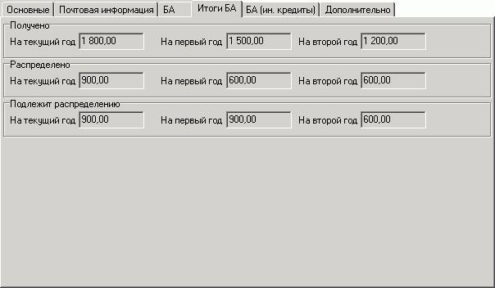
149. Экранная форма «Отчет о состоянии л/с ГАИФДБ (АИФДБ с полномочиями ГАИФДБ)», вкладка «Итоги БА»
На вкладке «Итоги БА» (см. рисунок 149) представлены итоги по доведенным БА на лицевом счету:
- Группа полей «Получено»:
- «На текущий год» – итоговые объемы полученных БА на текущий финансовый год. При отсутствии значения заполняется значением «0,00».
- «На первый год» – итоговые объемы полученных БА на первый год планового периода. При отсутствии значения заполняется значением «0,00».
- «На второй год» – итоговые объемы полученных БА на второй год планового периода. При отсутствии значения заполняется значением «0,00».
- Группа полей «Распределено»:
- «На текущий год» – итоговые объемы распределенных БА на текущий финансовый год. При отсутствии значения заполняется значением «0,00».
- «На первый год» – итоговые объемы распределенных БА на первый год планового периода. При отсутствии значения заполняется значением «0,00».
- «На второй год» – итоговые объемы распределенных БА на второй год планового периода. При отсутствии значения заполняется значением «0,00».
- Группа полей «Подлежит распределению»:
- «На текущий год» – итоговые объемы подлежащих распределению БА на текущий финансовый год. При отсутствии значения заполняется значением «0,00».
- «На первый год» – итоговые объемы подлежащих распределению БА на первый год планового периода. При отсутствии значения заполняется значением «0,00».
- «На второй год» – итоговые объемы подлежащих распределению БА на второй год планового периода. При отсутствии значения заполняется значением «0,00».
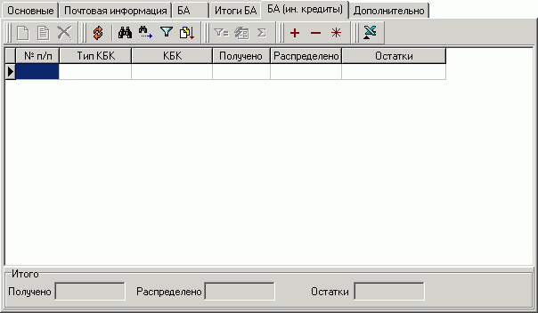
150. Экранная форма «Отчет о состоянии л/с ГАИФДБ (АИФДБ с полномочиями ГАИФДБ)», вкладка «БА (ин. кредиты)»
На вкладке «БА (ин. кредиты)» (см. рисунок 150) представлена таблица с росписью бюджетных ассигнований на выплаты за счет связанных иностранных кредитов в текущем финансовом году. Строки таблицы содержат поля:
- «№ п/п» – порядковый номер записи таблицы.
- «Тип КБК» – тип кода бюджетной классификации. Допустимые значения:
- 31 – источники внутреннего финансирования дефицита бюджета;
- 32 – источники внешнего финансирования дефицита бюджета.
- «КБК» – указывается КБК в соответствии с действующими Указаниями по БК.
- «Получено» – полученные БА на текущий финансовый год на выплаты за счет связанных иностранных кредитов по соответствующему коду классификации ИФДБ. При отсутствии значения заполняется значением «0,00».
- «Распределено» – распределенные БА на текущий финансовый год на выплаты за счет связанных иностранных кредитов по соответствующему коду классификации ИФДБ. При отсутствии значения заполняется значением «0,00».
- «Остатки» – подлежащие распределению БА на текущий финансовый год на выплаты за счет связанных иностранных кредитов по соответствующему коду классификации ИФДБ. При отсутствии значения заполняется значением «0,00».
В нижней части вкладки расположена группа полей «Итого»:
- «Получено» – итоговые объемы полученных БА на текущий финансовый год. При отсутствии значения заполняется значением «0,00».
- «Распределено» – итоговые объемы распределенных БА на текущий финансовый год на выплаты за счет связанных иностранных кредитов по соответствующему коду классификации ИФДБ. При отсутствии значения заполняется значением «0,00».
- «Остатки» – итоговые объемы подлежащих распределению БА на текущий финансовый год на выплаты за счет связанных иностранных кредитов по соответствующему коду классификации ИФДБ. При отсутствии значения заполняется значением «0,00».
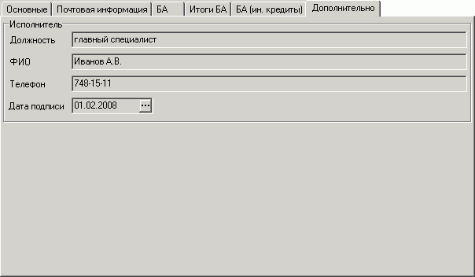
151. Экранная форма «Отчет о состоянии л/с ГАИФДБ (АИФДБ с полномочиями ГАИФДБ)», вкладка «Дополнительно»
На вкладке «Дополнительно» (см. рисунок 151) содержатся сведения об исполнителе документа:
- Группа полей «Ответственный Исполнитель»
- «Должность» – должность работника, ответственного за правильность формирования документа.
- «ФИО» – расшифровка подписи работника, ответственного за правильность формирования документа.
- «Телефон» – телефон работника, ответственного за правильность формирования документа, с указанием кода города.
- «Дата подписи» – дата подписания отчета.

Приложение к выписке из л/c ПБС
Документ «Приложение к выписке из лицевого счета получателя бюджетных средств», содержащий информацию об операциях, отражаемых на лицевом счете, за указанную дату, сгруппированную по кодам бюджетной классификации, предназначен для доведения информации от органов Федерального казначейства до получателя бюджетных средств.
ЭД «Приложение к выписке из л/c ПБС» формируется в учетной системе ТОФК, после чего импортируется в СЭД на сервер ТОФК в виде файла установленного формата, с последующим преобразованием файла в документ. Документ, сохраненный на сервере ТОФК, подписывается ЭЦП и доставляется на АРМ клиента (АРМ Клиент-РБС, АРМ Клиент-РБС СФ/МО, АРМ Клиент-ПБС, АРМ Клиент-ПБС СФ/МО).
На АРМ Клиент-РБС СФ/МО доступны следующие действия над документом:
- получение документа с АРМ Сервер-УФК/Сервер-ОФК;
- проверка ЭЦП и реквизитов документа;
- просмотр документа и печать согласно принятому шаблону;
- хранение и архивация документа в БД ППО «СЭД»;
- экспорт документа в учетную систему клиента.
Для работы с ЭД «Приложение к выписке из л/c ПБС» следует выбрать пункт меню «Документы – Расходные – Приложения к выписке из л/c ПБС», при этом откроется форма списка документов.
Документ открывается двойным щелчком мыши по строке списка документов или с помощью кнопки . Приложение к выписке имеет вид, представленный на рисунке 152.
Выписка состоит из общей информационной части и вкладок.
В верхней части документа имеются общие поля:
- «Лицевой счет» – номер л/с ГРБС (РБС), документ которого обрабатывался.
- «Дата документа» – дата, за которую сформировано приложение к выписке.
В нижней части формы имеются общие поля:
- «Основание» – основание формирования документа.
- «Сообщение» – поле служит для передачи служебной информации об обработке документа. При нажатии кнопки «Подробно» откроется окно «Сообщение принимающей стороны», где может содержаться дополнительная текстовая информация.
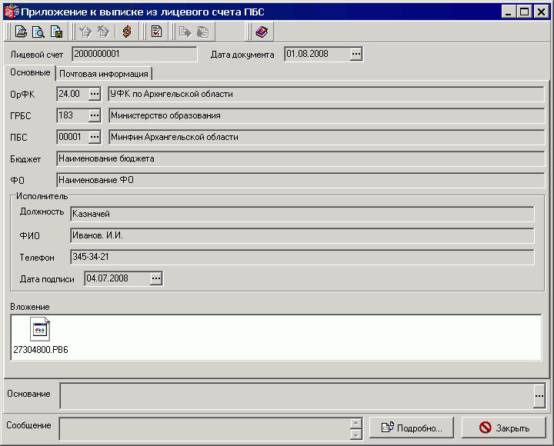
152. Форма «Приложение к выписке из л/c ПБС». Вкладка «Основные»
На вкладке «Основные» содержится следующая информация:
- «ОрФК» – код и полное наименование ОрФК, сформировавшего документ, в соответствии с централизованным справочником ФК.
- «ГРБС» – код и полное наименование вышестоящего ГРБС по перечню главных распорядителей бюджетных средств, утвержденному законом (решением) о соответствующем бюджете в составе ведомственной структуры расходов бюджета.
- «ПБС» – код и полное наименование получателя бюджетных средств, по лицевому счету которого сформировано приложение к выписке. Для ПБС федерального бюджета указывается код по РУБП. Для получателя средств бюджета субъекта Российской Федерации, муниципального образования код не заполняется. Наименование заполняется в соответствии с РУБП или ПУБП, в зависимости от уровня бюджета.
- «Бюджет» – наименование бюджета, по операциям которого органом ФК сформирован документ.
- «ФО» – полное наименование ФО соответствующего бюджета. Для федерального бюджета – Минфин РФ.
- Группа полей «Исполнитель»:
- «Должность» – должность специалиста ОрФК, ответственного за правильность формирования документа.
- «ФИО» – фамилия и инициалы специалиста ОрФК, ответственного за правильность формирования документа.
- «Телефон» – телефон специалиста ОрФК, ответственного за правильность формирования документа.
- «Дата подписи» – дата формирования приложение к выписке в ОрФК.
- «Вложение» – поле, содержащее вложение – структурированный файл ЭД «Выписка из лицевого счёта ПБС». Вложение доступно для просмотра и/или сохранения.
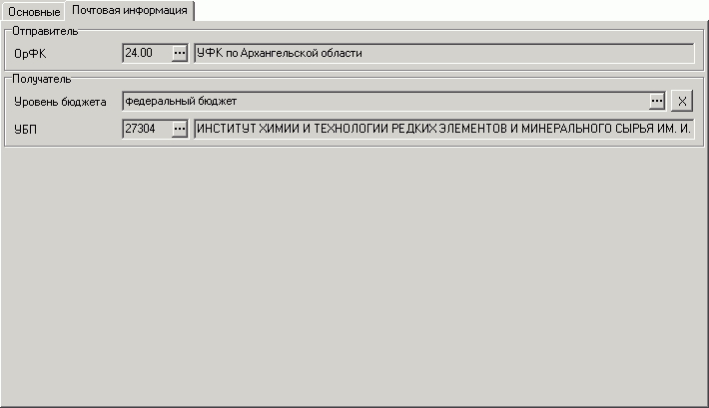
153. Экранная форма «Приложение к выписке из л/c ПБС», вкладка «Почтовая информация»
На вкладке «Почтовая информация» (см. рисунок 153) содержатся данные:
- Группа полей «Отправитель»: «ОрФК» – код и полное наименование ОрФК отправителя ЭД в соответствии со справочником «Органы Федерального казначейства».
- Группа поле «Получатель»:
- «Уровень бюджета» – уровень бюджета для определения получателя документа, содержит значение из справочника «Бюджеты».
- «УБП» – код и полное наименование УБП получателя документа в соответствии со справочником РУБП (для федерального бюджета) или ПУБП (для иных бюджетов).
На АРМ клиента ТОФК ЭД «Приложение к выписке из л/c ПБС», доставленный с сервера ТОФК, проходит проверку подписи и реквизитов, затем экспортируется в учетную систему клиента.

Бюджетный учет и отчетность

Справка ф. 0504833 по внебанковским операциям
Документ «Справка ф. 0504833 по внебанковским операциям» предоставляется органами ФК в качестве копии документа, служащего основанием для отражения внебанковских операций на лицевом счете УБП и НУБП, а также операций на лицевом счете ГРБС (РБС) в связи с аннулированием поставленного на учет расходного расписания.
ЭД «Справка ф. 0504833 по внебанковским операциям» формируется в учетной системе ОрФК, после чего импортируется в СЭД на сервере ОрФК в виде файла установленного формата, с последующим преобразованием файла в документ. Документ, сохраненный на сервере ОрФК, подписывается ЭЦП и доставляется на АРМ клиента (АРМ Клиент-ГРБС, АРМ Клиент-ГРБС СФ/МО, АРМ Клиент-РБС, АРМ Клиент-РБС СФ/МО, АРМ Клиент-ПБС, АРМ Клиент-ПБС СФ/МО, АРМ Клиент-ФО).
На АРМ Клиент-РБС СФ/МО доступны следующие действия над документом:
- получение документа с АРМ Сервер-УФК/Сервер-ОФК;
- проверка ЭЦП и реквизитов документа;
- просмотр документа и печать согласно принятому шаблону;
- хранение и архивация документа в БД ППО «СЭД»;
- экспорт документа в учетную систему клиента.
Для работы с ЭД «Справка ф. 0504833 по внебанковским операциям» следует выбрать пункт меню «Документы – Бюджетный учет и отчетность – Справки ф. 0504833 по внебанковским операциям». Откроется форма списка документов.
Документ открывается двойным щелчком мыши по строке списка документов или с помощью кнопки . Справка имеет вид, представленный на рисунке 154. Редактирование документа не осуществляется.
В верхней части документа имеются общие поля:
- «Дата» – дата документа, к которому прилагается Справка ф. 0504833.
- «Номер л/с» – номер лицевого счета клиента, к выписке из которого прилагается Справка ф. 0504833, или номер документа, к которому прилагается Справка ф. 0504833.
- «Всего справок» – количество Справок ф. 0504833, информация из которых прилагается к выписке по лицевому счету.
- «Общая сумма по справкам» – общая сумма по Справкам ф. 0504833, информация из которых прилагается к выписке по лицевому счету.
В нижней части формы имеются общие поля:
- «Основание» – основание формирования документа.
- «Сообщение» – поле служит для передачи служебной информации об обработке документа. При нажатии кнопки «Подробно» откроется окно «Сообщение принимающей стороны», где может содержаться дополнительная текстовая информация.
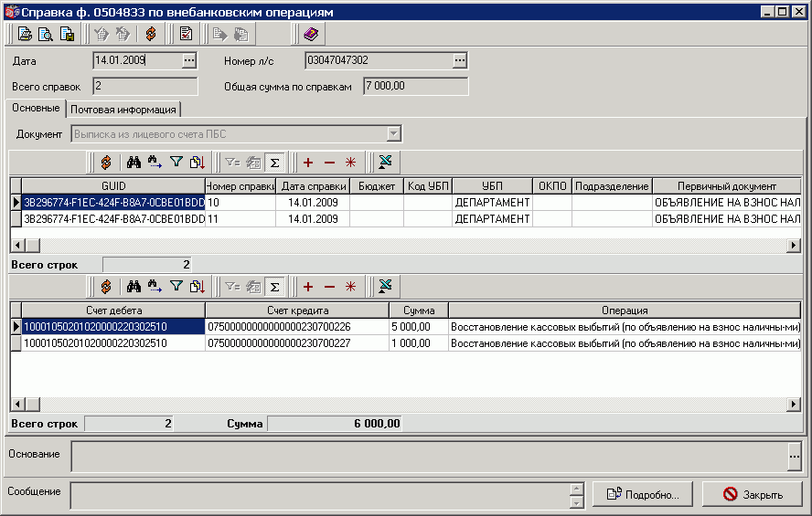
154. Экранная форма «Справка ф. 0504833 по внебанковским операциям». Вкладка «Основные»
На вкладке «Основные» имеются две взаимосвязанные таблицы. Верхняя таблица содержит список справок по внебанковским операциям для указанного в верхней части формы л/с. Нижняя таблица содержит роспись финансовых операций, отраженных в выделенной Справке из верхней таблицы.
В верхней части вкладки «Основные» расположено поле «Документ» – указан код документа, к которому прилагается Справка ф. 0504833. Возможные значения:
- VP – Выписка из лицевого счета ПБС;
- VC – Выписка из лицевого счета по учету операций с СВР;
- VA – Выписка из лицевого счета АИФДБ;
- VB – Выписка из лицевого счета бюджета;
- VR – Выписка из лицевого счета ГРБС;
- VG – Выписка из лицевого счета ГАИФДБ;
- VN – Выписка из лицевого счета для учета операций неучастника бюджетного процесса;
- IP – Сводная ведомость по кассовым поступлениям (ежедневная);
- IV – Сводная ведомость по кассовым выплатам из бюджета (ежедневная);
- SB – Справка об операциях по исполнению бюджета.
Верхняя таблица содержит поля:
- «GUID» – служебное поле, заполняется в ОрФК. Необязательное поле.
- «Номер справки» – номер, присвоенный Федеральным казначейством или органом Федерального казначейства. Необязательное поле.
- «Дата справки» – дата, за которую сформирована Справка. Обязательное поле.
- «Бюджет» – наименование бюджета, по операциям которого органом ФК сформирован документ. Поле не заполняется по формату TXSP100701.
- «Код УБП» – код УБП в соответствии со справочником РУБП (для федерального бюджета) или ПУБП (для иных бюджетов). Поле не заполняется по формату TXSP100701.
- «УБП» – указывается полное наименование ОрФК, сформировавшего Справку. Обязательное поле.
- «ОКПО» – код ОКПО ОрФК, сформировавшего Справку. Необязательное поле.
- «Подразделение» – полное наименование структурного подразделения ОрФК, сформировавшего Справку. Необязательное поле.
- «Первичный документ» – наименование первичного документа. Обязательное поле.
- «Номер документа» – номер первичного документа. Обязательное поле.
- «Дата документа» – дата первичного документа. Обязательное поле.
- «Должность исполнителя» – должность ответственного исполнителя ОрФК, сформировавшего Справку. Обязательное поле.
- «ФИО исполнителя» – фамилия и инициалы ответственного исполнителя ОрФК, сформировавшего Справку. Обязательное поле.
- «Дата формирования» – дата формирования Справки в ОрФК. Обязательное поле.
Под верхней таблицей расположена группа полей «Итого»:
- «Всего строк – количество Справок ф. 0504833, информация из которых прилагается к выписке по лицевому счету.
Нижняя таблица содержит роспись финансовых операций, отраженных в Справке ф. 0504833, выделенной в верхней таблице. Строки таблицы содержат поля:
- «Счет дебета» – номер бухгалтерского счета по дебету проводки операции первичного документа. Обязательное поле.
- «Счет кредита» – номер бухгалтерского счета по кредиту проводки операции первичного документа. Обязательное поле.
- «Сумма» – сумма проводки операции первичного документа. Обязательное поле.
- «Операция» – наименование и основание проводимой операции. Обязательное поле.
В нижней части таблицы расположена группа полей «Итого»:
- «Всего строк» – количество строк в таблице вкладки.
- «Сумма» – итоговая сумма проводок.
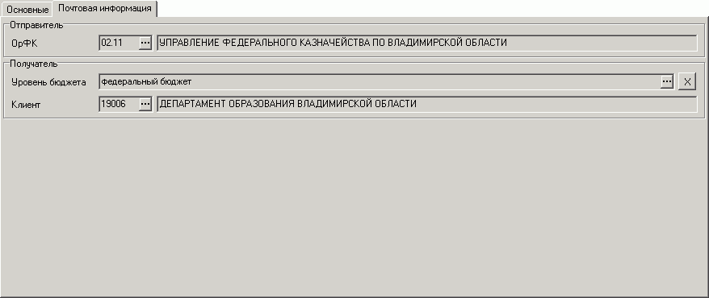
155. Экранная форма «Справка ф. 0504833 по внебанковским операциям», вкладка «Почтовая информация»
На вкладке «Почтовая информация» (см. рисунок 155) содержатся данные об отправителе и получателе документа:
- Группа полей «Отправитель»: «ОрФК» – код и полное наименование ОрФК отправителя ЭД в соответствии со справочником «Органы Федерального казначейства».
- Группа поле «Получатель»:
- «Уровень бюджета» – уровень бюджета получателя документа, принимает следующие значения:
- 1 – федеральный бюджет,
- 2 – бюджет субъекта Российской Федерации,
- 3 – местный бюджет,
- 4 – бюджет Государственного внебюджетного фонда,
- 5 – бюджет территориального государственного внебюджетного фонда,
- 6 – средства юридических лиц.
- «Клиент» – код и полное наименование клиента – получателя документа. При значении уровня бюджета «1 – федеральный бюджет» заполняется в соответствии с РУБП. При значении уровня бюджета «6» заполняется в соответствии с регистрационными данными, присвоенными ОрФК. При остальных значениях уровня бюджета соответствует ПУБП.
На АРМ клиента ОрФК ЭД «Справка ф. 0504833 по внебанковским операциям», доставленный с сервера ОрФК, проходит проверку подписи и реквизитов, затем экспортируется в учетную систему клиента.

Ведение справочников

Сведения об организации
Документ «Сведения об организации» предназначен для передачи информации об организации-Заказчике до органов Федерального казначейства. На основе ЭД «Сведения об организации» в ОрФК формируются справочники «Сводный перечень заказчиков» и «Реквизиты счетов».
ЭД «Сведения об организации» создается на АРМ Клиента СЭД путем ручного ввода или импорта в виде файла, соответствующего Требованиям к форматам файлов, с последующим преобразованием файла в документ. Документ, сохраненный в системе СЭД, подписывается ЭЦП, направляется на АРМ Сервер-УФК/Сервер-ОФК и далее на АРМ Сервер-ЦАФК. После доставки на АРМ получателя документ проходит стандартную проверку подписи и реквизитов, после чего он может быть просмотрен в текстовом редакторе MS Word или выгружен в стороннюю систему, для последующей обработки. Информация о доставке документа и контроле в ОрФК передается на АРМ Клиента с использованием внутреннего механизма ППО «СЭД». Статус документа на АРМ Клиента изменяет свое значение в зависимости от результатов обработки на АРМ получателя в рамках стандартного квитования.
На АРМ Клиент-РБС СФ/МО доступны следующие действия над документом:
- ручной ввод;
- импорт;
- удаление ЭД со статусов «Новый», «Импортирован» и «Ошибка автоконтроля» (при значении системной константы «Разрешать удаление импортированных документов», равном «Да»);
- наложение ЭЦП;
- отправка документа на АРМ Сервер-УФК/Сервер-ОФК;
- просмотр документа и печать согласно принятому шаблону;
- хранение и архивация документа в БД ППО «СЭД».
Для работы следует выбрать пункт меню «Документы – Ведение справочников – Сведения об организации». Откроется форма списка документов.
Документ открывается на просмотр нажатием кнопки панели инструментов или двойным щелчком мыши по строке списка документов. Для создания нового документа следует нажать клавишу «Insert» или кнопку . Экранная форма документа имеет вид, представленный на рисунке 156.
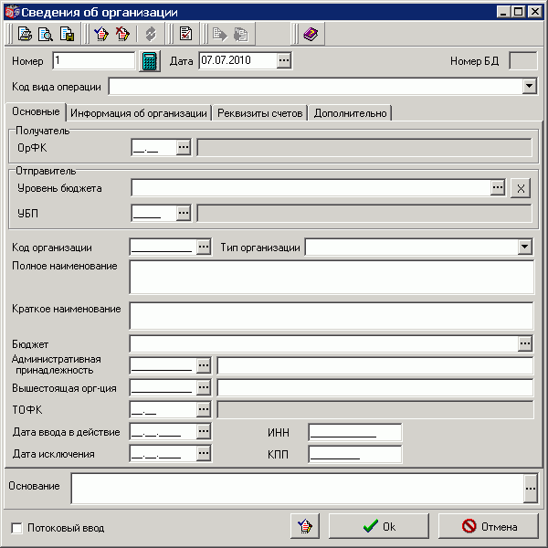
156. Экранная форма «Сведения об организации», вкладка «Основные»
Экранная форма документа содержит общие поля и вкладки.
В верхней и нижней части документа заполняются следующие общие поля:
- «Номер» – номер документа (заявки), присвоенный ЭД клиентом. Уникален в пределах даты, за которую сформирован документ. При помощи кнопки номер проставляется автоматически из принципа N+1, где N – номер последнего сохраненного документа в пределах даты ЭД. Поле обязательно для заполнения.
- «Дата» – дата заполнения документа, не может быть позднее текущей даты. По умолчанию указывается текущая дата. Поле обязательно для заполнения.
- «Номер БД» – номер базы данных. Поле системное, не редактируется. Заполняется на АРМ Сервер-УФК/ОФК при экспорте значением константы «Номер базы данных». На сервере УФК при экспорте ЭД от ОФК существующее значение затирается.
- «Код вида операции» – поле обязательно для заполнения, значение выбирается из списка:
- 00 – Включение.
- 01 – Отзыв.
- 02 – Аннулирование полномочий в сфере размещения заказа. Оформлено вышестоящей организацией.
- 03 – Аннулирование полномочий в сфере размещения заказа. Оформлено организацией.
- 04 – Изменение.
Примечание. При выборе в поле «Код вида операции» значения «Включение» или «Изменение» поле «Специальные указания» в печатной форме Сведений не заполняется.
- «Основание» – основание формирования документа.
- «Сообщение» – служебная информация об обработке документа. При нажатии на кнопку «Подробно» откроется окно «Сообщение принимающей стороны», где может содержаться дополнительная текстовая информация об обработке документа. При ручном вводе поле не отображается.
На вкладке «Основные» (см. рисунок 156) заполняются следующие поля:
- Группа полей «Получатель»: «ОрФК» – указывается код и полное наименование ОрФК – получателя документа. По умолчанию указывается код ОрФК из константы «Код собственного ТОФК». Значение кода может быть изменено на значение из справочника «Органы ФК». Поле кода обязательно для заполнения. По умолчанию указывается наименование ОрФК, соответствующее коду ОрФК. Наименование не редактируется.
- Группа полей «Отправитель»:
- «Уровень бюджета» – уровень бюджета отправителя документа. Значение выбирается из справочника «Уровни бюджетов». Поле обязательно для заполнения.
- «УБП» – указывается код и полное наименование УБП отправителя документа. В зависимости от значения поля «Уровень бюджета» возможен выбор кода из справочников: Уровень бюджета = 1 – выбор из РУБП; Уровень бюджета = 2-5 – выбор из ПУБП; Уровень бюджета = 6 – выбор из НУБП. Поле кода обязательно для заполнения. Наименование подтягивается из справочника по коду и недоступно для редактирования.
- «Код организации» – указывается код организации-заказчика из справочника «Сводный перечень заказчиков». При формировании документа для включения организации в справочник «Сводный перечень заказчиков» поле не заполняется.
- «Тип организации» – поле обязательно для заполнения, значение выбирается из списка:
- 01 – федеральный орган государственной власти (орган государственной власти субъекта РФ, орган местного самоуправления),
- 02 – орган управления государственным внебюджетным фондом,
- 03 – бюджетное учреждение,
- 04 – организация с долей государственного участия,
- 05 – унитарное предприятие,
- 06 – субъект естественных монополий,
- 07 – иная организация (используется для учета в Реестре специализированных организаций и оператора ООС (как полномочий в сфере размещения заказа)).
- «Полное наименование» – указывается полное наименование организации в соответствии с учредительным документом (уставом/положением). Если заполнены поля «Уровень бюджета отправителя», «Код УБП отправителя», то полное наименование заполняется данными из справочника РУБП/ПУБП/НУБП, в зависимости от выбранного уровня бюджета. Поле обязательно для заполнения.
- «Краткое наименование» – указывается краткое наименование организации в соответствии с учредительным документом (уставом/положением). Если заполнены поля «Уровень бюджета отправителя», «Код УБП отправителя», то полное наименование заполняется данными из справочника РУБП/ПУБП/НУБП, в зависимости от выбранного уровня бюджета. Поле обязательно для заполнения.
- «Бюджет» – указывается наименование бюджета. Значение выбирается из справочника «Бюджеты». Поле обязательно для заполнения.
- «Административная принадлежность» – указывается код и наименование организации, в непосредственном ведении которой находится организация, добавляемая в Сводный перечень заказчиков, – по Сводному перечню заказчиков. Поля заполняются автоматически при заполнении поля «Код УБП отправителя».
- «Вышестоящая орг-ция» – указывается код и наименование вышестоящей организации в части подтверждения полномочия в сфере размещения заказа, – по Сводному перечню заказчиков. Поля заполняются автоматически при заполнении поля «Код УБП отправителя».
- «ТОФК» – указывается код и наименование ОрФК, в непосредственном ведении которой находится организация, добавляемая в Сводный перечень заказчиков, – по справочнику «Органы федерального казначейства». Поле обязательно для заполнения.
- «Дата ввода в действие» – указывается дата ввода в действие организации в справочнике «Сводный перечень заказчиков». Поле обязательно для заполнения.
- «Дата исключения» – указывается дата исключения организации из справочника «Сводный перечень заказчиков» (для Заявки на включение не указывается).
- «ИНН» – указывается ИНН организации. Поле обязательно для заполнения.
- «КПП» – указывается КПП организации. Поле обязательно для заполнения.
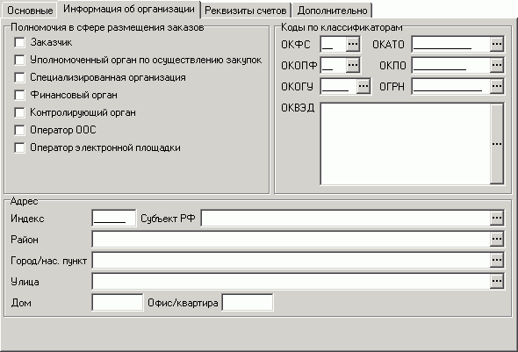
157. Экранная форма «Сведения об организации», вкладка «Информация об организации»
На вкладке «Информация об организации» (см. рисунок 157) заполняются следующие поля:
- Группа полей «Полномочия в сфере размещения заказов»:
- «Государственный (муниципальный) заказчик» – допустимые значения: 0 – нет полномочия; 1 – есть полномочие. Значение по умолчанию – Нет.
- «Уполномоченный орган по осуществлению закупок» – допустимые значения: 0 – нет полномочия; 1 – есть полномочие. Значение по умолчанию – Нет.
- «Специализированная организация» – допустимые значения: 0 – нет полномочия; 1 – есть полномочие. Значение по умолчанию – Нет.
- «Финансовый орган» – допустимые значения: 0 – нет полномочия; 1 – есть полномочие. Значение по умолчанию – Нет.
- «Контролирующий орган» – допустимые значения: 0 – нет полномочия; 1 – есть полномочие. Значение по умолчанию – Нет.
- «Иное полномочие» – допустимые значения: 0 – нет полномочия; 1 – есть полномочие. Значение по умолчанию – Нет.
- «Оператор ООС» – допустимые значения: 0 – нет полномочия; 1 – есть полномочие. Значение по умолчанию – Нет.
- «Оператор электронной площадки» – допустимые значения: 0 – нет полномочия; 1 – есть полномочие. Значение по умолчанию – Нет.
- Группа полей «Коды по классификаторам»:
- «ОКФС» – указывается код организации по Общероссийскому классификатору форм собственности. Поле обязательно для заполнения.
- «ОКАТО» – указывается код организации по Общероссийскому классификатору объектов административно-территориального деления. Поле обязательно для заполнения.
- «ОКОПФ» – указывается код организационно-правовой формы по Общероссийскому классификатору организационно-правовой формы. Для обособленного подразделения и подразделения исполнительного производства указывается «-» (прочерк). Поле обязательно для заполнения.
- «ОКПО» – указывается код организации по Общероссийскому классификатору предприятий и организаций. Поле обязательно для заполнения.
- «ОКОГУ» – указывается код по Общероссийскому классификатору органов государственной власти (местного самоуправления) и управления. В случае отсутствия – указывается значение «-» (прочерк). Поле обязательно для заполнения.
- «ОГРН» – указывается Основной государственный регистрационный номер. Поле обязательно для заполнения.
- «ОКВЭД» – указывается код по Общероссийскому классификатору видов экономической деятельности. Допустимо перечисление нескольких кодов через разделитель, символ «;» (точка с запятой). Поле обязательно для заполнения.
- Группа полей «Адрес»:
- «Индекс» – указывается индекс организации. Поле обязательно для заполнения.
- «Субъект РФ» – указывается наименование субъекта РФ. Выбор значения из справочника «КЛАДР» с фильтрацией поля CODE по маске ??00000000000. Поле обязательно для заполнения.
- «Район» – указывается название района (улуса) республики, края, области, автономной области, автономного округа, в котором находится город/нас.пункт организации. Выбор значения из справочника «КЛАДР» с фильтрацией поля CODE по маске RR???00000000, где RR - первые два символа кода выбранного региона. Поле обязательно для заполнения. В случае отсутствия значения проставляется символ «-» (дефис).
- «Город/нас.пункт» – указывается название города или поселка городского типа, сельсовета, сельского населенного пункта, в котором находится организация. Выбор значения из справочника «КЛАДР» с фильтрацией поля CODE по маске RRAAA??????00, где RR - первые два символа кода региона, AAA – символы 3-5 кода района. Поле обязательно для заполнения. В случае отсутствия значения проставляется символ «-» (дефис).
- «Улица» – указывается название улицы. Выбор значения из справочника «КЛАДР. Улицы» с фильтрацией поля CODE по маске RRАААССС????00, где RR - первые два символа кода региона, AAA – символы 3-5 кода района, ССС – символы 6-8 кода населенного пункта Поле обязательно для заполнения. В случае отсутствия значения проставляется символ «-» (дефис).
- «Дом» – указывается номер дома. Поле обязательно для заполнения. В случае отсутствия значения проставляется символ «-» (дефис).
- «Офис/квартира» – указывается номер офиса/квартиры. Поле обязательно для заполнения. В случае отсутствия значения проставляется символ «-» (дефис).
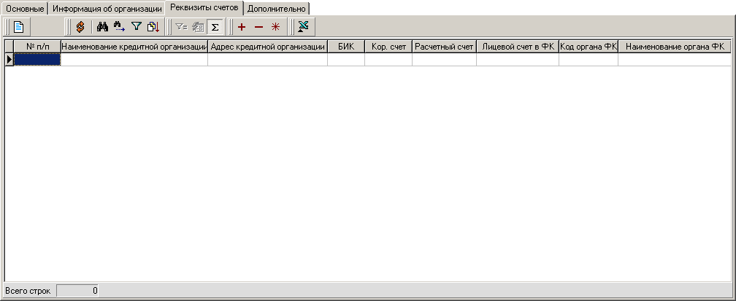
158. Экранная форма «Сведения об организации», вкладка «Реквизиты счетов»
На вкладке «Реквизиты счетов» (см. рисунок 158) представлена таблица, в которой содержатся реквизиты счетов организации:
- «№ п/п» – порядковый номер записи в таблице.
- «Наименование кредитной организации» – наименование кредитной организации в соответствии со справочником «Российские банки» и значением поля БИК.
- «Адрес кредитной организации» – адрес кредитной организации в соответствии со справочником «Российские банки» и значением поля БИК.
- «БИК» – банковский идентификационный код в соответствии со справочником «Российские банки».
- «Корреспондентский счет» – номер корреспондентского счета в соответствии со справочником «Российские банки» и значением поля БИК.
- «Расчетный счет» – номер расчетного счета.
- «Лицевой счет в ФК» – номер лицевого счета в ФК.
- «Код органа ФК» – код органа ФК в соответствии со справочником «Органы ФК».
- «Наименование органа ФК» – наименование органа ФК в соответствии со справочником «Органы ФК» и кодом органа ФК.
Формирование записей осуществляется при обработке ЭД «Сведения об организации» в ОрФК. На АРМ клиента записи можно только просматривать.
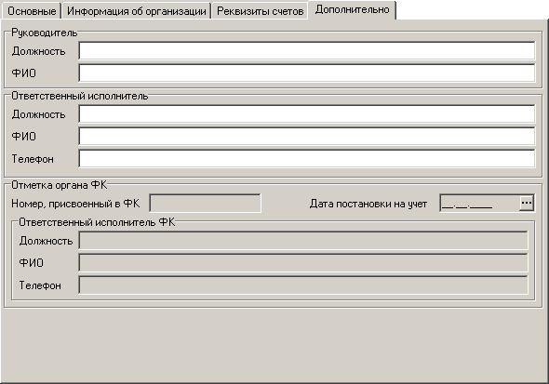
159. Экранная форма «Сведения об организации», вкладка «Дополнительно»
На вкладке «Дополнительно» (см. рисунок 159) заполняются следующие поля:
- Группа полей «Руководитель (уполномоченное лицо)»:
- «Должность» – должность руководителя организации или уполномоченного им лица. Поле обязательно для заполнения.
- «ФИО» – указывается ФИО руководителя организации или уполномоченного им лица. Поле обязательно для заполнения.
- Группа полей «Ответственный исполнитель»:
- «Должность» – должность работника, ответственного за правильность формирования документа. Поле обязательно для заполнения.
- «ФИО» – фамилия и инициалы работника, ответственного за правильность формирования документа. Поле обязательно для заполнения.
- «Телефон» – номер телефона (с указанием кода города) работника, ответственного за правильность формирования документа. Поле не обязательно для заполнения.
- Группа полей «Отметки органа ФК» (заполняется на АРМ Клиент-УФК):
- «Номер, присвоенный в ФК» – учетный номер документа, присвоенный в ФК.
- «Дата постановки на учет» – дата постановки на учет в ФК.
- Группа полей «Ответственный исполнитель ФК» (заполняется в органе ФК):
- «Должность» – должность ответственного исполнителя ФК.
- «ФИО» – фамилия и инициалы ответственного исполнителя ФК.
- «Телефон» – номер телефона (с указанием кода города) ответственного исполнителя ФК.

Информация из расчётных документов
Документ «Информация из расчетных документов, прилагаемых к выписке из лицевого счета, к сводной ведомости о кассовых выплатах из бюджета (ежедневная), к сводной ведомости по кассовым поступлениям (ежедневная), к реестру платежей, поступивших в бюджет минуя счет органа Федерального казначейства, к справке об операциях по исполнению бюджета, к сводному реестру поступлений и выбытий» (далее «Информация из расчетных документов») предоставляется органами ФК в качестве копии документа, служащего основанием для отражения операций на лицевом счете УБП.
ЭД «Информация из расчётных документов» создается путем импорта на АРМ Сервер-УФК/ОФК с последующим преобразованием файла в документ. Документ, сохраненный в системе СЭД, автоматически подписывается ЭЦП и доставляется на АРМ Клиент-РБС СФ/МО, где он может быть просмотрен в текстовом редакторе MS Word или выгружен в стороннюю систему, для последующей обработки. На сервер УФК/ОФК автоматически передается информация о доставке файла до финансового органа.
Для ЭД «Информация из расчётных документов» на Клиент-РБС СФ/МО реализованы следующие функции:
- получение из АРМ Сервер-УФК/ОФК;
- проверка ЭЦП;
- просмотр;
- печать согласно шаблону печати;
- хранение в базе данных АРМ;
- архивация;
- экспорт.
Для работы с ЭД «Информация из расчётных документов» следует выбрать пункт меню «Документы – Информация из расчётных документов – Информация из расчётных документов», при этом откроется список документов.
Документ открывается на просмотр двойным щелчком мыши по строке списка документов или с помощью кнопки . Форма ЭД «Информация из расчётных документов» имеет вид, представленный на рисунке 160.
Форма документа содержит общие поля и вкладки.
В верхней и нижней части формы документа содержатся общие поля:
- «№ документа / лицевого счета» – номер лицевого счета клиента или номер документа, к которому прилагаются расчётные документы.
- «Дата документа» – дата документа, к которому прилагается информация из расчетных документов.
- «Расчётных документов» – количество прилагаемых расчётных документов.
- «Общая сумма» – общая сумма.
- «Вид документа - основания» – код вида документа:
- «VP» – выписка из лицевого счета ПБС;
- «VC» – выписка из лицевого счета по учету операций с СВР;
- «VT» – выписка из лицевого счета АДБ;
- «VA» – выписка из лицевого счета АИФДБ;
- «VB» – выписка из лицевого счета бюджета;
- «IP» – сводная ведомость по кассовым поступлениям (ежедневная);
- «IV» – сводная ведомость по кассовым выплатам из бюджета (ежедневная);
- «RD» – реестр платежей, поступивших в бюджет минуя счет ОрФК;
- «SB» – справка об операциях по исполнению бюджета;
- «TP» – сводный реестр поступлений и выбытий;
- «VN» – выписка из лицевого счета НУБП.
- «Основание» – основание формирования документа.
- «Сообщение» – служебная информация об обработке документа. При нажатии на кнопку «Подробно» откроется окно «Сообщение принимающей стороны», где может содержаться дополнительная текстовая информация, касающаяся документа.
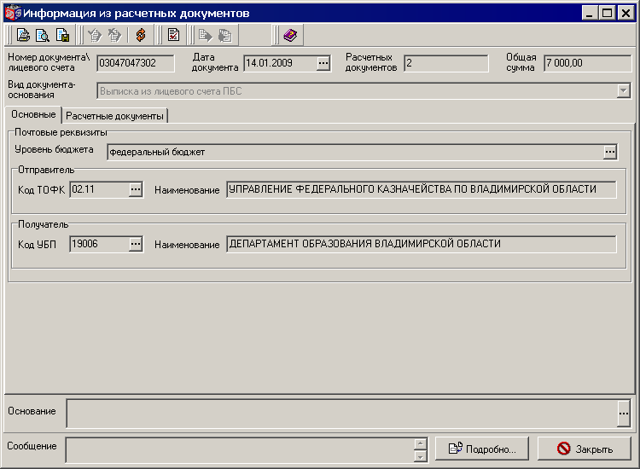
160. Экранная форма «Информация из расчётных документов», вкладка «Основные»
На вкладке «Основные» содержатся следующие реквизиты:
- Группа полей «Почтовые реквизиты»:
- «Уровень бюджета» – уровень бюджета принимает следующие значения:
- 1 – федеральный бюджет,
- 2 – бюджет субъекта Российской Федерации,
- 3 – местный бюджет,
- 4 – бюджет Государственного внебюджетного фонда,
- 5 – бюджет территориального государственного внебюджетного фонда,
- 6 – средства юридических лиц.
Обязательное поле при передаче документа от ОрФК клиенту.
- Группа полей «Отправитель»: «Код ТОФК» – код и полное наименование ТОФК отправителя в соответствии с централизованным справочником органов ФК.
- Группа полей «Получатель»: «Код УБП» – код и наименование УБП клиента. При значении уровня бюджета «1 – федеральный бюджет» заполняется в соответствии с РУБП. При значении уровня бюджета «6» заполняется соответствии с регистрационными данными, присвоенными ОрФК. При остальных значениях уровня бюджета соответствует УНК, присвоенному органом Федерального казначейства. Обязательное поле при передаче документа от ОрФК клиенту.
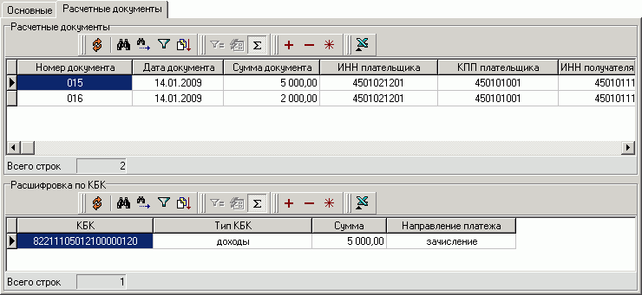
161. Экранная форма «Информация из расчётных документов», вкладка «Расчётные документы»
На вкладке «Расчётные документы» (см. рисунок 161) представлены две взаимосвязанные таблицы. Верхняя таблица содержит список расчетных документов, нижняя – расшифровку по КБК выбранного документа из верхней таблицы.
Таблица «Расчётные документы» содержит поля:
- «№ документа» – номер платежного документа (поле 3)*, отображается по умолчанию.
- «Дата документа» – дата платежного документа (поле 4)*, отображается по умолчанию.
- «Сумма документа» – сумма платежного поручения (поле 7)*, отображается по умолчанию.
- «ИНН плательщика» – (поле 60)*, отображается по умолчанию.
- «КПП плательщика» – (поле 102)*, отображается по умолчанию.
- «ИНН получателя» – ИНН получателя (поле 61)*, отображается по умолчанию.
- «КПП получателя» – КПП получателя (поле 103)*, отображается по умолчанию.
- «Вид платежа» – наименование вида платежа, соответствующее коду, хранящемуся в поле БД (отображается по настройке):
- «0 – (пусто)»,
- «1 – почтой»,
- «2 – телеграфом»,
- «3 – электронно»,
- «4 – срочно».
- «Поступило в банк плательщика» – сумма поступивших средств (поле 62)*, отображается по настройке.
- «Дата списания со счета плательщика» – (поле 71)*, отображается по настройке.
- «Вид операции» – код вида операции (поле 18)*, отображается по настройке.
- «Наименование плательщика» – (поле 8)*, отображается по настройке.
- «Расчетный счет плательщика» – (поле 9)*, отображается по настройке.
- «БИК банка плательщика» – (поле 11)*, отображается по настройке.
- «Наименование банка плательщика» – (поле 10)*, отображается по настройке.
- «Коррсчет банка плательщика в РКЦ» – корреспондентский счет банка плательщика в расчетно-кассовом центре (поле 12)*, отображается по настройке.
- «Наименование получателя» – (поле 16)*, отображается по настройке.
- «Расчетный счет получателя» – (поле 17)*, отображается по настройке.
- «БИК банка получателя» – (поле 14)*, отображается по настройке.
- «Наименование банка получателя» – (поле 13)*, отображается по настройке.
- «Коррсчет банка получателя в РКЦ» – корреспондентский счет банка получателя в расчетно-кассовом центре (поле 15)*, отображается по настройке.
- «Наименование получателя» – (поле 16)*, отображается по настройке.
- «Срок платежа» – (поле 19)*, не заполняется до указаний Банка России (не отображается).
- «Очередность платежа» – 0 – очередность не указана, коды от 1 до 6 (поле 21)*, отображается по настройке.
- «Назначение платежа» – (поле 24)*, отображается по настройке.
- «Статус составителя расчетного документа» – (поле 101)*, отображается по настройке.
- «Код бюджетной классификации» – (поле 104)*, отображается по настройке.
- «Код ОКАТО» – (поле 105)*, отображается по настройке.
- «Показатель основания платежа» – (поле 106)*, отображается по настройке.
- «Показатель налогового периода» – (поле 107)*, отображается по настройке.
- «Показатель номера документа» – (поле 108)*, отображается по настройке.
- «Показатель даты документа» – (поле 109)*, отображается по настройке.
- «Тип платежа» – (поле 110)*, отображается по настройке.
- «Номер частичного платежа» – (поле 38)*, отображается по настройке.
- «Шифр платежного документа» – (поле 39)*, отображается по настройке.
- «Номер платежного документа» – (поле 40)*, отображается по настройке.
- «Дата платежного документа» – (поле 41)*, отображается по настройке.
- «Сумма остатка платежа» – (поле 42)*, отображается по настройке.
- «Содержание операции» – (поле 70)*, отображается по настройке.
- «Дата выписки» – дата зачисления на счет ОрФК, отображается по настройке.
- «Глобальный идентификатор» – глобальный уникальный идентификатор документа, присвоенный ОрФК. Соответствует полю «GUID» в блоках выписок, содержащих информацию о документах, подтверждающих проведение операции (не отображается).
Примечание * Поле платежного документа, установленное Положением Банка России от 03.10.2002 г. № 2-П «О безналичных расчетах в Российской Федерации» (в редакции Указаний Банка России от 22.01.2008 № 1964-У).
Таблица «Расшифровка по КБК» содержит поля:
- «Код по КБК» – код бюджетной классификации (отображается по умолчанию). Для НУБП заполняется в 1-17 разрядах значением «0», в 18-20 разрядах значением КОСГУ.
- «Тип КБК» – отображается значение, соответствующее коду, хранящемуся в поле БД (отображается по умолчанию):
- «10 – расходы»;
- «20 – доходы»;
- «31 – источники внутреннего финансирования дефицита бюджета»;
- «32 – источники внешнего финансирования дефицита бюджета».
Если клиент не является участником бюджетного процесса, то указывается только значение 10 – расходы. Поле обязательно к заполнению, если заполнено поле «Код по БК».
- «Направление платежа» – отображается значение, соответствующее хранящемуся в поле БД коду (отображается по умолчанию):
- «0 – зачисление»;
- «1 – списание».
- «Код цели» – код цели субсидии (субвенции) из федерального бюджета, отображается по настройке. Если клиент не является участником бюджетного процесса, то поле обязательно к заполнению.
- «Номер бюджетного обязательства» – учетный номер бюджетного обязательства, присвоенный в ОрФК, отображается по настройке.
- «ОКАТО» – указывается код в соответствии с Общероссийским классификатором административно-территориальных образований, отображается по настройке.
- «Сумма» – сумма документа, отображается по умолчанию.
- «Месяц финансирования» – месяц финансирования, отображается по настройке.
- «Резервное поле» – поле зарезервировано (не отображается).

Архивация
В ходе работы с СЭД многие данные теряют свою актуальность. Обработка старых документов завершается, одновременно на АРМ СЭД приходят новые документы.
Для того чтобы не перегружать систему и пользователей АРМ СЭД ненужной информацией и облегчить работу за счет меньшего количества документов в экранных формах, но в то же время обеспечить доступ к документам за любую дату, в СЭД предусмотрена архивация.
Архивация документов заключается в том, что удаленные, а также полностью прошедшие обработку документы из соответствующих экранных форм документов перемещаются в соответствующие экранные формы архивных документов.
Документы, попавшие в архив, не участвуют в работе системы. Архивные документы можно просмотреть, но нельзя запустить в обработку. Для того чтобы продолжить работу с архивным документом, следует восстановить его при помощи соответствующей команды.
Документы могут отправляться в архив периодически при помощи настроенных автопроцедур, а также вручную при помощи команды пользователя АРМ СЭД.

Ручная архивация
Ручная архивация документов выполняется пользователем СЭД в экранных формах документов. В архив могут быть отправлены только те документы, которые находятся на допустимом для архивации статусе. Перечень статусов для архивации документов представлен в пункте 11.2.
Для отправки в архив всех документов списка, находящихся на допустимых для архивации статусах, следует выполнить команду контекстного меню «Отправить в архив все».
Для отправки в архив только выделенных документов, находящихся на допустимых для архивации статусах, следует выполнить команду контекстного меню «Отправить в архив выделенные».

Допустимые статусы документов для архивации
Пользователю РБС СФ/МО допустима архивация документов, находящихся на следующих статусах:
2. Перечень допустимых статусов для архивации. Группа документов №1
Перечень документов | Перечень статусов для архивации
Произвольные документы. | «Ошибка реквизитов»;  «*Ошибка реквизитов+»;  «Удален»; «*Удален+»;  «ЭЦП неправомочна»;  «*ЭЦП неправомочна+»;  «ЭЦП не верна»;  «*ЭЦП не верна+»;  «Отказан»; «*Отказан+»;  «Исполнен»; «*Исполнен+»;  «Завершен»; «*Завершен+»;  «Отозван»; «*Отозван+».
3. Перечень допустимых статусов для архивации. Группа документов № 2
Перечень документов | Перечень статусов для архивации
Расходное расписание  Реестр расходных расписаний | «Ошибка автоконтроля»; «Экспортирован»;  «Ошибка реквизитов»; «*Ошибка реквизитов +»;  «ЭЦП не верна»; «*ЭЦП не верна+»; «Удален»;  «Принят к обработке»; «*Принят к обработке+»;  «Исполнен»; «*Исполнен+»; «Исполнен >»;  «Отказан»; «Отказан>»; «*Отказан+»;  «Принят ФК»; «*Принят ФК+»; «Принят ФК >»;  «Не принят ФК»; «*Не принят ФК +».
4. Перечень допустимых статусов для архивации. Группа документов № 3
Перечень документов | Перечень статусов для архивации
Заявка на кассовый расход | «Ошибка автоконтроля»; «Экспортирован»;  «Ошибка реквизитов»; «*Ошибка реквизитов+»;  «ЭЦП неправомочна»; «*ЭЦП не правомочна+»;  «ЭЦП не верна»; «*ЭЦП не верна+»; «Удален»;  «Принят»; «*Принят+»;  «Принят ФК»; «*Принят ФК+»;  «Не принят ФК»; «*Не принят ФК+»;  «Отказан»; «*Отказан+»;  «Отказан банком»; «*Отказан банком+»;  «Исполнен»; «*Исполнен+»; «Распечатан»;  «Аннулирован»; «*Аннулирован+».
5. Перечень допустимых статусов для архивации. Группа документов № 4
Перечень документов | Перечень статусов для архивации
Запрос на аннулирование заявки | «Ошибка автоконтроля»; «Экспортирован»;  «ЭЦП неправомочна»; «*ЭЦП неправомочна+»;  «ЭЦП не верна»; «*ЭЦП не верна+»; «Удален»;  «Принят»; «*Принят»; «*Принят+»;  «Принят ФК»; «*Принят ФК+»; «*Принят ФК>»;  «Не принят ФК»; «*Не принят ФК+»;  «*Не принят ФК>»;  «Исполнен»; «*Исполнен+»; «*Исполнен>»;  «Отказан»; «*Отказан+»; «*Отказан>».
6. Перечень допустимых статусов для архивации. Группа документов № 5
Перечень документов | Перечень статусов для архивации
Протокол (получатель) | «Ошибка реквизитов»; «ЭЦП неправомочна»;  «ЭЦП не верна»; «*Не принят+»;  «*Принят ФК+»; «*Не принят ФК+».
7. Перечень допустимых статусов для архивации. Группа документов № 6
Перечень документов | Перечень статусов для архивации
Заявка на получение наличных | «Ошибка автоконтроля»; «Экспортирован»;  «ЭЦП неправомочна»; «*ЭЦП не правомочна+»;  «ЭЦП не верна»; «*ЭЦП не верна+»; «Удален»;  «Принят»; «*Принят»; «*Принят+»;  «Принят ФК»; «*Принят ФК+»;  «Не принят ФК»; «*Не принят ФК+»;  «Отказан»; «*Отказан+»;  «Исполнен»; «*Исполнен+»;  «Аннулирован»; «*Аннулирован+».
8. Перечень допустимых статусов для архивации. Группа документов № 7
Перечень документов | Перечень статусов для архивации
Выписка из лицевого счета АИФДБ | «Ошибка автоконтроля»; «Экспортирован»;  «ЭЦП не верна»; «*ЭЦП не верна+»; «Удален»;  «Принят»; «*Принят»; «*Принят+».
9. Перечень допустимых статусов для архивации. Группа документов № 8
Перечень документов | Перечень статусов для архивации
Выписка из лицевого счета ГРБС (РБС) | «Ошибка автоконтроля»; «Экспортирован»;  «ЭЦП неправомочна»; «*ЭЦП неправомочна+»;  «ЭЦП не верна»; «*ЭЦП не верна+»;  «Удален»; «*Удален+»;  «Принят»; «*Принят»; «*Принят+».
10. Перечень допустимых статусов для архивации. Группа документов № 9
Перечень документов | Перечень статусов для архивации
Выписка из лицевого счета ГАИФДБ (АИФДБ). | «Ошибка автоконтроля»; «Экспортирован»;  «ЭЦП неправомочна»; «*ЭЦП не правомочна+»;  «ЭЦП не верна»; «*ЭЦП не верна+»; «Удален»;  «Принят»; «*Принят+».
11. Перечень допустимых статусов для архивации. Группа документов № 10
Перечень документов | Перечень статусов для архивации
Выписка из лицевого счета ПБС | «Ошибка автоконтроля»; «Экспортирован»;  «ЭЦП неправомочна»; «*ЭЦП неправомочна+»;  «ЭЦП не верна»; «*ЭЦП не верна+»;  «Удален»; «*Удален+»;  «Отказан»; «*Отказан+»;  «Исполнен»; «*Исполнен+»;  «Принят частично»; «*Принят частично+»;  «Аннулирован»; «*Аннулирован+»;  «Принят»; «*Принят»; «*Принят+».
12. Перечень допустимых статусов для архивации. Группа документов № 11
Перечень документов | Перечень статусов для архивации
Приложение к выписке из лицевого счета АИФДБ.  Приложение к выписке из лицевого счета ГРБС (РБС).  Приложение к выписке из лицевого счета ГАИФДБ (АИФДБ).  Приложение к выписке из лицевого счета ПБС.  Справка ф. 0504833 по внебанковским операциям.  Приложение к выписке из лицевого счета ИПБС.  Отчет о состоянии лицевого счета ГРБС (РБС).  Отчет о состоянии лицевого счета ИПБС.  Отчет о состоянии лицевого счета АИФДБ.  Отчет о состоянии лицевого счета ПБС. | «Ошибка автоконтроля»; «Экспортирован»;  «*Ошибка реквизитов+»; «Ошибка реквизитов»; «ЭЦП неправомочна»; «*ЭЦП неправомочна+»;  «ЭЦП не верна»; «*ЭЦП не верна+»;  «Удален»; «*Удален+»;  «Отказан»; «*Отказан+»;  «Исполнен»; «*Исполнен+»;  «Принят частично»; «*Принят частично+»;  «Аннулирован»; «*Аннулирован+»;  «Принят»; «*Принят»; «*Принят+»;  «Завершен»; «*Завершен+»;  «Отозван»; «*Отозван+»;  «Принят ФК»; «*Принят ФК+»;  «Не принят ФК»; «*Не принят ФК+».
13. Перечень допустимых статусов для архивации. Группа документов № 12
Перечень документов | Перечень статусов для архивации
Заявка на возврат | «Ошибка автоконтроля»; «Экспортирован»;  «ЭЦП не верна»; «*ЭЦП не верна+»; «Удален»;  «Принят»; «*Принят+»;  «Принят ФК»; «*Принят ФК+»;  «Не принят ФК»; «*Не принят ФК+»;  «Отказан»; «*Отказан+»;  «Отправлен в банк»; «*Отправлен в банк+»;  «Отказан банком»; «*Отказан банком+»;  «Исполнен»; «*Исполнен+»;  «Исполнен частично»; «*Исполнен частично+»;  «Аннулирован»; «*Аннулирован+».
14. Перечень допустимых статусов для архивации. Группа документов № 13
Перечень документов | Перечень статусов для архивации
Сведения об организации | «ошибка автоконтроля», «удален»;  «ошибка реквизитов»; «*Ошибка реквизитов+»;  «ЭЦП не верна»; «*ЭЦП не верна+»;  «ЭЦП неправомочна»; «*ЭЦП неправомочна+»;  «отказан»; «*Отказан+»;  «исполнен»; «*Исполнен+».

Автоматическая архивация
Автоматическая архивация документов подразумевает невмешательство пользователя СЭД в проведение периодической архивации документов.
Автоархивация позволяет ускорить процесс отправки документов в архив, по сравнению с проведением архивации вручную. Однако следует помнить, что если в процессе выполнения архивации документов возникла необходимость прерывания операции, процедура прерывается только для документов, архивация которых еще не началась. Таким образом, для отдельного документа выполнить прерывание архивации невозможно.
Помимо ручного запуска автоархивация запускается каждые 30 дней. Данный период установлен в системе по умолчанию.

Автоархивация при помощи автопроцедур
Автоматическая архивация может выполняться при помощи настроенных автопроцедур «{Сервис} Автоматическая архивация (Инициализация)» и «{Сервис} Автоматическая архивация (Раз в сутки)».
Автопроцедура «{Сервис} Автоматическая архивация (Инициализация)» выполняет архивирование документов, находящихся на допустимом для архивации статусе, каждый раз при старте системы.
Автопроцедура «{Сервис} Автоматическая архивация (Раз в сутки)» выполняет архивирование документов, находящихся на допустимом для архивации статусе, раз в сутки в указанное в настройках автопроцедуры время.
Внимание! Настройка автопроцедур осуществляется ТОЛЬКО администратором системы СЭД. Пользовательское вмешательство в настройки автопроцедур может привести к некорректной работе системы.

Ручная автоархивация
Помимо использования автопроцедур архивацию можно запустить вручную. Ручная автоархивация позволяет запускать архивацию всех документов и объектов системы, находящихся на приемлемом для архивации статусе, в любое время при помощи команды «Сервис – Служебное – Архивация – Запустить автоархивацию». Перечень статусов документов, которые будут попадать в архив после запуска автоархивации, приведен в пункте 11.2.

Работа с архивами документов
В случае успешной архивации документы должны переместиться в экранную форму соответствующего архива.
В каждой группе документов, собранной в одном пункте меню, находится раздел «Архив», при помощи которого открываются экранные формы архивных документов этой группы (см. пример на рисунок 162).
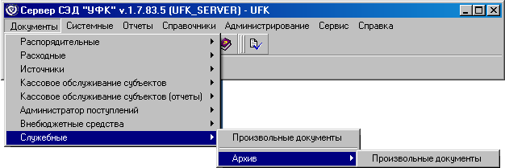
162. Доступ к пункту меню «Архив»
Экранные формы архивных документов имеют такой же интерфейс, как и экранные формы списка рабочих документов (см. рисунок 163).
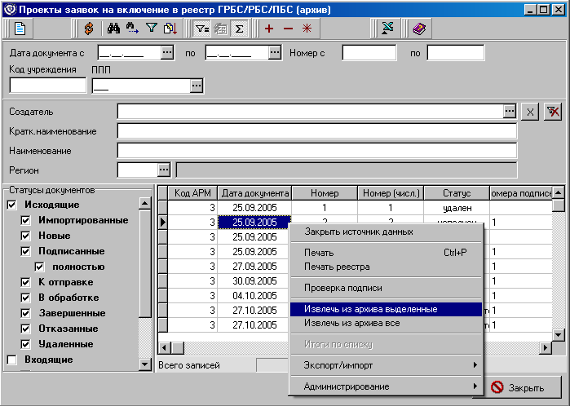
163. Пример экранной формы архивных документов
В списке архивных документов доступен просмотр любого документа, печать всех или только выделенных документов и прочие стандартные команды работы со списком документов.
Любой архивный документ можно восстановить в работу, то есть перенести его из экранной формы архивных документов в экранную форму рабочих документов.
Для восстановления из архива всех документов списка следует выполнить команду контекстного меню «Извлечь из архива все».
Для восстановления из архива только выделенных документов списка следует выполнить команду контекстного меню «Извлечь из архива выделенные».

Импорт документов из АС РБС СФ/МО
Процесс импорта документов из АС РБС СФ/МО производится согласно форматам обмена, утвержденным ЦАФК. Настройки импорта производятся в настройках выбранного шаблона импорта соответствующего документа.
Настройка шаблона импорта. Настройка шаблонов импорта производится в пункте главного меню «Справочники – Системные – Настройки импорта – Шаблоны импорта». Откроется форма «Шаблоны импорта», содержащая все шаблоны импорта документов и справочников системы СЭД.
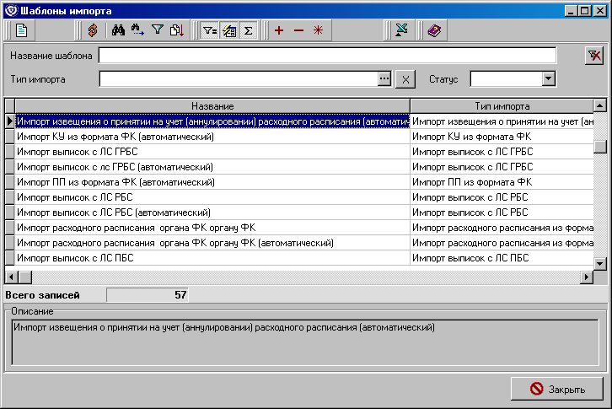
164. Список шаблонов импорта
В данной форме необходимо найти нужный шаблон импорта для импортируемого документа. Для удобства следует воспользоваться поиском по ключевым словам в панели фильтрации в поле «Название шаблона».
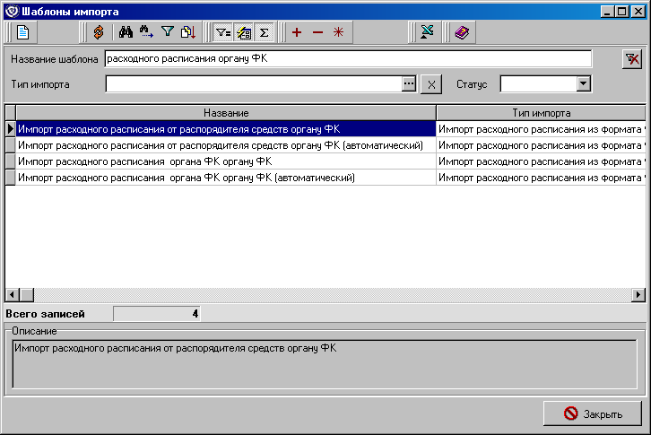
165. Список шаблонов импорта по фильтру
Примечание. Шаблоны автоматического импорта (при помощи автопроцедур) отмечены комментарием в скобках «Автоматический», все остальные шаблоны являются шаблонами ручного импорта.
Для настройки параметров шаблона импорта необходимо нажать кнопку . Откроется форма «Шаблон импорта».
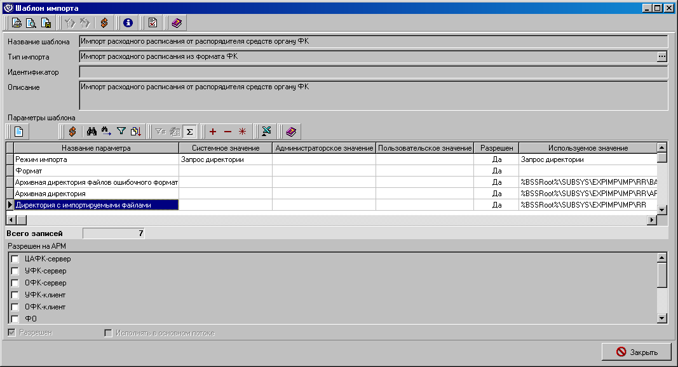
166. Параметры шаблона импорта
В форме «Шаблон импорта» необходимо выбрать параметр «Директория с импортируемыми файлами» и нажать кнопку . Откроется форма редактирования значения параметра.
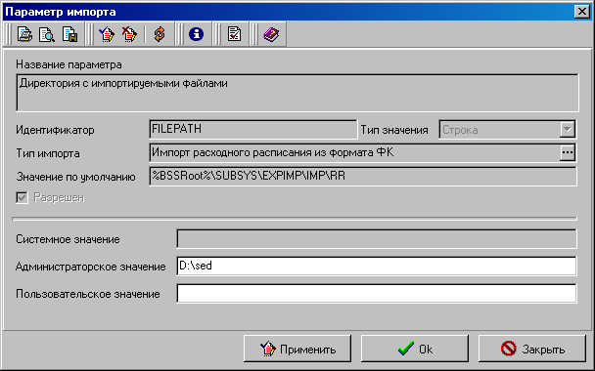
167. Редактирование параметра шаблона ручного импорта
По умолчанию файлы для импорта берутся из директории, указанной в поле «Значение по умолчанию». Если требуется импортировать файлы из другой директории, то следует указать полный путь к этой директории в поле «Пользовательское значение» и нажать «ОК».
Примечание. Поле «Администраторское значение» доступно для редактирования только на сервере и только под администраторским профилем.
Аналогичным образом настраиваются параметры «Архивная директория» и «Архивная директория с ошибочными файлами».
Примечание. Если директории импорта и архивации не заданы, система будет использовать пути к директориям по умолчанию – поле Значение по умолчанию. Директории по умолчанию находятся в каталоге установки системы. Путь к директории архивации следует указывать, если вам необходимо находить файлы, не загруженные системой, а также успешно загруженные в определенной вами директории.
Остальные параметры следует оставить без изменений. Для сохранения настроек необходимо нажать «ОК».

Документы, утратившие силу
В данном разделе представлен список документов, которые утратили силу и исключены из документооборота.
Описание нижеперечисленных документов приводится в версии 4.3 и ниже данного руководства пользователя:
- «Расходное уведомление» (см. п. 3.1).
- «Реестр на финансирование» (см. п. 3.2).
- «Уведомление об объемах финансирования» (см. п. 3.3).
- «Выписка по лицевому счету РБС» (см. п. 4.1).
- «Лицевой счет РБС» (см. п. 4.2).
- «Платежное поручение» (см. п. 5.1).
- «Заявка на получение наличных» (см. п. 5.2).
- «Уведомление об уточнении КБК РФ по произведенным кассовым выплатам» (см. п. 5.3).
Работа с исключенными документами выполняется в пункте меню «Документы – Документы, утратившие силу». В данном режиме документы доступны только для просмотра и печати, можно также работать с архивом документов.

СОСТАВИЛИ
Наименование организации, предприятия | Должность  исполнителя | Фамилия, имя, отчество | Подпись | Дата
OOO «ОТР2000» | Ведущий технический писатель | Мишанова Н. В. |  | 16.03.2006
СОГЛАСОВАНО
Наименование организации, предприятия | Должность  исполнителя | Фамилия, имя, отчество | Подпись | Дата

ЛИСТ РЕГИСТРАЦИИ ИЗМЕНЕНИЙ
№  версии док-та | Дата  изменения | Автор  изменений | Изменения
1.0 | 16.03.2006 | Мишанова Н. В. | Начальная версия.
1.1 | 22.03.2006 | Мишанова Н. В. | Добавлен пункт «Список горячих клавиш».
1.2 | 23.03.2006 | Мишанова Н. В. | Добавлена глава «Отчеты».
1.3 | 17.04.2006 | Мишанова Н. В. | Добавлен пункт «Отчет по форме 0510200».
1.4 | 07.06.2006 | Мишанова Н. В. | Добавлены пункты 6.3, 6.4, 9.5.
1.5 | 09.06.2006 | Мишанова Н. В. | Добавлена глава «Механизм нотификации».
1.6 | 10.06.2006 | Мишанова Н. В. | Добавлен пункт 6.3.
1.7 | 14.07.2006 | Мишанова Н. В. | Добавлен пункт «Использование механизма перемещения исторических данных в архивную базу».
1.8 | 30.08.2006 | Мишанова Н.В. | Добавлен пункт Error: Reference source not found «Уведомление об уточнении КБК РФ по произведенным кассовым выплатам».
1.9 | 14.09.2006 | Мишанова Н. В. | Добавлен пункт «Отчет по уровням подчиненности».
1.10 | 26.09.2006 | Мишанова Н. В. | Отредактирована глава 9.
1.11 | 09.10.2006 | Мишанова Н. В. | Удален пункт «Использование механизма перемещения исторических данных в архивную базу».
2.0 | 27.12.2006 | Мишанова Н. В. | Добавлена глава «Выгрузка документов для разбора конфликтных случаев». Оформление документа исправлено в соответствии с требованиями ЦАФК.
2.1 | 20.03.2007 | Мишанова Н. В. | Актуализирована информация о количественном отчете в пункте «Отчет по количественным показателям».
2.2 | 22.03.2007 | Мишанова Н. В. | Добавлено подробное описание ввода бюджетной росписи по полной БК и сокращенной БК в пункт Error: Reference source not found «Ввод строк бюджетной росписи по полной БК».
2.3 | 11.09.2007 | Мишанова Н. В. | Удалены главы «Отчеты», «Механизм нотификации», «Выгрузка документов для разбора конфликтных случаев», «Сервисные службы системы СЭД».
2.4 | 13.09.2007 | Мишанова Н. В. | Удалена глава «Справочники».
2.5 | 28.09.2007 | Желтоногова Е. И. | Добавлена информация о контроле статуса банка в пункт «Платежное поручение» в соответствии с доработкой TRS00033308.
2.6 | 23.10.2007 | Фоменко Н. В. | В пункт «Платежное поручение» добавлена информация о необязательности заполнения ИНН получателя, согласно заявке TRS00058157, и о неотрицательности суммы п/п и равенстве ее итогу по строкам, согласно заявкам TRS00056087, TRS00056124.
2.7 | 05.10.2007 | Капустина С. Н. | Внесены изменения в пункт «Расходное уведомление» в соответствии с TRS00096409.  Документ отформатирован в соответствии с шаблоном эксплуатационной документации.
2.8 | 15.04.2008 | Капустина С. Н. | Исправлено понятие «РБС ФО» на «РБС СФ/МО», удалено упоминание о ФБ в соответствии с TRS00123062.
2.9 | 20.05.2008 | Фоменко Н. В. | Внесены мелкие поправки по всему документу, добавлен пункт «Лицевой счет РБС», актуализированы пункт «Заявка на получение наличных», 11.2 в соответствии с TRS00126833.
2.10 | 10.06.2008 | Фоменко Н. В. | Внесены изменения в пункт «Платежное поручение» в соответствии с TRS00134002.
2.11 | 26.09.2008 | Капустина С. Н. | Внесены изменения в пункт «Реестр на финансирование» в соответствии с TRS00140086.
4.0 | 26.11.2008 | Фоменко Н. В. | Добавлены пункты 5.1 «Заявка на кассовый расход», 5.2 «Запрос на аннулирование заявки», дополнен пункт 11.2 в соответствии с TRS00123019.
4.1 | 02.12.2008 | Шеховцева Л. А. | В пункт 1.3 добавлены описания сокращений ППО «СЭД», РУБП, ПУБП, УБП.
4.2 | 24.12.2008 | Фоменко Н. В. | Внесены дополнения в пункты 5.1 «Заявка на кассовый расход», 3 «Отправка служебной информации» в соответствии с TRS00167264.
4.2 | 26.12.2008 | Шеховцева Л. А. | Добавлен п. 6 «Протокол», дополнен п. 11.2 в соответствии с доработкой TRS00131898.
4.3 | 28.01.2009 | Шеховцева Л. А. | Добавлены пункты 4.1 «Расходное расписание (новое)», 4.2 «Реестр расходных расписаний (новый)», дополнены пункты 1.3, 11.2 в соответствии с доработкой TRS00122406 по ошибке TRS00174914.  Изменены пункты 4.1, 4.2 в соответствии с доработками TRS00122406 по ошибкам TRS00174285, TRS00175693, TRS00177348.
4.4 | 16.02.2009 | Шеховцева Л. А. | В соответствии с доработкой TRS00146963 по ошибке TRS00178271 удалены бывшие пункты и разделы: 3.1, 3.2, 3.3; 4, 4.1, 4.2; 5, 5.1, 5.2, 5.3. Добавлен раздел 13 «Документы, утратившие силу», где перечислены удаленные документы. Изменен п. 11.2. Изменена структура документа: раздел «Отправка служебной информации» перемещен в п. 3. Отредактирован Лист регистрации изменений.
4.5 | 02.03.2009 | Фоменко Н. В. | Добавлен п. 7.1 «Выписка из лицевого счета ГРБС (РБС)» в соответствии с TRS00121578.
4.5 | 02.03.2009 | Фоменко Н. В. | Добавлен п. 7.2 «Выписка из лицевого счета ГАИФДБ (АИФДБ)» в соответствии с TRS00121589.
4.6 | 12.03.2009 | Шеховцева Л. А. | Внесены изменения в пункты 5.1, 5.2, 11.2 в соответствии с доработками TRS00123019.
4.7 | 18.03.2009 | Шеховцева Л. А. | Отредактирован Лист регистрации изменений в части описания версии 4.3: добавлены номера ошибок, по которым проводились изменения.  Внесены изменения в пункты 4.1, 4.2, 11.2 в соответствии с доработками TRS00122406 по ошибкам TRS00179135, TRS00180522.
4.8 | 30.03.2009 | Шеховцева Л. А. | Внесены изменения в п. 4.1 в соответствии с доработками TRS00122406 по ошибке TRS00181623.
4.9 | 08.04.2009 | Шеховцева Л. А. | Внесены изменения в п. 7.2 в соответствии с ошибкой TRS00222434 к TRS00121589.
4.9 | 09.04.2009 | Шеховцева Л. А. | Добавлен п. 7.3 «Выписка из лицевого счета ПБС» в соответствии с ошибкой TRS00214016 к TRS00121586.
5.0 | 10.04.2009 | Шеховцева Л. А. | Добавлен п. 7.4 «Выписка из лицевого счета АИФДБ» в соответствии с ошибкой TRS00194741 к TRS00121590.
5.0 | 10.04.2009 | Шеховцева Л. А. | Внесены изменения в п. 6 в соответствии с ошибкой TRS00180992 к TRS00131898.
5.1 | 14.04.2009 | Шеховцева Л. А. | Добавлен п. 7.5 «Приложение к выписке из л/c АИФДБ» в соответствии с TRS00151589.
5.2 | 16.04.2009 | Шеховцева Л. А. | Добавлен п. 7.6 «Приложение к выписке из л/c ГРБС (РБС)» по TRS00151519.
5.2 | 16.04.2009 | Шеховцева Л. А. | Добавлен п. 7.7 «Приложение к выписке из л/с ГАИФДБ (АИФДБ)» по TRS00151574.
5.3 | 19.04.2009 | Шеховцева Л. А. | Внесены изменения в пункты 5.1, 5.2, в соответствии с доработками TRS00123019.
5.3 | 19.04.2009 | Шеховцева Л. А. | Внесены изменения в пункты 4.1, 4.2, 5.1, 5.2 в соответствии с TRS00186371.
5.4 | 21.04.2009 | Шеховцева Л. А. | Добавлены: раздел 8 «Бюджетный учет и отчетность», п. 8.1 «Приложение к выписке из л/c ПБС», 8.2 «Справка ф. 0504833 по внебанковским операциям» в соответствии с TRS00151559.
5.5 | 22.04.2009 | Шеховцева Л. А. | Внесены изменения в п. 5.1 в соответствии с доработками TRS00164388.
5.6 | 13.05.2009 | Шеховцева Л.А. | Внесены изменения в пункты 4.1, 4.2, 5.1, 5.2 в соответствии с доработками TRS00186371 по TRS00259921.
5.7 | 20.05.2009 | Шеховцева Л.А. | Актуализировано описание ЭД «Справка ф. 0504833 по внебанковским операциям» в п. 8, добавлены скриншоты.
5.8 | 22.05.2009 | Шеховцева Л. А. | Внесены изменения в п. 7.7 в соответствии с ошибкой TRS00236287 к TRS000151574.
5.9 | 02.06.2009 | Шеховцева Л. А. | Внесены изменения в п. 7.4 в соответствии с ошибкой TRS00186666 к TRS00121590.
6.0 | 03.06.2009 | Шеховцева Л. А. | Добавлен п. 7.8 «Приложение к выписке из лицевого счета ИПБС» в соответствии с TRS00151595.
6.0 | 04.06.2009 | Шеховцева Л. А. | Добавлен п. 7.9 «Отчет о состоянии лицевого счета ГРБС (РБС)» в соответствии с TRS00151531.
6.0 | 08.06.2009 | Шеховцева Л. А. | Внесены изменения в пункты 5.1 в соответствии с ошибками TRS00275870, TRS00281652 к TRS00164388.
6.0 | 15.06.2009 | Шеховцева Л. А. | Внесены изменения в п. 4.1 в соответствии с ошибкой TRS00190760 к TRS00122406.
6.0 | 15.06.2009 | Шеховцева Л. А. | Внесены изменения в п. 4.1, 4.2 в соответствии с ошибкой TRS00206759 к TRS00122406.
6.0 | 15.06.2009 | Шеховцева Л. А. | Внесены изменения в п. 7.3 в соответствии с ошибкой TRS00186889 к TRS00121586.
6.0 | 16.06.2009 | Шеховцева Л. А. | Внесены изменения в п. 5.1 в соответствии с ошибкой TRS00200987 к TRS00123019.
6.0 | 23.06.2009 | Шеховцева Л. А. | Добавлен п. 5.3 «Заявка на получение наличных денег» в соответствии с TRS00136057.
6.0 | 23.06.2009 | Шеховцева Л. А. | Добавлены пункты 5.1.2, 5.3.2 в соответствии с TRS00239757.
6.1 | 29.06.2009 | Шеховцева Л. А. | Внесены изменения в п. 4.1 в соответствии с ошибкой TRS00206570 к TRS00122406.  Внесены изменения в п. 11.2 в соответствии с ошибкой TRS00290572 к TRS00122406.
6.2 | 20.07.2009 | Шеховцева Л. А. | Внесены изменения в п. 4.1, 4.2, 5.1, 5.2, 5.3 в соответствии с ошибкой TRS00314375.
6.2 | 23.07.2009 | Шеховцева Л. А. | Внесены изменения в п. 4.1, 4.2, 5.2, 5.3.1 в соответствии с ошибкой TRS00178078.
6.2 | 23.07.2009 | Шеховцева Л. А. | Внесены изменения в п. 5.2 в соответствии с ошибкой TRS00288642.
6.3 | 05.08.2009 | Шеховцева Л. А. | Внесены изменения в п. 11.2 в соответствии с ошибкой TRS00259423.
6.3 | 07.08.2009 | Шеховцева Л. А. | Внесены изменения в п. 5.2 в соответствии с ошибкой TRS00313089 к TRS00123019.
6.3 | 07.08.2009 | Шеховцева Л. А. | Внесены изменения в п. 5.2, 5.3.1 в соответствии с доработкой TRS00270364.
6.4 | 10.08.2009 | Шеховцева Л. А. | Добавлен п. 7.10 «Отчет о состоянии лицевого счета ИПБС» в соответствии с доработкой TRS00151599. Дополнен п. 11.2.
6.4 | 11.08.2009 | Шеховцева Л. А. | Внесены изменения в п. 7.9 в соответствии с ошибкой TRS00278114 к TRS00151531.
6.5 | 14.08.2009 | Шеховцева Л. А. | Внесены изменения в п. 5.2 в соответствии с доработкой TRS00274731.
6.6 | 18.08.2009 | Шеховцева Л. А. | Добавлен п. 7.11 «Отчет о состоянии лицевого счета АИФДБ» в соответствии с доработкой TRS00151591. Дополнен п. 11.2.
6.6 | 18.08.2009 | Шеховцева Л. А. | Добавлен п. 7.12 «Отчет о состоянии лицевого счета ПБС» в соответствии с доработкой TRS00151560. Дополнен п. 11.2.
6.7 | 24.08.2009 | Шеховцева Л. А. | Внесены изменения в п. 5.3.1 в соответствии с ошибками TRS00321745, TRS00321733.
6.8 | 01.09.2009 | Шеховцева Л. А. | Внесены изменения в п. 4.1, 4.2 в соответствии с ошибками TRS00322180, TRS00313206.
6.8 | 02.09.2009 | Шеховцева Л. А. | Внесены изменения в п. 5.1 в соответствии с ошибкой TRS00322187 к TRS00123019.
6.9 | 09.10.2009 | Шеховцева Л. А. | Внесены изменения в п. 5.2 в соответствии с ошибкой TRS00340129.
7.0 | 16.10.2009 | Шеховцева Л. А. | Добавлен п. 5.4 в соответствии с ошибкой TRS00341068 к TRS00123198. Дополнен п. 11.2.
7.1 | 21.10.2009 | Шеховцева Л. А. | Внесены изменения в п. 5.4 в соответствии с ошибкой TRS00341264 к TRS00123198.
7.2 | 26.10.2009 | Шеховцева Л. А. | Внесены изменения в п. 5.1.1 в соответствии с ошибкой TRS00338608 к TRS00123019.
7.3 | 02.11.2009 | Шеховцева Л. А. | Внесены изменения в п. 4.1 в соответствии с ошибкой TRS00341215 к TRS00122406.
7.3 | 02.11.2009 | Шеховцева Л. А. | Внесены изменения в п. 4.1 в соответствии с ошибкой TRS00324550 к TRS00122406.
7.4 | 09.11.2009 | Шеховцева Л. А. | Внесены изменения в раздел 6 в соответствии с ошибкой TRS00261908 к TRS00131898.
7.5 | 19.11.2009 | Шеховцева Л. А. | Внесены изменения в п. 7.12 в соответствии с ошибкой TRS00346390 к TRS00151560.
7.6 | 02.12.2009 | Шеховцева Л. А. | Внесены изменения п. 5.2 в соответствии с ошибкой TRS00351425.
7.7 | 30.12.2009 | Шеховцева Л. А. | Внесены изменения п. 4.1 в соответствии с ошибкой TRS00351123.
7.8 | 11.01.2010 | Шеховцева Л. А. | Внесены изменения в п. 3.3 в соответствии с ошибкой TRS00351193.
7.9 | 10.02.2010 | Шеховцева Л. А. | Внесены изменения в пункты 4.1, 4.2, 5.1.1, 5.2, 5.3.1, 5.4 в соответствии с ошибкой TRS00339363 к TRS00186371.
7.9 | 11.02.2010 | Шеховцева Л. А. | Внесены изменения в пункты 5.4 в соответствии с ошибкой TRS00420974 к TRS00123198.
8.0 | 10.03.2010 | Шеховцева Л. А. | Внесены изменения в п. 5.1.1 в соответствии с ошибкой TRS00341509.
8.1 | 09.04.2010 | Шеховцева Л. А. | Внесены изменения в п. 4.1 в соответствии с ошибкой TRS00441234.
8.2 | 14.05.2010 | Шеховцева Л. А. | Внесены изменения в п. 5.4 в соответствии с ошибкой TRS00449056.
8.3 | 18.05.2010 | Шеховцева Л. А. | Внесены изменения в п. 7.2, 7.7, добавлен п. 7.13 в соответствии с TRS00430217.
8.3 | 18.05.2010 | Шеховцева Л. А. | Внесены изменения в п. 7.4 в соответствии с доработкой TRS00430219.
8.4 | 19.05.2010 | Шеховцева Л. А. | Внесены изменения в п. 7.1 в соответствии с доработкой TRS00341754.
8.5 | 20.05.2010 | Шеховцева Л. А. | Внесены изменения в п. 11.2 в соответствии с ошибкой TRS00450235.
8.6 | 31.05.2010 | Шеховцева Л. А. | Добавлен раздел 9 «Ведение справочников», п. 9.1 «Сведения об организации», дополнены п. 1.3, 11.2. в соответствии с TRS00449908.
8.7 | 01.06.2010 | Шеховцева Л. А. | Внесены изменения в п. 9.1 в соответствии с ошибкой TRS00468124 к TRS00449908.
8.7 | 07.06.2010 | Шеховцева Л. А. | Внесены изменения в п. 9.1 в соответствии с ошибкой TRS00468750 к TRS00449908.
8.8 | 08.06.2010 | Шеховцева Л. А. | Внесены изменения в п. 5.4 в соответствии с доработкой TRS00399982.
8.8 | 08.06.2010 | Шеховцева Л. А. | Внесены изменения в п. 5.4 в соответствии с ошибкой TRS00476464.
8.8 | 08.06.2010 | Шеховцева Л. А. | Внесены изменения в п. 4.1 в соответствии с доработкой TRS00426330.
8.8 | 08.06.2010 | Шеховцева Л. А. | Внесены изменения в п. 4.1, 4.2 в соответствии с доработкой TRS00450532.
8.9 | 11.06.2010 | Шеховцева Л. А. | Внесены изменения в п. 5.2 в соответствии с ошибкой TRS00476449.
9.0 | 16.06.2010 | Шеховцева Л. А. | Внесены изменения в п. 5.1.1 в соответствии с доработками TRS00290286, TRS00290298, ошибкой TRS00476436.
9.1 | 24.06.2010 | Шеховцева Л. А. | Внесены изменения в п. 7.3 в соответствии с ошибкой TRS00476466.
9.1 | 24.06.2010 | Шеховцева Л. А. | Внесены изменения в п. 8.1 в соответствии с ошибкой TRS00476467.
9.1 | 24.06.2010 | Шеховцева Л. А. | Внесены изменения в п. 7.12 в соответствии с ошибкой TRS00476483.
9.2 | 25.06.2010 | Шеховцева Л. А. | Бывший п. 8.1 «Приложение к выписке из л/c ПБС» перенесен в п. 7.14 в связи с изменением меню СЭД.
9.2 | 25.06.2010 | Шеховцева Л. А. | Внесены изменения в п. 8.1 «Справка ф. 0504833 по внебанковским операциям» в соответствии с ошибкой TRS00476478.
9.3 | 08.07.2010 | Шеховцева Л. А. | Внесены изменения в п. 9.1 в соответствии с ошибкой TRS00506033 к TRS00449908.
9.3 | 08.07.2010 | Шеховцева Л. А. | Внесены изменения в п. 9.1 в соответствии с ошибкой TRS00507276 к TRS00449908.
9.3 | 09.07.2010 | Шеховцева Л. А. | Внесены изменения в п. 9.1 в соответствии с ошибкой TRS00507857 к TRS00449908.
9.4 | 21.07.2010 | Шеховцева Л. А. | Внесены изменения в п. 5.1.1, 5.1.2 в соответствии с доработкой TRS00501196.  Добавлено примечание в п. 5.1.2.4 в соответствии с ошибкой TRS00510522.
9.5 | 22.07.2010 | Шеховцева Л. А. | Добавлен п. 10 «Информация из расчётных документов» в соответствии с ошибкой TRS00446217.
9.5 | 22.07.2010 | Шеховцева Л. А. | Внесены изменения в п. 4.2 в соответствии с ошибкой TRS00507907 к TRS00426330.
9.6 | 30.07.2010 | Шеховцева Л. А. | Внесены изменения в п. 9.1 в соответствии с доработкой TRS00454021.
9.7 | 02.08.2010 | Шеховцева Л. А. | Внесены изменения в п. 9.1 в соответствии с ошибкой TRS00511015 к TRS00449908.
9.7 | 03.08.2010 | Шеховцева Л. А. | Внесены изменения в п. 4.1, 4.2, 5.1.1, 5.3.1, 5.4 в соответствии с ошибкой TRS00506295.
9.8 | 10.08.2010 | Шеховцева Л. А. | Внесены изменения в п. 9.1 в соответствии с ошибкой TRS00511730 к TRS00449908.
9.9 | 16.08.2010 | Шеховцева Л. А. | Внесены изменения в п. 7.8 в соответствии с ошибкой TRS00472053.
10.0 | 26.08.2010 | Шеховцева Л. А. | Внесены изменения в п. 9.1 в соответствии с ошибкой TRS00518060 к TRS00454021.

Регламент о порядке и условиях обмена информацией между ТОФК и ФО при кассовом обслуживании исполнения бюджета в условиях открытия в ТОФК лицевого счета и/или лицевых счетов главным распорядителем, распорядителем и (или) получателем

